SW Technical Document

Rancang Bangun Website Teo 366 Perabot

Dibuat Oleh :

|  |  |
| --- | --- |
| 11322012 | Carloka Sembiring |
| 11322027 | Lenni Marpaung |
| 11322041 | Cecilia Situmorang |
| 11322057 | Citra Nainggolan |

Untuk :

Institut Teknologi Del

Sitoluama

|  |  |  |  |  |  |  |
| --- | --- | --- | --- | --- | --- | --- |
|  |  | **Proyek Akhir 2 2024**  **Institut Teknologi Del** | | | |  |
| *No. Dokumen: SW-PA2-2024-D3TI* | | | *Versi: 00.01* | *Tanggal : 06-03-2024* | *Jumlah Halaman : 241* | |

**DAFTAR ISI**

1 Introduction 15

1.1 Purpose of Document 15

1.2 Scope 15

1.3 Definition, Acronym and Abbreviation 15

1.4 Identification and Numbering 16

1.5 Reference Documents 17

1.6 Document Summary 17

2 System Overview 19

2.1 Current System Overview 19

2.1.1 Proses Bisnis Penyampaian Informasi melalui Platform Media *Social/ Whatsapp* 19

2.1.2 Proses Bisnis Penyampaian Informasi melalui Pamflet 20

2.1.3 Proses Bisnis Melakukan Pembayaran 20

2.2 Target System 21

2.2.1 Proses Bisnis Registrasi 21

2.2.2 Proses Bisnis Login 21

2.2.3 Proses Bisnis Melihat halaman beranda 22

2.2.4 Proses Bisnis Menambah Galeri 22

2.2.5 Proses Bisnis Melihat *Gallery* oleh *admin* 23

2.2.6 Proses Bisnis Melihat *Gallery* oleh pelanggan dan guest 23

2.2.7 Proses Bisnis Mengedit *Gallery* 24

2.2.8 Proses Bisnis Menghapus Gallery 24

2.2.9 Proses Bisnis Menambah Produk 25

2.2.10 Proses Bisnis Melihat Produk 25

2.2.11 Proses Bisnis Mengedit Produk 25

2.2.12 Proses Bisnis Menghapus Produk 26

2.2.13 Proses Bisnis Menambah kategori 26

2.2.14 Proses Bisnis Melihat kategori 27

2.2.15 Proses Bisnis Mengedit kategori 27

2.2.16 Proses Bisnis Menghapus kategori 28

2.2.17 Proses Bisnis Request Jual Barang 28

2.2.18 Proses Bisnis Approve Request Jual Barang 28

2.2.19 Proses Bisnis Reject Request Jual Barang 29

2.2.20 Proses Bisnis Membuat Testimoni 29

2.2.21 Proses Bisnis Melihat Testimoni 30

2.2.22 Proses Bisnis Request Barang Reparasi 30

2.2.23 Proses Bisnis Approve Request Barang Reparasi 31

2.2.24 Proses Bisnis Reject Request Barang Reparasi 31

2.2.25 Proses Bisnis Request Tukar Tambah 32

2.2.26 Proses Approve Request Tukar Tambah 32

2.2.27 Proses Reject Request Tukar Tambah 33

2.2.28 Proses Bisnis Melakukan Pemesanan 33

2.2.29 Proses Bisnis Melakukan Pembayaran 34

2.2.30 Proses Bisnis Menambah Keranjang 35

2.2.31 Proses Bisnis Menghapus Keranjang 35

2.2.32 Proses Bisnis Menambah *slider* 36

2.2.33 Proses Bisnis Melihat *slider* 36

2.2.34 Proses Bisnis Mengedit *slider* 36

2.2.35 Proses Bisnis Menghapus *slider* 37

2.2.36 Proses Bisnis Menyetujui tawaran harga oleh *admin* 37

2.2.37 Proses Bisnis menolak tawaran 38

2.2.38 Proses Bisnis Memberi Tawaran 38

2.2.39 Proses Bisnis Menyetujui tawaran harga oleh pelanggan 39

2.2.40 Proses Bisnis tawar lagi 39

2.2.41 Proses Bisnis Menghapus tawaran harga 40

2.2.42 Proses Bisnis menambah gambar produk 40

2.2.43 Proses Bisnis menyetujui pembayaran 41

2.2.44 Proses Bisnis menolak pembayaran 41

2.2.45 Proses Bisnis membuat jadwal antar 42

2.2.46 Proses Bisnis Logout 42

3 Software General Description 43

3.1 Product Main Function 43

3.2 *User* Characteristics 45

3.2.1 Kelompok Pengguna-1 47

3.2.2 Kelompok Pengguna 2 47

3.2.3 Kelompok Pengguna 3 47

3.3 Constrains 47

3.4 SW Environment 48

3.4.1 Development 48

3.4.2 Operational 49

4 Requirement Definition 51

4.1 External Interface 51

4.1.1 *User* Interface 51

4.1.2 Hardware Interface 51

4.1.3 Software Interface 52

4.1.4 Communication Description 52

4.2 Communication Protocol 52

4.3 Functional Description 52

4.3.1 *Use case* Diagram 52

4.3.2 *Use case* scenario 53

4.3.2.1 *Use Case Scenario Registrasi* 53

4.3.2.1.1 Deskripsi dan Prioritas 53

4.3.2.2 *Use Case Scenario Login* 55

4.3.2.3 Fungsi/Fitur Melihat Beranda 56

4.3.2.3.1 Deskripsi dan Prioritas 56

4.3.2.4 Fungsi/Fitur Menambah Galeri 57

4.3.2.7 Fungsi/Fitur Mengedit Galeri 61

4.3.2.10 Fungsi/Fitur Melihat Produk 66

4.3.2.10.1 Deskripsi dan Prioritas 66

4.3.2.10.3 Urutan Stimulus/Respon 66

4.3.2.11 Fungsi/Fitur Mengedit produk 67

4.3.2.12 Fungsi/Fitur Menghapus produk 68

4.3.2.13 Fungsi/Fitur Menambah kategori 70

4.3.2.14 Fungsi/Fitur Melihat Kategori 72

4.3.2.15 Fungsi/Fitur Mengedit kategori 73

4.3.2.16 Fungsi/Fitur Menghapus Kategori 75

4.3.2.16.1 Deskripsi dan Prioritas 75

4.3.2.16.2 Kebutuhan Fungsional 75

4.3.2.17 Fungsi/Fitur *Request* Jual Barang 77

4.3.2.18 Fungsi/Fitur *Approve Request Jual* Barang 79

4.3.2.19 Fungsi/Fitur *Reject Request Jual* Barang 81

4.3.2.20 Fungsi/Fitur Melihat Testimoni 83

4.3.2.21 Fungsi/Fitur Membuat Testimoni 84

4.3.2.22 Fungsi/Fitur *Request Reparasi* Barang 85

4.3.2.23 Fungsi/Fitur *Approve Request* Barang Reparasi 88

4.3.2.24 Fungsi/Fitur *Reject Request* Barang Reparasi 90

4.3.2.25 Fungsi/Fitur *Request* Tukar Tambah 93

4.3.2.26 Fungsi/Fitur *Approve Request* Tukar Tambah 96

4.3.2.27 Fungsi/Fitur *Reject Request* Tukar Tambah 98

4.3.2.28 Fungsi/Fitur Melakukan Pembayaran 100

4.3.2.29 Fungsi/Fitur Menambah keranjang 102

4.3.2.31 Fungsi/Fitur Menghapus keranjang 104

4.3.2.32 Fungsi/Fitur Menambah *slider* 105

4.3.2.33 Fungsi/Fitur Melihat *slider* 107

4.3.2.34 Fungsi/Fitur Mengedit *slider* 109

4.3.2.35 Fungsi/Fitur Menghapus *slider* 110

4.3.2.35.1 Deskripsi dan Prioritas 111

4.3.2.35.2 Kebutuhan Fungsional 111

4.3.2.36 Fungsi/Fitur Menerima Tawaran Harga 112

4.3.2.37 Fungsi/Fitur Menolak Tawaran Harga 114

4.3.2.38 Fungsi/Fitur Memberi tawaran 116

4.3.2.39 Fungsi Menyetujui tawaran harga oleh pelanggan 117

4.3.2.40 Fungsi Tawar Lagi 119

4.3.2.41 Fungsi Menghapus tawaran Harga 121

4.3.2.42 Fungsi/Fitur Menambah gambar produk 123

4.3.2.43 Fungsi/Fitur menyetujui pembayaran 125

4.3.2.44 Fungsi/Fitur menolak pembayaran 127

4.3.2.45 Fungsi/Fitur membuat jadwal kirim 129

4.3.2.46 Fungsi/Fitur *Logout* 131

4.4 Data Requirement 132

4.4.1 E-R Diagram 133

4.5 Functional Requirement 133

4.6 Non -Functional Requirement 136

4.7 Design Constraints 136

5 Design 137

5.1 Data Description 137

5.1.1 Domain/ Type Definition 137

5.1.2 Conceptual Data Model 143

5.1.3 Physical Data Model 144

5.1.4 Tables 144

6 Detail Design Description 147

6.1 Table Structure 147

6.1.1 Tabel carts 147

6.1.2 Tabel categories 147

6.1.3 Tabel districts 148

6.1.4 Tabel galleries 148

6.1.5 Tabel juals 149

6.1.6 Tabel jual_images 150

6.1.7 Tabel orders 151

6.1.8 Tabel products 153

6.1.9 Tabel product_images 154

6.1.10 Tabel provinces 154

6.1.11 Tabel regencies 155

6.1.12 Tabel reprasis 155

6.1.13 Tabel reprasis_images 156

6.1.14 Tabel roles 157

6.1.15 Tabel role_user 158

6.1.16 Tabel slider 158

6.1.17 Tabel tradeins 159

6.1.18 Tabel tradeinsimages 160

6.1.19 Tabel tradeins_categories 160

6.1.20 Tabel users 161

6.1.21 Tabel villages 162

6.1.22 Tabel Notifikasi 162

6.2 Class Diagram 163

6.3 Sequence Diagram 164

6.3.1 SD: Sequence Diagram Registrasi 164

6.5 Physical File 181

6.6 Tracebility 183

7 Testing 190

7.1 Test Preparation 190

7.1.1 Procedural Preparation 190

7.1.2 HW & Network Preparation 190

7.1.3 SW Preparation 190

7.2 Test Plan and Identification 190

7.3 Test Script & Result 194

7.3.1 Test Script Butir-Uji-1 195

7.3.2 Test Script Butir-Uji-2 195

7.3.3 Test Script Butir-Uji-3 196

7.3.4 Test Script Butir-Uji-4 197

7.3.5 Test Script Butir-Uji-5 198

7.3.6 Test Script Butir-Uji-6 199

7.3.7 Test Script Butir-Uji-7 200

7.3.8 Test Script Butir-Uji-8 201

7.3.9 Test Script Butir-Uji-9 201

7.3.10 Test Script Butir-Uji-10 202

7.3.11 Test Script Butir-Uji-11 203

7.3.12 Test Script Butir-Uji-12 204

7.3.13 Test Script Butir-Uji-13 204

7.3.14 Test Script Butir-Uji-14 205

7.3.15 Test Script Butir-Uji-15 206

7.3.16 Test Script Butir-Uji-16 207

7.3.17 Test Script Butir-Uji-17 208

7.3.18 Test Script Butir-Uji-18 209

7.3.19 Test Script Butir-Uji-19 209

7.3.20 Test Script Butir-Uji-20 210

7.3.21 Test Script Butir-Uji-21 211

7.3.22 Test Script Butir-Uji-22 212

7.3.23 Test Script Butir-Uji-23 213

7.3.24 Test Script Butir-Uji-24 213

7.3.25 Test Script Butir-Uji-25 214

7.3.26 Test Script Butir-Uji-26 215

7.3.27 Test Script Butir-Uji-27 216

7.3.28 Test Script Butir-Uji-28 217

7.3.29 Test Script Butir-Uji-29 218

7.3.30 Test Script Butir-Uji-31 218

7.3.31 Test Script Butir-Uji-32 219

7.3.32 Test Script Butir-Uji-33 220

7.3.33 Test Script Butir-Uji-34 221

7.3.34 Test Script Butir-Uji-35 222

7.3.35 Test Script Butir-Uji-36 223

7.3.36 Test Script Butir-Uji-37 224

7.3.37 Test Script Butir-Uji-38 225

7.3.38 Test Script Butir-Uji-39 225

7.3.39 Test Script Butir-Uji-40 226

7.3.40 Test Script Butir-Uji-41 227

7.3.41 Test Script Butir-Uji-42 228

7.3.42 Test Script Butir-Uji-43 229

7.3.43 Test Script Butir-Uji-44 230

7.3.44 Test Script Butir-Uji-45 230

7.3.45 Test Script Butir-Uji-46 231

7.3.46 Test Script Butir-Uji-47 232

7.4 Test Summary Result & History 233

7.4.1 Scenario-1 233

8 LAMPIRAN 239

9 Sejarah Versi 240

10 Sejarah Perubahan 241

**DAFTAR TABEL**

Tabel 1. Defenisi dan Deskripsi 15

Tabel 2 Akronim dan singkatan 16

Tabel 3 Aturan dan penomoran 17

Tabel 4. Document Summary 17

Tabel 5 User characteristic 46

Tabel 6 hardware requirement 48

Tabel 7 S/W development Tools 48

Tabel 8 Hardware requirement 49

Tabel 9 S/W Requirement 50

Tabel 10 Hardware interface 51

Tabel 11 Use Case Scenario Registrasi 54

Tabel 12 Use Case Scenario Login 55

Tabel 13 Use Case Scenario Melihat Profil 56

Tabel 14 Use Case Scenario Menambah galeri 57

Tabel 15 Use Case Scenario Melihat oleh admin 59

Tabel 16 Use Case Scenario Melihat oleh pelanggan dan guest 60

Tabel 17 Use Case Scenario Mengedit galeri 62

Tabel 18 Use Case Scenario Menghapus galeri 63

Tabel 19 Use Case Scenario Menambah Produk 65

Tabel 20 Use Case Scenario Melihat Produk 66

Tabel 21 Use Case Scenario Mengedit Produk 67

Tabel 22 Use Case Scenario Menghapus Produk 69

Tabel 23 Use Case Scenario Menambah kategori 70

Tabel 24 Use Case Scenario Melihat kategori 72

Tabel 25 Use Case Scenario Mengedit kategori 74

Tabel 26 Use Case Scenario Menghapus Kategori 75

Tabel 27 Use Case Scenario Request Jual Barang 77

Tabel 28 Use Case Scenario Approve Request jual Barang 79

Tabel 29 Use Case Scenario Approve Request jual Barang 81

Tabel 30 Use Case Scenario Melihat testimoni 83

Tabel 31 Use Case Scenario Membuat Testimoni 84

Tabel 32 Use Case Scenario Request Jual Barang 86

Tabel 33 Use Case Scenario Approve Request Barang Reparasi 88

Tabel 34 Use Case Scenario Reject Request Barang Reparasi 91

Tabel 35 Use Case Scenario Request Tukar Tambah 94

Tabel 36 Use Case Scenario Approve Request Tukar Tambah 96

Tabel 37 Use Case Scenario Reject Request Tukar Tambah 98

Tabel 38. Use case scenario melakukan pembayaran 101

Tabel 39. Use case scenario menambah keranjang 103

Tabel 40. Use scenrio menghapus keranjang 104

Tabel 41. use case scenrio menambah slider 106

Tabel 42. Use case scenrio melihat slider 108

Tabel 43. Use scenario mengedit kategori 109

Tabel 44. Mengahapus slider 111

Tabel 45. menerima tawaran harga 113

Tabel 46. Use case scenarion logout 131

Tabel 47 Domain/ Type Definition 137

Tabel 48 Table database 144

Tabel 49 Data dictionary tabel carts 147

Tabel 50 Data dictionary tabel categories 148

Tabel 51 Data dictionary tabel district 148

Tabel 52 Data dictionary tabel galleries 149

Tabel 53 Data dictionary tabel juals 149

Tabel 54 Data dictionary tabel jual_images 151

Tabel 55. Data dictionary tabel orders 151

Tabel 56 Data dictionary tabel products 153

Tabel 57 Data dictionary tabel products_images 154

Tabel 58 Data dictionary tabel provinces 155

Tabel 59 Data dictionary tabel regencies 155

Tabel 60 Data dictionary tabel reprasis 155

Tabel 61. Data dictionary tabel reprasis_images 157

Tabel 62 Data dictionary tabel roles 157

Tabel 63 Data dictionary tabel role_user 158

Tabel 64 ata dictionary tabel slider 158

Tabel 65 Data dictionary tabel tradeins 159

Tabel 66 Data dictionary tabel tradeinsimages 160

Tabel 67 Data dictionary tabel tradeins_categories 160

Tabel 68 Data dictionary tabel users 161

Tabel 69 Data dictionary tabel villages 162

Tabel 70 Data dictionary tabel notifikasi 163

Tabel 71 Physical File 181

Tabel 72 Tracebility 183

Tabel 73 Test Plan and Identification 191

Tabel 74 Tabel Test Script Butir Uji-1 195

Tabel 75 Tabel Test Script Butir Uji-2 195

Tabel 76 Tabel Test Script Butir Uji-3 196

Tabel 77 Tabel Test Script Butir Uji-4 197

Tabel 78 Tabel Test Script Butir Uji-5 198

Tabel 79 Tabel Test Script Butir Uji-6 199

Tabel 80 Tabel Test Script Butir Uji-7 200

Tabel 81 Tabel Test Script Butir Uji-8 201

Tabel 82 Tabel Test Script Butir Uji-9 201

Tabel 83 Tabel Test Script Butir Uji-10 202

Tabel 84 Tabel Test Script Butir Uji-11 203

Tabel 85 Tabel Test Script Butir Uji-12 204

Tabel 86 Tabel Test Script Butir Uji-13 204

Tabel 87 Tabel Test Script Butir Uji-14 205

Tabel 88 Tabel Test Script Butir Uji-15 206

Tabel 89 Tabel Test Script Butir Uji-16 207

Tabel 90 Tabel Test Script Butir Uji-17 208

Tabel 91 Tabel Test Script Butir Uji-18 209

Tabel 92 Tabel Test Script Butir Uji-19 209

Tabel 93 Tabel Test Script Butir Uji-20 210

Tabel 94 Tabel Test Script Butir Uji-21 211

Tabel 95 Tabel Test Script Butir Uji-22 212

Tabel 96 Tabel Test Script Butir Uji-23 213

Tabel 97 Tabel Test Script Butir Uji-24 213

Tabel 98 Tabel Test Script Butir Uji-25 214

Tabel 99 Tabel Test Script Butir Uji-26 215

Tabel 100 Tabel Test Script Butir Uji-27 216

Tabel 101. Tabel Test Script Butir-Uji-28 217

Tabel 102 Tabel Test Script Butir Uji-29 218

Tabel 103. Tabel Test scriot btir uji 31 219

Tabel 104 Tabel Test Script Butir Uji-32 219

Tabel 105 Tabel Test Script Butir Uji-33 220

Tabel 106 Tabel Test Script Butir Uji-34 221

Tabel 107 Tabel Test Script Butir Uji-35 222

Tabel 108 Tabel Test Script Butir Uji-36 223

Tabel 109 Tabel Test Script Butir Uji-37 224

Tabel 110 Tabel Test Script Butir Uji-38 225

Tabel 111 Tabel Test Script Butir Uji-39 225

Tabel 112 Tabel Test Script Butir Uji-40 226

Tabel 113 Tabel Test Script Butir Uji-41 227

Tabel 114 Tabel Test Script Butir Uji-42 228

Tabel 115 Tabel Test Script Butir Uji-43 229

Tabel 116 Tabel Test Script Butir Uji-44 230

Tabel 117 Tabel Test Script Butir Uji-45 230

Tabel 118 Tabel Test Script Butir Uji-46 231

Tabel 119 Tabel Test Script Butir Uji-47 232

Tabel 120 Result & History-1 233

**DAFTAR GAMBAR**

Gambar 1 BPMN Penyampaian Informasi melalui Platform Media Social/ Whatsapp 19

Gambar 2 BPMN Penyampaian Informasi melalui Pamflet 20

Gambar 3 BPMN Penyampaian Informasi melalui Pamflet 20

Gambar 4 BPMN Registrasi 21

Gambar 5 BPMN Login 21

Gambar 6 BPMN Melihat Profil 22

Gambar 7 BPMN Menambah Gallery 22

Gambar 8 BPMN Melihat Galeri 23

Gambar 9 BPMN Melihat Galeri 23

Gambar 10 BPMN Mengedit Galeri 24

Gambar 11 Menghapus Galeri 24

Gambar 12 BPMN Menambah Produk 25

Gambar 13 BPMN Melihat Produk 25

Gambar 14 BPMN Mengedit Produk 25

Gambar 15 PMN Menghapus Produk 26

Gambar 16 BPMN Menambah Kategori 26

Gambar 17 BPMN Melihat Kategori 27

Gambar 18 BPMN Mengedit Kategori 27

Gambar 19 BPMN Menghapus Kategori 28

Gambar 20 BPMN Request Jual Barang 28

Gambar 21 BPMN Approve Request Jual Barang 29

Gambar 22 BPMN Reject Request Jual Barang 29

Gambar 23 BPMN Membuat Testimoni 30

Gambar 24 BPMN Melihat Testimoni 30

Gambar 25 BPMN Request Barang Reparasi 31

Gambar 26 BPMN Approve Request Barang Reparasi 31

Gambar 27 BPMN Reject Request Barang Reparasi 32

Gambar 28 BPMN Request Tukar Tambah 32

Gambar 29 BPMN Approve Request Tukar Tambah 33

Gambar 30 BPMN Reject Request Tukar Tambah 33

Gambar 31 BPMN Melakukan pemesanan 34

Gambar 32 BPMN Melakukan Pembayaran 34

Gambar 33 BPMN Menambah keranjang 35

Gambar 34 BPMN Menghapus Keranjang 35

Gambar 35 BPMN Menambah slider 36

Gambar 36 BPMN Melihat slider 36

Gambar 37 BPMN Mengedit slider 37

Gambar 38 BPMN Menghapus slider 37

Gambar 39 BPMN Menyetujui tawaran harga oleh admin 38

Gambar 40 BPMN menolak tawaran 38

Gambar 41 BPMN Memberi Tawaran 39

Gambar 42 BPMN Menyetujui tawaran harga oleh pelanggan 39

Gambar 43 BPMN tawar lagi 40

Gambar 44 BPMN Menghapus tawaran harga 40

Gambar 45 BPMN menambah gambar produk 41

Gambar 46 BPMN menyetujui pembayaran 41

Gambar 47 BPMN menolak pembayaran 41

Gambar 48 BPMN membuat jadwal antar 42

Gambar 49 BPMN Logout 42

Gambar 50. Use case diagram 53

Gambar 51. ER Diagram Teo 366 Perabot 133

Gambar 52. Conceptual Data Model 143

Gambar 53. Physical Data Model 144

Gambar 54. Class Diagram Teo 366 Perabot 164

Gambar 55. SD Registrasi 165

Gambar 56. SD Login 165

Gambar 57. Melihat Informasi Produk 165

Gambar 58. SD Menambah Produk 166

Gambar 59. SD Menghapus Produk 166

Gambar 60. SD Memeperbaharui Produk 167

Gambar 61. SD Menambah Gambar Produk 167

Gambar 62. SD Melihat Informasi Kategori 167

Gambar 63. SD Menambah Kategori 168

Gambar 64. SD Menghapus Kategori 168

Gambar 65. SD Memperbaharui Kategori 169

Gambar 66. SD Melihat Informasi 169

Gambar 67. SD Menambah Slider 169

Gambar 68. SD Menghapus Slider 170

Gambar 69. SD Memperbaharui Slider 170

Gambar 70. SD Melihat Galeri 171

Gambar 71. SD Menambah Galeri 171

Gambar 72. SD Menghapus Galeri 171

Gambar 73. SD Memperbaharui Galeri 172

Gambar 74. SD Mengeapprove Pesanan 172

Gambar 75. SD Rejected Pesanan 172

Gambar 76. SD Request Tukar Tambah 173

Gambar 77. SD Rejected Request Tukar Tambah 173

Gambar 78. SD Beri Tawaran Tukar Tambah 173

Gambar 79. SD Mengapprove Req Barang Reparasi 174

Gambar 80. SD Rejected Req Barang Reparasi 174

Gambar 81. SD Approve Jual Barang 174

Gambar 82. SD Rejected Jual Barang 175

Gambar 83. SD Beri Tawaran Jual Barang 175

Gambar 84. SD Menambah Keranjang 175

Gambar 85. SD Menghapus Keranjang 176

Gambar 86. SD Membuat Pesanan 176

Gambar 87. SD Melakukan Pembayara 176

Gambar 88. SD Req Barang Reparasi 177

Gambar 89. SD Req Jual Barang 177

Gambar 90. SD Melakukan Penawaran 177

Gambar 91. SD Hapus Jual Barang 178

Gambar 92. SD Req. Tukar Tambah 178

Gambar 93. SD Melakukan Penawaran 178

Gambar 94. SD Approve Tukar Tambah 179

Gambar 95. SD Hapus Tawaran 179

Gambar 96. SD Membuat Testimoni 179

Gambar 97. SD Membuat Jadwal 180

Gambar 98. SD Melihat Beranda 180

Gambar 99. SD Melihat testimoni 180

Gambar 100. SD Melihat Gallery 181

Gambar 101. SD Logout 181

# Introduction

Bab pendahuluan membahas tujuan dokumen, ruang lingkup, definisi, akronim, dan singkatan yang digunakan, penomoran, rujukan, dan ringkasan.

## Purpose of Document

Dokumen ini ditulis untuk para pengembang, dan ditulis berdasarkan spesifikasi kebutuhan pemilik aplikasi. Tujuan penulisan dokumen ini yaitu menjelaskan spesifikasi kebutuhan yang dibutuhkan oleh sistem dalam pembangunannya, menjelaskan kebutuhan data, desain, implementasi dan deskripsi software, dan sebagai dokumen rujukan yang menjadi panduan bagi tim pengembang dalam membangun sistem yang akan dibangun.

## Scope

Ruang lingkup pengembangan aplikasi ini mencakup sebuah aplikasi yang akan dibangun yaitu *Website* Teo 366 Perabot. Aplikasi ini digunakan sebagai sarana bagi pengguna, khususnya bagi pelanggan Teo Perabot. Ruang lingkup dokumen ini juga meliputi penjelasan mengenai gambaran sistem yang dibangun dan fungsi yang terdapat dalam aplikasi.

## Definition, Acronym and Abbreviation

Tabel 1 menunjukkan daftar definisi, akronim, dan singkatan yang digunakan dalam dokumen ini.

Tabel 1. Defenisi dan Deskripsi

|  |  |  |
| --- | --- | --- |
| **No** | **Definisi** | **Deskripsi** |
| 1. | *Current system* | Sistem yang digunakan oleh *user* saat ini |
| 2. | *Developer* | Orang yang bertugas merancang dan membangun struktur dan tampilan sistem |
| 3. | *User* | Orang yang dapat mengakses dan menggunakan sistem yang akan dibangun. |
| 4. | *Software* | 1. Instruksi-instruksi (program komputer) yang, ketika digunakan, memberikan fitur, fungsi, dan kinerja yang diinginkan.  2. Struktur data yang memungkinkan program untuk memanipulasi informasi secara seimbang.  3. Informasi deskriptif, baik dalam bentuk hard copy maupun virtual, yang menjelaskan pengoperasian dan penggunaan program. |
| 5. | *Client* | Orang yang meminta dan menggunakan layanan sistem. |

Akronim yang digunakan dalam dokumen ini dapat dilihat pada tabel 2.

Tabel 2 Akronim dan singkatan

|  |  |  |
| --- | --- | --- |
| No | Akronim dan singkatan | Kepanjangan |
| 1. | ToR | *Term of Reference* |
| 2. | PiP | *Project Implementation Plan* |
| 3. | PHP | *Hypertext Preprocessor* |
| 4. | SRS | *Software Requirement Specification* |
| 5. | BPMN | *Business Process Modelling System* |
| 6. | ERD | *Entity Relationship Diagram* |

## Identification and Numbering

Aturan penomoran yang digunakan dalam penulisan dokumen *Website* Teo 366 Perabot ditunjukkan dalam tabel 3.

Tabel 3 Aturan dan penomoran

|  |  |
| --- | --- |
| **Kategori** | **Deskripsi aturan yang digunakan** |
| Jenis font | Judul Dokumen : *Times New Roman 24 pt, bold-black* |
| Judul Bab : *Arial 12 pt, bold-black* |
| Judul Sub Bab : *Arial 12 pt, bold-black* |
| Isi Bab : *Times New Roman 12 pt, black* |
| Judul Tabel : *Times New Roman 10pt, bold-black* |
| Isi Tabel : *Times New Roman 12 pt, black* |
| Judul Gambar : *Times New Roman 10 pt, bold-black* |
| Penomoran dan Penamaan tabel | Aturan penomoran dan penamaan bab :  1. Untuk Bab : 1, 2, 3 Contoh : **1. *Introduction***  2. Untuk Sub Bab : 1.1, 1.2, 1.3 |

## Reference Documents

Dokumen yang menjadi rujukan dokumen ini adalah:

1. PiP-PA2-11-2024

Merupakan dokumen yang berisi perencanaan dan jadwal pembangunan aplikasi berbasis web Teo 366 Perabot.

1. ToR-PA2-11-2024

Merupakan dokumen yang berisi penjelasan mengenai latar belakang, tujuan dan visi dari pengembangan *Website* Teo 366 Perabot.

## Document Summary

Dokumen ini terdiri dari 7 bab yang akan dijelaskan pada tabel 4.

Tabel 4. Document Summary

|  |  |
| --- | --- |
| **Bab** | **Deskripsi** |
| Bab I | Bab ini menjelaskan tentang pembukaan, menjelaskan tentang tujuan pembuatan dokumen, ruang lingkup dokumen, daftar istilah dan definisi yang digunakan dalam dokumen-dokumen rujukan dan ringkasan dokumen. |
| Bab II | Bab ini menjelaskan tentang deskripsi umum, menjelaskan tentang *current system* dan *target system* dari sistem. |
| Bab III | Bab ini menjelaskan tentang kebutuhan rinci, menjelaskan tentang fungsi-fungsi utama yang diberikan ke pengguna, karakteristik pengguna, batasan perangkat yang digunakan dan lingkungan dimana aplikasi akan dikembangkan dan dioperasikan. |
| Bab IV | Bab ini menjelaskan tentang kebutuhan data, menjelaskan tentang *External Interface, Functional Description, Data Requirement, Non-Functional Requirement,* dan *Design Constraint.* |
| Bab V | Bab ini menjelaskan mengenai deskripsi desain dari *Website* Teo 366 Perabot yang meliputi *data description, type definition, conceptual data model, physical data model,* serta tabel yang akan digunakan pada sistem tersebut. |
| Bab VI | Bab ini menjelaskan desain data yang akan digunakan dalam pengelolaan sistem, yang terdiri dari *table structure, class diagram, sequence diagram, physical file* dan *traceability.* |
| Bab VII | Pada bab ini berisi penjelasan mengenai persiapan pengujian, perencanaan pengujian, identifikasi, dan hasil pengujian aplikasi. |

# System Overview

Bab ini berisi penjelasan dari sistem yang akan dibangun, yang meliputi deskripsi umum sistem, *current system*, *target system,* karakteristik pengguna serta lingkungan pengimplementasian sistem yang akan dibangun.

## Current System Overview

Saat ini, Teo 366 Perabot masih mengandalkan proses bisnis yang dilakukan secara manual. Pelanggan yang ingin membeli, menjual barang atau menggunakan layanan reparasi di toko ini harus mengunjungi langsung lokasi toko atau menghubungi melalui WhatsApp. Di dalam toko, pelanggan akan berinteraksi langsung dengan staf untuk melakukan transaksi pembelian, baik itu menggunakan uang tunai maupun transfer bank dengan mengirimkan bukti pembayaran. Namun, kendala muncul terutama ketika pelanggan berasal dari sekitaran Medan maupun luar kota, di mana kunjungan langsung menjadi tidak memungkinkan dan pesan melalui WhatsApp sering kali tertimbun atau tidak mendapatkan respons yang cepat. Dalam proses bisnis saat ini, pelanggan yang ingin mendapatkan informasi lebih lanjut mengenai produk atau layanan harus mengandalkan komunikasi langsung dengan staf toko. Meskipun demikian, hal ini bisa menjadi kendala terutama untuk pelanggan yang tidak dapat datang langsung ke toko atau jika terjadi lonjakan pengunjung yang membuat proses komunikasi menjadi lambat. Dengan demikian, dalam menjalankan proses bisnis saat ini, Teo 366 Perabot menghadapi beberapa tantangan terkait dengan komunikasi dengan pelanggan sekitar toko maupun dari luar kota dan efisiensi dalam proses transaksi pembelian. Perlu adanya perubahan atau inovasi dalam sistem bisnis untuk meningkatkan kemudahan akses informasi bagi pelanggan dari luar kota dan mempercepat proses transaksi pembelian di Teo 366 Perabot.

### 2.1.1 Proses Bisnis Penyampaian Informasi melalui Platform Media *Social/ Whatsapp*

Saat ini Teo Perabot akan menyampaikan informasi terkait penjualan di toko Teo 366 perabot melalui media sosial seperti Whatsapp . Pelanggan dapat mengetahui informasi terkait dengan Teo Perabot melalui story whatsapp maupun postingan di instagram pemilik toko .Gambar proses bisnis penyampaian informasi melalui media sosial dapat dilihat pada gambar 1.

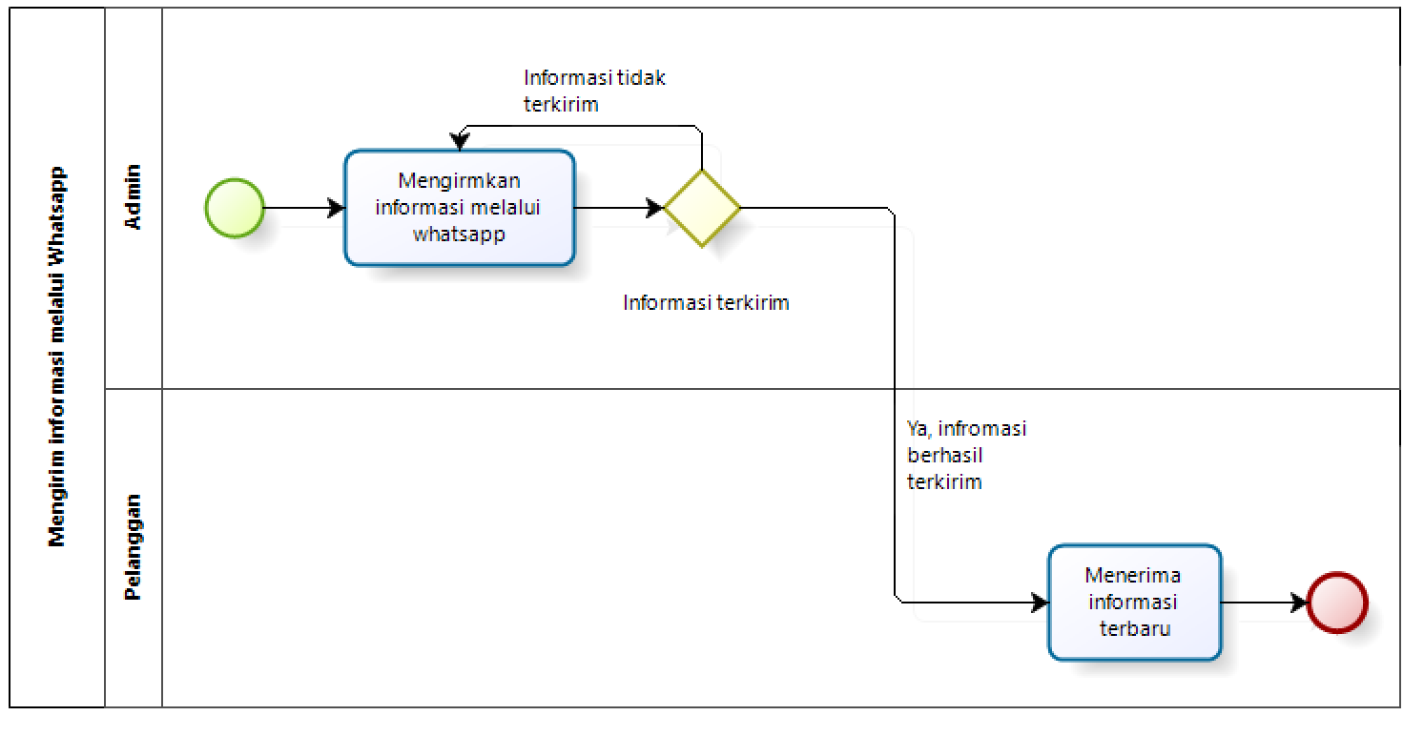

Gambar 1 BPMN Penyampaian Informasi melalui Platform Media Social/ Whatsapp

### 2.1.2 Proses Bisnis Penyampaian Informasi melalui Pamflet

Selain melalui *WhatsApp*, Pelanggan dapat mengetahui informasi tentang Teo Perabot melalui pamflet yang ditempelkan oleh pemilik Toko Teo Perabot 366 yang ada di sekitaran toko Teo Perabot . Kemungkinan besar masyarakat yang dapat mengetahui informasi ini hanyalah orang-orang yang tinggal di sekitaran toko maupun masyarakat yang melalui jalan sekitaran toko, Sehingga untuk mengetahui informasi tentang Teo Perabot 366 sangat terbatas . Gambar proses bisnis penyampaian informasi melalui pamflet dapat dilihat pada gambar 2.

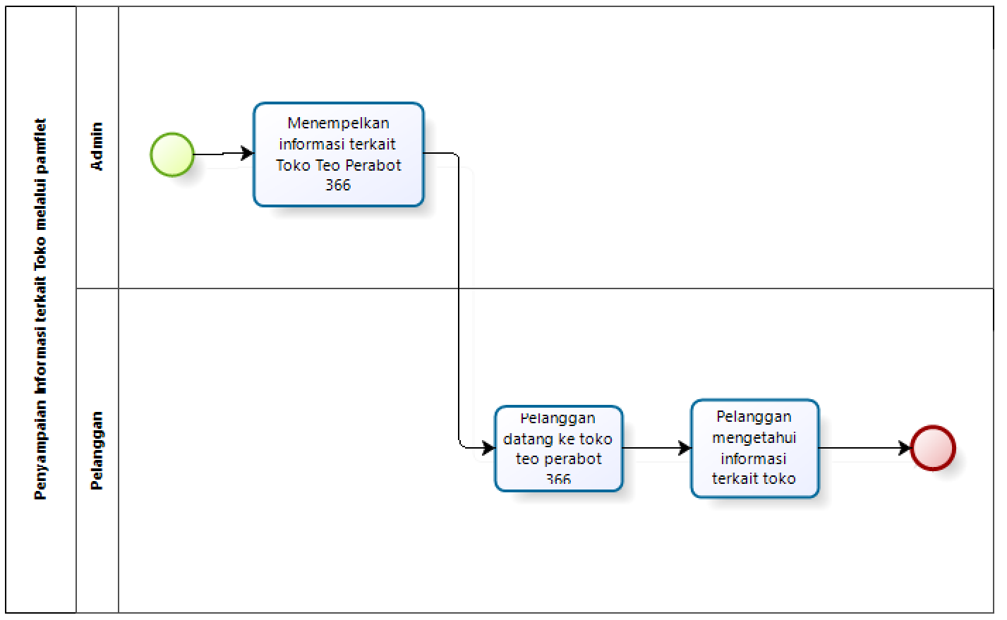

Gambar 2 BPMN Penyampaian Informasi melalui Pamflet

### 2.1.3 Proses Bisnis Melakukan Pembayaran

Saat ini masyarakat yang ingin melakukan pembayaran harus langsung ke Toko atau dengan mengirimkannya melalui transfer kemudian mengirimkan bukti transfernya ke pemilik toko . Gambar proses bisnis pembayaran barang dapat dilihat pada gambar 3.

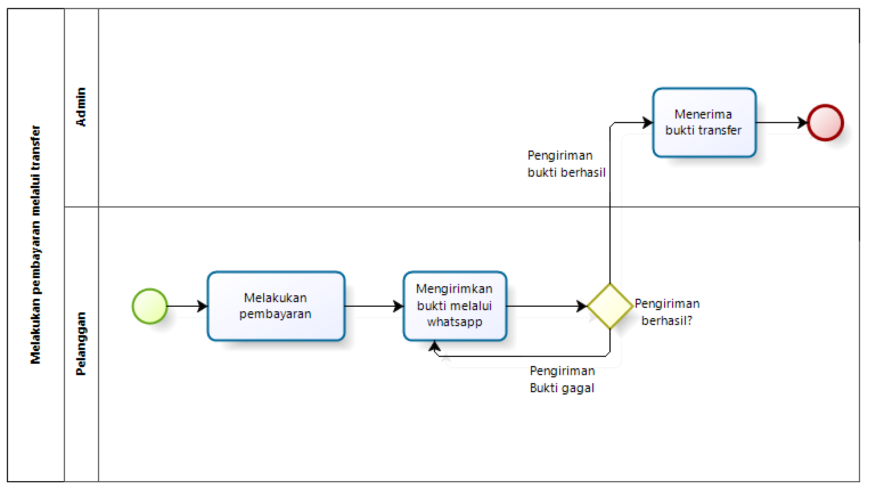

Gambar 3 BPMN Penyampaian Informasi melalui Pamflet

## Target System

Untuk meningkatkan aksesibilitas dan efisiensi dalam proses reparasi barang, tukar tambah dan penjualan di Teo Perabot, solusi yang dapat diterapkan adalah dengan mengimplementasikan sistem pemesanan online terpusat melalui *website*. Pelanggan akan membuat akun pada *website* untuk mengakses informasi terbaru toko dan layanan yang ada di toko. Setelah diverifikasi oleh *admin*, pelanggan dapat masuk ke dalam *website* untuk melihat informasi lengkap mengenai Teo 366 Perabot, melakukan pemesanan, penjualan produk, tukar tambah, reparasi dan melakukan pembayaran melalui sistem yang disediakan. Hal ini akan memudahkan pelanggan dalam berinteraksi dengan Teo 366 Perabot tanpa perlu datang langsung ke toko fisik serta mempercepat proses transaksi secara keseluruhan.

### 2.2.1 Proses Bisnis Registrasi

Dalam sistem, ketika pelanggan ingin melakukan registrasi akun maka pelanggan harus memilih menu “*registrasi*” untuk menuju ke halaman registrasi akun. Di halaman registrasi pelanggan harus memasukkan data seperti nama, *email, password,* dan konfirmasi *password.* Gambar bisnis proses registrasi dapat dilihat pada gambar 4.

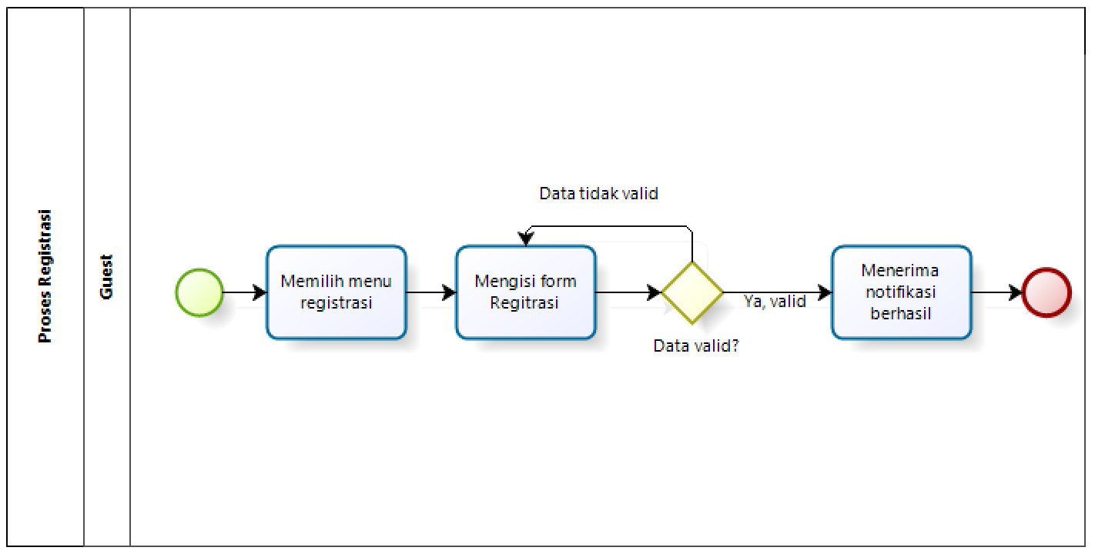

Gambar 4 BPMN Registrasi

### 2.2.2 Proses Bisnis Login

Orang yang sudah masuk ke sistem dengan username dan password yang telah mereka daftarkan sebelumnya tidak perlu lagi melakukan registrasi. Setelah masuk, pengguna dapat mengakses semua menu sistem. Gambar 5 berikut menunjukkan proses login bisnis.

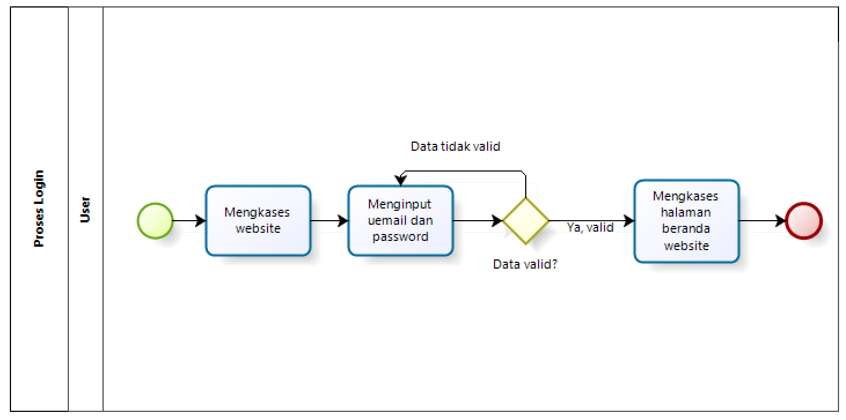

Gambar 5 BPMN Login

### 2.2.3 Proses Bisnis Melihat halaman beranda

Bagian ini menjelaskan tentang proses bisnis melihat beranda yang dilakukan *user.*. Proses bisnis melihat profil dapat dilihat pada gambar 6.

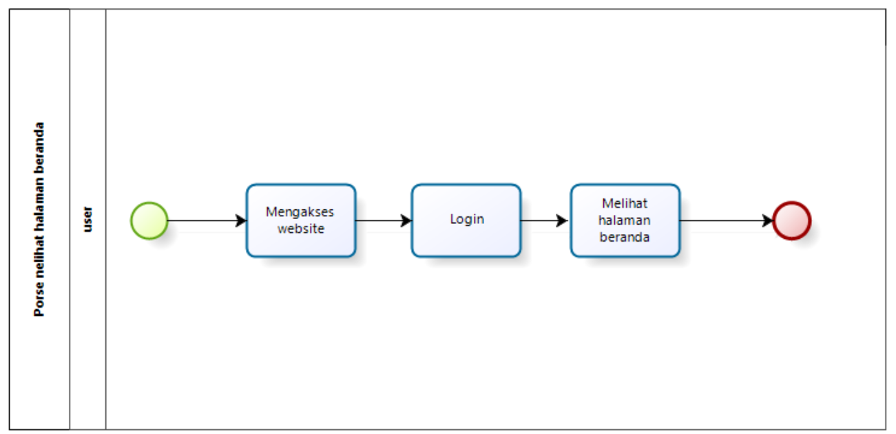

Gambar 6 BPMN Melihat Profil

### 2.2.4 Proses Bisnis Menambah Galeri

Bagian ini menjelaskan tentang proses bisnis menambah gallery yang dilakukan *admin. Admin* akan mengakses *website* dan melakukan *login.* Lalu memilih menu components , memilih sub menu gallery, pilih tombol *add* gallery*,* setelah itu, mengisi *form add* gallery dan menekan tombol tambah. Proses bisnis menambah galeri dapat dilihat pada gambar 7.  
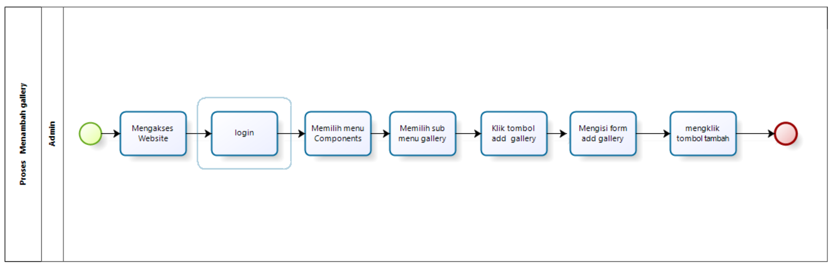

Gambar 7 BPMN Menambah Gallery

### 2.2.5 Proses Bisnis Melihat *Gallery* oleh *admin*

Pada proses ini, *admin* mengakses *website*,memilih menugallery, lalu melihat halaman gallery. Proses bisnis melihat gallery dapat dilihat pada gambar 8.

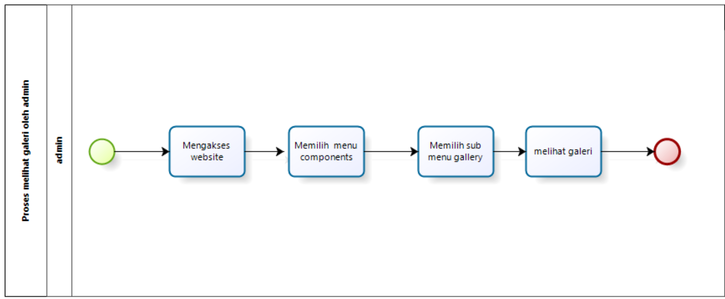

Gambar 8 BPMN Melihat Galeri

### 2.2.6 Proses Bisnis Melihat *Gallery* oleh pelanggan dan guest

Pada proses ini, pelangganmengakses *website*,memilih menugallery, lalu melihat halaman gallery. Proses bisnis melihat gallery dapat dilihat pada gambar 9.

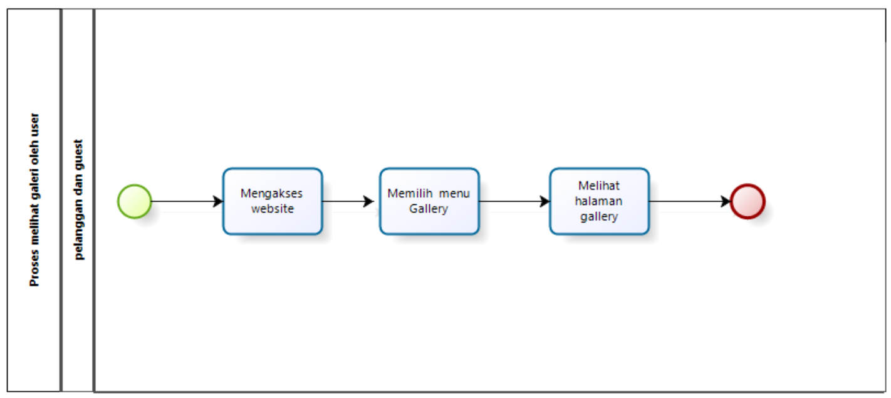

Gambar 9 BPMN Melihat Galeri

### 2.2.7 Proses Bisnis Mengedit *Gallery*

Pada proses ini, *admin* mengakses *website,* melakukan *login,* memilih menu galeri, pilih tombol edit, dan mengisi *form* edit galeri. Proses mengedit galeri dapat dilihat pada gambar 10.

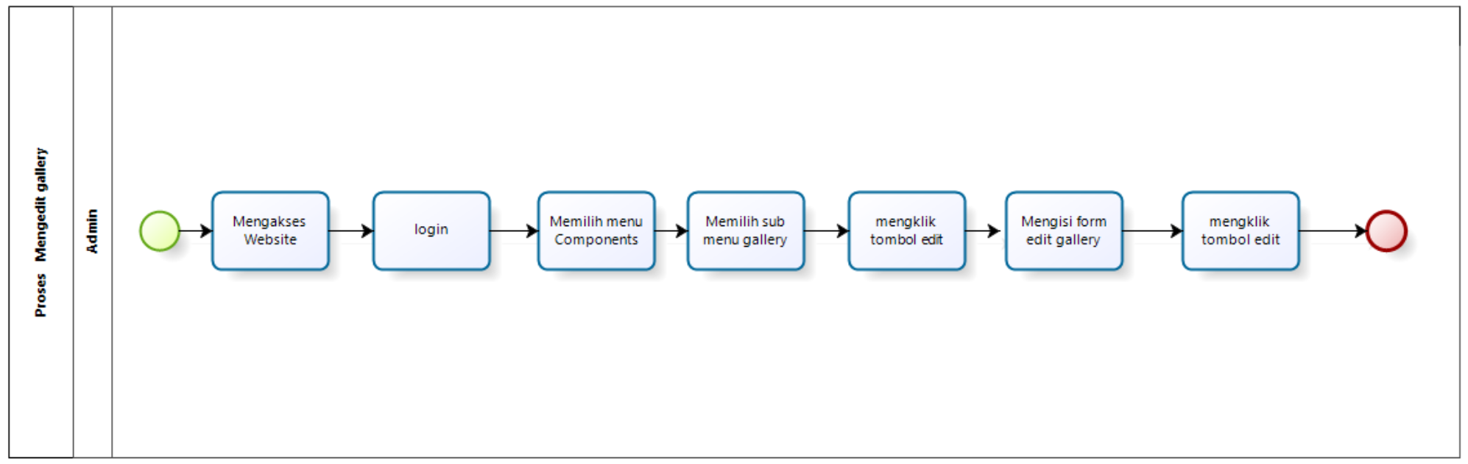

Gambar 10 BPMN Mengedit Galeri

2.2.8 Proses Bisnis Menghapus GalleryPada proses ini, *admin* mengakses *website* dan melakukan *login.* Lalu memilih menu components, memilih sub menu gallery dan menekan tombol *delete.*Jika *admin* yakin untuk menghapus maka *admin* akan menekan tombol hapus jika tidak maka operasi akan dibatalkan dan kembali ke halaman sebelumnyaProses bisnis menghapus gallery dapat dilihat pada gambar 11.

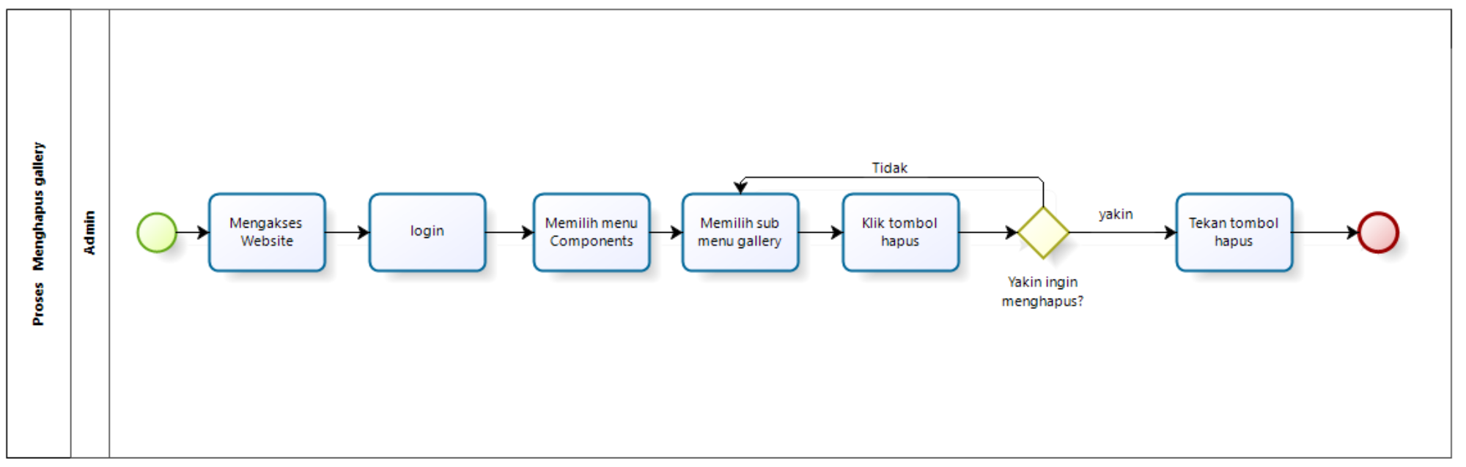

Gambar 11 Menghapus Galeri

### 2.2.9 Proses Bisnis Menambah Produk

Pada saat *admin* mengakses *website, admin* terlebih dahulu *login*, memilih menu semua *product*  kemudian mengklik tombol tambah *product*.Setelah itu *admin* akan mengisi form tambah *product* dan menekan tombol tambah Proses bisnis menambah *product* dapat dilihat pada gambar 12.

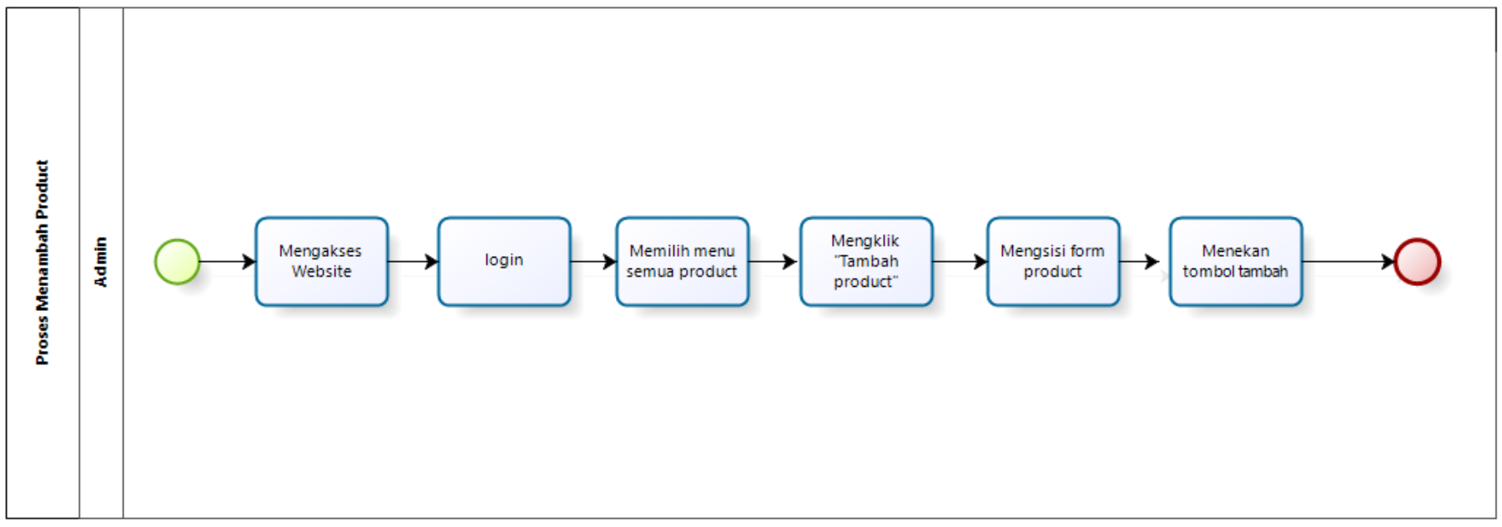

Gambar 12 BPMN Menambah Produk

### 2.2.10 Proses Bisnis Melihat Produk

Pada proses ini, *user* mengakses *website* kemudian melihat halaman produk. Proses bisnis melihat produk dapat dilihat pada gambar 13.  
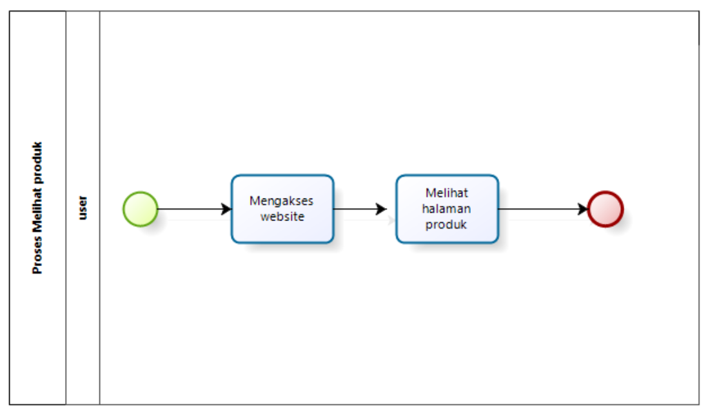

Gambar 13 BPMN Melihat Produk

### 2.2.11 Proses Bisnis Mengedit Produk

*Admin* mengakses *website,* setelah itu *admin* melakukan *login* lalu memilih menu produk, selanjutnya menekan tombol edit dan mengisi form edit produk . Proses bisnis mengedit produk dapat dilihat pada gambar 14

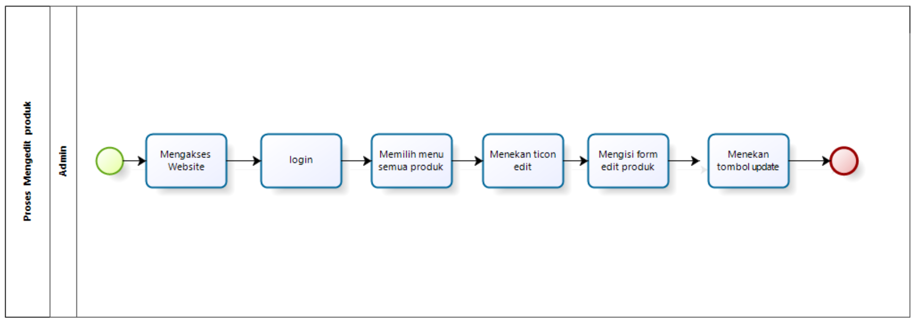

Gambar 14 BPMN Mengedit Produk

2.2.12 Proses Bisnis Menghapus Produk  
Proses yang dilakukan *admin* dalam menghapus produk adalah *admin* mengakses *website, login,* memilih menu produk, kemudian menekan tombol *delete*. Proses bisnis menghapus produk dapat dilihat pada gambar 15

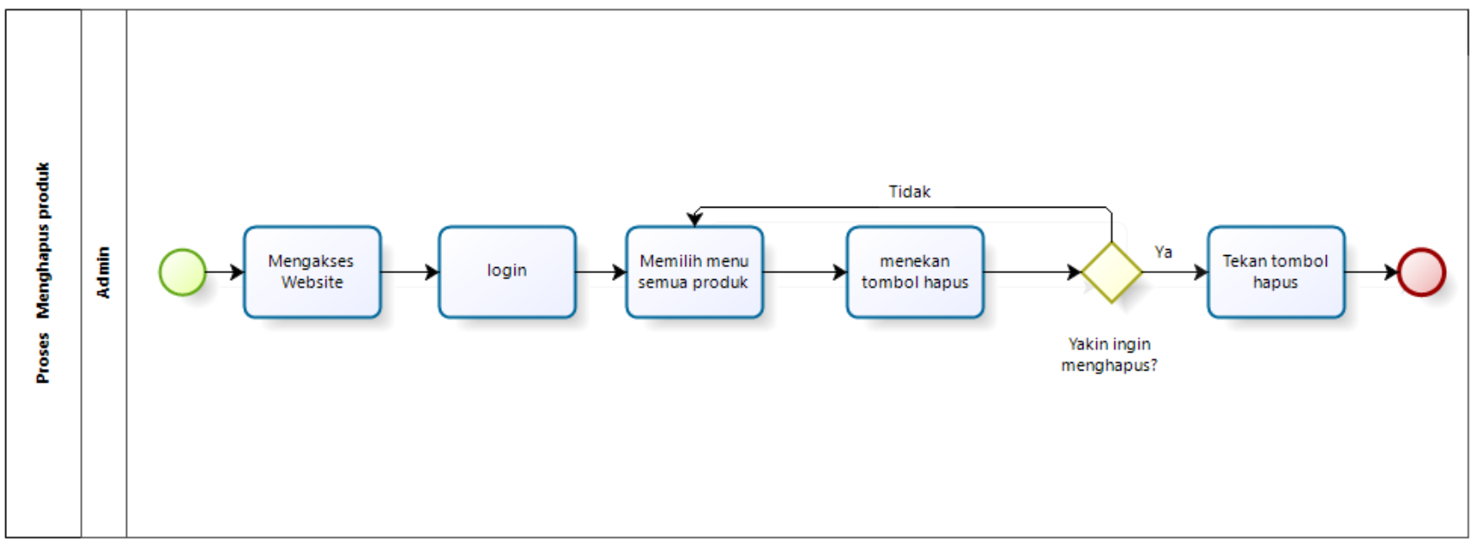

Gambar 15 PMN Menghapus Produk

### 2.2.13 Proses Bisnis Menambah kategori

Bagian ini menjelaskan tentang proses bisnis menambah kategori yang dilakukan oleh *admin. Admin* mengakses *website* lalu memilih *login,* memilih kategori produk, pilih *icon* tambah kategori, kemudian mengisi *form* tambah kategori. Lalu mengklik *icon* tambah. Proses bisnis menambah kategori dapat dilihat pada gambar 16.

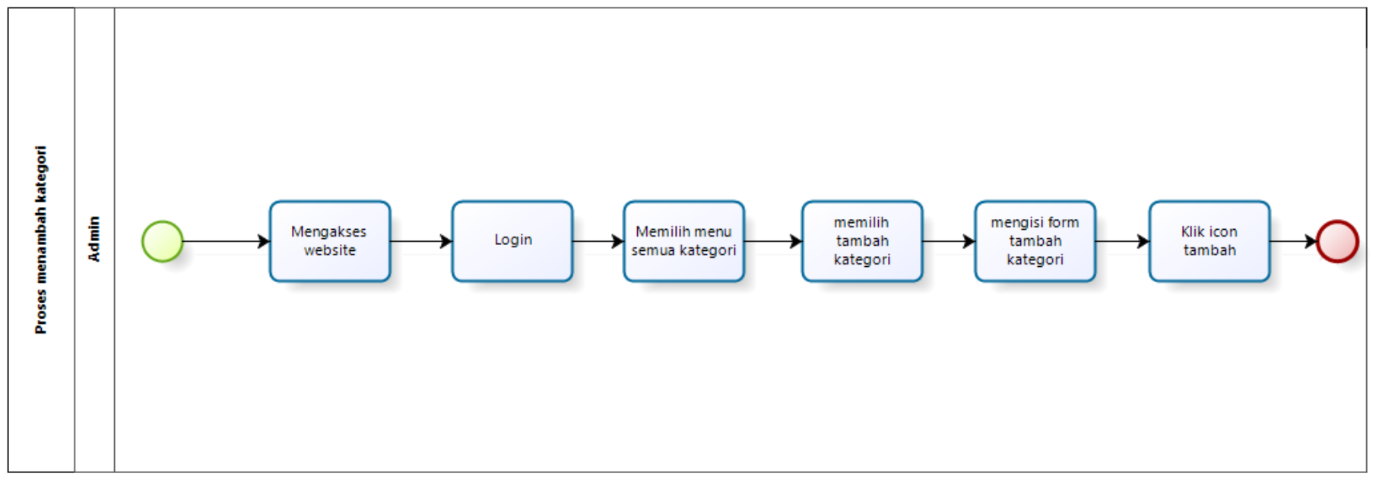

Gambar 16 BPMN Menambah Kategori

### 2.2.14 Proses Bisnis Melihat kategori

Pada proses ini *user* mengakses website kemudian memilih menu shop, mengklik menu all categories dan melihat kategori produk.Proses melihat kategori dapat dilihat pada gambar 17

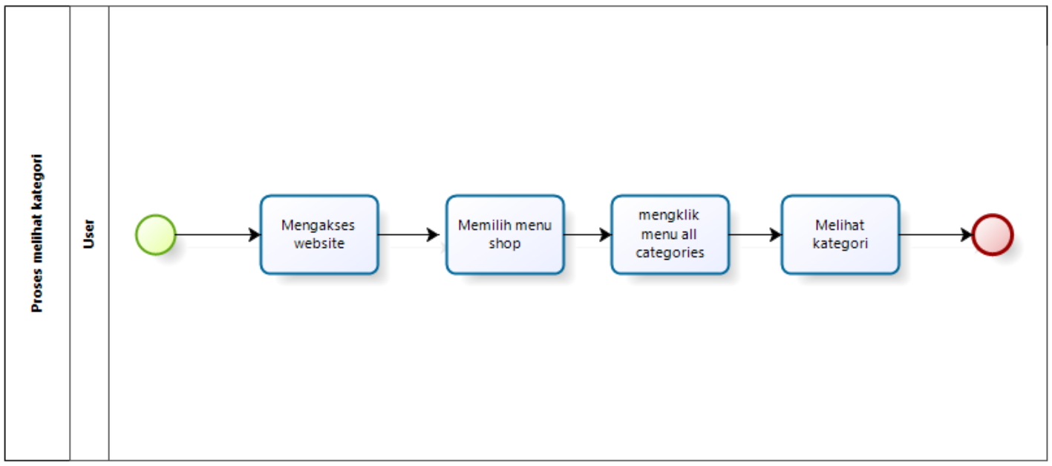

Gambar 17 BPMN Melihat Kategori

### 2.2.15 Proses Bisnis Mengedit kategori

Pada proses ini, *admin* mengakses *website*,melakukan *login,* memilih kategori produk, pilih *icon edit*, dan mengisi *form edit* kategori. Setelah itu, *admin* memilih *save*. Proses mengedit kategori dapat dilihat pada gambar 18.

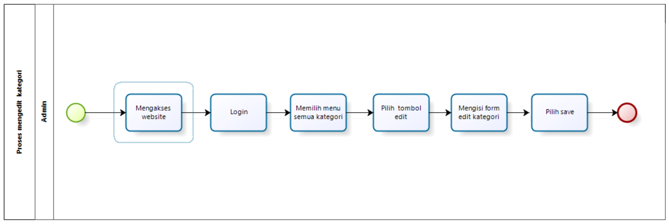

Gambar 18 BPMN Mengedit Kategori

### 2.2.16 Proses Bisnis Menghapus kategori

Pada proses ini, *admin* mengakses *website* dan melakukan *login.* Lalu memilih kategori produk dan pilih *icon* hapus. Proses bisnis menghapus kategori dapat dilihat pada gambar 19.

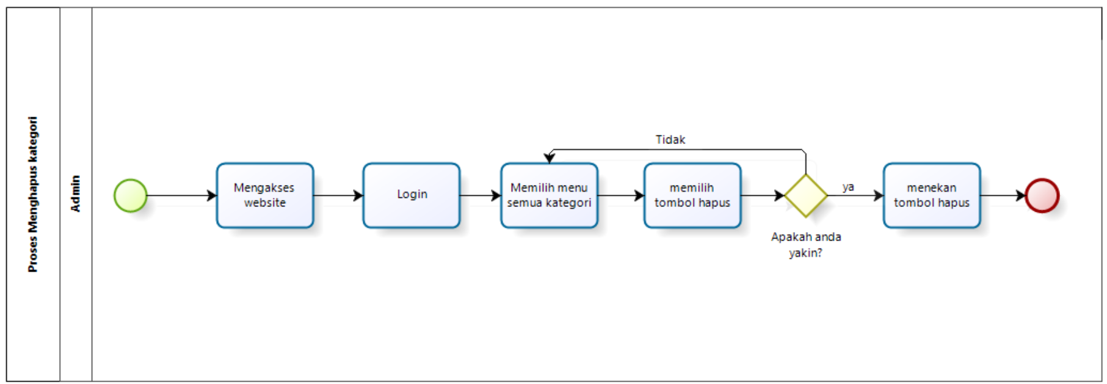

Gambar 19 BPMN Menghapus Kategori

### 2.2.17 Proses Bisnis Request Jual Barang

Pada bagian ini menjelaskan tentang proses bisnis *request* jual barang yang dilakukan oleh pelanggan. Pelanggan mengakses *website* dan melakukan *login.* Lalu memilih menu produk, setelah itu memilih *request* jual barang dan mengisi *form request.* Kemudian mengklik *request.* Proses bisnis *request* jual barang dapat dilihat pada gambar 20.

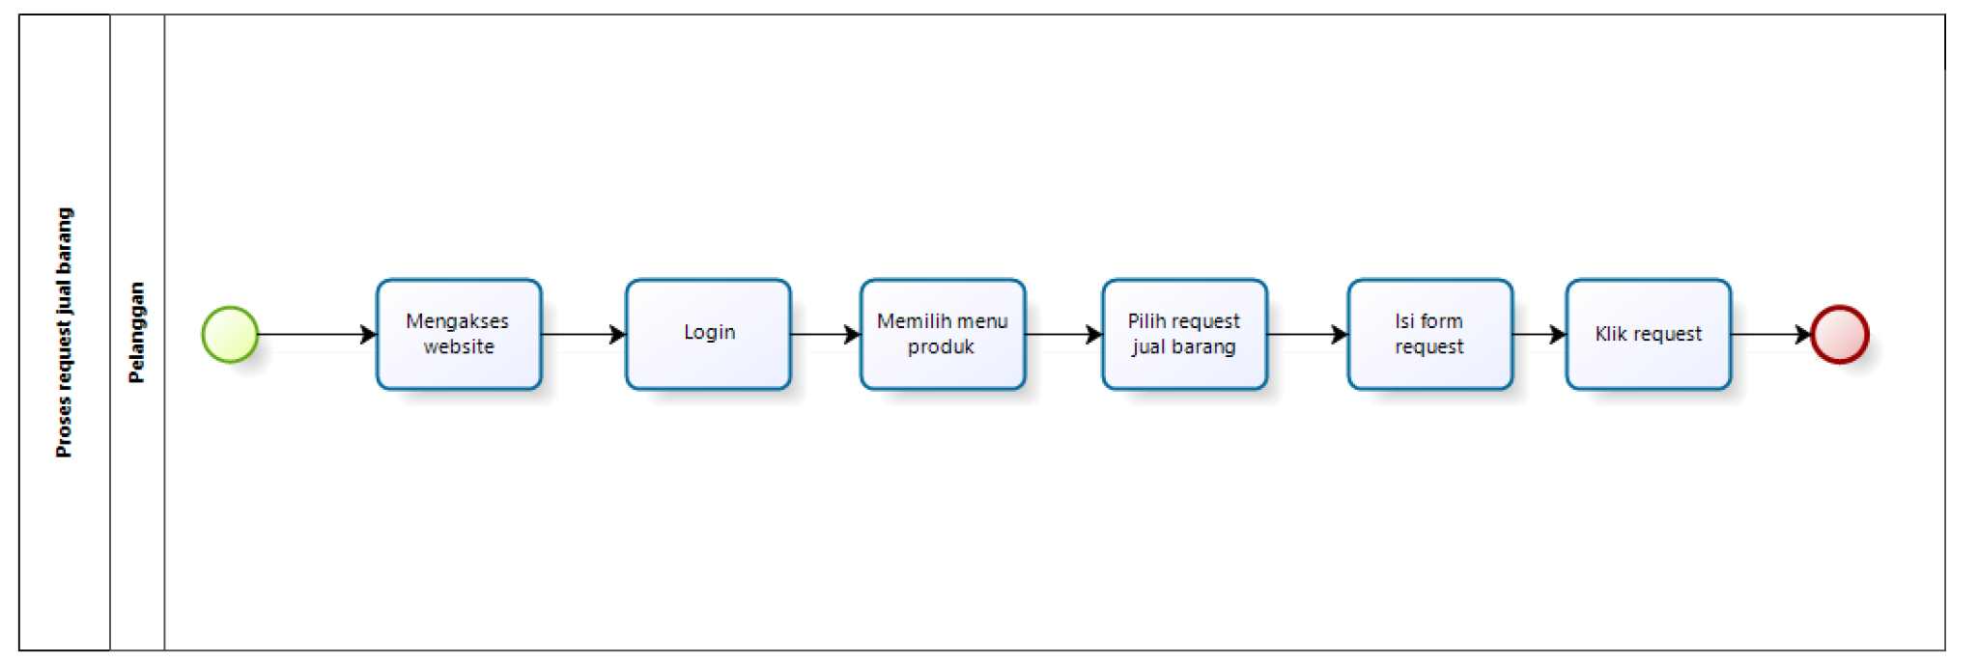

Gambar 20 BPMN Request Jual Barang

### 2.2.18 Proses Bisnis Approve Request Jual Barang

Pada proses ini menjelaskan tentang *approve request* jual barang yang dilakukan oleh *admin. Admin* terlebih dahulu mengakses *website* dan melakukan *login.* Lalu memilih menu produk dan memilih *request* jual barang. Kemudian memilih *approve.* Proses *approve request* jual barang dapat dilihat pada gambar 21

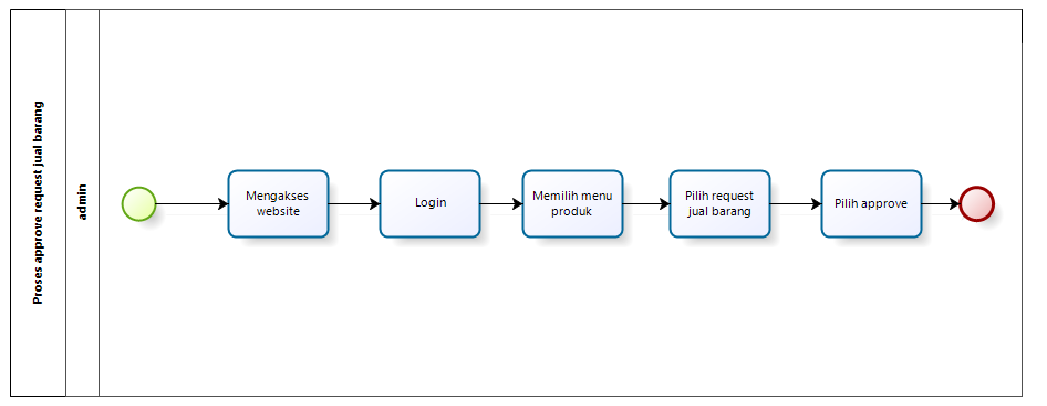

Gambar 21 BPMN Approve Request Jual Barang

### 2.2.19 Proses Bisnis Reject Request Jual Barang

Pada proses ini menjelaskan tentang *reject request* jual barang yang dilakukan oleh *admin. Admin* mengakses *website* dan melakukan *login.* Lalu memilih menu produk, memilih *request* jual barang dan memilih *reject.* Proses bisnis *reject request* jual barang dapat dilihat pada gambar 22.

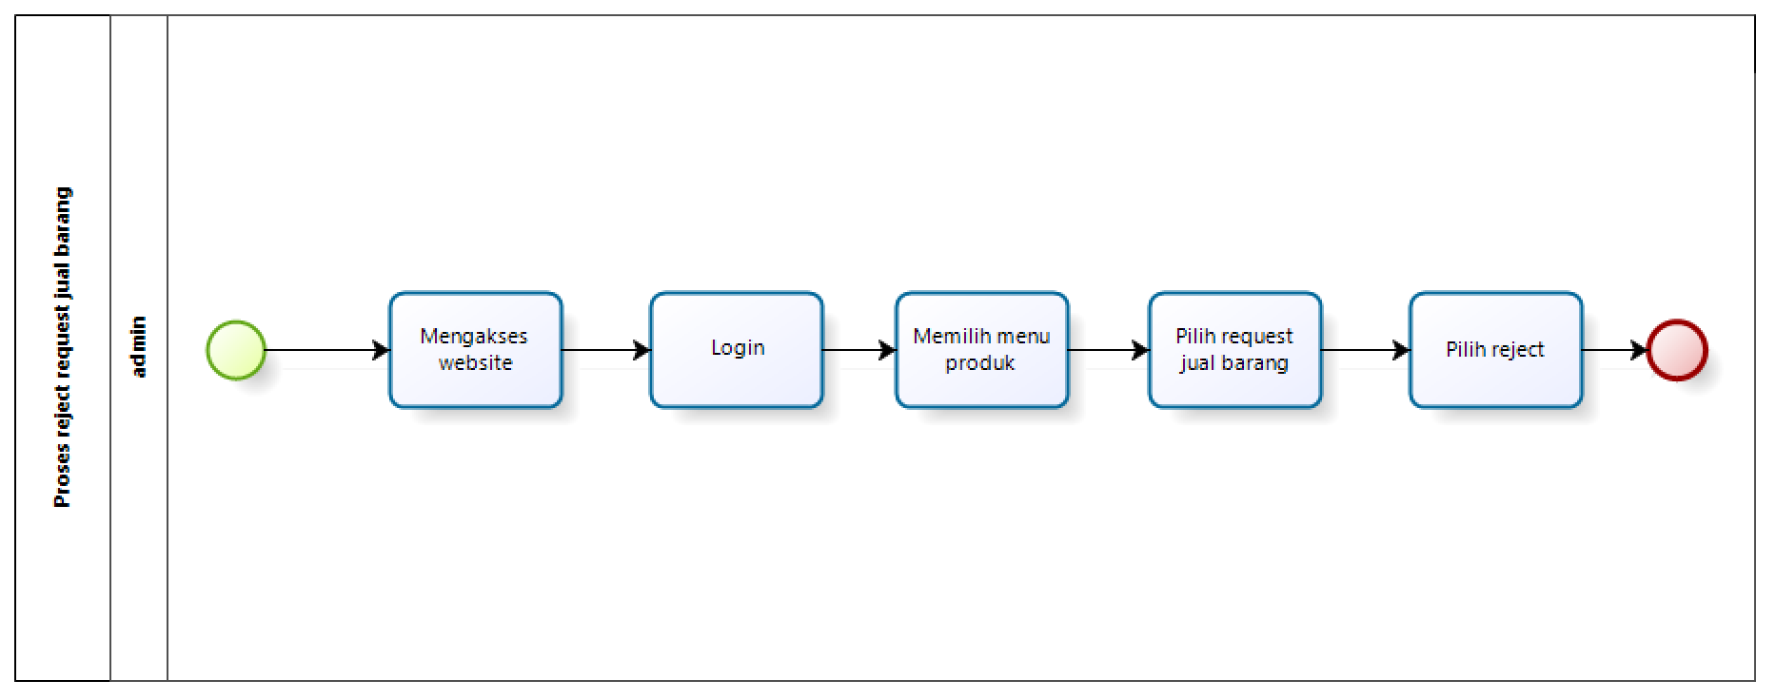

Gambar 22 BPMN Reject Request Jual Barang

### 2.2.20 Proses Bisnis Membuat Testimoni

Pada bagian ini menjelaskan tentang membuat testimoni yang dilakukan oleh pelanggan. Pelanggan terlebih dahulu mengakses *website* dan melakukan *login.* Lalu memilih testimoni dan mengisi *form* testimoni. Proses bisnis dapat dilihat pada gambar 23.

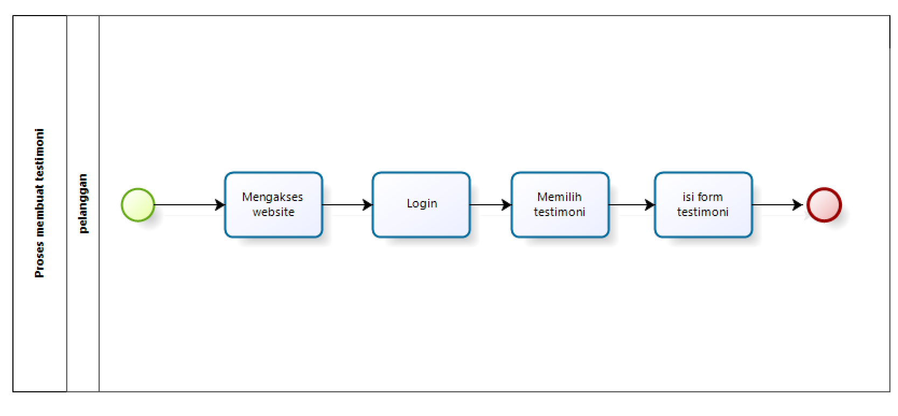

Gambar 23 BPMN Membuat Testimoni

### 2.2.21 Proses Bisnis Melihat Testimoni

Pada proses ini menjelaskan tentang melihat testimoni yang dilakukan oleh pelanggan. Pelanggan terlebih dahulu mengakses *website* lalu melihat testimoni. Proses bisnis melihat testimoni dapat dilihat pada gambar 24.

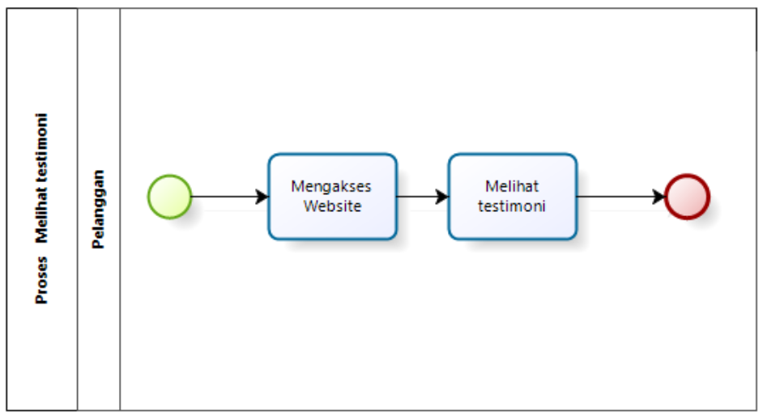

Gambar 24 BPMN Melihat Testimoni

### 2.2.22 Proses Bisnis Request Barang Reparasi

Pada proses ini, pelangganmengakses *website* dan melakukan *login,* lalu memilih *icon* reparasi, kemudian mengisi *form* reparasi, selanjutnya mengklik *icon* “kirim”. Proses bisnis *request* barang reparasi dapat dilihat pada gambar 24.

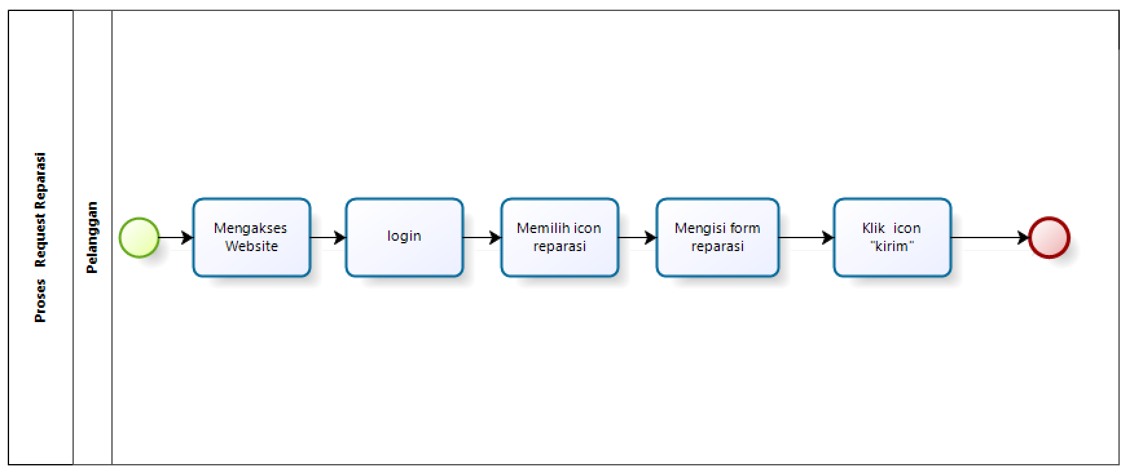

Gambar 25 BPMN Request Barang Reparasi

### 2.2.23 Proses Bisnis Approve Request Barang Reparasi

Pada proses ini, *admin* mengakses *website* dan melakukan *login.* Selanjutnya *admin* memilih menu *request* barang reparasi. Setelah itu, *admin* akan mengklik tombol *approve* pada konfirmasi *request* reparasi jika barang reparasi tersedia di toko kemudian memilih tombol yah. Proses bisnis konfirmasi *request* reparasi dapat dilihat pada gambar 26.  
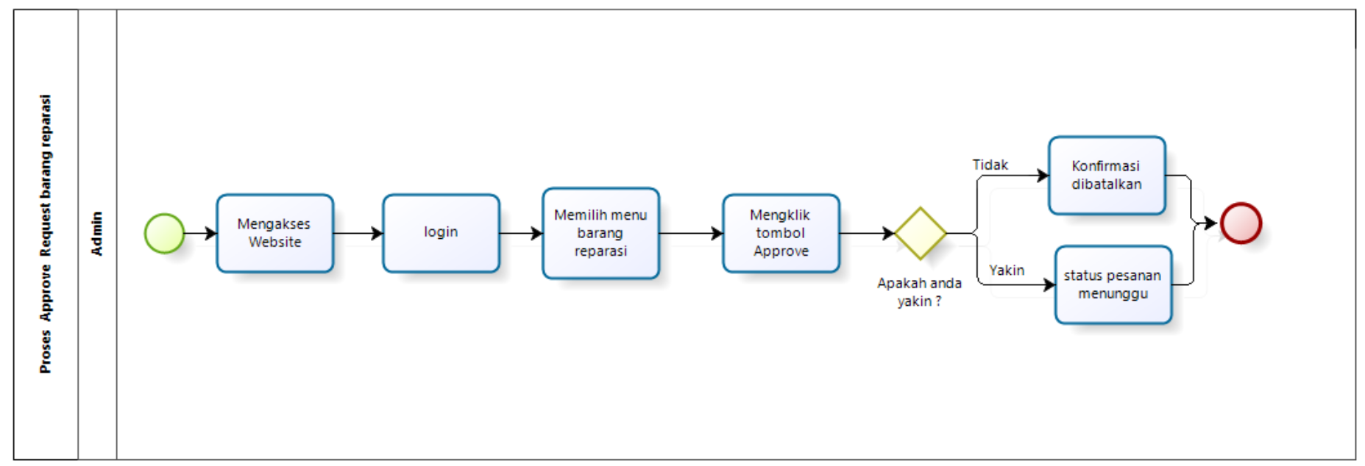

Gambar 26 BPMN Approve Request Barang Reparasi

2.2.24 Proses Bisnis Reject Request Barang Reparasi  
Pada proses ini, *admin* mengakses *website* dan melakukan *login.* Selanjutnya *admin* memilih menu *request* barang reparasi. Setelah itu, *admin* akan mengklik tombol *reject* pada konfirmasi *request* reparasi jika barang reparasi tidak tersedia di toko kemudian memilih tombol yah. Proses bisnis konfirmasi *request* reparasi dapat dilihat pada gambar 27.  
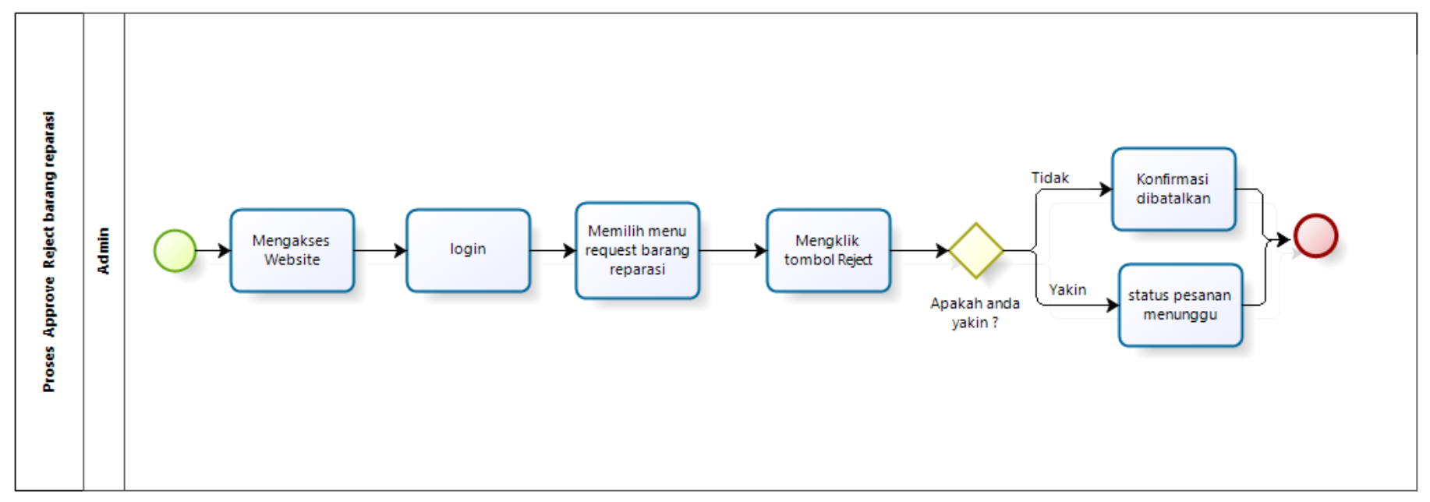

Gambar 27 BPMN Reject Request Barang Reparasi

### 2.2.25 Proses Bisnis Request Tukar Tambah

Pada proses ini, pelanggan mengakses *website*, lalu melakukan *login.* Kemudian memilih *icon* produk. Selanjutnya, memilih tukar tambah dan pelanggan mengisi *form* tukar tambah, pelanggan akan mengklik tukar. Proses bisnis *request* tukar tambah dapat dilihat pada gambar 28.

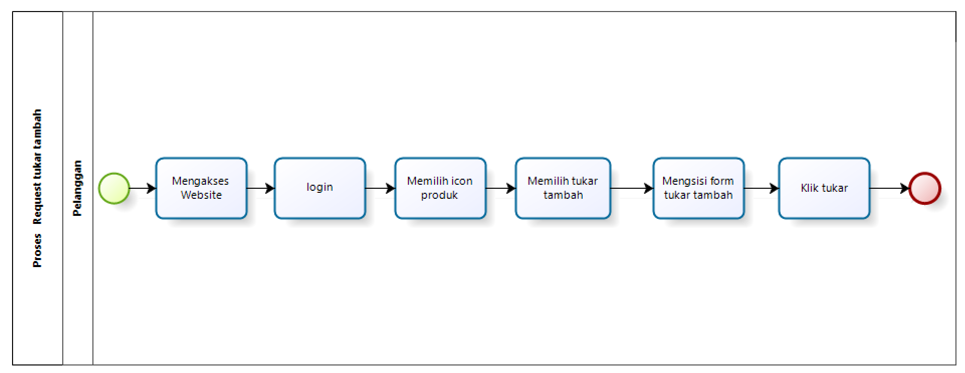

Gambar 28 BPMN Request Tukar Tambah

### 2.2.26 Proses Approve Request Tukar Tambah

Pada proses ini, *admin* mengakses *website* dan melakukan *login.* Lalu *admin* memilih

menu tukar tambah. Kemudian *admin* memilih *approve.***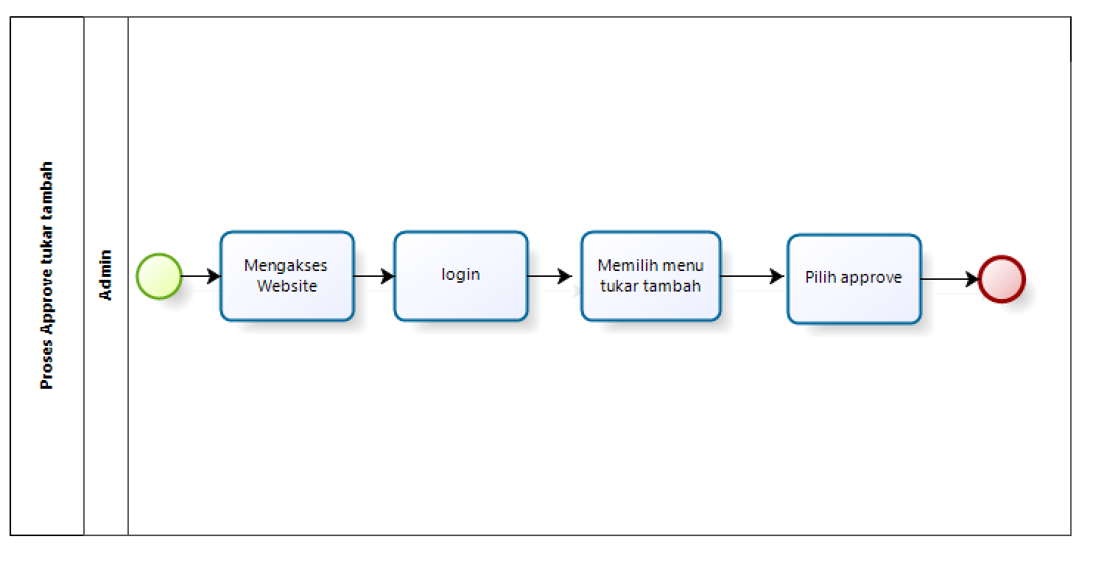**

Gambar 29 BPMN Approve Request Tukar Tambah

### 2.2.27 Proses Reject Request Tukar Tambah

Pada proses ini, *admin* mengakses *website* dan melakukan *login.* Lalu *admin* memilih menu tukar tambah. Kemudian *admin* memilih *reject.* Proses bisnis *reject request* tukar tambah dapat dilihat pada gambar 30.

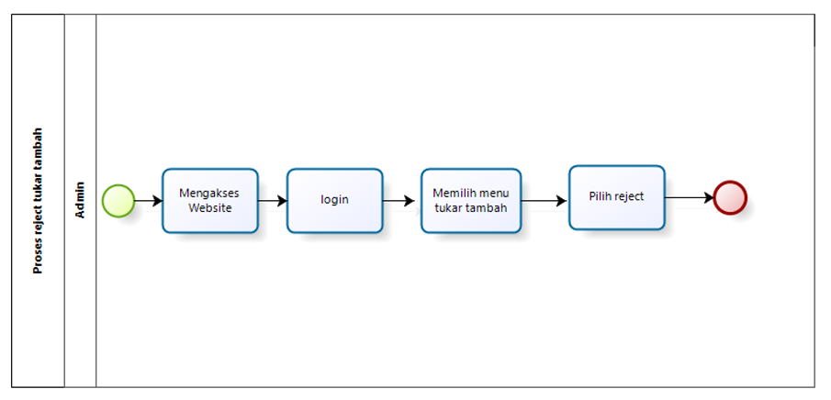

Gambar 30 BPMN Reject Request Tukar Tambah

### 2.2.28 Proses Bisnis Melakukan Pemesanan

Pada proses ini, pelanggan mengakses *website* dan melakukan *login.* Lalu pelanggan memilih menu produk, setelah itu pelanggan memilih produk yang ingin dibeli. Kemudian mengklik *icon* “beli sekarang”. Proses bisnis membeli produk dapat dilihat pada gambar 31.

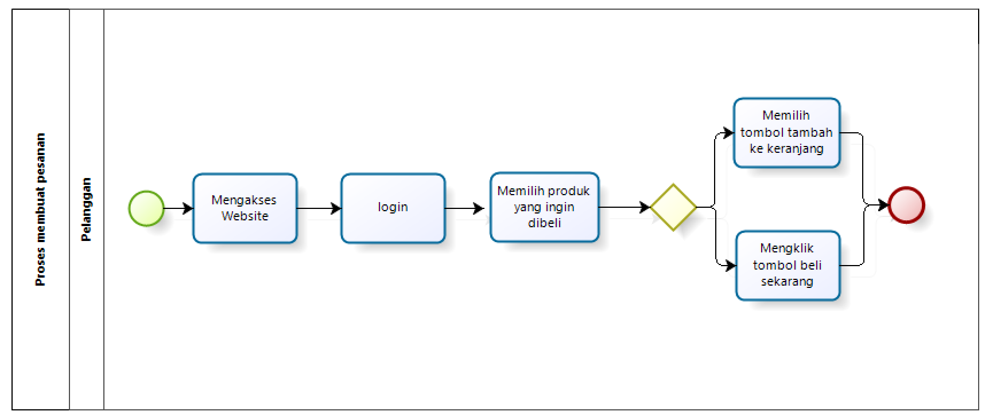

Gambar 31 BPMN Melakukan pemesanan

### 2.2.29 Proses Bisnis Melakukan Pembayaran

Pada proses ini, pelanggan mengakses *website* dan melakukan *login.* Lalu pelanggan memilih *icon cart.* Kemudian pelanggan mengklik *“check out”.* Pelanggan mengisi *form d*etail penagihan dan memilih jenis transaksi. Ada 2 transaksi yang dapat digunakan oleh pelanggan yaitu *payment* dan COD. Pada saat pelanggan memilih *payment,* pelanggan dapat memilih metode pembayaran dan melakukan pembayaran. Dan pada saat pelanggan memilih COD, pelanggan dapat menunggu pesanan diantarkan dan melakukan pembayaran. Proses bisnis melakukan pembayaran dapat dilihat pada gambar 32

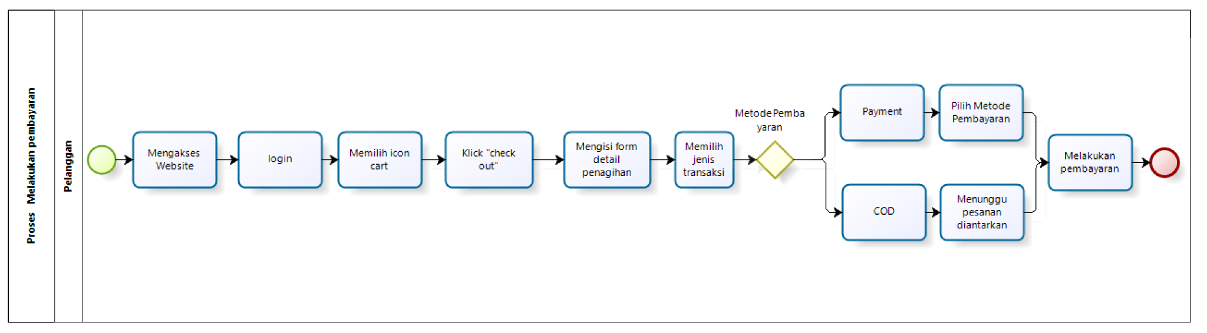

Gambar 32 BPMN Melakukan Pembayaran

### 2.2.30 Proses Bisnis Menambah Keranjang

Pada proses ini, *admin* akan mengakses website kemudian memilih tombol login, menekan menu produk kemudian memilih *icon* keranjang. Proses bisnis menambah keranjang dapat dilihat pada gambar 33.

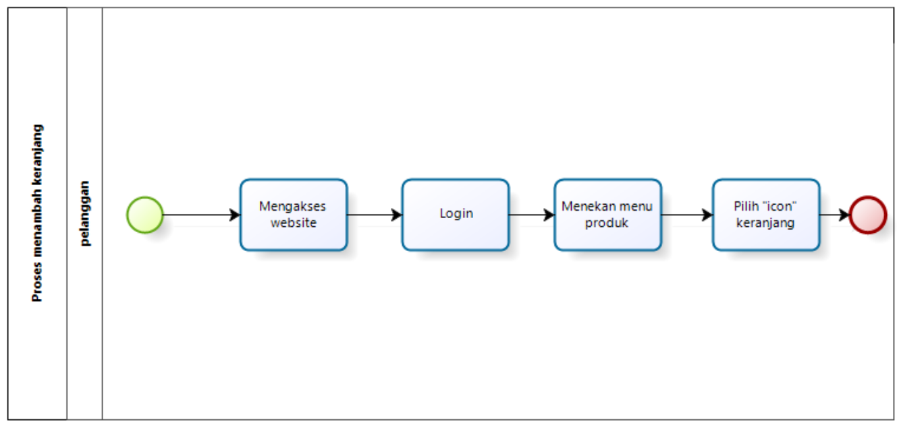

Gambar 33 BPMN Menambah keranjang

### 2.2.31 Proses Bisnis Menghapus Keranjang

Pada proses ini, *admin* akan mengakses website kemudian memilih tombol login, menekan *button* keranjangkemudian memilih *button delete*.Proses bisnis menghapus keranjang dapat dilihat pada gambar 34

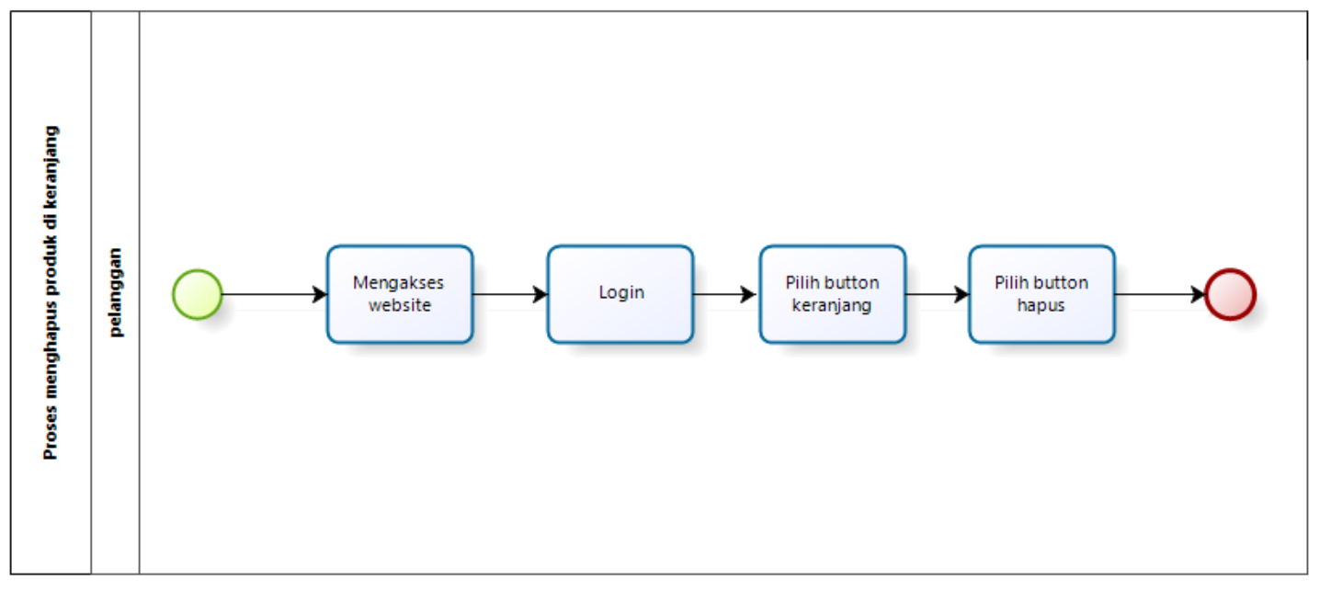

Gambar 34 BPMN Menghapus Keranjang

### 2.2.32 Proses Bisnis Menambah *slider*

Pada proses ini,*admin* akan melakukan *login*  terlebih dahulu.Kemudian *admin* akan memilih menu *slider,*klik tombol tambah *slider,* mengisi form tambah *slider* dan menekan tombol tambah.Proses bisnis menambah slider dapat dilihat pada gambar 35

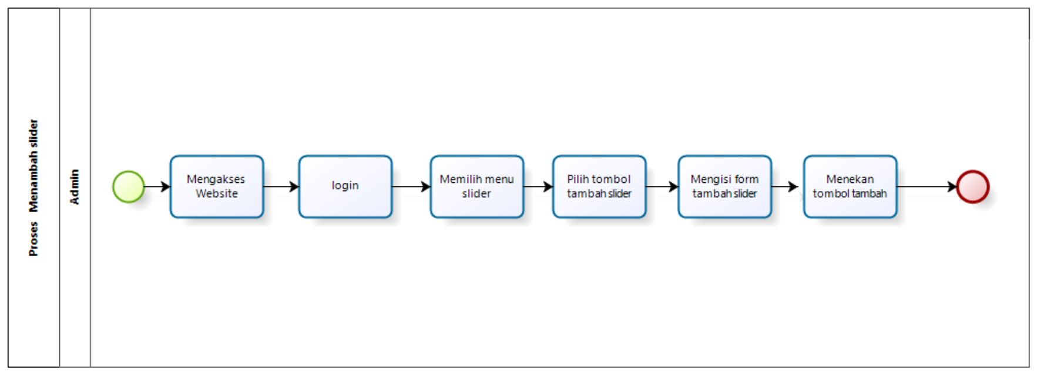

Gambar 35 BPMN Menambah slider

### 2.2.33 Proses Bisnis Melihat *slider*

Pada proses ini *user* dapat melihat slider dengan mengakses website tanpa melakukan login.Proses bisnis melihat slider dapat dilihat pada gambar 36

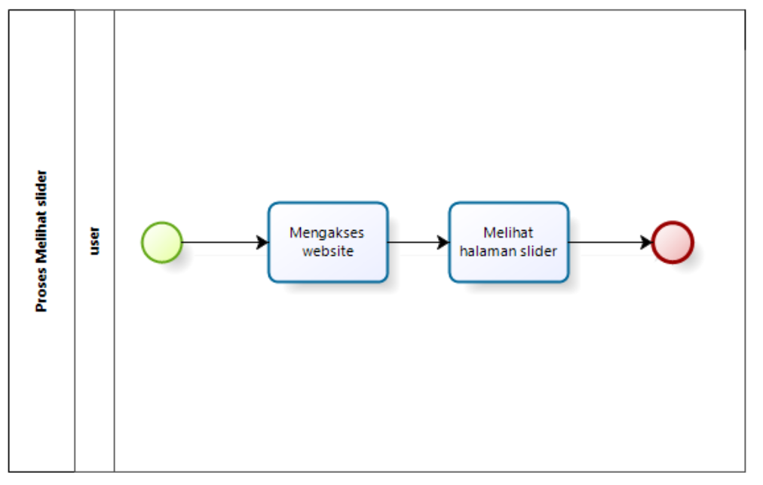

Gambar 36 BPMN Melihat slider

### 2.2.34 Proses Bisnis Mengedit *slider*

Pada proses ini *admin* akan melakukan login terlebih dahulu. Setelah login, *admin* memilih menu *slider,* menekan tombol edit.Kemudian *admin* akan mengisi form *edit slider* dan menekan tombol *update*.Proses bisnis mengedit slider dapat dilihat pada gambar 37

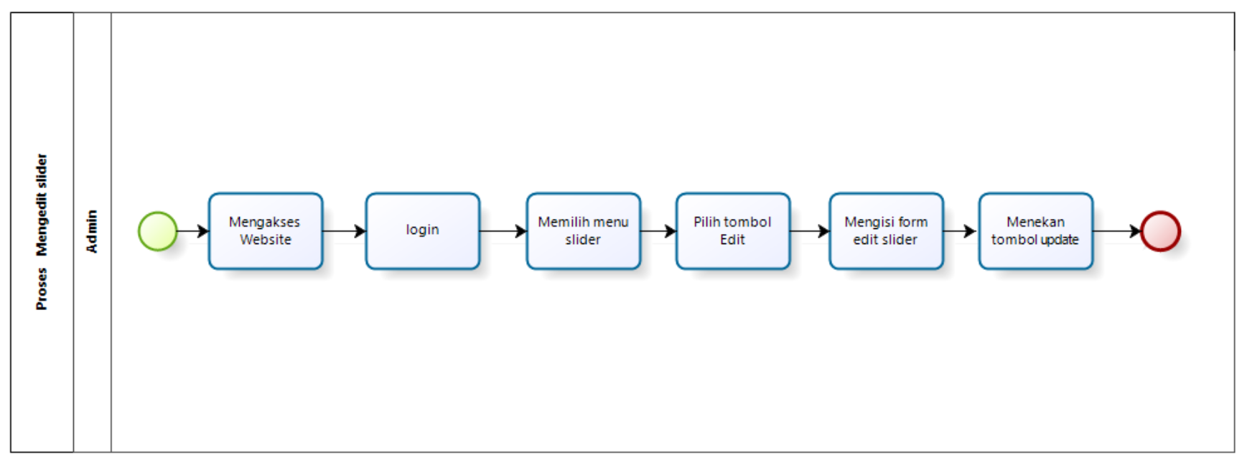

Gambar 37 BPMN Mengedit slider

### 2.2.35 Proses Bisnis Menghapus *slider*

Pada proses ini *admin* akan melakukan login terlebih dahulu. Setelah login, *admin* memilih menu *slider,* menekan tombol hapus.Jika *admin* yakin ingin menghapus, *admin*  akan mengklik tombol ya dan menekan tombol hapus.Jika *admin* tidak yakin maka *admin* akan memilih tombol tidak dan kembali ke halaman *slider*.Proses bisnis menghapus slider dapat dilihat pada gambar 38

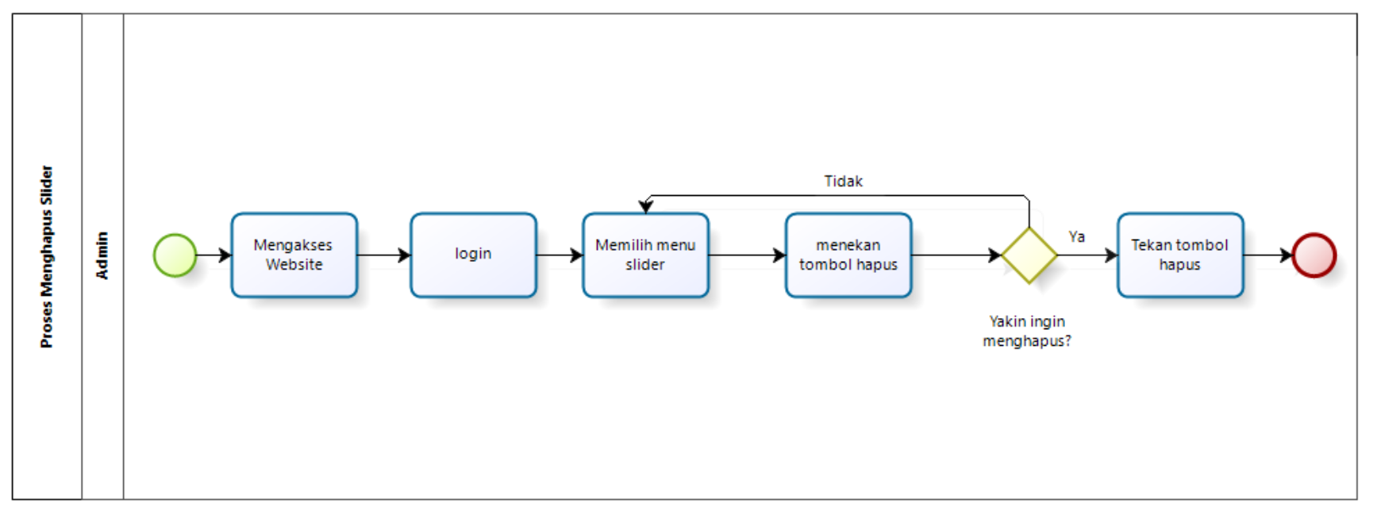

Gambar 38 BPMN Menghapus slider

### 2.2.36 Proses Bisnis Menyetujui tawaran harga oleh *admin*

Pada proses ini *admin*  akan melakukan login terlebih dahulu.Setelah *admin*  memilih menu tukar tambah, mengklik tombol setuju harga customer maka status pesanan akan menunggu.Proses bisnis menerima tawaran harga oleh admin dapat dilihat pada gambar 39

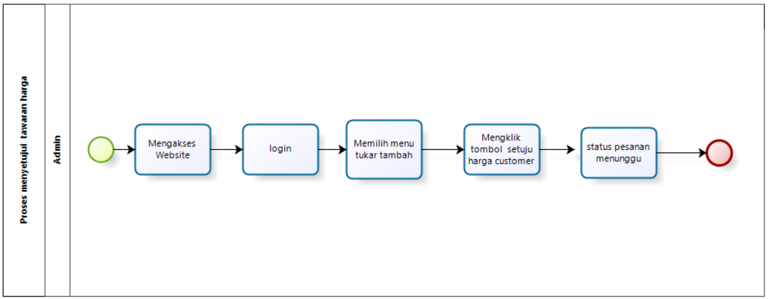

Gambar 39 BPMN Menyetujui tawaran harga oleh admin

### 2.2.37 Proses Bisnis menolak tawaran

Pada proses ini pelanggan akan melakukan login terlebih dahulu.Setelah *login* pelanggan memilih menu tukar tambah, kemudian mengklik tombol tawar lagi.Proses bisnismenolak tawaran harga dapat dilihat pada gambar 40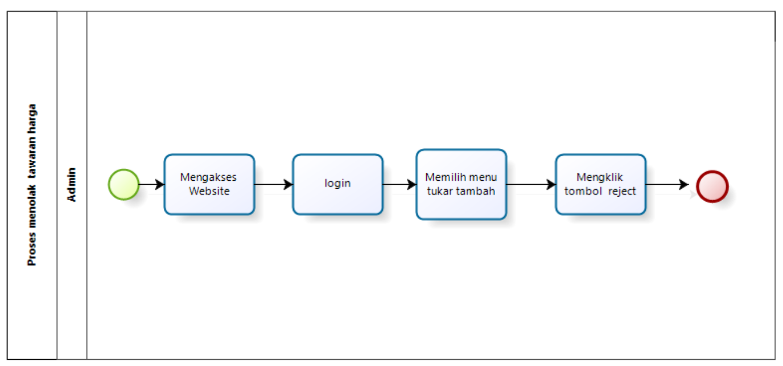

Gambar 40 BPMN menolak tawaran

### 2.2.38 Proses Bisnis Memberi Tawaran

Pada proses ini pelanggan akan melakukan login terlebih dahulu.Setelah *login* pelanggan memilih menu tukar tambah, mengklik tombol setuju maka status pesanan kana menunggu.Proses bisnis menerima tawaran harga dapat dilihat pada gambar 41

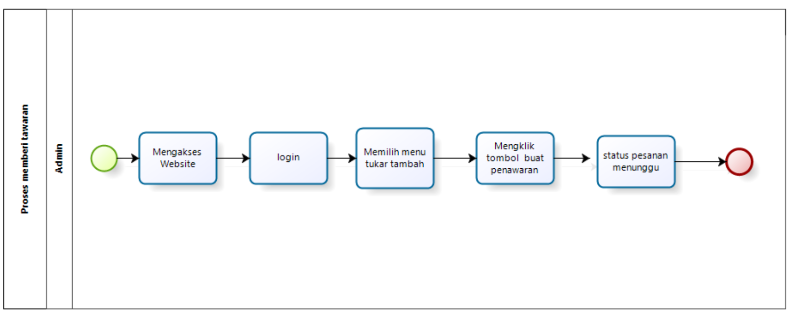

Gambar 41 BPMN Memberi Tawaran

### 2.2.39 Proses Bisnis Menyetujui tawaran harga oleh pelanggan

Pada proses ini pelanggan akan melakukan login terlebih dahulu.Setelah *login* pelanggan memilih menu tukar tambah, mengklik tombol setuju maka status pesanan kana menunggu.Proses bisnis menerima tawaran harga dapat dilihat pada gambar 42

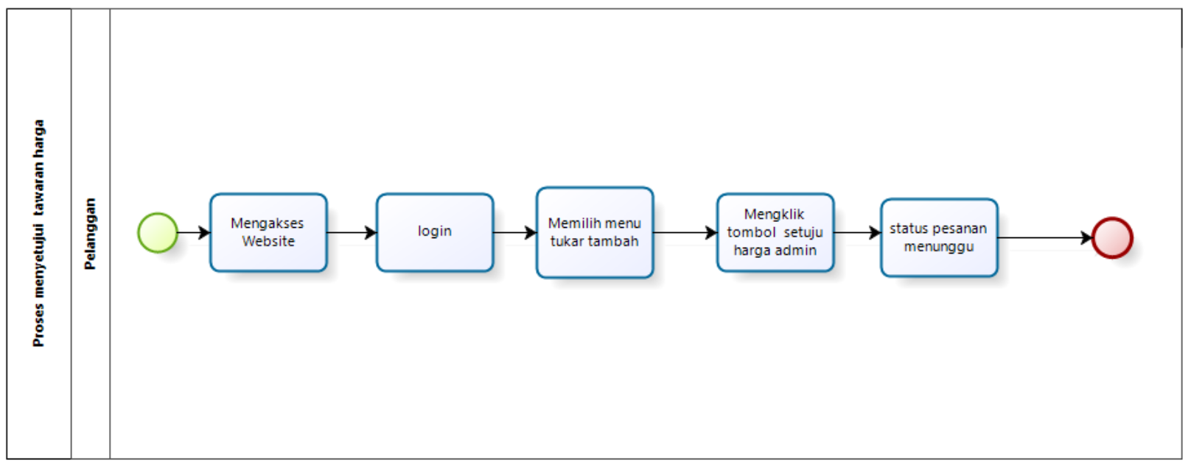

Gambar 42 BPMN Menyetujui tawaran harga oleh pelanggan

### 2.2.40 Proses Bisnis tawar lagi

Pada proses ini pelanggan akan melakukan login terlebih dahulu.Setelah *login* pelanggan memilih menu tukar tambah, kemudian mengklik tombol tawar lagi.Proses bisnis menolak tawaran harga dapat dilihat pada gambar 43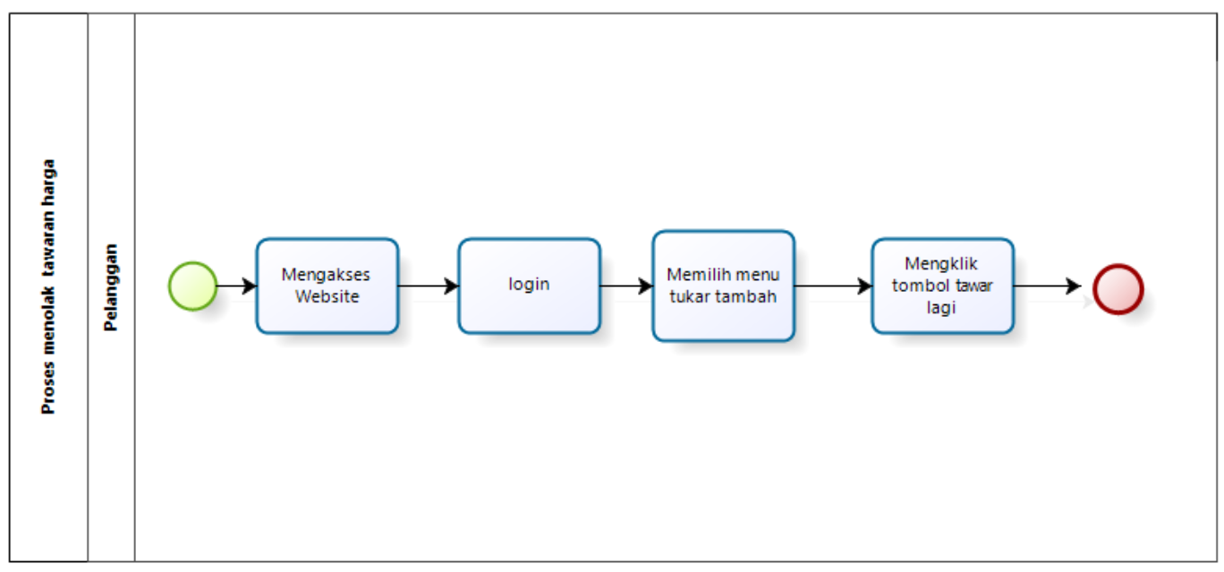

Gambar 43 BPMN tawar lagi

### 2.2.41 Proses Bisnis Menghapus tawaran harga

Pada proses ini pelanggan akan melakukan login terlebih dahulu.Setelah *login* pelanggan memilih menu tukar tambah, kemudian mengklik tombol hapus.Proses bisnis menerima tawaran harga dapat dilihat pada gambar 44

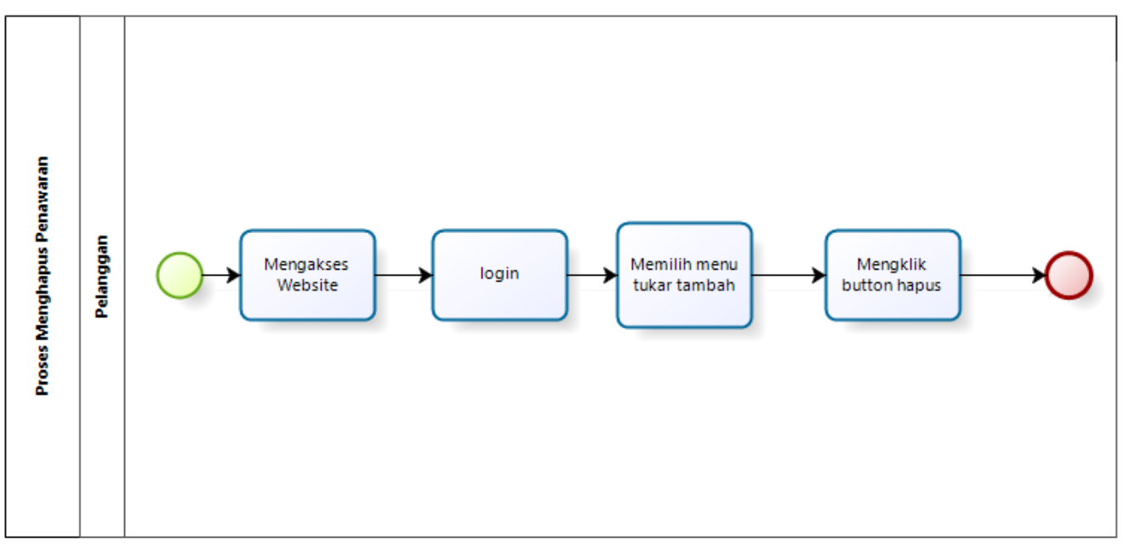

Gambar 44 BPMN Menghapus tawaran harga

### 2.2.42 Proses Bisnis menambah gambar produk

Pada proses ini *admin* akan melakukan login terlebih dahulu.Setelah login *admin* memilih menu semua product,mengklik tombol gambar,mengupload gambar dan kemudian menekan tombol upload. Proses bisnis menambah gambar produk dapat dilihat pada gambar 45

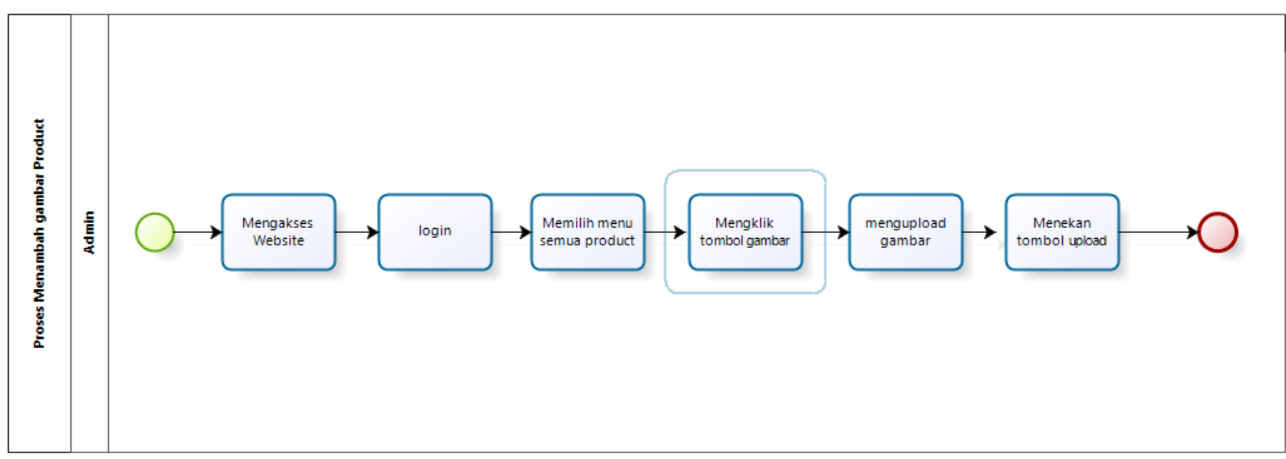

Gambar 45 BPMN menambah gambar produk

### 2.2.43 Proses Bisnis menyetujui pembayaran

Pada proses *admin* akan mengakses website,melakukan login, memilih menu order,mengklik button view dan kemuudian mengklik tombol approve

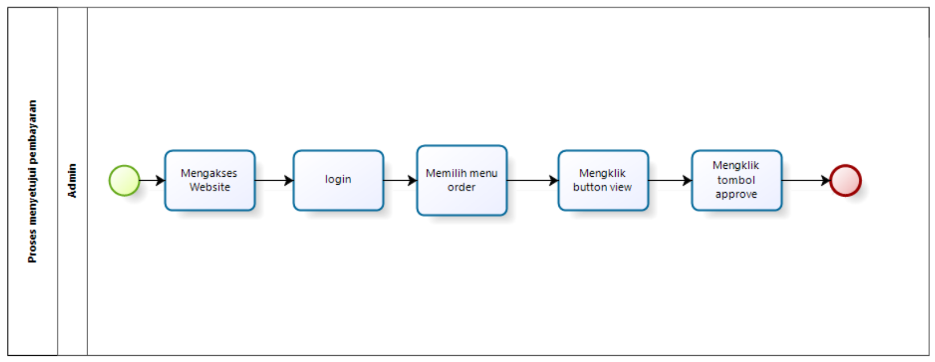

Gambar 46 BPMN menyetujui pembayaran

### 2.2.44 Proses Bisnis menolak pembayaran

Pada proses *admin* akan mengakses website,melakukan login, memilih menu order,mengklik button view dan kemudian mengklik tombol reject

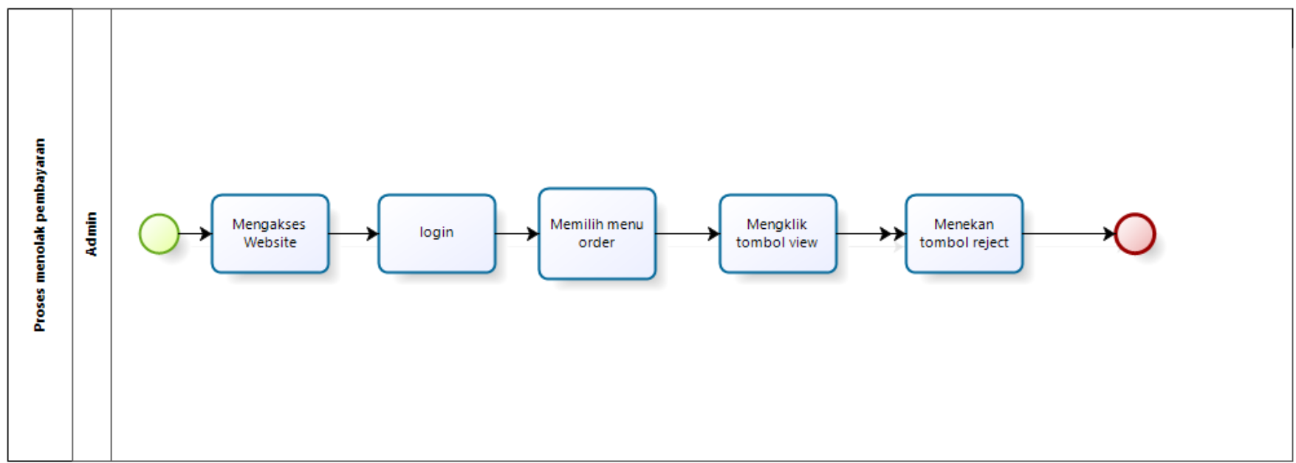

Gambar 47 BPMN menolak pembayaran

### 2.2.45 Proses Bisnis membuat jadwal antar

Pada proses ini pelanggan mengakses website kemudian login, admin memilih menu order,mengklik tombol view dan memilih button jadwal.

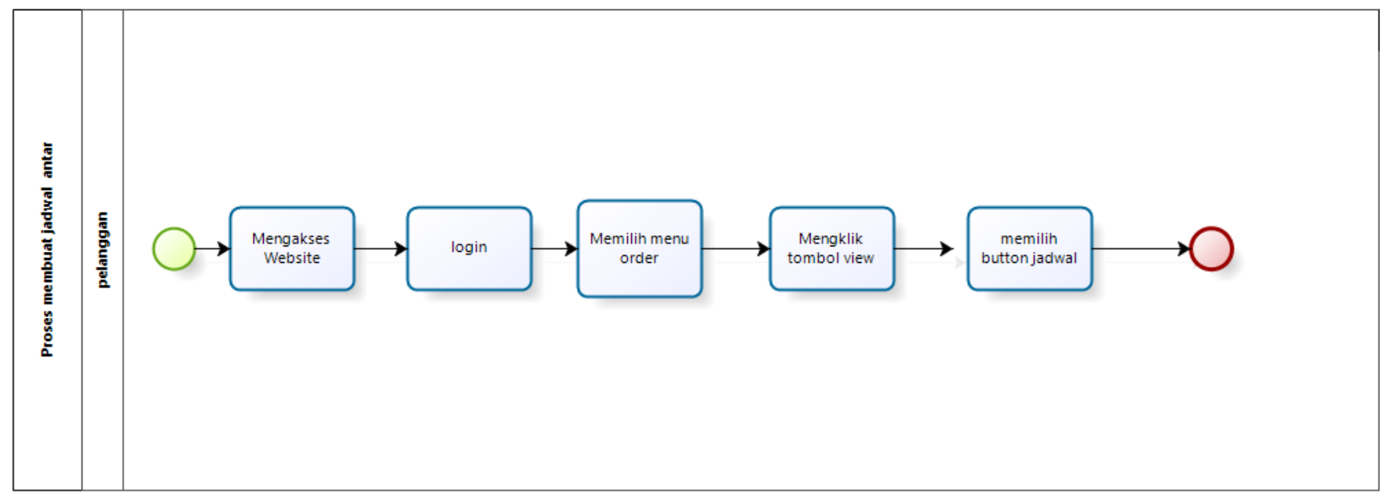

Gambar 48 BPMN membuat jadwal antar

### 2.2.46 Proses Bisnis Logout

Pada proses ini *admin* dan pelanggan akan logout dengan cara mengakses *website*, kemudian login dan memilih tombol logout. Proses bisnis dapat dilihat pada gambar 49

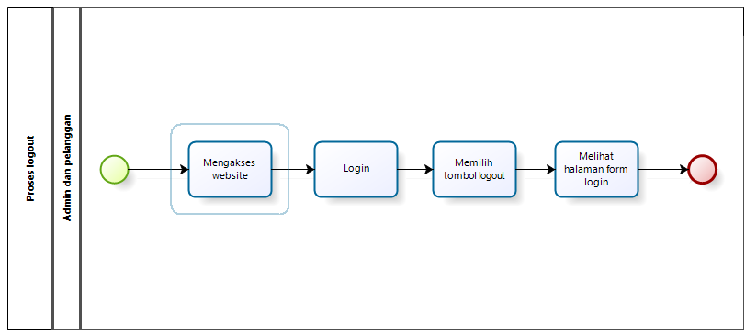

Gambar 49 BPMN Logout

# Software General Description

Bab ini berisi penjelasan secara keseluruhan mengenai sistem secara spesifik, yang mencakup antarmuka, kebutuhan fungsional, dan kebutuhan non fungsional dari sistem yang akan dibangun

## Product Main Function

Pada sub bab ini akan dijelaskan fungsi-fungsi sistem yang utama dan diberikan langsung ke pengguna yaitu:

1. Registrasi

Fungsi ini digunakan oleh guest yang ingin menjadi pelanggan Teo 366 Perabot dengan mengisi formulir pendaftaran.

1. Login

Fungsi ini digunakan oleh admin dan pelanggan untuk masuk ke dalam website.

1. Mengelola Produk

Fungsi ini memungkinkan admin untuk menambah, mengedit, menghapus, dan memperbarui produk yang tersedia di Teo 366 Perabot.

1. Mengelola Kategori

Fungsi ini memungkinkan admin untuk menambah, mengedit, menghapus, dan memperbarui kategori produk di Teo 366 Perabot.

1. Mengelola Slider

Fungsi ini memungkinkan admin untuk menambah, mengedit, menghapus, dan memperbarui gambar slider yang tampil di halaman utama sebagai banner promosi.

1. Mengelola Galeri

Fungsi ini memungkinkan admin untuk menambah, mengedit, menghapus, dan memperbarui koleksi gambar atau foto yang akan ditampilkan di galeri situs Teo 366 Perabot.

1. Konfirmasi Pesanan

Fungsi ini memungkinkan admin untuk melakukan aksi terhadap pesanan pelanggan. Admin dapat menyetujui atau menolak pesanan berdasarkan kelengkapan data

1. Konfirmasi Request Tukar Tambah

Fungsi ini memungkinkan admin untuk mengelola permintaan tukar tambah dari pelanggan. Admin bisa menyetujui, menolak, atau memberikan tawaran baru untuk pertukaran barang.

1. Konfirmasi Barang Reparasi

Fungsi ini memungkinkan admin untuk mengelola permintaan perbaikan barang dari pelanggan. Admin bisa menyetujui atau menolak permintaan berdasarkan kondisi barang.

1. Konfirmasi Jual Barang

Fungsi ini memungkinkan admin untuk mengelola permintaan penjualan barang dari pelanggan. Admin bisa menyetujui, menolak, atau memberikan tawaran harga untuk barang yang dijual oleh pelanggan.

1. Melihat Notifikasi

Fungsi ini memungkinkan pelanggan untuk melihat notifikasi yang masuk, seperti konfirmasi pesanan, tawaran, atau pesan penting lainnya

1. Menambah Keranjang

Fungsi ini memungkinkan pelanggan untuk menambah produk yang ingin dibeli ke keranjang belanja.

1. Menghapus Keranjang

Fungsi ini memungkinkan pelanggan untuk menghapus produk dari keranjang belanja.

1. Membuat Pesanan

Fungsi ini memungkinkan pelanggan untuk menyelesaikan pembelian produk yang ada di keranjang belanja

1. Melakukan Pembayaran

Fungsi ini memungkinkan pelanggan untuk melakukan pembayaran atas pesanan yang telah dibuat melalui metode pembayaran yang tersedia.

1. Request Barang Reparasi

Fungsi ini memungkinkan pelanggan untuk mengajukan permintaan perbaikan barang dengan mengisi formulir permintaan dan memberikan detail barang yang perlu diperbaiki.

1. Request Jual Barang

Fungsi ini memungkinkan pelanggan untuk mengajukan permintaan penjualan barang mereka kepada Teo 366 Perabot, dan mereka bisa meninjau tawaran yang diterima, menolak, atau menawar ulang.

1. Request Tukar Tambah

Fungsi ini memungkinkan pelanggan untuk mengajukan permintaan tukar tambah barang mereka, dan mereka bisa meninjau tawaran yang diterima, menolak, atau menawar ulang.

1. Membuat Testimoni

Fungsi ini memungkinkan pelanggan untuk memberikan ulasan atau testimoni mengenai produk atau layanan yang mereka terima.

1. Membuat jadwal antar barang

Fungsi ini memungkinkan pelanggan untuk membuat jadwal pengantaran barang yang telah mereka pesan, menyesuaikan waktu pengiriman sesuai kebutuhan.

1. Melihat Beranda

Fungsi ini memungkinkan pelanggan untuk melihat halaman utama dari aplikasi atau situs web Teo 366 Perabot.

1. Melihat Produk

Fungsi ini memungkinkan pelanggan untuk melihat produk yang ada di situs web Teo 366 perabot

1. Melihat Testimoni

Fungsi ini memungkinkan pelanggan untuk melihat ulasan atau testimoni dari pelanggan lain mengenai produk atau layanan.

1. Melihat Galery

Fungsi ini memungkinkan pelanggan untuk melihat koleksi gambar atau foto yang ada di galeri situs Teo 366 Perabot, seperti gambar produk, promosi.

1. Logout

Fungsi ini memungkinkan admin dan pelanggan untuk keluar dari akun.

## *User* Characteristics

Sub bab ini akan menjelaskan karakteristik pengguna yang terdapat dalam *website* Teo 366 Perabot.

Tiga jenis pengguna untuk *Website* Teo Perabot adalah :

1.Pemilik Toko Teo Perabot / *Admin*

2.Pelanggan / *User*

3.Guest

Tabel 5 User characteristic

|  |  |  |
| --- | --- | --- |
| Kategori Pengguna | Fasilitas | Hak Akses ke Aplikasi |
| Pemilik toko (*Admin*) | 1. Melakukan *login* akun untuk mengakses sistem.  2. Mengelola *website* dengan melakukan perubahan pada sistem, seperti menambah mengedit dan menghapus produk. | Akses ke fitur *home* untuk memperbaharui informasi |
| Pelanggan (*User*) | 1. Melihat informasi seputar toko “teo 366 perabot” pada sistem.  2.Melihat layanan reparasi  3.Menambah testimoni pada system  4.Melakukan pembelian produk dan melakukan request tukar tambah produk | Akses ke fitur *home* atau menu utama *website* untuk melihat informasi yang tersedia di dalam sistem. |
| *Guest* | 1. Melihat galeri pada sistem  2. Melihat barang yang tersedia di toko  3. Melihat testimoni | Akses ke fitur *home* atau menu utama *website* untuk melihat informasi yang tersedia di dalam sistem. |

### 3.2.1 Kelompok Pengguna-1

*Description of User* : Pemilik toko  
*Role* : *Admin*  
*Prerequisite* : Pemilik toko / *Admin*  masuk ke dalam *Website* Teo 366 perabot  
*Task Description* : Perangkat desa mengelola kategori, mengelola produk dan mengelola galeri

### 3.2.2 Kelompok Pengguna 2

*Description of User :*Pelanggan  
*Role* :Pelanggan/*User*  
*Prerequisite* :Pelanggan masuk ke dalam *Website* Teo 366 Perabot  
*Task Description* :Pelanggan melihat produk, melihat galeri, melihat layanan reparasi barang dan menambahkan testimony

### 3.2.3 Kelompok Pengguna 3

*Description of User : Guest*

*Role* : *Guest*

*Prerequisite* : *Guest* masuk ke dalam *Website* Teo 366 perabot

*Task Description* : *Guest* melihat galeri, melihat kategori, dan melihat produk

## Constrains

Batasan dalam pembangunan *Website* Teo perabot adalah sebagai berikut :

1. *Website* Teo 366 Perabot dapat diakses bebas oleh pelanggan
2. *guest* hanya dapat mengakses fitur-fitur tertentu

## SW Environment

Subbagian lingkungan perangkat lunak menjelaskan perangkat keras dan perangkat lunak yang digunakan oleh tim pengembang untuk membangun dan mengoperasikan website Teo 366 Furniture. Subbagian ini mencakup lingkungan pengembangan dan lingkungan operasional.

### Development

*Website* yang dibangun oleh tim *developer* akan berfungsi dengan spesifikasi:

*Web Server* : XAMPP

*Operating System* : *Windows* 11

*DBMS* :MySQL

*Browse* : *Mozilla firefox, Google Chrome, Microsoft Edge*

*Tools* : *Postman, Google Chrome, Laragon, Visual Studio Code, Android Studio,GitHub Desktop*

#### Infrastructure

Pada bagian ini dijelaskan spesifikasi lingkungan *hardware*  yang digunakan oleh tim pengembang dalam membangun *website* dan lingkungan dimana pengguna dapat mengoperasikan sistem yang mencakup lingkungan pengembang.

#### Hardware requirement

Berisi daftar  *hardware*  yang digunakan untuk fase  *development* pada subbab ini dijelaskan mengenai spesifikasi perangkat yang digunakan untuk fase operasional.

Tabel 6 hardware requirement

| **Hardware** | **Spesification** |
| --- | --- |
| Laptop | Asus |
| *Processor* | *11th Gen Intel(R) Core(TM) i5-1135G7 @2.40GHz (8CPUs), ~2.4GHz* |
| RAM | 8GB |
| *Operating System* | *Windows 11* |

#### S/W development Tools

Pada subbab ini dijelaskan mengenai *tool*  yang digunakan dalam pengembangan sistem.

Tabel 7 S/W development Tools

|  |  |  |
| --- | --- | --- |
| **Groups** | **Tools** | **Spesification** |
| *HomePage dev Tools* | *Flutter* | *Flutter* |
| *Image editor* | *Figma* | *Figma* |
| *Dokumentasi* | *Postman* | *Postman* |

### Operational

Pada bagian ini akan dijelaskan hardware dan software yang digunakan untuk pengoperasian *Website* Teo 366 Perabot. Spesifikasi untuk mengoperasikan *Website* Teo 366 Perabot di komputer *admin* dijelaskan sebagai berikut:

Database Engine : MySQL

Installed Software : Postman, Google Chrome, Laragon, Visual Studio Code, Android Studio, GitHub Desktop, Figma

Operating System : Windows 10, Linux (Manjaro Linux), Android 12

Minimum Storage : 1 GigaBytes

#### Infrastructure

Pada bagian ini dijelaskan spesifikasi lingkungan hardware yang digunakan oleh tim developer dalam membangun sistem serta lingkungan pengguna yang dapat mengoperasikan sistem dalam cakupan lingkungan pengembang.

1.*Server*

*a). Operating System* : *Windows*

*b). Software* : *XAMPP 3.2.1*  
 *C).* *Browser* : *Mozilla Firefox, Google Chrome*, dan *Internet Explorer*

2. *Client*

*a) Operating system : Windows*

*b) Browser : Mozilla Firefox, Google Chrome*, dan *Internet Explorer*

#### Hardware requirement

Pada bagian ini akan dijelaskan mengenai spesifikasi perangkat yang digunakan untuk  
fase operasional melalui Tabel 8.

Tabel 8 Hardware requirement

| **Hardware** | **Spesification** |
| --- | --- |
| Laptop | Asus |
| Processor | * 11th Gen Intel(R) Core(TM) i5-1135G7 @ 2.40GHz 2.42 GHz * Intel(R) Core(TM) i5-1035G1 CPU @ 1.00GHz 1.19 GHz - AMD Ryzen 5 4600H with Radeon Graphics * Intel(R) Core(TM) i7-10750H CPU @ 2.60GHz 2.59 GHz |
| RAM | 8GB |
| *Operating System* | Windows 11 |

#### S/W Requirement

Persyaratan *software* yang harus diinstal agar *website* berfungsi dengan baik dapat dilihat pada tabel

Tabel 9 S/W Requirement

|  |  |  |
| --- | --- | --- |
| **Groups** | **Components** | **Spesification** |
| *Monitoring tools* | *Web Server* | XAMPP 3.2.1 |
| *Client* | *Operating System* | *Windows 8* |
| *Editor* | *Visual Studio Code* | *Visual Studio Code* |
| *Browser* | *Microsoft Internet Explorer* | *Chrome, Mozilla Firefox, Google* |
| Bahasa Pemograman | PHP | PHP |

# Requirement Definition

Pada bab ini dijelaskan mengenai kebutuhan yang diperlukan dalam pembangunan *Website* Teo 366 perabot yang meliputi antarmuka eksternal,deskripsi fungsional, kebutuhan data, kebutuhan fungsional, kebutuhan non fungsional, dan batasan desain.

## External Interface

External Interface menyangkut kebutuhan *user* dalam mengakses *Website* Teo 366 perabot . Kebutuhan pengguna dapat dilihat dari beberapa interface, diantaranya:

1. *User Interface*
2. *Hardware Interface*
3. *Software Interface*

### *User* Interface

*Website* Teo 366 Perabot dibangun dalam bentuk aplikasi *web.* Aplikasi ini dilengkapi dengan menu pengolahan berbagai fungsi yang disediakan.Beberapa *user interface* yang diperlukan dalam menjalankan sistem informasi dapat dilihat pada tabel dibawah ini

### Hardware Interface

Antarmuka perangkat keras yang dibutuhkan dalam pengoperasian *Website* Teo 366 perabot dapat dilihat dibawah ini.

Tabel 10 Hardware interface

|  |  |  |
| --- | --- | --- |
| **No** | **Perangkat Keras** | **Keterangan** |
| 1. | *Personal Computer /* Laptop | Digunakan sebagai antarmuka untuk berinteraksi dengan sistem |
| 2. | *Processor* | Digunakan untuk mengontrol keseluruhan jalannya sistem komputer sebagai otak *processor* |

### Software Interface

Aplikasi antarmuka perangkat lunak yang digunakan untuk membuat Website 366 Furniture adalah:

|  |  |  |
| --- | --- | --- |
| 1.*Word Processing* | : | *Microsoft Word* 2011 dan 2013 |
| 2. DBMS | : | *MySQL* |
| 3. *Graphics* | : | *Bizagi* |
| 4. *Browser* | : | : *Google Chrome* |
| 5. *Text Editor* | : | *Visual Studio Code* |
| 6.*operation System* | : | *Windows 11* |
| 7.*Database Application* | : | MySQL dan *apache* |

### Communication Description

Antarmuka komunikasi yang dibutuhkan untuk berinteraksi dengan *Website* 366 perabot adalah jaringan internet seperti *wifi* atau modem.

## Communication Protocol

*Website* Teo 366 Perabot pada bagian pengembangan Back-end menggunakan bahasa pemrograman PHP. Aplikasi berbasis *Website* ini terhubung dengan *Website* Teo 366 Perabot yang dikembangkan menggunakan bahasa pemrograman PHP dengan framework Laravel. Kedua sistem ini dihubungkan menggunakan RESTful API dengan memanfaatkan metode HTTP seperti GET, POST, PUT, dan DELETE untuk berkomunikasi antara aplikasi dan *website*. *Website* dapat membuat permintaan HTTP ke API dengan mengirimkan permintaan seperti GET untuk mengambil data, POST untuk mengirim data baru, PUT untuk memperbarui data, atau DELETE untuk menghapus data.

## Functional Description

Pada sub-bab ini akan dijelaskan deskripsi fungsi yang terdapat pada *Website* Teon 366 Perabot. Deskripsi fungsional akan digambarkan dalam sebuah use case diagram. Penjelasan rinci dari setiap fungsionalitasnya akan dideskripsikan dalam Use Case Scenario.

## *Use case* Diagram

Use case diagram dari website teo 366 perabot dapat dilihat pada gambar berikut

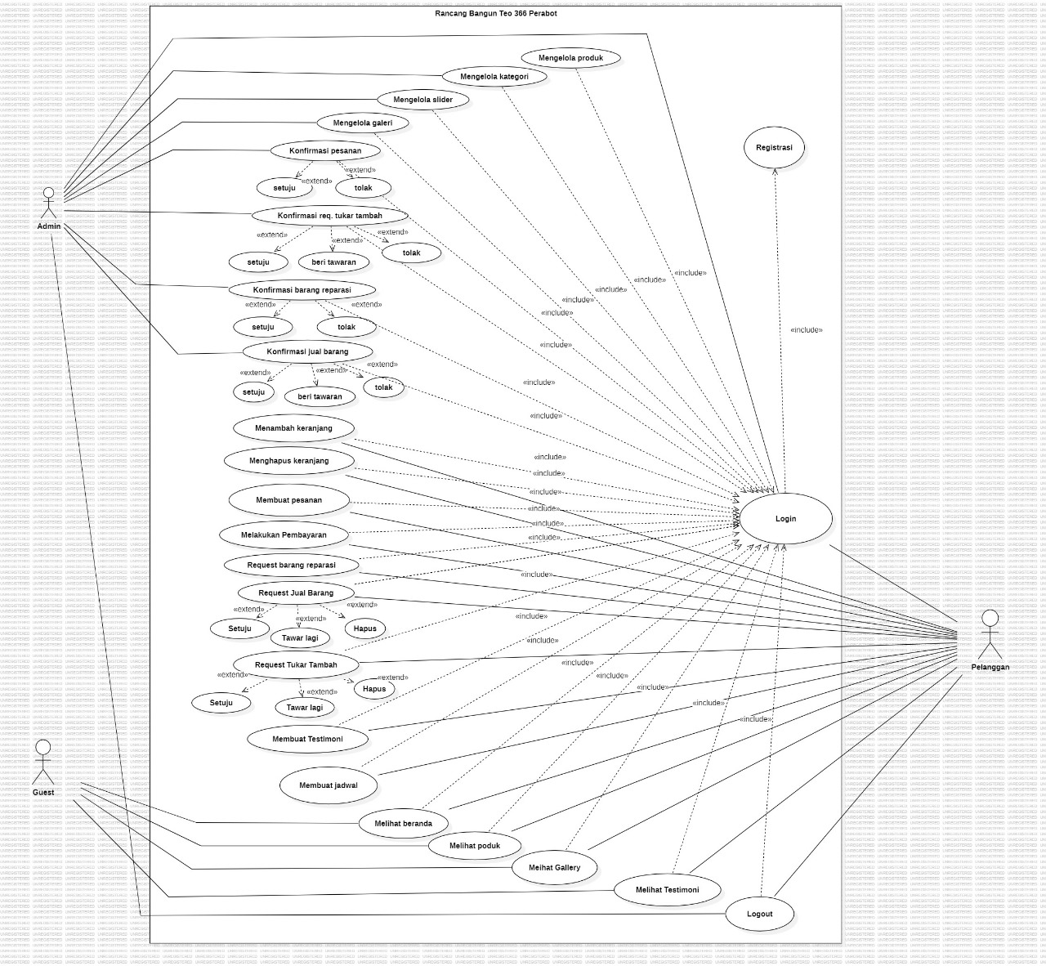

Gambar 50. Use case diagram

## *Use case* scenario

Deskripsi singkat dari setiap use case pada use case diagram pada gambar sebelumnya dapat dilihat pada sub-bab berikut ini.

### 4.3.2.1 *Use Case Scenario Registrasi*

Fungsi atau fitur pertama dalam sistem ini adalah fungsi *registrasi.*

### 4.3.2.1.1 Deskripsi dan Prioritas

Fungsi *registrasi* digunakan oleh pelanggan untuk mendaftarkan akun ke dalam *website.* Sehingga pelanggan memiliki *username* dan *password* yang digunakan untuk *login.*

#### 4.3.2.1.2 Kebutuhan Fungsional

Pada saat pelanggan ingin mengakses semua fitur yang ada, pelanggan terlebih dahulu harus melakukan *registrasi* pada *website* untuk mendapatkan *username* dan *password.* *Client* akan mengisi *form registrasi* yang sudah disediakan oleh *website.*

#### 4.3.2.1.3 Urutan Stimulus/Respon

Tabel 11 Use Case Scenario Registrasi

|  |  |  |
| --- | --- | --- |
| ***Use case ID Number*** | UC-01 | |
| ***Use case Name*** | *Registrasi* | |
| ***Brief description*** | *Use case* ini menggambarkan bagaimana pelanggan melakukan pendaftaran akun terhadap *website* | |
| ***Primary actor*** | Pelanggan | |
| ***Secondary actor*** | - | |
| ***Pre-condition*** | Pelanggan berhasil terhubung ke jaringan komputer dan sudah mengakses link Rancang Dan Bangun *Website* Teo 366 Perabot. | |
| ***Post-condition*** | Pelanggan berhasil *login* kedalam *website*  Rancang Dan Bangun Teo 366 Perabot. | |
| ***Basic Flow of Events*** | *Actor’s Action* | ***System’s Response*** |
| 1. Pelanggan memilih menu buat  akun |  |
|  | 2. *System*  menampilkan  halaman menu pembuatan akun |
|  | 3. Pelanggan mengisi  data *registrasi* |  |
|  |  | 4. *System* menampilkan halaman *registrasi*  5. *System*  memvalidasi data *registrasi* pelanggan |
| ***Alternative flow of events*** | - | |
| ***Extension points*** | - | |

### 4.3.2.2 *Use Case Scenario Login*

Fungsi di bawah ini adalah fungsi *login.*

#### 4.3.2.2.1 Deskripsi dan Prioritas

Fungsi *login* digunakan oleh *user* untuk dapat mengakses *website.*

#### 4.3.2.2.2 Kebutuhan Fungsionalitas

*User* dapat melakukan *login* terlebih dahulu supaya dapat menggunakan seluruh fitur pada sistem

**4.3.2.2.3 Urutan Stimulus/Respon**

Berikut merupakan *use case scenario login*

Tabel 12 Use Case Scenario Login

|  |  |  |
| --- | --- | --- |
| ***Use Case ID Number*** | UC-02 | |
| ***Use Case Name*** | *Login* | |
| ***Brief description*** | *Use case* ini menggambarkan bagaimana  *user* masuk ke dalam *website* | |
| ***Primary actor*** | *User* | |
| ***Secondary actor*** | - | |
| ***Pre-condition*** | *User* sudah melakukan *registrasi,* sudah terhubung kedalam jaringan dan sudah mengunjungi link Rancang Dan Bangun *Website* Teo 366 Perabot | |
| ***Post-condition*** | *User* berhasil *login* ke dalam Rancang Dan Bangun *Website* Teo 366 Perabot | |
| ***Included use case*** | *Registration* | |
| ***Basic Flow of Events*** | *Actor’s Action* | ***System’s Response*** |
| 1. *User* mengakses *website* |  |
|  | 2. *System* menampilkan halaman *website* |
| 3. *User* menginput *username* dan *password* |  |
|  | 4. *System* menampilkan halaman  *form* pengisian akun  5. *System* akan memvalidasi data *login user* |
| ***Alternative Flow of Events*** | 1. Jika *email* salah dan *password* benar, maka *website* akan menampilkan *error* “*email* anda salah”  2. Jika *email* benar dan *password* salah, maka *website* akan menampilkan *error* “*password* anda salah”  3. Jika *email* salah dan *password* salah, maka *website* akan menampilkan *error* “*email* dan *password* anda salah” | |
| **Extension points** | - | |

### 4.3.2.3 Fungsi/Fitur Melihat Beranda

Fungsi ini adalah fungsi melihat beranda

### 4.3.2.3.1 Deskripsi dan Prioritas

Fungsi ini digunakan *user* untuk melihat beranda *website.*

#### 4.3.2.3.2 Kebutuhan Fungsional

*User* dapat melihat halaman beranda pada website

#### 4.3.2.3.3 Urutan Stimulus/Respon

Berikut merupakan *use case scenario* melihat beranda.

Tabel 13 Use Case Scenario Melihat Profil

|  |  |  |
| --- | --- | --- |
| ***Use Case ID Number*** | UC-03 | |
| ***Use Case Name*** | Melihat beranda | |
| ***Brief Description*** | *Use case* ini menggambarkan bagaimana *user* melihat beranda pada *website* | |
| ***Primary Actor*** | *User* | |
| ***Pre-Condition*** | *-* | |
| ***Post Condition*** | *User* berhasil melihat beranda | |
| ***Basic Flow of Events*** | ***User’s Action*** | ***System’s Response*** |
| 1. *User*  mengakses *website* |  |
|  | 2. *System* menampilkan halaman *beranda* |
| ***Alternative flow of events*** | - | |
| ***Extension points*** | - | |

### 4.3.2.4 Fungsi/Fitur Menambah Galeri

Fungsi dibawah ini adalah fungsi menambah galeri

#### 4.3.2.4.1 Deskripsi dan Prioritas

Fungsi ini digunakan oleh *admin* untuk menambah galeri, dengan terlebih dahulu melakukan *login* kedalam *website.*.

#### 4.3.2.4.2 Kebutuhan Fungsional

Pada saat *admin* mengakses *website* ini , *admin* dapat menambah galeri

#### 4.3.2.4.3 Urutan Stimulus/Respon

*Use case Scenario* dari fungsi menambah galeri dapat dilihat pada table 15

Tabel 14 Use Case Scenario Menambah galeri

|  |  |  |
| --- | --- | --- |
| ***Use Case ID Number*** | UC-04 | |
| ***Use Case Name*** | Menambah galeri | |
| ***Brief Description*** | *Use case ini* menggambarkan *admin* untuk menambah pada *website* | |
| ***Primary Actor*** | *Admin* | |
| ***Pre-Condition*** | *Admin melakukan login* | |
| ***Post Condition*** | *Admin* berhasil mengedit barang baru | |
| ***Basic Flow of Events*** | ***User’s Action*** | ***System’s Response*** |
| *1. Admin* mengakses *website* |  |
|  | *2. System* menampilkan halaman *website* |
| *3. Admin* mengklik *login* |  |
|  | *4. System* menampilkan halaman *login* |
|  | *5. Admin* memilih menu galeri |  |
|  |  | 6. *System* menampilkan galeri |
|  | 7. *Admin* memilih tambah galeri |  |
|  |  | 8. *System* menampilkan halaman menu tambah galeri |
|  | 9. *Admin* mengisi *form*  tambah galeri |  |
|  |  | 10. *System* menampilkan halaman form tambah galeri yang baru |
|  |  | 11. *System* memvalidasi data pada *form*  tambah galeri |
|  | 12. *Admin* mengklik tombol *add* |  |
| ***Alternative flow of events*** | *-* | |
| ***Extension points*** | *-* | |

**4.3.2.5 Fungsi/Fitur Melihat galeri oleh *admin***

Fungsi dibawah ini adalah fungsi melihat galeri oleh *admin*

#### 4.3.2.5.1 Deskripsi dan Prioritas

Fungsi ini digunakan oleh *admin* untuk melihat tampilan halaman yang berisikan galeri yang ada di Teo 366 perabot

#### 4.3.2.5.2 Kebutuhan Fungsional

Pada saat *admin* mengakses *website* ini, *admin* dapat melihat galeri.

#### 4.3.2.5.3 Urutab Stimulus/Respon

Tabel 15 menunjukkan skenario penggunaan fungsi galeri view.

Tabel 15 Use Case Scenario Melihat oleh admin

|  |  |  |
| --- | --- | --- |
| **Use case ID Number** | UC-05 | |
| **Use case Name** | Melihat galeri oleh *admin* | |
| **Brief Description** | Use case ini menggambarkan bagaimana  *admin* melihat galeri yang ada pada *Website* Teo 366 perabot | |
| **Primary Actor** | *admin* | |
| **Secondary Actor** | *-* | |
| **Pre-condition** | *Admin* melakukan *login* | |
| **Post Condition** | *admin* berhasil melihat galeri | |
| **Basic Flow of Event** | *Actor’s Action* | ***System’s Response*** |
| *Admin* memilih menu components |  |
| 2.*Admin* mengklik submenu galery |  |
|  | 3.sistem menampilkan halaman galery |
|  | 4.*Admin* melihat galery |  |
| **Alternative flow of events** | - | |
| **Extension points** | **-** | |

**4.3.2.6 Fungsi/Fitur Melihat galeri oleh pelanggan dan guest**

Fungsi dibawah ini adalah fungsi melihat galeri oleh pelanggan dan *guest*

#### 4.3.2.6.1 Deskripsi dan Prioritas

Fungsi ini digunakan oleh pelanggan dan *guest* untuk melihat tampilan halaman yang berisikan galeri yang ada di Teo 366 perabot

#### 4.3.2.6.2 Kebutuhan Fungsional

Pada saat pelanggan dan *guest* mengakses *website* ini, pelanggan dan *guest* dapat melihat galeri.

#### 4.3.2.6.3 Urutab Stimulus/Respon

*Use case Scenario* dari fungsi melihat galeri oleh pelanggan dan *guest* dapat dilihat pada tabel 16.

Tabel 16 Use Case Scenario Melihat oleh pelanggan dan guest

|  |  |  |
| --- | --- | --- |
| **Use case ID Number** | UC-06 | |
| **Use case Name** | Melihat galeri oleh pelanggan dan *guest* | |
| **Brief Description** | Use case ini menggambarkan bagaimana pelanggan dan *guest* melihat galeri yang ada pada *Website* Teo 366 perabot | |
| **Primary Actor** | pelanggan | |
| **Secondary Actor** | guest | |
| **Pre-condition** | *-* | |
| **Post Condition** | pelanggan dan *guest* berhasil melihat galeri | |
| **Basic Flow of Event** | *Actor’s Action* | ***System’s Response*** |
| *1.* pelanggan dan *guest* memilih menu galery |  |
|  | 2.System menampilkan halaman galery |
| 3.pelanggan dan *guest* melihat galery |  |
| **Alternative flow of events** | - | |
| **Extension points** | **-** | |

### 4.3.2.7 Fungsi/Fitur Mengedit Galeri

Fungsi dibawah ini adalah fungsi mengedit galeri

**4.3.2.7.1 Deskripsi dan Prioritas**

Fungsi mengedit galeri digunakan oleh *admin* untuk mengedit galeri yang telah dikirim sebelumnya.

#### 4.3.2.7.2 Kebutuhan Fungsional

Pada saat *admin* mengakses *website* ini, *admin* dapat mengedit galeri

#### 4.3.2.7.3 Urutan Stimulus/Respon

*Use case Scenario* dari fungsi mengedit galeri dapat dilihat pada tabel 17.

Tabel 17 Use Case Scenario Mengedit galeri

|  |  |  |
| --- | --- | --- |
| ***Use Case ID Number*** | UC-07 | |
| ***Use Case Name*** | Mengedit Galeri | |
| ***Brief description*** | *Use case* ini menggambarkan bagaimana *admin*  mengedit galeri | |
| ***Primary actor*** | *Admin* | |
| ***Secondary actor*** | - | |
| ***Pre-condition*** | *Admin* melakukan *login* | |
| ***Post-condition*** | *Admin* berhasil mengedit galeri | |
| ***Basic Flow of Events*** | ***User’s Action*** | *System’s Response* |
| 1. *Admin* memilih menu galeri |  |
|  | 2. *System* menampilkan halaman galeri |
| 3. *Admin* menekan tombol edit galeri |  |
|  |  | 4. *System* menampilkan *form* isian edit galeri |
|  | 5. *Admin* mengisi *form* isian edit galeri |  |
|  | 6.*Admin*  menekan tombol simpan edit galeri |  |
|  |  | 7.Sistem menampilkan halaman galeri yang telah berhasil diedit |
| ***Alternative Flow of Events*** | - | |
| ***Extension points*** | *-* | |

**4.3.2.8 Fungsi/Fitur Menghapus galeri**

Fungsi dibawah ini adalah fungsi menghapus galeri

#### 4.3.2.8.1 Deskripsi dan Prioritas

Fungsi menghapus galeri digunakan oleh *admin* untuk dapat menghapus galeri

#### 4.3.2.8.2 Kebutuhan Fungsional

Pada saat *admin* mengakses *website* ini, *admin* dapat menghapus galeri

#### 4.3.2.8.3 Urutan Stimulus/Respon

*Use case Scenario* dari fungsi menghapus galeri dapat dilihat pada tabel 18.

Tabel 18 Use Case Scenario Menghapus galeri

|  |  |  |
| --- | --- | --- |
| **Use case ID Number** | UC-8 | |
| **Use case Name** | Menghapus galeri | |
| **Brief Description** | *Use case* ini menggambarkan bagaimana *admin* menghapus galeri desa yang ada di Teo 366 perabot | |
| **Primary Actor** | *Admin* | |
| **Secondary Actor** | *-* | |
| **Pre-condition** | *Admin* telah berhasil mengakses *Website* | |
| **Post Condition** | *Admin* berhasil menghapus galeri | |
| **Basic Flow of Event** | ***Actor’s Action*** | ***System’s Response*** |
| 1. *Admin* memilih menu galeri |  |
|  | 2. *System* menampilkan halaman galeri |
| 3. *Admin* menekan tombol hapus pada galeri |  |
|  | 4. *System* menampilkan halaman galeri yang telah berhasil dihapus |
|  |  | 5. *System* menampilkan halaman galeri yang telah terbaru |
| **Alternative flow of events** | - | |
| **Extension points** | - | |

**4.3.2.9 Fungsi/Fitur Menambah produk**

Fungsi dibawah ini adalah fungsi menambah produk

#### 4.3.2.9.1 Deskripsi dan Prioritas

Fungsi ini digunakan oleh *admin* untuk menambah produk pada *website*

#### 4.3.2.9.2 Kebutuhan Fungsional

Pada saat *admin* mengakses *website* ini, *admin* dapat menambah produk.

#### 4.3.2.9.3 Urutan Stimulus/Respon

*Use case Scenario* dari fungsi menambah produk dapat dilihat pada tabel 19.

Tabel 19 Use Case Scenario Menambah Produk

|  |  |  |
| --- | --- | --- |
| ***Use Case ID Number*** | UC-09 | |
| ***Use Case Name*** | Menambah produk | |
| ***Brief description*** | *Use case* ini menggambarkan bagaimana *admin*  menambah produk | |
| ***Primary actor*** | *Admin* | |
| ***Secondary actor*** | - | |
| ***Pre-condition*** | *Admin* melakukan *login* | |
| ***Post-condition*** | *Admin* berhasil menambah produk | |
| ***Basic Flow of Events*** | ***User’s Action*** | ***System’s Response*** |
| 1. *Admin* mengakses *website* |  |
|  | 2. *System* menampilkan halaman |
| 3. *Admin* melakukan *login* |  |
|  |  | 4. *System* menampilkan halaman *form login* |
|  | 5. *Admin* memilih menu produk |  |
|  |  | 6.*System* menampilkan halaman produk |
|  | 7. *Admin* klik tombol *add* |  |
|  |  | 8. *System* menampilkan halaman tambah produk |
|  | 9. *Admin* menekan tombol *save* |  |
|  |  | 10. *System* menampilkan halaman produk yang berhasil ditambahkan |
| ***Alternative Flow of Events*** | - | |
| ***Extension points*** | *-* | |

### 4.3.2.10 Fungsi/Fitur Melihat Produk

Fungsi dibawah ini adalah fungsi melihat produk

### 4.3.2.10.1 Deskripsi dan Prioritas

Fungsi ini digunakan oleh *user* untuk melakukan melihat produk

**4.3.2.10.2 Kebutuhan Fungsional**

Pada saat mengakses sistem ini, *user* dapat melihat produk

### 4.3.2.10.3 Urutan Stimulus/Respon

*Use Case Scenario* dari fungsi melihat produk dapat dilihat pada tabel 20.

Tabel 20 Use Case Scenario Melihat Produk

|  |  |  |
| --- | --- | --- |
| ***Use Case ID Number*** | UC-10 | |
| ***Use Case Name*** | Melihat Produk | |
| ***Brief description*** | *Use Case* ini menggambarkan bagaimana *user*  melihat produk | |
| ***Primary actor*** | *user* | |
| ***Secondary actor*** | - | |
| ***Pre-condition*** | *user* melakukan *login* | |
| ***Post-condition*** | *user* berhasil *request* pesanan | |
| ***Basic Flow of Events*** | ***User’s Action*** | *Basic Flow of Events* |
| 1. *user* mengakses *website* |  |
|  | 2. *System* menampilkan halaman |
| 3. *user* melakukan *login* |  |
|  |  | 4. *System* menampilkan halaman *login* |
|  | 5. *user* memilih menu produk |  |
|  |  | 6. *System* menampilkan halaman produk |
| ***Alternative Flow of Events*** | - | |
| ***Extension points*** | *-* | |

### 4.3.2.11 Fungsi/Fitur Mengedit produk

Fungsi ini adalah fungsi Mengedit Produk

#### 4.3.2.11.1 Deskripsi dan Prioritas

Fungsi ini digunakan *admin* untuk mengedit produk pada *website*. Namun terlebih dahulu *admin* harus melakukan *login* kedalam *website*.

#### 4.3.2.11.2 Kebutuhan Fungsional

Pada saat *admin* mengedit produk pada *website*, *admin* harus melakukan *login* terlebih dahulu. Setelah *login, admin* dapat mengedit produk yang akan dibuat.

#### 4.3.2.11.3 Urutan Stimulus/Respon

Berikut merupakan *use case scenario* mengedit produk dapat dilihat pada tabel 21.

Tabel 21 Use Case Scenario Mengedit Produk

|  |  |  |
| --- | --- | --- |
| ***Use Case ID Number*** | UC-11 | |
| ***Use Case Name*** | Mengedit Produk | |
| ***Brief Description*** | *Use case* ini menggambarkan bagaimana *admin* mengedit produk pada *website* | |
| ***Primary Actor*** | *Admin* | |
| ***Pre-Condition*** | *Admin* melakukan *login* pada *website* | |
| ***Post Condition*** | *Admin* berhasil dmengedit produk | |
| ***Basic Flow of Events*** | ***User’s Action*** | ***System’s Response*** |
| 1. *Admin* mengakses *website* |  |
|  | 2. *System* menampilkan halaman |
| 3. *Admin* melakukan *login* |  |
|  | 4. *System* menampilkan halaman *login* |
| 5. *Admin* memilih menu produk |  |
|  | 6. *System* menampilkan halaman produk |
| 7. *Admin* memilih tombol edit |  |
|  | 8. *System* menampilkan halaman edit produk |
| 9. *Admin* mengisi *form* edit produk |  |
|  | 10. *System* menampilkan halaman *form* edit produk |
|  |  | 11. *System* akan memvalidasi data produk |
|  | 12. *Admin* memilih *save* |  |
| ***Alternative flow of events*** | - | |
| ***Extension points*** | - | |

### 4.3.2.12 Fungsi/Fitur Menghapus produk

Fungsi ini adalah fungsi menghapus produk

#### 4.3.2.12.1 Deskripsi dan Prioritas

Fungsi ini digunakan *admin* untuk menghapus produk pada *website*. Namun terlebih dahulu *admin* harus melakukan *login* kedalam *website*

#### 4.3.2.12.2 Kebutuhan Fungsional

Pada saat *admin* melakukan penghapusan produk barang pada *website*, *admin* harus melakukan *login* terlebih dahulu. Setelah *login, admin* dapat menghapus produk yang sudah dibuat sebelumnya

#### 4.3.2.12.3 Urutan Stimulus/Respon

Berikut merupakan *use case scenario* menghapus produk dapat dilihat pada tabel 22.

Tabel 22 Use Case Scenario Menghapus Produk

|  |  |  |
| --- | --- | --- |
| ***Use Case ID Number*** | UC-11 | |
| ***Use Case Name*** | Menghapus produk | |
| ***Brief Description*** | *Use case* ini menggambarkan bagaimana *admin* menghapus produk yang sudah dibuat sebelumnya | |
| ***Primary Actor*** | *Admin* | |
| ***Pre-Condition*** | *Admin* melakukan *login* pada *website* | |
| ***Post Condition*** | *Admin* berhasil menghapus produk | |
| ***Basic Flow of Events*** | ***User’s Action*** | *System’s Response* |
| 1. *Admin* mengakses *website* |  |
|  | 2. *System* menampilkan halaman |
| 3. *Admin* melakukan *login* |  |
|  | 4. *System* menampilkan halaman *login* |
| 5. *Admin* memilih menu produk |  |
|  | 6. *System* menampilkan halaman menu produk |
| 7. *Admin* memilih tombol *delete* |  |
|  | 8. *System* menampilkan halaman produk yang sudah dihapus |
| ***Alternative flow of events*** | - | |
| ***Extension points*** | - | |

### 4.3.2.13 Fungsi/Fitur Menambah kategori

Fungsi ini adalah fungsi menambah kategori

**4.3.2.13.1 Deskripsi dan Prioritas**

Fungsi ini digunakan *admin* untuk menambah kategori pada *website*. Namun terlebih dahulu *admin* harus melakukan *login* kedalam *website*.

#### 4.3.2.13.2 Kebutuhan Fungsional

Pada saat *admin* melakukan penambahan produk pada *website*, *admin* harus melakukan *login* terlebih dahulu.

#### 4.3.13.3 Urutan Stimulus/Respon

Berikut merupakan *use case scenario* menambah kategori dapat dilihat pada tabel 23.

Tabel 23 Use Case Scenario Menambah kategori

|  |  |  |
| --- | --- | --- |
| **Use case ID Number** | UC-13 | |
| **Use case Name** | Menambah Kategori | |
| **Brief Description** | Use case ini menggambarkan bagaimana *admin* menambah kategori produk yang ada di Teo 366 perabot | |
| **Primary Actor** | *Admin* | |
| **Secondary Actor** | *-* | |
| **Pre-condition** | *Admin* telah berhasil mengakses *website* | |
| **Post Condition** | *Admin* berhasil menambah kategori produk | |
| **Basic Flow of Event** | ***User’s Action*** | **System’s Response** |
| 1. *Admin* memilih menu kategori |  |
|  | 2. System menampilkan halaman kategori |
| 3. *Admin* menekan tombol tambah kategori |  |
|  | 4. Sistem menampilkan *form* isian tambah kategori |
|  | 5. *Admin* mengisi *form* isian tambah kategori |  |
|  | 6. *Admin* menekan tombol simpan tambah kategori |  |
|  |  | 7. Sistem menampilkan halaman kategori yang telah berhasil ditambah |
| **Alternative flow of events** | **-** | |
| **Extension points** | **-** | |

### 4.3.2.14 Fungsi/Fitur Melihat Kategori

Fungsi ini adalah fungsi Melihat kategori

#### 4.3.2.14.1 Deskripsi dan Prioritas

Fungsi ini digunakan pelanggan untuk melihat kategori pada *website*. Namun terlebih dahulu pelanggan harus melakukan *login* kedalam *website*.

#### 4.3.2.14.2 Kebutuhan Fungsional

Pada saat pelanggan mengakses *website* ini, pelanggan dapat melihat kategori produk

#### 4.3.2.14.3 Urutan Stimulus/Respon

Berikut merupakan *use case scenario* melihat kategori dapat dilihat pada tabel 24.

Tabel 24 Use Case Scenario Melihat kategori

|  |  |  |
| --- | --- | --- |
| ***Use Case ID Number*** | UC-14 | |
| ***Use Case Name*** | Melihat kategori | |
| ***Brief Description*** | *Use case* ini menggambarkan bagaimana *admin* melihat kategori | |
| ***Primary Actor*** | Pelanggan | |
| ***Pre-Condition*** | Pelanggan melakukan *login* pada *website* | |
| ***Post Condition*** | Pelanggan berhasil melihat kategori | |
| ***Basic Flow of Events*** | ***User’s Action*** | ***System’s Response*** |
| 1. pelanggan mengakses *website* |  |
|  | 2. *System* menampilkan halaman |
| 3. Pelanggan melakukan *login* |  |
|  | 4.*System* menampilkan halaman *login* |
| 5. Pelanggan memilih menu kategori |  |
|  | 6. *System* menampilkan halaman kategori |
| 7. Pelanggan berhasil melihat halaman kategori |  |
| ***Alternative flow of events*** | - | |
| ***Extension points*** | - | |

### 4.3.2.15 Fungsi/Fitur Mengedit kategori

Fungsi ini adalah fungsi mengedit kategori

#### 4.3.2.15.1 Deskripsi dan Prioritas

Fungsi ini digunakan *admin* untuk mengedit kategori pada *website*. Namun terlebih dahulu *admin* harus melakukan *login* kedalam *website*.

#### 4.3.2.15.2 Kebutuhan Fungsional

Pada saat *admin* mengedit kategori pada *website*, *admin* harus melakukan *login* terlebih dahulu. Setelah *login, admin* dapat mengedit kategori.

#### 4.3.2.15.3 Urutan Stimulus/Respon

Tabel 25 menunjukkan use case scenario untuk mengedit galeri.

Tabel 25 Use Case Scenario Mengedit kategori

|  |  |  |
| --- | --- | --- |
| ***Use Case ID Number*** | UC-15 | |
| ***Use Case Name*** | Mengedit kategori | |
| ***Brief Description*** | *Use case* ini menggambarkan bagaimana *admin* mengedit kategori pada *website* | |
| ***Primary Actor*** | *Admin* | |
| ***Pre-Condition*** | *Admin* melakukan *login* pada *website* | |
| ***Post Condition*** | *Admin* berhasil mengedit kategori | |
| ***Basic Flow of Events*** | ***User’s Action*** | ***System’s Response*** |
| 1. *Admin* mengakses *website* |  |
|  | 2. *System* menampilkan halaman |
| 3. *Admin* melakukan *login* |  |
|  | 4. *System* menampilkan halaman *login* |
| 5. *Admin* memilih menu kategori |  |
|  | 6. *System* menampilkan halaman kategori |
| 7. *Admin* memilih tombol *edit* |  |
|  | 8. *System* menampilkan halaman *edit* kategori |
| 9. *Admin* mengisi *form edit* kategori |  |
|  | 10.*System* menampilkan halaman *form edit* kategori |
|  |  | 11.*System* memvalidasi data *edit* kategori |
|  | 12. *Admin* memilih *save* |  |
| ***Alternative flow of events*** | - | |
| ***Extension points*** | - | |

### 4.3.2.16 Fungsi/Fitur Menghapus Kategori

Fungsi ini adalah fungsi menghapus kategori

### 4.3.2.16.1 Deskripsi dan Prioritas

Fungsi ini digunakan *admin* untuk menghapus kategori pada *website*. Namun terlebih dahulu *admin* harus melakukan *login* kedalam *website*.

### 4.3.2.16.2 Kebutuhan Fungsional

Pada saat *admin* melakukan menghapus kategori pada *website*, *admin* harus melakukan *login* terlebih dahulu. Setelah *login, admin* dapat menghapus kategori.

#### 4.3.2.16.3 Urutan Stimulus/Respon

Berikut merupakan *use case scenario* menghapus kategori dapat dilihat pada tabel 26

Tabel 26 Use Case Scenario Menghapus Kategori

|  |  |  |
| --- | --- | --- |
| ***Use Case ID Number*** | UC-16 | |
| ***Use Case Name*** | Menghapus Kategori | |
| ***Brief Description*** | *Use case* ini menggambarkan bagaimana *admin* menghapus kategori pada *website* | |
| ***Primary Actor*** | *Admin* | |
| ***Pre-Condition*** | *Admin* melakukan *login* pada *website* | |
| ***Post Condition*** | *Admin* berhasil menghapus kategori | |
| ***Basic Flow of Events*** | ***User’s Action*** | ***System’s Response*** |
| 1. *Admin* mengakses *website* |  |
|  | 2. *System* menampilkan halaman |
| 3. *Admin* melakukan *login* |  |
|  | 4. *System* menampilkan halaman *login* |
| 5. *Admin* memilih menu kategori produk |  |
|  | 6. *System* menampilkan halaman kategori produk |
| 7. *Admin* menekan tombol *delete* |  |
|  | 8.*System* menampilkan halaman kategori yang sudah dihapus |
| ***Alternative flow of events*** | - | |
| ***Extension points*** | - | |

### 4.3.2.17 Fungsi/Fitur *Request* Jual Barang

Fungsi ini adalah fungsi *Request* Jual Barang

#### 4.3.2.17.1 Deskripsi dan Prioritas

Fungsi ini digunakan pelanggan untuk *request jual* barang pada *website*. Namun terlebih dahulu pelanggan harus melakukan *login* kedalam *website*.

#### 4.3.2.17.2 Kebutuhan Fungsional

Pada saat pelanggan *request jual* barang pada *website*, pelanggan harus melakukan *login* terlebih dahulu. Setelah *login,* pelanggan dapat request jual barang yang akan dibuat.

#### 4.3.2.17.3 Urutan Stimulus/Respon

Tabel 27 menunjukkan skenario permintaan jual barang untuk use case.

Tabel 27 Use Case Scenario Request Jual Barang

|  |  |  |
| --- | --- | --- |
| ***Use Case ID Number*** | UC-17 | |
| ***Use Case Name*** | *Request* Jual Barang | |
| ***Brief Description*** | *Use case* ini menggambarkan bagaimana pelanggan melakukan *request* jual barang pada *website* | |
| ***Primary Actor*** | Pelanggan | |
| ***Pre-Condition*** | Pelanggan melakukan *login* pada *website* | |
| ***Post Condition*** | Pelanggan berhasil *request*  jual barang reparasi | |
| ***Basic Flow of Events*** | ***User’s Action*** | ***System’s Response*** |
| 1. Pelanggan mengakses *website* |  |
|  | 2. *System* menampilkan halaman |
| 3. Pelanggan melakukan *login* |  |
|  | 4. *System* menampilkan halaman *login* |
| 5. Pelanggan Memilih menu produk |  |
|  | 6. *System* menampilkan halaman produk |
| 7. Pelanggan memilih Request Jual Produk |  |
|  |  | 8. *System* menampilkan halaman *form* jual produk |
| 9. Pelanggan mengklik *icon* “kirim” |  |
|  | 10. *System* menampilkan halaman *request jual* barang yang dikirimkan |
| ***Alternative flow of events*** | - |  |
| ***Extension points*** | - |  |

### 4.3.2.18 Fungsi/Fitur *Approve Request Jual* Barang

Fungsi ini adalah fungsi *Approve Request* jual barang

#### 4.3.218.1 Deskripsi dan Prioritas

Fungsi ini digunakan *admin* untuk *approve request* jual barang pada *website*. Namun terlebih dahulu *admin* harus melakukan *login* kedalam *website*.

#### 4.3.218.2 Kebutuhan Fungsional

Pada saat *admin* *approve request* jual barang reparasi pada *website*, *admin* harus melakukan *login* terlebih dahulu. Setelah *login, admin* dapat *approve request* jual barang yang akan dibuat.

#### 4.3.2.18.3 Urutan Stimulus/Respon

Berikut merupakan *use case scenario approve request* jual barang dapat dilihat pada tabel 28.

Tabel 28 Use Case Scenario Approve Request jual Barang

|  |  |  |
| --- | --- | --- |
| ***Use Case ID Number*** | UC-18 | |
| ***Use Case Name*** | *Approve Request* jual Barang | |
| ***Brief Description*** | *Use case* ini menggambarkan bagaimana *admin* melakukan *approve request* jual barang pada *website* | |
| ***Primary Actor*** | *Admin* | |
| ***Pre-Condition*** | *Admin* melakukan *login* pada *website* | |
| ***Post Condition*** | *Admin* berhasil *approve request* jual barang | |
| ***Basic Flow of Events*** | ***User’s Action*** | ***System’s Response*** |
| 1. *Admin* mengakses *website* |  |
|  | 2. *System* menampilkan halaman |
| 3. *Admin* melakukan *login* |  |
|  | 4. *System* menampilkan halaman *login* |
| 5. *Admin* memilih menu produk |  |
|  | 6. *System* menampilkan halaman menu barang produk |
| 7. *Admin* mengklik tombol *approve* |  |
| ***Alternative flow of events*** |  |  |
| ***Extension points*** | - |  |

### 4.3.2.19 Fungsi/Fitur *Reject Request Jual* Barang

Fungsi ini adalah fungsi reject *Request* jual barang

#### 4.3.2.19.1 Deskripsi dan Prioritas

Fungsi ini digunakan *admin* untuk reject *request* jual barang pada *website*. Namun terlebih dahulu *admin* harus melakukan *login* kedalam *website*.

**4.3.2.19.2 Kebutuhan Fungsional**

Pada saat *admin* *reject request* jual barang reparasi pada *website*, *admin* harus melakukan *login* terlebih dahulu. Setelah *login, admin* dapat *reject request* jual barang yang akan dibuat.

#### 4.3.2.19.3 Urutan Stimulus/Respon

Berikut merupakan *use case scenario reject request* jual barang dapat dilihat pada tabel 29.

Tabel 29 Use Case Scenario Approve Request jual Barang

|  |  |  |
| --- | --- | --- |
| ***Use Case ID Number*** | UC-19 | |
| ***Use Case Name*** | *reject Request* jual Barang | |
| ***Brief Description*** | *Use case* ini menggambarkan bagaimana *admin* melakukan *reject request* jual barang pada *website* | |
| ***Primary Actor*** | *Admin* | |
| ***Pre-Condition*** | *Admin* melakukan *login* pada *website* | |
| ***Post Condition*** | *Admin* berhasil *reject request* jual barang | |
| ***Basic Flow of Events*** | ***User’s Action*** | ***System’s Response*** |
| 1. *Admin* mengakses *website* |  |
|  | 2. *System* menampilkan halaman |
| 3. *Admin* melakukan *login* |  |
|  | 4. *System* menampilkan halaman *login* |
| 5. *Admin* memilih menu produk |  |
|  | 6. *System* menampilkan halaman menu barang produk |
| 7. *Admin* mengklik tombol *reject* |  |
| ***Alternative flow of events*** |  |  |
| ***Extension points*** | - |  |

### 4.3.2.20 Fungsi/Fitur Melihat Testimoni

Fungsi ini adalah fungsi melihat testimoni

#### 4.3.2.20.1 Deskripsi dan Prioritas

Fungsi ini digunakan untuk melihat testimoni pada *website*. Namun terlebih dahulu pelanggan harus melakukan *login* kedalam *website*.

#### 4.3.2.20.2 Kebutuhan Fungsional

Untuk melihat testimoni pada *website*, penggunat idak harus melakukan *login* terlebih dahulu.

#### 4.3.3.20.3 Urutan Stimulus/Respon

Berikut merupakan *use case scenario* melihat testimoni dapat dilihat pada tabel 30.

Tabel 30 Use Case Scenario Melihat testimoni

|  |  |  |
| --- | --- | --- |
| ***Use Case ID Number*** | UC-20 | |
| ***Use Case Name*** | Melihat testimoni | |
| ***Brief Description*** | *Use case* ini menggambarkan bagaimana pelanggan melihat testimoni pada *website* | |
| ***Primary Actor*** | Pelanggan | |
| ***Pre-Condition*** | Pelanggan mengakses website | |
| ***Post Condition*** | Pelanggan berhasil melihat testimoni | |
| ***Basic Flow of Events*** | ***User’s Action*** | ***System’s Response*** |
| 1. Pelanggan berhasil mengakses *website* |  |
|  | 2. *System* menampilkan halaman |
| 3. Pengguna melihat testimoni |  |
| ***Alternative flow of events*** |  |  |
| ***Extension points*** |  |  |

### 4.3.2.21 Fungsi/Fitur Membuat Testimoni

Fungsi ini adalah fungsi membuat testimoni

#### 4.3.2.21.1 Deskripsi dan Prioritas

Fungsi ini digunakan untuk membuat testimoni pada *website*. Namun terlebih dahulu pelanggan harus melakukan *login* kedalam *website*.

#### 4.3.2.21.2 Kebutuhan Fungsional

Untuk membuat testimoni pada *website*, penggunat harus melakukan *login* terlebih dahulu.

#### 4.3.2.21.3 Urutan Stimulus/Respon

Berikut merupakan *use case scenario* membuat testimoni dapat dilihat pada tabel 31.

Tabel 31 Use Case Scenario Membuat Testimoni

|  |  |  |
| --- | --- | --- |
| ***Use Case ID Number*** | UC-21 | |
| ***Use Case Name*** | Membuat Testimoni | |
| ***Brief Description*** | *Use case* ini menggambarkan bagaimana pelanggan membuat testimoni pada *website* | |
| ***Primary Actor*** | Pelanggan | |
| ***Pre-Condition*** | Pelangga berhasil melakukan login ke dalam *website* | |
| ***Post Condition*** | Pelanggan berhasil membuat testimoni | |
| ***Basic Flow of Events*** | ***User’s Action*** | ***System’s Response*** |
| 1. Pelanggan memilih menu testimoni |  |
|  | 2. *System* menampilkan halaman testimoni |
| 3. Pelanggan menambahkan testimoni |  |
|  | 4.Pelanggan mengklik tombol *add* |  |
| ***Alternative flow of events*** |  |  |
| ***Extension points*** |  |  |

### 4.3.2.22 Fungsi/Fitur *Request Reparasi* Barang

Fungsi ini adalah fungsi *Request*  reparasi barang

#### 4.3.2.22.1 Deskripsi dan Prioritas

Fungsi ini digunakan pelanggan untuk *Request*  reparasi barang pada *website*. Namun terlebih dahulu pelanggan harus melakukan *login* kedalam *website*.

#### 4.3.2.22.2 Kebutuhan Fungsional

Pada saat pelanggan *Request*  reparasi barang pada *website*, pelanggan harus melakukan *login* terlebih dahulu. Setelah *login,* pelanggan dapat *Request*  reparasi barang

**4.3.2.22.3 Urutan Stimulus/Respon**

Berikut merupakan *use case scenario Request*  reparasi barang dapat dilihat pada tabel 32.

Tabel 32 Use Case Scenario Request Jual Barang

|  |  |  |
| --- | --- | --- |
| ***Use Case ID Number*** | UC-22 | |
| ***Use Case Name*** | *Request*  reparasi barang | |
| ***Brief Description*** | *Use case* ini menggambarkan bagaimana pelanggan melakukan *Request*  reparasi barang pada *website* | |
| ***Primary Actor*** | Pelanggan | |
| ***Pre-Condition*** | Pelanggan melakukan *login* pada *website* | |
| ***Post Condition*** | Pelanggan berhasil *Request*  reparasi barang | |
| ***Basic Flow of Events*** | ***User’s Action*** | ***System’s Response*** |
| 1. Pelanggan mengakses *website* |  |
|  | 2. *System* menampilkan halaman |
| 3. Pelanggan melakukan *login* |  |
|  | 4. *System* menampilkan halaman *login* |
| 5. Pelanggan Memilih menu reparasi |  |
|  | 6. *System* menampilkan halaman reparasi |
| 7. Pelanggan memilih Request reparasi barang |  |
|  |  | 8. *System* menampilkan halaman *form Request*  reparasi barang |
| 9. Pelanggan mengisi *form* dan klik kirim |  |
|  | 10. *System* menampilkan halaman *request jual* barang yang dikirimkan |
| ***Alternative flow of events*** | - |  |
| ***Extension points*** | - |  |

### 4.3.2.23 Fungsi/Fitur *Approve Request* Barang Reparasi

Fungsi ini adalah fungsi *Approve Request* Barang Reparasi

#### 4.3.2.23.1 Deskripsi dan Prioritas

Fungsi ini digunakan *admin* untuk *approve request* barang reparasi pada *website*. Namun terlebih dahulu *admin* harus melakukan *login* kedalam *website*.

#### 4.3.2.23.2 Kebutuhan Fungsional

Pada saat *admin* *approve request* barang reparasi pada *website*, *admin* harus melakukan *login* terlebih dahulu. Setelah *login, admin* dapat *approve request* barang reparasi yang akan dibuat.

#### 4.3.2.23.3 Urutan Stimulus/Respon

Berikut merupakan *use case scenario approve request* barang reparasi dapat dilihat pada tabel 33.

Tabel 33 Use Case Scenario Approve Request Barang Reparasi

|  |  |  |
| --- | --- | --- |
| ***Use Case ID Number*** | UC-22 | |
| ***Use Case Name*** | *Approve Request* Barang Reparasi | |
| ***Brief Description*** | *Use case* ini menggambarkan bagaimana *admin* melakukan *approve request* barang reparasi pada *website* | |
| ***Primary Actor*** | *Admin* | |
| ***Pre-Condition*** | *Admin* melakukan *login* pada *website* | |
| ***Post Condition*** | *Admin* berhasil *approve request* barang reparasi | |
| ***Basic Flow of Events*** | ***User’s Action*** | ***System’s Response*** |
| 1. Pelanggan mengakses *website* |  |
|  | 2. *System* menampilkan halaman |
| 3. Pelanggan melakukan *login* |  |
|  | 4. *System* menampilkan halaman *login* |
| 5. Pelanggan memilih menu barang reparasi |  |
|  | 6. *System* menampilkan halaman menu barang reparasi |
| 7. Pelanggan mengklik tombol *approve* |  |
|  |  | 8. *System* menampilkan halaman klik tombol *approve* |
| 9. *Admin* memvalidasi data “Apakah anda yakin?” |  |
|  | 10. *System* menampilkan halaman validasi data |
| ***Alternative flow of events*** | 1. Jika *admin* memilih “yakin” pada *approve request* barang reparasi, maka status pesanan menunggu  2. Jika *admin* memilih “tidak” pada *approve request* barang reparasi, maka konfirmasi dibatalkan |  |
| ***Extension points*** | - |  |

### 4.3.2.24 Fungsi/Fitur *Reject Request* Barang Reparasi

Fungsi ini adalah fungsi *reject request* barang reparasi

#### 4.3.2.24.1 Deskripsi dan Prioritas

Fungsi ini digunakan *admin* untuk *reject request* barang reparasi pada *website*. Namun terlebih dahulu *admin* harus melakukan *login* kedalam *website*.

#### 4.3.2.24.2 Kebutuhan Fungsional

Pada saat *admin* *reject request* barang reparasi pada *website*, *admin* harus melakukan *login* terlebih dahulu. Setelah *login, admin* dapat *reject request* barang reparasi yang akan dibuat.

#### 4.3.24.3 Urutan Stimulus/Respon

Berikut merupakan *use case scenario reject request* barang reparasi dapat dilihat pada tabel 34.

Tabel 34 Use Case Scenario Reject Request Barang Reparasi

|  |  |  |
| --- | --- | --- |
| ***Use Case ID Number*** | UC-24 | |
| ***Use Case Name*** | *Reject Request* Barang Reparasi | |
| ***Brief Description*** | *Use case* ini menggambarkan bagaimana *admin* melakukan *reject request* barang reparasi pada *website* | |
| ***Primary Actor*** | *Admin* | |
| ***Pre-Condition*** | *Admin* melakukan *reject request* barang reparasi pada *website* | |
| ***Post Condition*** | *Admin* berhasil *reject request* barang reparasi | |
| ***Basic Flow of Events*** | ***User’s Action*** | ***System’s Response*** |
| 1. *Admin* mengakses *website* |  |
|  | 2. *System* menampilkan halaman |
| 3. *Admin* melakukan *login* |  |
|  | 4. *System* menampilkan halaman *login* |
| 5. *Admin* memilih menu *request* barang reparasi |  |
|  | 6. *System* menampilkan halaman menu *request* barang reparasi |
| 7. *Admin* mengklik tombol *request* |  |
|  |  | 8. *System* menampilkan halaman *request* |
| 9. *Admin* memvalidasi data |  |
| ***Alternative flow of events*** | 1. Jika *admin* memilih “yakin” maka pelanggan akan menerima status pesanan menunggu  2. Jika *admin* memilih “tidak” maka pelanggan akan menerima konfirmasi pesanan dibatalkan dan *admin* akan memberikan informasi kepada pelanggan untuk kembali ke langkah sebelumnya yaitu memilih menu *request* barang reparasi setelah itu mengklik tombol *request* |  |
| ***Extension points*** | - |  |

### 4.3.2.25 Fungsi/Fitur *Request* Tukar Tambah

Fungsi ini adalah fungsi *request* tukar tambah

#### 4.3.2.25.1 Deskripsi dan Prioritas

Fungsi ini digunakan pelanggan untuk *request* tukar tambah pada *website*. Namun terlebih dahulu pelanggan harus melakukan *login* kedalam *website*.

#### 4.3.2.25.2 Kebutuhan Fungsional

Pada saat pelanggan *request* tukar tambah pada *website*, pelanggan harus melakukan *login* terlebih dahulu. Setelah *login,* pelanggan *request* tukar tambah yang akan dibuat.

**4.3.2.25.3 Urutan Stimulus/Respon**

Berikut merupakan *use case scenario request* tukar tambah dapat dilihat pada tabel 35.

Tabel 35 Use Case Scenario Request Tukar Tambah

|  |  |  |
| --- | --- | --- |
| ***Use Case ID Number*** | UC-25 | |
| ***Use Case Name*** | *Request* Tukar Tambah | |
| ***Brief Description*** | *Use case* ini menggambarkan bagaimana pelanggan *request* tukar tambah pada *website* | |
| ***Primary Actor*** | Pelanggan | |
| ***Pre-Condition*** | Pelanggan *request* tukar tambah pada *website* | |
| ***Post Condition*** | Pelanggan berhasil *request* tukar tambah | |
| ***Basic Flow of Events*** | ***User’s Action*** | ***System’s Response*** |
| 1. Pelanggan mengakses *website* |  |
|  | 2. *System* menampilkan halaman |
| 3. Pelanggan melakukan *login* |  |
|  | 4. *System* menampilkan halaman *login* |
| 5. Pelanggan memilih *icon* produk |  |
|  | 6. *System* menampilkan halaman produk |
| 7. Pelanggan memilih tukar tambah |  |
|  |  | 8. *System* menampilkan halaman tukar tambah |
| 9. Pelangganmengisi *form* tukar tambah |  |
|  | 10. *System* menampilkan halaman *form* tukar tambah |
| 11. Pelanggan mengklik tukar |  |
| ***Alternative flow of events*** | - |  |
| ***Extension points*** | - |  |

### 4.3.2.26 Fungsi/Fitur *Approve Request* Tukar Tambah

Fungsi ini adalah fungsi *approve request* tukar tambah

#### 4.3.2.26.1 Deskripsi dan Prioritas

Fungsi ini digunakan *admin* untuk *approve request* tukar tambah pada *website*. Namun terlebih dahulu *admin* harus melakukan *login* kedalam *website*.

#### 4.3.2.26.2 Kebutuhan Fungsional

Pada saat *admin approve request* tukar tambah pada *website*, *admin* harus melakukan *login* terlebih dahulu. Setelah *login, admin* melakukan *approve request* tukar tambah yang akan dibuat.

#### 4.3.2.26.3 Urutan Stimulus/Respon

Berikut merupakan *use case scenario approve request* tukar tambah dapat dilihat pada tabel 36.

Tabel 36 Use Case Scenario Approve Request Tukar Tambah

|  |  |  |
| --- | --- | --- |
| ***Use Case ID Number*** | UC-26 | |
| ***Use Case Name*** | *Approve Request* Tukar Tambah | |
| ***Brief Description*** | *Use case* ini menggambarkan bagaimana *admin approve* *request* tukar tambah pada *website* | |
| ***Primary Actor*** | *Admin* | |
| ***Pre-Condition*** | *Admin approve request* tukar tambah pada *website* | |
| ***Post Condition*** | *Admin* berhasil *approve request* tukar tambah | |
| ***Basic Flow of Events*** | ***User’s Action*** | ***System’s Response*** |
| 1. *Admin* mengakses *website* |  |
|  | 2. *System* menampilkan halaman |
| 3. *Admin* melakukan *login* |  |
|  | 4. *System* menampilkan halaman *login* |
| 5. *Admin* memilih menu tukar tambah |  |
|  | 6. *System* menampilkan halaman tukar tambah |
| 7. *Admin* memilih *approve* |  |
|  |  | 8. *System* menampilkan halaman tukar tambah yang sudah di *approve* |
| ***Alternative flow of events*** | - |  |
| ***Extension points*** | - |  |

### 4.3.2.27 Fungsi/Fitur *Reject Request* Tukar Tambah

Fungsi ini adalah fungsi *reject request* tukar tambah

#### 4.3.2.27.1 Deskripsi dan Prioritas

Fungsi ini digunakan *admin* untuk *reject request* tukar tambah pada *website*. Namun terlebih dahulu *admin* harus melakukan *login* kedalam *website*.

#### 4.3.2.27.2 Kebutuhan Fungsional

Pada saat *admin reject request* tukar tambah pada *website*, *admin* harus melakukan *login* terlebih dahulu. Setelah *login, admin* melakukan *reject request* tukar tambah yang akan dibuat.

**4.3.2.27.3 Urutan Stimulus/Respon**

Berikut merupakan *use case scenario reject request* tukar tambah dapat dilihat pada tabel 37.

Tabel 37 Use Case Scenario Reject Request Tukar Tambah

|  |  |  |
| --- | --- | --- |
| ***Use Case ID Number*** | UC-27 | |
| ***Use Case Name*** | *Reject Request* Tukar Tambah | |
| ***Brief Description*** | *Use case* ini menggambarkan bagaimana *admin reject* *request* tukar tambah pada *website* | |
| ***Primary Actor*** | *Admin* | |
| ***Pre-Condition*** | *Admin reject request* tukar tambah pada *website* | |
| ***Post Condition*** | *Admin* berhasil *reject request* tukar tambah | |
| ***Basic Flow of Events*** | ***User’s Action*** | ***System’s Response*** |
| 1. *Admin* mengakses *website* |  |
|  | 2. *System* menampilkan halaman |
| 3. *Admin* melakukan *login* |  |
|  | 4. *System* menampilkan halaman *login* |
| 5. *Admin* memilih menu tukar tambah |  |
|  | 6. *System* menampilkan halaman tukar tambah |
| 7. *Admin* memilih *reject* |  |
|  |  | 8. *System* menampilkan halaman tukar tambah yang sudah di *reject* |
| ***Alternative flow of events*** | - |  |
| ***Extension points*** | - |  |

### 4.3.2.28 Fungsi/Fitur Melakukan Pembayaran

Fungsi ini adalah fungsi melakukan pembayaran

#### 4.3.2.28.1 Deskripsi dan Prioritas

Fungsi ini digunakan untuk melakukan pembayaran pada *website*. Namun terlebih dahulu pelanggan harus melakukan *login* kedalam *website*.

#### 4.3.2.28.2 Kebutuhan Fungsional

Pada saat pelanggan melakukan pembayaran pada *website*, pelanggan harus melakukan *login* terlebih dahulu. Setelah *login,* pelanggan dapat melakukan pembayaran yang akan dibuat.

#### 4.3.2.28.3 Urutan Stimulus/Respon

Berikut merupakan *use case scenario* melakukan pembayaran dapat dilihat pada tabel 38.

Tabel 38. Use case scenario melakukan pembayaran

|  |  |  |
| --- | --- | --- |
| ***Use Case ID Number*** | UC-28 | |
| ***Use Case Name*** | Melakukan Pembayaran | |
| ***Brief Description*** | *Use case* ini menggambarkan bagaimana pelanggan melakukan pembayaran pada *website* | |
| ***Primary Actor*** | Pelanggan | |
| ***Pre-Condition*** | Pelanggan melakukan *login* pada *website* | |
| ***Post Condition*** | Pelanggan berhasil melakukan pembayaran | |
| ***Basic Flow of Events*** | ***User’s Action*** | ***System’s Response*** |
| 1. Pelanggan mengakses *website* |  |
|  | 2. *System* menampilkan halaman |
| 3. Pelanggan melakukan *login* |  |
|  | 4. *System* menampilkan halaman *login* |
| 5. Pelanggan memilih *icon cart* |  |
|  | 6. *System* menampilkan halaman *cart* |
| 7. Pelanggan mengklik “*check out”* |  |
|  |  | 8. *System* menampilkan halaman *check out* |
|  | 9. Pelanggan mengisi *form* detail penagihan |  |
|  |  | 10. *System* menampilkan halaman *form* detail penagihan |
|  | 11. Pelanggan memilih jenis transaksi |  |
|  |  | 12. *System* menampilkan halaman transaksi |
| ***Alternative flow of events*** | 1. Jika pelanggan memilih jenis transaksi *payment* maka akan memilih metode pembayaran dan melakukan pembayaran  2. Jika pelanggan memilih jenis transaksi COD maka akan menunggu pesanan diantarkan dan melakukan pembayaran |  |
| ***Extension points*** | - |  |

### 4.3.2.29 Fungsi/Fitur Menambah keranjang

Fungsi ini adalah fungsi menambah keranjang

**4.3.29.1 Deskripsi dan Prioritas**

Fungsi ini digunakan pelangganuntuk menambah keranjang pada *website*. Namun terlebih dahulu pelanggan harus melakukan *login* kedalam *website*.

#### 4.3.2.29.2 Kebutuhan Fungsional

Pada saat pelanggan melakukan penambahan keranjang pada *website*, pelanggan harus melakukan *login* terlebih dahulu.

#### 4.3.2.29.3 Urutan Stimulus/Respon

Berikut merupakan *use case scenario* menambah keranjang dapat dilihat pada tabel 39.

Tabel 39. Use case scenario menambah keranjang

|  |  |  |
| --- | --- | --- |
| **Use case ID Number** | UC-29 | |
| **Use case Name** | Menambah Keranjang | |
| **Brief Description** | Use case ini menggambarkan bagaimana pelanggan menambah keranjang atau produk ke dalam keranjang yang ada di Teo 366 perabot | |
| **Primary Actor** | Pelanggan | |
| **Secondary Actor** | *-* | |
| **Pre-condition** | Pelanggan telah berhasil mengakses *website* | |
| **Post Condition** | Pelanggan berhasil menambah keranjang produk | |
| **Basic Flow of Event** | ***User’s Action*** | **System’s Response** |
| 1. Pelanggan memilih menu produk |  |
|  | 2. System menampilkan halaman produk |
| 3. Pelangganmenekan *icon* keranjang |  |
| **Alternative flow of events** |  | |
| **Extension points** |  | |

### 4.3.2.31 Fungsi/Fitur Menghapus keranjang

Fungsi ini adalah fungsi menghapus keranjang

**4.3.2.31.1 Deskripsi dan Prioritas**

Fungsi ini digunakan pelangganuntuk menghapus keranjang pada *website*. Namun terlebih dahulu pelanggan harus melakukan *login* kedalam *website*.

#### 4.3.2.31.2 Kebutuhan Fungsional

Pada saat pelanggan ingin melakukan penghapusan produk di keranjang ,pelanggan harus terlebih dahulu melakukan *login* pada *website*.

#### 4.3.2.31.3 Urutan Stimulus/Respon

Berikut merupakan *use case scenario* menghapus keranjang dapat dilihat pada tabel 41.

Tabel 40. Use scenrio menghapus keranjang

|  |  |  |
| --- | --- | --- |
| **Use case ID Number** | UC-31 | |
| **Use case Name** | Menghapus Keranjang | |
| **Brief Description** | Use case ini menggambarkan bagaimana pelanggan menghapus keranjang atau produk ke dalam keranjang yang ada di Teo 366 perabot | |
| **Primary Actor** | Pelanggan | |
| **Secondary Actor** | *-* | |
| **Pre-condition** | Pelanggan telah berhasil mengakses *website* | |
| **Post Condition** | Pelanggan berhasil menghapus keranjang produk | |
| **Basic Flow of Event** | ***User’s Action*** | **System’s Response** |
| 1. Pelanggan memilih *button*  keranjang |  |
|  | 2. System menampilkan halaman keranjang |
| 3. Pelangganmenekan *icon delete* |  |
| **Alternative flow of events** |  | |
| **Extension points** |  | |

### 4.3.2.32 Fungsi/Fitur Menambah *slider*

Fungsi ini adalah fungsi menambah kategori

**4.3.2.32.1 Deskripsi dan Prioritas**

Fungsi ini digunakan *admin* untuk menambah *slider* pada *website*. Namun terlebih dahulu *admin* harus melakukan *login* kedalam *website*.

#### 4.3.2.32.2 Kebutuhan Fungsional

Pada saat *admin* melakukan penambahan *slider* pada *website*, *admin* harus melakukan *login* terlebih dahulu.

#### 4.3.2.32.3 Urutan Stimulus/Respon

Tabel 42 menunjukkan contoh use case menambahkan slider.

Tabel 41. use case scenrio menambah slider

|  |  |  |
| --- | --- | --- |
| **Use case ID Number** | UC-32 | |
| **Use case Name** | Menambah *slider* | |
| **Brief Description** | Use case ini menggambarkan bagaimana *admin* menambah *slider* | |
| **Primary Actor** | *Admin* | |
| **Secondary Actor** | *-* | |
| **Pre-condition** | *Admin* telah berhasil mengakses *website* | |
| **Post Condition** | *Admin* berhasil menambah *slider* | |
| **Basic Flow of Event** | ***User’s Action*** | **System’s Response** |
| 1. *Admin* memilih menu *slider* |  |
|  | 2. System menampilkan halaman *slider* |
| 3. *Admin* menekan tombol tambah *slider* |  |
|  | 4. Sistem menampilkan *form* isian tambah *slider* |
|  | 5. *Admin* mengisi *form* isian tambah *slider* |  |
|  | 6. *Admin* menekan tombol simpan tambah *slider* |  |
|  |  | 7. Sistem menampilkan halaman *slider* yang telah berhasil ditambah |
| **Alternative flow of events** | **-** | |
| **Extension points** | **-** | |

### 4.3.2.33 Fungsi/Fitur Melihat *slider*

Fungsi ini adalah fungsi Melihat *slider*

#### 4.3.2.33.1 Deskripsi dan Prioritas

Fungsi ini digunakan pelanggan untuk melihat *slider* pada *website*. Namun terlebih dahulu pelanggan harus melakukan *login* kedalam *website*.

#### 4.3.2.33.2 Kebutuhan Fungsional

Pada saat pelanggan mengakses *website* ini, pelanggan dapat melihat *slider*

#### 4.3.2.33.3 Urutan Stimulus/Respon

Tabel 43 menunjukkan use case scenario dengan slider.

Tabel 42. Use case scenrio melihat slider

|  |  |  |
| --- | --- | --- |
| ***Use Case ID Number*** | UC-33 | |
| ***Use Case Name*** | Melihat kategori | |
| ***Brief Description*** | *Use case* ini menggambarkan bagaimana *admin* melihat kategori | |
| ***Primary Actor*** | Pelanggan | |
| ***Pre-Condition*** | Pelanggan melakukan *login* pada *website* | |
| ***Post Condition*** | Pelanggan berhasil melihat kategori | |
| ***Basic Flow of Events*** | ***User’s Action*** | ***System’s Response*** |
| 1. pelanggan mengakses *website* |  |
|  | 2. *System* menampilkan halaman |
| 3. Pelanggan melakukan *login* |  |
|  | 4.*System* menampilkan halaman *login* |
| 5. Pelanggan memilih menu kategori |  |
|  | 6. *System* menampilkan halaman kategori |
| 7. Pelanggan berhasil melihat halaman kategori |  |
| ***Alternative flow of events*** | - | |
| ***Extension points*** | - | |

### 4.3.2.34 Fungsi/Fitur Mengedit *slider*

Fungsi ini adalah fungsi mengedit *slider*

#### 4.3.2.34.1 Deskripsi dan Prioritas

Fungsi ini digunakan *admin* untuk mengedit *slider* pada *website*. Namun terlebih dahulu *admin* harus melakukan *login* kedalam *website*.

#### 4.3.2.34.2 Kebutuhan Fungsional

Pada saat *admin* mengedit *slider* pada *website*, *admin* harus melakukan *login* terlebih dahulu.

#### 4.3.34.3 Urutan Stimulus/Respon

Berikut merupakan *use case scenario* mengedit *slider* dapat dilihat pada tabel 44.

Tabel 43. Use scenario mengedit kategori

|  |  |  |
| --- | --- | --- |
| ***Use Case ID Number*** | UC-34 | |
| ***Use Case Name*** | Mengedit *slider* | |
| ***Brief Description*** | *Use case* ini menggambarkan bagaimana *admin* mengedit *slider* pada *website* | |
| ***Primary Actor*** | *Admin* | |
| ***Pre-Condition*** | *Admin* melakukan *login* pada *website* | |
| ***Post Condition*** | *Admin* berhasil mengedit *slider* | |
| ***Basic Flow of Events*** | ***User’s Action*** | ***System’s Response*** |
| 1. *Admin* mengakses *website* |  |
|  | 2. *System* menampilkan halaman |
| 3. *Admin* melakukan *login* |  |
|  | 4. *System* menampilkan halaman *login* |
| 5. *Admin* memilih menu *slider* |  |
|  | 6. *System* menampilkan halaman *slider* |
| 7. *Admin* memilih tombol *edit* |  |
|  | 8. *System* menampilkan halaman *edit slider* |
| 9. *Admin* mengisi *form edit slider* |  |
|  | 10.*System* menampilkan halaman *form edit slider* |
|  |  | 11.*System* memvalidasi data *edit* *slider* |
|  | 12. *Admin* memilih *save* |  |
| ***Alternative flow of events*** | - | |
| ***Extension points*** | - | |

### 4.3.2.35 Fungsi/Fitur Menghapus *slider*

Fungsi ini adalah fungsi menghapus *slider*

### 4.3.2.35.1 Deskripsi dan Prioritas

Fungsi ini digunakan *admin* untuk menghapus *slider* pada *website*. Namun terlebih dahulu *admin* harus melakukan *login* kedalam *website*.

### 4.3.2.35.2 Kebutuhan Fungsional

Pada saat *admin* ingin menghapus *slider* pada *website*, *admin* harus melakukan *login* terlebih dahulu.

#### 4.3.2.35.3 Urutan Stimulus/Respon

Berikut merupakan *use case scenario* menghapus *slider* dapat dilihat pada tabel 45

Tabel 44. Mengahapus slider

|  |  |  |
| --- | --- | --- |
| ***Use Case ID Number*** | UC-35 | |
| ***Use Case Name*** | Menghapus *slider* | |
| ***Brief Description*** | *Use case* ini menggambarkan bagaimana *admin* menghapus *slider* pada *website* | |
| ***Primary Actor*** | *Admin* | |
| ***Pre-Condition*** | *Admin* melakukan *login* pada *website* | |
| ***Post Condition*** | *Admin* berhasil menghapus *slider* | |
| ***Basic Flow of Events*** | ***User’s Action*** | ***System’s Response*** |
| 1. *Admin* mengakses *website* |  |
|  | 2. *System* menampilkan halaman |
| 3. *Admin* melakukan *login* |  |
|  | 4. *System* menampilkan halaman *login* |
| 5. *Admin* memilih menu *slider* |  |
|  | 6. *System* menampilkan halaman *slider* |
| 7. *Admin* menekan tombol *delete* |  |
|  | 8.*System* menampilkan halaman *slider* yang terbaru |
| ***Alternative flow of events*** | - | |
| ***Extension points*** | - | |

### 4.3.2.36 Fungsi/Fitur Menerima Tawaran Harga

Fungsi ini adalah fungsi menerima tawaran harga

#### 4.3.2.36.1 Deskripsi dan Prioritas

Fungsi ini digunakan *user*  untuk menerima tawaran harga barang. Namun terlebih dahulu *admin* harus melakukan *login* kedalam *website*.

#### 4.3.2.36.2 Kebutuhan Fungsional

Pada saat *user* ingin menerima tawaran hargapada *website*, *user*  harus melakukan *login* terlebih dahulu. Setelah *login, user*  dapat menerima tawaran harga barang dari *admin*

#### 4.3.2.36.3 Urutan Stimulus/Respon

Berikut merupakan *use case scenario* menerima tawaran harga barang dapat dilihat pada tabel 46.

Tabel 45. menerima tawaran harga

|  |  |  |
| --- | --- | --- |
| ***Use Case ID Number*** | UC-36 | |
| ***Use Case Name*** | menerima tawaran harga | |
| ***Brief Description*** | *Use case* ini menggambarkan bagaimana *user* menerima tawaran harga pada *website* | |
| ***Primary Actor*** | *User* | |
| ***Pre-Condition*** | *User* mengakses website | |
| ***Post Condition*** | *User* berhasil menerima tawaran harga | |
| ***Basic Flow of Events*** | ***User’s Action*** | ***System’s Response*** |
| 1. *user* melakukan login |  |
| 2.*User* memilih menu tukar tambah |  |
|  | 3.system menampilkan halaman tukar tambah |
| 4.*User* mengklik button setuju |  |
|  | 5.System memvalalidasi data |
| ***Alternative flow of events*** |  |  |
| ***Extension points*** | - |  |

### 4.3.2.37 Fungsi/Fitur Menolak Tawaran Harga

Fungsi ini adalah fungsi menolak tawaran harga

#### 4.3.2.37.1 Deskripsi dan Prioritas

Fungsi ini digunakan *user*  untuk menolak tawaran harga barang. Namun terlebih dahulu *admin* harus melakukan *login* kedalam *website*.

#### 4.3.2.37.2 Kebutuhan Fungsional

Pada saat *user* ingin menolak tawaran hargapada *website*, *user*  harus melakukan *login* terlebih dahulu. Setelah *login, user*  dapat menolak tawaran harga barang dari *admin*

#### 4.3.2.37.3 Urutan Stimulus/Respon

Berikut merupakan *use case scenario* menolak tawaran harga barang dapat dilihat pada tabel 47.

Tabel 46 Use Case Scenario menolak tawaran harga

|  |  |  |
| --- | --- | --- |
| ***Use Case ID Number*** | UC-37 | |
| ***Use Case Name*** | Menolak tawaran harga | |
| ***Brief Description*** | *Use case* ini menggambarkan bagaimana *user* menolak tawaran harga pada *website* | |
| ***Primary Actor*** | *User* | |
| ***Pre-Condition*** | *User* mengakses website | |
| ***Post Condition*** | *User* berhasil menolak tawaran harga | |
| ***Basic Flow of Events*** | ***User’s Action*** | ***System’s Response*** |
| 1. *user* melakukan login |  |
| 2.*User* memilih menu tukar tambah |  |
|  | 3.system menampilkan halaman tukar tambah |
| 4.*User* mengklik button tawar lagi |  |
|  | 5.System memvalalidasi data |
| ***Alternative flow of events*** |  |  |
| ***Extension points*** | - |  |

### 4.3.2.38 Fungsi/Fitur Memberi tawaran

Fungsi ini adalah fungsi memberi tawaran

#### 4.3.2.38.1 Deskripsi dan Prioritas

Fungsi ini digunakan *admin*  untuk memebrikan penawaran harga barang. Namun terlebih dahulu *admin* harus melakukan *login* kedalam *website*.

#### 4.3.2.38.2 Kebutuhan Fungsional

Pada saat *admin* ingin memberikan memberi tawaran hargapada *website*, *admin*  harus melakukan *login* terlebih dahulu. Setelah *login, admin*  dapat memberikan penawaran harga kepada pelanggan melalui system

#### 4.3.2.38.3 Urutan Stimulus/Respon

Berikut merupakan *use case scenario*  memberi tawaran harga barang dapat dilihat pada tabel 48

Tabel 47 Use Case Scenario memberi tawaran

|  |  |  |
| --- | --- | --- |
| ***Use Case ID Number*** | UC-38 | |
| ***Use Case Name*** | Memberi tawaran harga | |
| ***Brief Description*** | *Use case* ini menggambarkan bagaimana *admin* memberi tawaran harga pada *website* | |
| ***Primary Actor*** | *Admin* | |
| ***Pre-Condition*** | *admin* mengakses website | |
| ***Post Condition*** | *Admin* berhasil memberikan penawaran | |
| ***Basic Flow of Events*** | ***User’s Action*** | ***System’s Response*** |
| 1. *admin* melakukan login |  |
| 2.*admin*  memilih menu tukar tambah |  |
|  | 3.system menampilkan halaman tukar tambah |
| 4.*admin* mengklik button buat penawaran |  |
|  | 5.System memvalalidasi data |
|  |  |
| ***Alternative flow of events*** |  |  |
| ***Extension points*** | - |  |

### 4.3.2.39 Fungsi Menyetujui tawaran harga oleh pelanggan

Fungsi ini adalah fungsi menyetujui tawaran harga oleh pelanggan

#### 4.3.2.39.1 Deskripsi dan Prioritas

Fungsi ini digunakan *user*  untuk menyetujui tawaran harga oleh pelanggan. Namun terlebih dahulu *admin* harus melakukan *login* kedalam *website*.

#### 4.3.2.39.2 Kebutuhan Fungsional

Pada saat *user* ingin Menyetujui tawaran harga oleh pelanggan pada *website*, *user*  harus melakukan *login* terlebih dahulu. Setelah *login, user*  dapat Menyetujui tawaran harga oleh pelanggan dari *admin*

#### 4.3.2.39.3 Urutan Stimulus/Respon

Berikut merupakan *use case scenario* menyetujui tawaran harga oleh pelanggan dapat dilihat pada tabel 49.

Tabel 48 Use Case Scenario menyetujui tawaran harga oleh pelanggan

|  |  |  |
| --- | --- | --- |
| ***Use Case ID Number*** | UC-39 | |
| ***Use Case Name*** | Menyetujui tawaran harga oleh pelanggan | |
| ***Brief Description*** | *Use case* ini menggambarkan bagaimana *user* menyetujui tawaran harga oleh pelanggan pada *website* | |
| ***Primary Actor*** | *user* | |
| ***Pre-Condition*** | *User* mengakses website | |
| ***Post Condition*** | *User* berhasil menyetujui tawaran harga oleh pelanggan | |
| ***Basic Flow of Events*** | ***User’s Action*** | ***System’s Response*** |
| 1. *user* melakukan login |  |
| 2.*User* memilih menu tukar tambah |  |
|  | 3.system menampilkan halaman tukar tambah |
| 4.*User* mengklik button setuju harga admin |  |
|  | 5.System memvalalidasi data |
|  |  |
| ***Alternative flow of events*** |  |  |
| ***Extension points*** | - |  |

### 4.3.2.40 Fungsi Tawar Lagi

Fungsi ini adalah fungsi tawar lagi dari pelanggan

#### 4.3.2.40.1 Deskripsi dan Prioritas

Fungsi ini digunakan pelanggan untuk melakukan penawaran kembali kepada admin. Namun terlebih dahulu pelanggan harus melakukan *login* kedalam *website*.

#### 4.3.2.40.2 Kebutuhan Fungsional

Pada saat pelangganingin melakukan penawaran kembali pada *website*, pelanggan harus melakukan *login* terlebih dahulu. Setelah *login,* pelanggan dapat menggunakan fungsi tawar lagi.

#### 4.3.2.40.3 Urutan Stimulus/Respon

Berikut merupakan *use case scenario* tawar lagi dapat dilihat pada tabel 50.

Tabel 49 Use Case Scenario tawar lagi

|  |  |  |
| --- | --- | --- |
| ***Use Case ID Number*** | UC-40 | |
| ***Use Case Name*** | Menyetujui tawaran harga oleh pelanggan | |
| ***Brief Description*** | *Use case* ini menggambarkan bagaimana *user* menyetujui tawaran harga oleh pelanggan pada *website* | |
| ***Primary Actor*** | *user* | |
| ***Pre-Condition*** | *User* mengakses website | |
| ***Post Condition*** | *User* berhasil menyetujui tawaran harga oleh pelanggan | |
| ***Basic Flow of Events*** | ***User’s Action*** | ***System’s Response*** |
| 1. *user* melakukan login |  |
| 2.*User* memilih menu tukar tambah |  |
|  | 3.system menampilkan halaman tukar tambah |
| 4.*User* mengklik button setujui harga admin |  |
|  | 5.System memvalalidasi data |
|  |  |
| ***Alternative flow of events*** |  |  |
| ***Extension points*** | - |  |

### 4.3.2.41 Fungsi Menghapus tawaran Harga

Fungsi ini adalah fungsi menghapus tawaran harga

#### 4.3.2.41.1 Deskripsi dan Prioritas

Fungsi ini digunakan pelangggan untuk menghapus tawaran harga. Namun terlebih dahulu pelanggan harus melakukan *login* kedalam *website*.

#### 4.3.2.41.2 Kebutuhan Fungsional

Pada saat pelangganingin melakukan menghapus tawaran harga pada *website*, pelanggan harus melakukan *login* terlebih dahulu. Setelah *login,* pelanggan dapat menghapus tawaran harga

#### 4.3.2.41.3 Urutan Stimulus/Respon

Berikut merupakan *use case scenario* menghapus tawaran harga dapat dilihat pada tabel 51.

Tabel 51 Use Case Scenario menghapus tawaran harga

|  |  |  |
| --- | --- | --- |
| ***Use Case ID Number*** | UC-41 | |
| ***Use Case Name*** | menghapus tawaran harga | |
| ***Brief Description*** | *Use case* ini menggambarkan bagaimana pelanggan menghapus tawaran harga pada *website* | |
| ***Primary Actor*** | pelanggan | |
| ***Pre-Condition*** | *User* mengakses website | |
| ***Post Condition*** | *User* berhasil menghapus tawaran harga | |
| ***Basic Flow of Events*** | ***User’s Action*** | ***System’s Response*** |
| 1. *user* melakukan login |  |
| 2.*User* memilih menu tukar tambah |  |
|  | 3.system menampilkan halaman tukar tambah |
| 4.*User* mengklik button hapus |  |
|  | 5.System memvalalidasi data |
|  |  |
| ***Alternative flow of events*** |  |  |
| ***Extension points*** | - |  |

### 4.3.2.42 Fungsi/Fitur Menambah gambar produk

Fungsi ini adalah fungsi menambah gambar produk

**4.3.2.42.1 Deskripsi dan Prioritas**

Fungsi ini digunakan *admin* untuk menambah gambar produk pada *website*. Namun terlebih dahulu *admin* harus melakukan *login* kedalam *website*.

#### 4.3.2.42.2 Kebutuhan Fungsional

Pada saat *admin* melakukan penambahan gambar produk pada *website*, *admin* harus melakukan *login* terlebih dahulu.

#### 4.3.2.42.3 Urutan Stimulus/Respon

Berikut merupakan *use case scenario* menambah gambar produkdapat dilihat pada tabel 52

Tabel 52 Use Case Scenario Menambah gambar produk

|  |  |  |
| --- | --- | --- |
| **Use case ID Number** | UC-42 | |
| **Use case Name** | Menambah gambar produk | |
| **Brief Description** | Use case ini menggambarkan bagaimana *admin* menambah gambar produk | |
| **Primary Actor** | *Admin* | |
| **Secondary Actor** | *-* | |
| **Pre-condition** | *Admin* telah berhasil mengakses *website* | |
| **Post Condition** | *Admin* berhasil menambah gambar produk | |
| **Basic Flow of Event** | ***User’s Action*** | **System’s Response** |
| 1. *Admin* memilih menu semua produk |  |
|  | 2. System menampilkan halaman produk |
| 3. *Admin* menekan tombol tambah gambar |  |
|  | 4. Sistem menampilkan *form* isian tambah gambar |
|  | 5. *Admin* mengisi *form* isian tambah gambar |  |
|  | 6. *Admin* menekan tombol simpan tambah *upload* |  |
|  |  | 7. Sistem menampilkan gambar yang telah berhasil ditambah |
| **Alternative flow of events** | **-** | |
| **Extension points** | **-** | |

### 4.3.2.43 Fungsi/Fitur menyetujui pembayaran

Fungsi ini adalah fungsi menyetujui pembayaran dari pelanggan

#### 4.3.2.43.1 Deskripsi dan Prioritas

Fungsi ini digunakan *admin* untuk menyetujui pembayaran produk dari pelanggan barang pada *website*. Namun terlebih dahulu *admin* harus melakukan *login* kedalam *website*.

#### 4.3.2.43.2 Kebutuhan Fungsional

Pada saat *admin* menyetujui pembayaran dari pelanggan, *admin* harus melakukan *login* terlebih dahulu. Setelah *login, admin* dapat menyetujui pembayaran dari pelanggan

#### 4.3.2.43.3 Urutan Stimulus/Respon

Berikut merupakan *use case scenario* menyetujui pembayaran dapat dilihat pada table

Tabel 53 Use Case Scenario Approve Request jual Barang

|  |  |  |
| --- | --- | --- |
| ***Use Case ID Number*** | UC-53 | |
| ***Use Case Name*** | menyetujui pembayaran | |
| ***Brief Description*** | *Use case* ini menggambarkan bagaimana *admin* menyetujui pembayaran dari pelanggan pada *website* | |
| ***Primary Actor*** | *Admin* | |
| ***Pre-Condition*** | *Admin* melakukan *login* pada *website* | |
| ***Post Condition*** | *Admin* berhasil menyetujui pembayaran dari pelanggan | |
| ***Basic Flow of Events*** | ***User’s Action*** | ***System’s Response*** |
| 1. *Admin* mengakses *website* |  |
|  | 2. *System* menampilkan halaman |
| 3. *Admin* melakukan *login* |  |
|  | 4. *System* menampilkan halaman *login* |
| 5. *Admin* memilih menu pembayaran |  |
|  | 6. *System* menampilkan halaman pembayaran |
| 7. *Admin* mengklik tombol approve |  |
| ***Alternative flow of events*** | - |  |
| ***Extension points*** | - |  |

### 4.3.2.44 Fungsi/Fitur menolak pembayaran

Fungsi ini adalah fungsi menolak pembayaran dari pelanggan

#### 4.3.2.44.1 Deskripsi dan Prioritas

Fungsi ini digunakan *admin* untuk menolak pembayaran produk dari pelanggan barang pada *website*. Namun terlebih dahulu *admin* harus melakukan *login* kedalam *website*.

#### 4.3.2.44.2 Kebutuhan Fungsional

Pada saat *admin* menolak pembayaran dari pelanggan, *admin* harus melakukan *login* terlebih dahulu. Setelah *login, admin* dapat menolak pembayaran dari pelanggan

#### 4.3.2.44.3 Urutan Stimulus/Respon

Berikut merupakan *use case scenario* menolak pembayaran dapat dilihat pada tabel

Tabel 54 use case scenario menolak pembayaran

|  |  |  |
| --- | --- | --- |
| ***Use Case ID Number*** | UC-44 | |
| ***Use Case Name*** | menolak pembayaran | |
| ***Brief Description*** | *Use case* ini menggambarkan bagaimana *admin* menolak pembayaran dari pelanggan pada *website* | |
| ***Primary Actor*** | *Admin* | |
| ***Pre-Condition*** | *Admin* melakukan *login* pada *website* | |
| ***Post Condition*** | *Admin* berhasil menolak pembayaran dari pelanggan | |
| ***Basic Flow of Events*** | ***User’s Action*** | ***System’s Response*** |
| 1. *Admin* mengakses *website* |  |
|  | 2. *System* menampilkan halaman |
| 3. *Admin* melakukan *login* |  |
|  | 4. *System* menampilkan halaman *login* |
| 5. *Admin* memilih menu pembayaran |  |
|  | 6. *System* menampilkan halaman pembayaran |
| 7. *Admin* mengklik tombol *reject* |  |
| ***Alternative flow of events*** | - |  |
| ***Extension points*** | - |  |

### 4.3.2.45 Fungsi/Fitur membuat jadwal kirim

Fungsi ini adalah fungsi membuat jadwal kirim dari pelanggan

#### 4.3.2.45.1 Deskripsi dan Prioritas

Fungsi ini digunakan pelanggan untuk membuat jadwal kirim barang pada *website*. Namun terlebih dahulu pelanggan harus melakukan *login* kedalam *website*.

#### 4.3.2.45.2 Kebutuhan Fungsional

Pada saat pelanggan ingin membuat jadwal kirim, pelanggan harus melakukan *login* terlebih dahulu. Setelah *login,* pelanggan dapat membuat jadwal kirim pada system.

#### 4.3.2.45.3 Urutan Stimulus/Respon

Berikut merupakan *use case scenario* membuat jadwal kirim dapat dilihat pada table 55.

|  |  |  |
| --- | --- | --- |
| ***Use Case ID Number*** | UC-45 | |
| ***Use Case Name*** | membuat jadwal kirim | |
| ***Brief Description*** | *Use case* ini menggambarkan bagaimana pelanggan membuat jadwal kirim | |
| ***Primary Actor*** | pelanggan | |
| ***Pre-Condition*** | pelanggan mengakses website | |
| ***Post Condition*** | Pelanggan berhasil membuat jadwal kirim | |
| ***Basic Flow of Events*** | ***User’s Action*** | ***System’s Response*** |
| 1. pelanggan mengakses *website* |  |
|  | 2. *System* menampilkan halaman |
| 3. pelanggan melakukan *login* |  |
|  | 4. *System* menampilkan halaman *login* |
| 5. pelanggan memilih menu order |  |
|  | 6. *System* menampilkan halaman order |
| 7. pelanggan mengklik button jadwal |  |
| ***Alternative flow of events*** |  |  |
| ***Extension points*** | - |  |

### 4.3.2.46 Fungsi/Fitur *Logout*

Fungsi ini adalah fungsi *logout*

#### 4.3.2.46.1 Deskripsi dan Prioritas

Fungsi ini digunakan untuk melakukan *logout* pada *website*. Namun terlebih dahulu *admin* dan pelanggan harus melakukan *login* kedalam *website*.

#### 4.3.2.46.2 Kebutuhan Fungsional

Pada saat *admin* dan pelanggan melakukan *logout* pada *website*, *admin* dan pelanggan harus melakukan *login* terlebih dahulu. Setelah *login,* *admin* dan pelanggandapat melakukan *logout* yang akan dibuat.

#### 4.3.2.46.3 Urutan Stimulus/Respon

Tabel 56 menunjukkan use case scenario untuk melakukan logout.

Tabel 46. Use case scenarion logout

|  |  |  |
| --- | --- | --- |
| ***Use Case ID Number*** | UC-46 | |
| ***Use Case Name*** | *Logout* | |
| ***Brief Description*** | *Use case* ini menggambarkan bagaimana *admin* dan pelanggan melakukan *logout* pada *website* | |
| ***Primary Actor*** | *Admin* dan pelanggan | |
| ***Pre-Condition*** | *Admin* dan pelanggan melakukan *logout* pada *website* | |
| ***Post Condition*** | *Admin* dan pelanggan berhasil melakukan *logout* | |
| ***Basic Flow of Events*** | ***User’s Action*** | ***System’s Response*** |
| 1. *Admin* dan pelanggan mengakses *website* |  |
|  | 2. *System* menampilkan halaman |
| 3. *Admin* dan pelanggan melakukan *login* |  |
|  | 3. *System* menampilkan halaman *login* |
| 4. *Admin* dan pelanggan memilih tombol *logout* |  |
|  | 5. *System* menampilkan halaman *logout* |
| 6. *Admin* dan pelanggan melihat halaman *form login* |  |
| ***Alternative flow of events*** | - |  |
| ***Extension points*** | - |  |

## Data Requirement

Pada bab ini dijelaskan mengenai *Requirement Definition* yang berisi tentang *interface* dari aplikasi yang dibangun dan dijelaskan mengenai aliran-aliran data yang terjadi di dalam aplikasi yang dikembangkan.

### E-R Diagram

Berikut merupakan *Entity Relationship* Diagram dari *website* Teo 366 Perabot. E-R Diagram Teo 366 Perabot dapat dilihat pada Gambar 51.

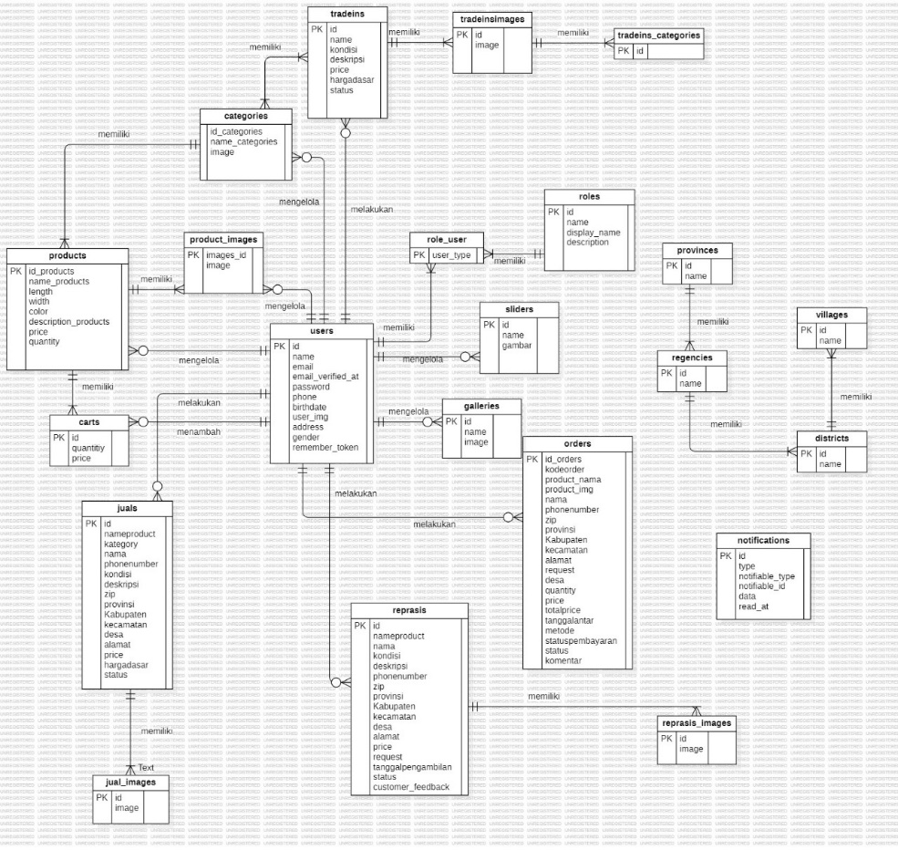

Gambar 51. ER Diagram Teo 366 Perabot

## Functional Requirement

*Website* Teo 366 perabot memiliki fungsi dalam memenuhi kebutuhan yang diberikan kepada pengguna, yaitu :

1. Fungsi *Registrasi*

Fungsi ini digunakan untuk tempat pembuatan akun pelanggan dalam mengakses *website*

2. Fungsi *Login*

Fungsi *login* digunakan oleh *user* untuk memasukkan *username* dan *password* dalam mengakses *website.*

3. Fungsi Melihat Beranda

Fungsi melihat profil dapat digunakan oleh pelanggan dan *guest* untuk melihat halaman beranda

4. Fungsi Menambah Galeri

Fungsi menambah galeri dapat digunakan oleh *admin* untuk menampilkan lebih banyak gambar barang perabot yang akan diperjual belikan kepada pelanggan dan barang perabot;apa saja yang bisa di reparasi oleh pelanggan ke toko Teo Perabot.

5. Fungsi Melihat Galeri oleh *admin*

Fungsi ini dapat digunakan oleh *admin* untuk melihat informasi tentang toko melalui gambar-gambar toko teo perabot

6.Fungsi Melihat Galeri oleh pelanggan

Fungsi ini dapat digunakan oleh pelanggan untuk melihat informasi tentang toko melalui gambar-gambar toko teo perabot

7. Fungsi Mengedit Galeri

Fungsi mengedit galeri dapat digunakan oleh *admin* untuk mengedit gambar barang perabot yang tersedia untuk dijual belikan

8. Fungsi Menghapus Galeri

Fungsi menghapus galeri dapat digunakan oleh *admin* untuk menghapus gambar barang perabot yang tidak lagi tersedia untuk dijual belikan kepada pelanggan di toko Teo Perabot.

9. Fungsi Menambah Produk

Fungsi menambah produk dapat digunakan oleh *admin* untuk menambahkan barang perabot yang akan disediakan dalam *website* Teo Perabot untuk kebutuhan pelanggan.

10. Fungsi Melihat Produk

Fungsi ini dapat digunakan oleh user untuk melihat produk-produk yang tersedia di toko teo perabot

11. Fungsi Mengedit Produk

Fungsi mengedit produk dapat digunakan oleh *admin* untuk mengedit produk

12. Fungsi Menghapus Produk

Fungsi menghapus produk dapat digunakan oleh *admin* untuk menghapus produk

13. Fungsi Menambah Kategori Produk

Fungsi menambah kategori dapat digunakan oleh *admin* untuk menambah kategori produk

14. Fungsi Melihat Kategori

Fungsi melihat kategori dapat digunakan oleh pelanggan untuk melihat kategori-kategori produk yang tersedia di toko

15. Fungsi Mengedit Kategori

Fungsi ini digunakan oleh *admin* untuk mengedit kategori produk

16. Fungsi Menghapus Kategori

Fungsi menghapus kategori digunakan oleh *admin* untuk menghapus kategori

17. Fungsi Request Jual Barang

Fungsi ini dapat digunakan oleh pelanggan untuk melakukan request ke toko teo perabot untuk melakukan penjualan barang ke toko

18. Fungsi Approve Request Jual Barang

Fungsi ini digunakan oleh *admin* untuk *admin* untuk menyetujui request jual barang dari pelanggan

19. Fungsi Reject Request Jual Barang

Fungsi ini digunakan oleh *admin* untuk menolak permintaan request barang dari pelanggan

20. Fungsi Membuat Testimoni

Fungsi ini dapat digunakan oleh pelanggan untuk membuat testimoni atau penilaian setelah melakukan pembelian di toko Teo 366 perabot

21.Melihat testimoni

Fungsi ini digunakan oleh *user* untuk mmebuat testimoni

22.Request barang reparasi

Fungsi ini digunakan oleh pelanggan untuk melakukan request barang reparasi

23.Approve barang reparasi

Fungsi ini digunakan oleh *admin* untuk *approve* request barang reparasi dari pelanggan

24.Reject Request Barang Reparasi

Fungsi ini digunakan oleh *admin* u ntuk rejectrequest barang reparasi dari pelanggan

25.request tukar tambah

Fungsi ini dapat digunakan oleh pelanggan untuk melakukan request tukar tambah

26.approve tukar tambah

Fungsi ini dapat digunakan oleh *admin* untuk approve tukar tambah barang dari pelanggan

27.reject tukar tambah

Fungsi ini dapat digunakan oleh *admin* untuk approve tukar tambah barang dari pelanggan

28.melakukan pemesanan

Fungsi ini dapat digunakan oleh pelanggan untuk melakukan pemesanan

29.melakukan pembayaran

Fungsi ini dapat digunakan oleh pelanggan untuk melakukan pembayaran

30.melihat notifikasi

Fungsi ini dapat digunakan oleh *Admin*  untuk melihat notifikasi

31.menambah keranjang

Fungsi ini dapat digunakan oleh pelanggan untuk menambah barang ke dalam keranjang

32.menghapus keranjang

Fungsi ini dapat digunakan oleh pelanggan untuk menghapus barang dari keranjang

33.menambah *slider*

Fungsi ini dapat digunakan oleh *admin* untuk menambahkan *slider*

34.melihat *slider*

Fungsi ini dapat digunakan oleh *user* untuk melihat *slider*

35.mengedit *slider*

Fungsi ini dapat digunakan oleh *admin* untuk mengedit *slider*

36.menghapus *slider*

Fungsi ini dapat digunakan oleh *admin* untuk menghapus *slider*

37.menyetujui tawaran Harga

Fungsi ini dapat digunakan oleh *admin* untuk menerima tawaran harga

38.menolak tawaran Harga

Fungsi ini dapat digunakan oleh *admin* untuk menolak tawaran harga dari *admin*

39.Memberi Tawaran

Fungsi ini digunakan oleh pelanggan *admin* untuk memberikan penawaran kepada pelanggan

40.Menyetujui tawaran harga oleh pelanggan

Fungsi ini digunakan oleh pelanggan untuk menyetujui penawaran dari admin

41.Tawar lagi

Fungsi ini digunakan oleh pelanggan untuk melakukan penawaran kembali kepada admin

42.Menghapus tawaran Harga

Fungsi ini digunakan oleh pelanggan untuk menghapus penawaran dan melakukan penawaran kembali

43.menambah gambar produk

Fungsi ini digunakan oleh pelanggan untuk menambah gambar produk

44.Menyetujui pembayaran

Fungsi ini digunakan oleh *admin*  untuk menyetujui pembayaran

45.Menolak pembayaran

Fungsi ini digunakan oleh *admin*  untuk menyetujui pembayaran

46.Membuat jadwal antar

Fungsi ini digunakan oleh pelanggan untuk membuat jadwal antar barang

47.Fungsi *Logout*

User dapat keluar dari akun dengan menggunakan fitur logout setelah selesai melihat data di situs web dan kembali ke halaman login.

## Non -Functional Requirement

Pada sub-bab ini akan dijelaskan rangkuman mengenai kebutuhan *non-functional* dari sistem yang dibangun. *Non-functional requirement* pada *website* Teo 366 perabot.

|  |  |  |
| --- | --- | --- |
| SRS-ID | **Paramater** | **Requirement** |
| NF-01 | *Availability* | Sistem dapat diakses dan digunakan oleh *admin* serta *user* yang telah terdaftar memiliki akun. Sistem ini juga bisa diakses kapan saja saat dibutuhkan. |
| NF-02 | *Reliability* | Sistem dapat gagal diakses jika koneksi internet pengguna tidak ada atau jika koneksi yang digunakan pengguna tidak stabil |
| NF03 | *Ergonomy* | Sistem ini dapat digunakan oleh pengguna dengan aman dan nyaman |
| NF04 | *Portability* | Sistem ini dapat digunakan di *browser* apa saja, seperti *Microsoft Edge, Google Chrome, Mozilla Firefox* |
| NF-05 | *Response Time* | *System* harus mampu menampilkan *website* dalam waktu 10 detik |
| NF-06 | *Security* | Aspek keamanan yang digunakan adalah *username* dan *password,* masing-masing akun terjaga kerahasiannya |

## Design Constraints

Sistem dapat diakses dengan baik melalui browser yang mendukung penggunaan *HTML 5* dan PHP, seperti *Mozilla Firefox* dan *Google Chrome*. Untuk dapat mengakses sistem, pengguna perlu menggunakan aplikasi penyedia *server*, seperti XAMPP. Ketersediaan jaringan memiliki peran yang sangat penting dalam operasional sistem ini. Jika tidak terdapat koneksi jaringan atau aplikasi penyedia server, pengguna tidak akan dapat menjalankan dan mengakses sistem ini.

# Design

Pada bab ini akan dijelaskan mengenai gambaran perancangan *website*  teo 366 perabot

## Data Description

Bagian ini akan memberikan penjelasan tentang informasi yang terkait dengan sistem yang dikembangkan, pengertian atau ruang lingkup tipe data, pemetaan data secara konseptual (*conceptual data model*), pemetaan data secara fisik (*physical data model*), serta deskripsi dari tabel-tabel yang ada dalam basis data

### Domain/ Type Definition

Nama domain dan tipe terdefinisikan yang terdapat pada basis data system ini dapat dilihat pada table 41.

Tabel 47 Domain/ Type Definition

|  |  |
| --- | --- |
| **Attribute Name** | **Attribute Type** |
| id | BIGINT(20) |
| product_id | *BIGINT*(20) |
| user_id | BIGINT(20) |
| quantity | INT(11) |
| price | INT(11) |
| created_at | TIMESTAMP |
| updated_at | TIMESTAMP |
| id_categories | BIGINT(20) |
| name_categories | VARCHAR(255) |
| image | VARCHAR(255) |
| created_at | TIMESTAMP |
| updated_at | TIMESTAMP |
| id | CHAR(255) |
| regency_id | CHAR(255) |
| name | VARCHAR(255) |
| id | BIGINT(20) |
| name | VARCHAR(255) |
| image | VARCHAR(255) |
| created_at | TIMESTAMP |
| updated_at | TIMESTAMP |
| id | BIGINT(20) |
| user_id | BIGINT(20) |
| nameproduct | VARCHAR(255) |
| nama | VARCHAR(255) |
| kondisi | VARCHAR(255) |
| deskripsi | TEXT |
| phonenumber | TEXT |
| zip | TEXT |
| provinsi | TEXT |
| Kabupaten | TEXT |
| kecamatan | TEXT |
| desa | TEXT |
| alamat | TEXT |
| penentuprice | TEXT |
| price | TEXT |
| tanggalpengambilan | DATETIME |
| status | VARCHAR(255) |
| created_at | TIMESTAMP |
| updated_at | TIMESTAMP |
| id | BIGINT(20) |
| jualid | BIGINT(20) |
| image | VARCHAR(255) |
| created_at | TIMESTAMP |
| updated_at | TIMESTAMP |
| id | INT(10) |
| migration | VARCHAR(255) |
| batch | INT(11) |
| id_orders | BIGINT(20) |
| kodeorder | VARCHAR(255) |
| product_id | TEXT |
| product_nama | TEXT |
| user_id | BIGINT(20) |
| tradeinsid | BIGINT(20) |
| product_img | TEXT |
| nama | VARCHAR(255) |
| phonenumber | TEXT |
| zip | TEXT |
| provinsi | TEXT |
| Kabupaten | TEXT |
| kecamatan | TEXT |
| alamat | TEXT |
| request | TEXT |
| desa | TEXT |
| quantity | TEXT |
| price | TEXT |
| totalprice | TEXT |
| tanggalantar | DATETIME |
| metode | enum |
| statuspembayaran | enum |
| status | enum |
| komentar | TEXT |
| created_at | TIMESTAMP |
| updated_at | TIMESTAMP |
| id_products | BIGINT(20) |
| name_products | VARCHAR(255) |
| length | VARCHAR(255) |
| width | VARCHAR(255) |
| color | VARCHAR(255) |
| product_category_id | BIGINT(20) |
| description_products | TEXT |
| price | INT(11) |
| quantity | INT(11) |
| created_at | TIMESTAMP |
| updated_at | TIMESTAMP |
| images_id | BIGINT(20) |
| product_id | BIGINT(20) |
| image | VARCHAR(255) |
| created_at | TIMESTAMP |
| updated_at | TIMESTAMP |
| id | CHAR(2) |
| name | VARCHAR(255) |
| id | CHAR(4) |
| province_id | CHAR(2) |
| name | VARCHAR(50) |
| id | BIGINT(20) |
| user_id | BIGINT(20) |
| nama | VARCHAR(255) |
| kondisi | VARCHAR(255) |
| deskripsi | TEXT |
| phonenumber | TEXT |
| zip | TEXT |
| provinsi | TEXT |
| Kabupaten | TEXT |
| kecamatan | TEXT |
| desa | TEXT |
| alamat | TEXT |
| price | TEXT |
| request | TEXT |
| tanggalpengambilan | DATETIME |
| status | VARCHAR(255) |
| customer_feedback | TEXT |
| created_at | TIMESTAMP |
| updated_at | TIMESTAMP |
| id | BIGINT(20) |
| reprasiid | BIGINT(20) |
| category_id | BIGINT(20) |
| created_at | TIMESTAMP |
| updated_at | TIMESTAMP |
| id | BIGINT(20) |
| reprasiid | VARCHAR(20) |
| image | VARCHAR(255) |
| created_at | TIMESTAMP |
| updated_at | TIMESTAMP |
| id | BIGINT(20) |
| name | VARCHAR(255) |
| display_name | VARCHAR(255) |
| description | VARCHAR(255) |
| created_at | TIMESTAMP |
| updated_at | TIMESTAMP |
| role_id | BIGINT(20) |
| user_id | BIGINT(20) |
| user_type | VARCHAR(255) |
| id | BIGINT(20) |
| name | VARCHAR(255) |
| gambar | VARCHAR(255) |
| created_at | TIMESTAMP |
| updated_at | TIMESTAMP |
| id | BIGINT(20) |
| name | LONGTEXT |
| user_id | BIGINT(20) |
| kondisi | VARCHAR(255) |
| deskripsi | TEXT |
| price | VARCHAR(255) |
| hargadasar | VARCHAR9(255) |
| status | enum |
| created_at | TIMESTAMP |
| updated_at | TIMESTAMP |
| id | BIGINT(20) |
| trendinsid | BIGINT(20) |
| image | VARCHAR(255) |
| created_at | TIMESTAMP |
| updated_at | TIMESTAMP |
| id | BIGINT(20) |
| trendinsid | BIGINT(20) |
| category_id | BIGINT(20) |
| created_at | TIMESTAMP |
| updated_at | TIMESTAMP |
| id | BIGINT(20) |
| name | VARCHAR(255) |
| email | VARCHAR(255) |
| email_verified_at | TIMESTAMP |
| password | VARCHAR(255) |
| phone | VARCHAR(255) |
| birthdate | DATE |
| user_img | TEXT |
| address | VARCHAR(255) |
| gender | Enum |
| remember_token | VARCHAR(100) |
| created_at | TIMESTAMP |
| updated_at | TIMESTAMP |
| id | CHAR(10) |
| district_id | CHAR(7) |
| name | VARCHAR(50) |
| Id | CHAR(36) |
| type | VARCHAR(255) |
| notifable_type | VARCHAR(255) |
| Notifable_id | BIGINT(20) |
| data | TEXT |
| read_at | TIMESTAMP |
| created_at | TIMESTAMP |
| updated_at | TIMESTAMP |

### Conceptual Data Model

Berikut adalah *Conceptual Data Model dari* Teo 366 Perabot. *Conceptual Data Model* dapat dilihat pada Gambar 52.

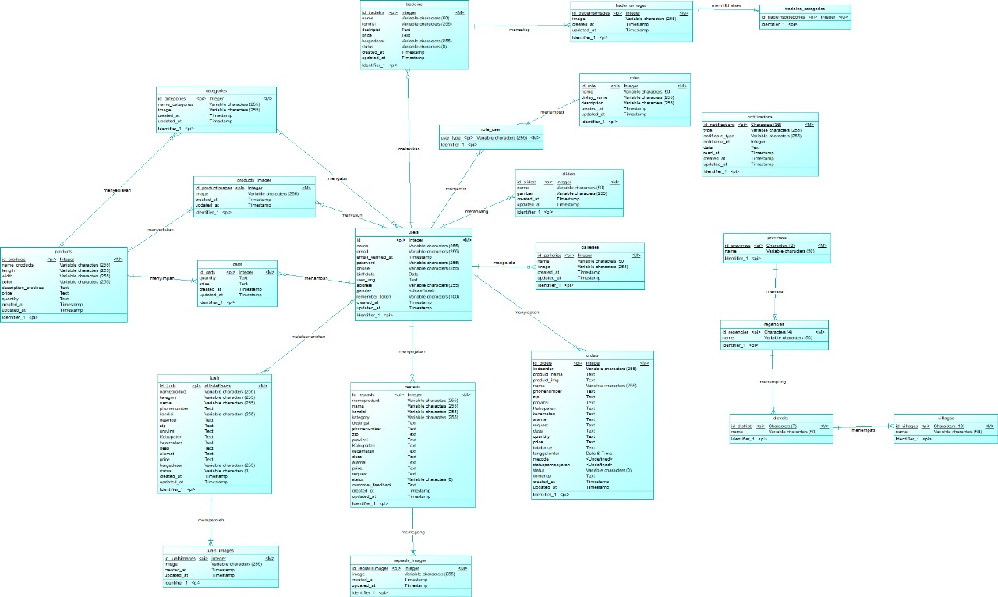

Gambar 52. Conceptual Data Model

### Physical Data Model

Berikut adalah *Physical Data Model dari* Teo 366 Perabot. *Conceptual Data Model* dapat dilihat pada Gambar 53.

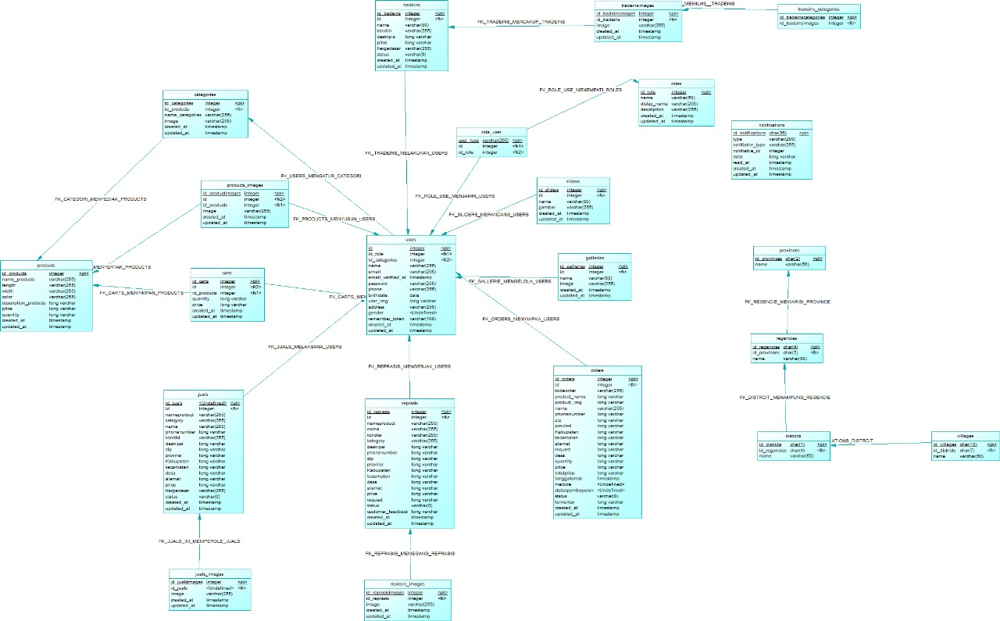

Gambar 53. Physical Data Model

### Tables

Pada bagian ini, akan dijelaskan table yang digunakan dalam pembangunan website.Tabel tersebut berisi data-data yang disimpan dalam database.Deskripsi untuk setiap table dapat dilihat pada table 41.

Tabel 48 Table database

|  |  |  |
| --- | --- | --- |
| **Nama Tabel** | **Primary key** | **Deskripsi isi** |
| *carts* | *id* | Berisi data tentang produk dalam keranjang |
| *categories* | *Id_categories* | Tabel ini berisi tentang *categories* produk |
| *districts* | *id* | Tabel ini berisi tentang wilayah dari pengguna |
| *galleries* | *id* | Tabel ini berisi tentang gambar yang ada pada *website* |
| juals | *id* | Tabel ini berisi tentang layanan jual barang |
| jual_images | *id* | Tabel ini berisi tentang gambar yang ada pada menu jual |
| migrations | *id* | Tabel ini berisi tentang catatan perubahan basis data |
| *orders* | *Id_orders* | Tabel ini berisi tentang catatan setiap pesanan |
| *products* | *Id_products* | Tabel ini berisi tentang data *products* |
| *products_images* | *id* | Berisi data terkait kategori. |
| *provinces* | *id* | Tabel ini berisi data provinsi |
| *regencies* | *id* | Tabel ini berisi data regency |
| *reprasis* | *id* | Tabel ini berisi tentang data reparasi |
| *Reprasis_categories* | *id* | Tabel ini berisi data kategori reparasi |
| *Reprasis_images* | *id* | Tabel ini berisi data gambar reparasi |
| *roles* | *id* | Tabel ini berisi role dari sistem |
| *Role_user* | *id* | Tabel ini berisi role dari user |
| *slider* | *id* | Tabel ini berisi data slide |
| *tradeins* | *id* | Tabel ini berisi data tukar tambah |
| *Tradeins_categories* | *id* | Tabel ini berisi kategori tukar tambah |
| *users* | *id* | Tabel ini berisi tentang *user* |
| *villages* | *id* | Tabel ini berisi data *villages* |
| *Notifikasi* | *id* | Tabel ini berisi notifikasi |

# Detail Design Description

Bab ini memberikan penjelasan rinci tentang desain data yang digunakan untuk mengembangkan situs web Teo 366 perabot. Penjelasan ini mencakup struktur tabel, diagram kelas, diagram urutan, file fisik, dan tracability.

## Table Structure

Sub-bab ini berisi tabel pada rancangan basis data yang digunakan pada pembangunan website Teo 366 perabot. Untuk setiap tabel mengandung nama tabel, jenis, volume, laju, dan primary key

### Tabel carts

Identifikasi/Nama : *carts*

Deskripsi : Tabel ini berisi tentang produk dalam keranjang

Jenis : Tabel *master*

Volume : 7 *field*

Primary Key : *id*

*Data dictionary* tabel *carts* dalam tabel 42.

Tabel 49 Data dictionary tabel carts

|  |  |  |  |  |  |
| --- | --- | --- | --- | --- | --- |
| **Field** | **Deskripsi** | **Tipe dan Length** | **Boleh NULL** | **Default** | **Keterangan** |
| *Id* | berisi *id* | BIGINT(20) | No | None | *Primary key* |
| product_id | berisi *id* product | BIGINT(20) |  | None | *Foreign key* |
| *user_id* | berisi *id* user | BIGINT(20) | No | None | *Foreign key* |
| *quantity* | Berisi jumlah atau stok produk | INT(11) | Yes | Null | *Attribute non key* |
| *price* | Berisi harga produk | INT(11) | No | Null | *Attribute non key* |
| Created_at | Berisi waktu pembuatan *permission* | TIMESTAMP | Yes | Null | *Attribute non key* |
| Updated_at | Berisi waktu pembaharuan *permission* | TIMESTAMP | Yes | Null | *Attribute non key* |

### Tabel categories

Identifikasi/Nama : *categories*

Deskripsi : Tabel ini berisi tentang *categories*

Jenis : Tabel *master*

Volume : 5 *field*

Primary Key : *id*

*Data dictionary* tabel *categories* dalam tabel 43.

Tabel 50 Data dictionary tabel categories

|  |  |  |  |  |  |
| --- | --- | --- | --- | --- | --- |
| **Field** | **Deskripsi** | **Tipe dan Length** | **Boleh NULL** | **Default** | **Keterangan** |
| *id_categories* | berisi *id* | BIGINT(20) | No | None | *Primary key* |
| *name_categories* | berisi nama | VARCHAR(255) | No | None | *Attribute non key* |
| *image* | berisi gambar | VARCHAR (255) | No | None | *Attribute non key* |
| Created_at | Berisi waktu pembuatan *permission* | timestamp | Yes | Null | *Attribute non key* |
| Updated_at | Berisi waktu pembaharuan *permission* | timestamp | Yes | Null | *Attribute non key* |

### Tabel districts

Identifikasi/Nama : *districts*

Deskripsi : Tabel ini berisi tentang wilayah dari pengguna

Jenis : Tabel *master*

Volume : 3 *field*

Primary Key : *id*

*Data dictionary* tabel *district* dalam tabel 44.

Tabel 51 Data dictionary tabel district

|  |  |  |  |  |  |
| --- | --- | --- | --- | --- | --- |
| **Field** | **Deskripsi** | **Tipe dan Length** | **Boleh NULL** | **Default** | **Keterangan** |
| *Id* | berisi *id* | CHAR(255) | No | None | *Primary key* |
| regency_id | berisi *id* regency | CHAR(255) | No | None | *Foreign key* |
| *name* | berisi nama user | VARCHAR(255) | No | None | *Attribute non key* |

### Tabel galleries

Identifikasi/Nama : *galleries*

Deskripsi : Tabel ini berisi tentang gambar yang ada pada *website*

Jenis : Tabel *master*

Volume : 5 *field*

Primary Key : *id*

*Data dictionary* tabel *galleries* dalam tabel 45.

Tabel 52 Data dictionary tabel galleries

|  |  |  |  |  |  |
| --- | --- | --- | --- | --- | --- |
| **Field** | **Deskripsi** | **Tipe dan Length** | **Boleh NULL** | **Default** | **Keterangan** |
| *Id* | berisi *id* | BIGINT(20) | No | None | *Primary key* |
| name | berisi nama | VARCHAR(255) | No | None | *Attribute non key* |
| *image* | Berisi gambar | VARCHAR(255) | No | Null | *Attribute non key* |
| Created_at | Berisi waktu pembuatan *permission* | TIMESTAMP | Yes | Null | *Attribute non key* |
| Updated_at | Berisi waktu pembaharuan *permission* | TIMESTAMP | Yes | Null | *Attribute non key* |

### Tabel juals

Identifikasi/Nama : juals

Deskripsi : Tabel ini berisi tentang layanan jual barang

Jenis : Tabel *master*

Volume : 19 *field*

Primary Key : *id*

*Data dictionary* tabel juals dalam table 46.

Tabel 53 Data dictionary tabel juals

|  |  |  |  |  |  |
| --- | --- | --- | --- | --- | --- |
| **Field** | **Deskripsi** | **Tipe dan Length** | **Boleh NULL** | **Default** | **Keterangan** |
| *Id* | berisi *id* | BIGINT(20) | No | None | *Primary key* |
| *User_id* | Berisi *id user* | BIGINT(20) | No | None | *Foreign key* |
| *nameproduct* | Berisi nama produk | VARCHAR(255) | No | None | *Attribute non key* |
| name | berisi nama | VARCHAR(255) | No | None | *Attribute non key* |
| kondisi | Berisi kondisi barang | VARCHAR(255) | No | None | *Attribute non key* |
| deskripsi | Berisi deksripsi | TEXT | No | None | *Attribute non key* |
| phonenumber | Berisi nomor telepon | TEXT | No | None | *Attribute non key* |
| zip | Berisi zip | TEXT | No | None | *Attribute non key* |
| Provinsi | Berisi nama provinsi | TEXT | No | None | *Attribute non key* |
| Kabupaten | Berisi nama kabupaten | TEXT | No | None | *Attribute non key* |
| Kecamatan | Berisi nama kecamatan | TEXT | No | None | *Attribute non key* |
| Desa | Berisi nama desa | TEXT | No | None | *Attribute non key* |
| Alamat | Berisi alamat | TEXT | No | None | *Attribute non key* |
| penentuprice | Berisi patokan harga | TEXT | No | None | *Attribute non key* |
| price | Berisi harga | TEXT | No | None | *Attribute non key* |
| tanggalpengambilan | Berisi tanggal pengambilan | DATETIME | Yes | Null | *Attribute non key* |
| status | Berisi status penjualan | VARCHAR(255) | No | Null | *Attribute non key* |
| Created_at | Berisi waktu pembuatan *permission* | TIMESTAMP | Yes | Null | *Attribute non key* |
| Updated_at | Berisi waktu pembaharuan *permission* | TIMESTAMP | Yes | Null | *Attribute non key* |

### Tabel jual_images

Identifikasi/Nama : jual_images

Deskripsi : Tabel ini berisi tentang gambar yang ada pada menu jual

Jenis : Tabel *master*

Volume : 5 *field*

Primary Key : *id*

*Data dictionary* tabel jual_imagesdalam tabel 47.

Tabel 54 Data dictionary tabel jual_images

|  |  |  |  |  |  |
| --- | --- | --- | --- | --- | --- |
| **Field** | **Deskripsi** | **Tipe dan Length** | **Boleh NULL** | **Default** | **Keterangan** |
| *Id* | berisi *id* | BIGINT(20) | No | None | *Primary key* |
| jualid | berisi id jual | BIGINT(20) | No | None | *Foreign key* |
| *image* | Berisi gambar | VARCHAR(255) | No | Null | *Attribute non key* |
| Created_at | Berisi waktu pembuatan *permission* | TIMESTAMP | Yes | Null | *Attribute non key* |
| Updated_at | Berisi waktu pembaharuan *permission* | TIMESTAMP | Yes | Null | *Attribute non key* |

### Tabel orders

Identifikasi/Nama : *orders*

Deskripsi : Tabel ini berisi tentang catatan setiap pesanan

Jenis : Tabel *master*

Volume : 26 *field*

Primary Key : *id*

*Data dictionary* tabel *orders* dalam tabel 48 .

Tabel 55. Data dictionary tabel orders

|  |  |  |  |  |  |
| --- | --- | --- | --- | --- | --- |
| **Field** | **Deskripsi** | **Tipe dan Length** | **Boleh NULL** | **Default** | **Keterangan** |
| *Id_orders* | berisi *id* | BIGINT(20) | No | None | *Primary key* |
| *kodeorder* | Berisi kode dari sebuah pesanan | VARCHAR(255) | No | None | *Foreign key* |
| product_id | Berisi id product | TEXT | No | None | *Foreign key* |
| product_nama | berisi nama produk | TEXT | No | None | *Foreign key* |
| user_id | berisi id user | BIGINT(20) | No | None | *Foreign key* |
| tradeinsid | Berisi id dari tradein | BIGINT(20) | No | None | *Foreign key* |
| product_img | berisi gambar produk | TEXT | No | None | *Atrribute non key* |
| nama | berisi nama | VARCHAR(255) | No | None | *Atrribute non key* |
| phonenumber | berisi nomor telepon | TEXT | No | None | *Atrribute non key* |
| zip | berisi tentang kode pos terkait | TEXT | No | None | *Atrribute non key* |
| provinsi | berisi nama provinsi | TEXT | No | None | *Atrribute non key* |
| Kabupaten | berisi nama kabupaten | TEXT | No | None | *Atrribute non key* |
| kecamatan | berisi nama kecamatan | TEXT | No | None | *Atrribute non key* |
| alamat | berisi alamat | TEXT | No | None | *Atrribute non key* |
| request | berisi instruksi tambahan | TEXT | No | None | *Atrribute non key* |
| desa | berisi nama desa | TEXT | No | None | *Atrribute non key* |
| quantity | berisi jumlah produk pesanan | TEXT | Yes | Null | *Atrribute non key* |
| price | Berisi harga pesanan | TEXT | No | None | *Attribute non key* |
| totalprice | berisi total harga yang harus dibayar | TEXT | No | None | *Atrribute non key* |
| tanggalantar | Berisi tanggal diantarnya pesanan | DATETIME | Yes | Null | *Attribute non key* |
| metode | Berisi sebuah metode | enum | No | None | *Attribute non key* |
| statuspembayaran | Berisi status pembayaran | enum | No | None | *Attribute non key* |
| status | berisi status dari pesanan | Enum | No | None | *Atrribute non key* |
| komentar | berisi komentar | TEXT | No | None | *Atrribute non key* |
| Created_at | Berisi waktu pembuatan *permission* | TIMESTAMP | Yes | Null | *Atrribute non key* |
| Updated_at | Berisi waktu pembaharuan *permission* | TIMESTAMP | Yes | Null | *Atrribute non key* |

### Tabel products

Identifikasi/Nama : *products*

Deskripsi : Tabel ini berisi tentang *products*

Jenis : Tabel *master*

Volume : 11 *field*

Primary Key : *id*

*Data dictionary* tabel *products* dalam tabel 49.

Tabel 56 Data dictionary tabel products

|  |  |  |  |  |  |
| --- | --- | --- | --- | --- | --- |
| **Field** | **Deskripsi** | **Tipe dan Length** | **Boleh NULL** | **Default** | **Keterangan** |
| *Id_products* | berisi *id* | BIGINT(20) | No | None | *Primary key* |
| *Name_products* | berisi nama | VARCHAR(255) | No | None | *Attribute non key* |
| *length* | Berisi panjang produk | VARCHAR (255) | No | None | *Attribute non key* |
| *width* | Berisi lebar produk | VARCHAR(255) | No | None | *Attribute non key* |
| *color* | Berisi warna produk | VARCHAR(255) | No | None | *Attribute non key* |
| *Product_category_id* | berisi id_categories | BIGINT (20) | No | None | *Foreign key* |
| *Description_products* | Berisi deskripsi produk | TEXT | Yes | Null | *Attribute non key* |
| *price* | Berisi harga produk | INT (11) | No | Null | *Attribute non key* |
| *quantity* | Berisi stok produk | INT (11) | Yes | Null | *Attribute non key* |
| Created_at | Berisi waktu pembuatan *permission* | timestamp | Yes | Null | *Attribute non key* |
| Updated_at | Berisi waktu pembaharuan *permission* | timestamp | Yes | Null | *Attribute non key* |

### Tabel product_images

Identifikasi/Nama : *products_images*

Deskripsi : Tabel ini berisi tentang gambar produk

Jenis : Tabel *master*

Volume : 5 *field*

Primary Key : *id*

*Data dictionary* tabel *products_images* dalam tabel 50.

Tabel 57 Data dictionary tabel products_images

|  |  |  |  |  |  |
| --- | --- | --- | --- | --- | --- |
| **Field** | **Deskripsi** | **Tipe dan Length** | **Boleh NULL** | **Default** | **Keterangan** |
| *Images_id* | berisi *id* | BIGINT(20) | No | None | *Primary key* |
| *Product_id* | Berisi *id_product* | BIGINT(20) | No | None | *Foreign key* |
| *image* | berisi gambar | VARCHAR (255) | No | None | *Attribute non key* |
| Created_at | Berisi waktu pembuatan *permission* | timestamp | Yes | Null | *Attribute non key* |
| Updated_at | Berisi waktu pembaharuan *permission* | timestamp | Yes | Null | *Attribute non key* |

### Tabel provinces

Identifikasi/Nama : *provinces*

Deskripsi : Tabel ini berisi data provinsi

Jenis : Tabel *master*

Volume : 2 *field*

Primary Key : *id*

*Data dictionary* tabel *provinces* dapat dilihat dalam tabel 51.

Tabel 58 Data dictionary tabel provinces

|  |  |  |  |  |  |
| --- | --- | --- | --- | --- | --- |
| **Field** | **Deskripsi** | **Tipe dan Length** | **Boleh NULL** | **Default** | **Keterangan** |
| id | berisi id | CHAR(2) | No | None | *Foreign key* |
| name | berisi nama provinsi | VARCHAR(255) | No | None | *Attribute non key* |

### Tabel regencies

Identifikasi/Nama : *regencies*

Deskripsi : Tabel ini berisi data regency

Jenis : Tabel *master*

Volume : 3 *field*

Primary Key : *id*

*Data dictionary* tabel *regencies* dapat dilihatdalam tabel 52.

Tabel 59 Data dictionary tabel regencies

|  |  |  |  |  |  |
| --- | --- | --- | --- | --- | --- |
| **Field** | **Deskripsi** | **Tipe dan Length** | **Boleh NULL** | **Default** | **Keterangan** |
| id | berisi id | CHAR(4) | No | None | *Primary key* |
| province_id | berisi id provinsi | CHAR(2) | No | None | *Foreign key* |
| name | berisi nama | VARCHAR(50) | No | None | *Attribute non key* |

### Tabel reprasis

Identifikasi/Nama : reprasis

Deskripsi : Tabel ini berisi tentang data reparasi

Jenis : Tabel *master*

Volume : 20 *field*

Primary Key : *id*

*Data dictionary* tabel reprasisdalam tabel 53.

Tabel 60 Data dictionary tabel reprasis

|  |  |  |  |  |  |
| --- | --- | --- | --- | --- | --- |
| **Field** | **Deskripsi** | **Tipe dan Length** | **Boleh NULL** | **Default** | **Keterangan** |
| *Id* | berisi *id* | BIGINT(20) | No | None | *Primary key* |
| user_id | berisi id user | BIGINT(20) | No | None | *Foreign key* |
| nameproduct | berisi nama produk | LONGTEXT | No | None | *Foreign key* |
| nama | berisi nama | VARCHAR(255) | No | None | *Atrribute non key* |
| Kondisi | Berisi kondisi | VARCHAR(255) | No | None | *Atrribute non key* |
| phonenumber | berisi nomor telepon | TEXT | No | None | *Atrribute non key* |
| zip | berisi tentang kode pos terkait | TEXT | No | None | *Atrribute non key* |
| provinsi | berisi nama provinsi | TEXT | No | None | *Atrribute non key* |
| Kabupaten | berisi nama kabupaten | TEXT | No | None | *Atrribute non key* |
| kecamatan | berisi nama kecamatan | TEXT | No | None | *Atrribute non key* |
| desa | berisi nama desa | TEXT | No | None | *Atrribute non key* |
| alamat | berisi alamat | TEXT | No | None | *Atrribute non key* |
| price | Berisi harga pesanan | TEXT | No | None | *Attribute non key* |
| request | berisi instruksi tambahan | TEXT | No | None | *Atrribute non key* |
| tanggalpengambilan | Berisi tanggal pengambilan pesanan | DATETIME | Yes | Null | *Attribute non key* |
| status | berisi status dari pesanan | Enum | No | None | *Atrribute non key* |
| Customer_feedback | berisi komentar | TEXT | No | None | *Atrribute non key* |
| Created_at | Berisi waktu pembuatan *permission* | TIMESTAMP | Yes | Null | *Atrribute non key* |
| Updated_at | Berisi waktu pembaharuan *permission* | TIMESTAMP | Yes | Null | *Atrribute non key* |

### Tabel reprasis_images

Identifikasi/Nama : reprasis_images

Deskripsi : Tabel ini berisi data gambar reparasi

Jenis : Tabel *master*

Volume : 5 *field*

Primary Key : *id*

*Data dictionary* tabel reprasis_images dapat dilihatdalam tabel 54.

Tabel 61. Data dictionary tabel reprasis_images

|  |  |  |  |  |  |
| --- | --- | --- | --- | --- | --- |
| **Field** | **Deskripsi** | **Tipe dan Length** | **Boleh NULL** | **Default** | **Keterangan** |
| id | berisi id | BIGINT(20) | No | None | *Primary key* |
| reprasiid | berisi id reparasi | BIGINT(20) | No | None | *Foreign key* |
| image | berisi gambar | VARCHAR(255) | No | None | *Attribute non key* |
| created_at | Berisi waktu pembuatan *permission* | TIMESTAMP | Yes | Null | *Attribute non key* |
| updated_at | Berisi waktu pembaharuan *permission* | TIMESTAMP | Yes | Null | *Attribute non key* |

### Tabel roles

Identifikasi/Nama : *roles*

Deskripsi : Tabel ini berisi role dari sistem

Jenis : Tabel *master*

Volume : 6 *field*

Primary Key : *id*

*Data dictionary* tabel *roles* dapat dilihatdalam tabel 55.

Tabel 62 Data dictionary tabel roles

|  |  |  |  |  |  |
| --- | --- | --- | --- | --- | --- |
| **Field** | **Deskripsi** | **Tipe dan Length** | **Boleh NULL** | **Default** | **Keterangan** |
| id | berisi id | BIGINT(20) | No | None | *Primary key* |
| name | berisi nama | VARCHAR(255) | No | None | *Attribute non key* |
| display_name | berisi tampilan nama | VARCHAR(255) | No | None | *Attribute non key* |
| description | berisi deskripsi | VARCHAR(255) | No | None | *Attribute non key* |
| created_at | Berisi waktu pembuatan *permission* | TIMESTAMP | Yes | Null | *Attribute non key* |
| updated_at | Berisi waktu pembaharuan *permission* | TIMESTAMP | Yes | Null | *Attribute non key* |

### Tabel role_user

Identifikasi/Nama : *role_user*

Deskripsi : Tabel ini berisi role dari user

Jenis : Tabel *master*

Volume : 3 *field*

Primary Key : *id*

*Data dictionary* tabel *role_user* dapat dilihatdalam tabel 56.

Tabel 63 Data dictionary tabel role_user

|  |  |  |  |  |  |
| --- | --- | --- | --- | --- | --- |
| **Field** | **Deskripsi** | **Tipe dan Length** | **Boleh NULL** | **Default** | **Keterangan** |
| role_id | berisi id role | BIGINT(20) | No | None | *Primary key* |
| user_id | berisi id user | BIGINT(20) | No | None | *Foreign key* |
| user_type | berisi tipe user | VARCHAR(255) | No | None | *Foreign key* |

### Tabel slider

Identifikasi/Nama : slider

Deskripsi : Tabel ini berisi data slide

Jenis : Tabel *master*

Volume : 5 *field*

Primary Key : *id*

*Data dictionary* tabel slider dapat dilihatdalam tabel 57.

Tabel 64 ata dictionary tabel slider

|  |  |  |  |  |  |
| --- | --- | --- | --- | --- | --- |
| **Field** | **Deskripsi** | **Tipe dan Length** | **Boleh NULL** | **Default** | **Keterangan** |
| id | berisi id | BIGINT(20) | No | None | *Primary key* |
| name | berisi nama | VARCHAR(255) | No | None | *Attribute non key* |
| gambar | berisi gambar | VARCHAR(255) | No | None | *Attribute non key* |
| created_at | Berisi waktu pembuatan *permission* | TIMESTAMP | Yes | Null | *Attribute non key* |
| updated_at | Berisi waktu pembaharuan *permission* | TIMESTAMP | Yes | Null | *Attribute non key* |

### Tabel tradeins

Identifikasi/Nama : *tradeins*

Deskripsi : Tabel ini berisi data tukar tambah

Jenis : Tabel *master*

Volume : 10 *field*

Primary Key : *id*

*Data dictionary* tabel *tradeins* dapat dilihatdalam tabel 58.

Tabel 65 Data dictionary tabel tradeins

|  |  |  |  |  |  |
| --- | --- | --- | --- | --- | --- |
| **Field** | **Deskripsi** | **Tipe dan Length** | **Boleh NULL** | **Default** | **Keterangan** |
| id | berisi id | BIGINT(20) | No | None | *Primary key* |
| name | berisi nama | LONGTEXT | No | None | *Attribute non key* |
| User_id | Berisi id user | BIGINT(20) | No | None | *Foreign key* |
| Kondisi | berisi kondisi | VARCHAR(255) | No | None | *Attribute non key* |
| Deskripsi | berisi deskripsi | TEXT | No | None | *Attribute non key* |
| price | berisi harga | VARCHAR(255) | No | None | *Attribute non key* |
| hargadasar | berisi harga dasar | VARCHAR(255) | No | None | *Attribute non key* |
| status | Berisi status tukar tambah | Enum | No | None | *Attribute non key* |
| created_at | Berisi waktu pembuatan *permission* | TIMESTAMP | Yes | Null | *Attribute non key* |
| updated_at | Berisi waktu pembaharuan *permission* | TIMESTAMP | Yes | Null | *Attribute non key* |

### Tabel tradeinsimages

Identifikasi/Nama : tradeinsimages

Deskripsi : Tabel ini berisi gambar produk tukar tambah

Jenis : Tabel *master*

Volume : 5 *field*

Primary Key : *id*

*Data dictionary* tabel tradeinsimages dapat dilihatdalam tabel 59.

Tabel 66 Data dictionary tabel tradeinsimages

|  |  |  |  |  |  |
| --- | --- | --- | --- | --- | --- |
| **Field** | **Deskripsi** | **Tipe dan Length** | **Boleh NULL** | **Default** | **Keterangan** |
| id | berisi id | BIGINT(20) | No | None | *Primary key* |
| trendsid | berisi id trade in | BIGINT(20) | No | None | *Foreign key* |
| image | berisi gambar | VARCHAR(255) | No | None | *Attribute non key* |
| created_at | Berisi waktu pembuatan *permission* | TIMESTAMP | Yes | Null | *Attribute non key* |
| updated_at | Berisi waktu pembaharuan *permission* | TIMESTAMP | Yes | Null | *Attribute non key* |

### Tabel tradeins_categories

Identifikasi/Nama : *tradeins_categories*

Deskripsi : Tabel ini berisi kategori tukar tambah

Jenis : Tabel *master*

Volume : 5 *field*

Primary Key : *id*

*Data dictionary* tabel *tradeins_categories* dapat dilihatdalam tabel 60.

Tabel 67 Data dictionary tabel tradeins_categories

|  |  |  |  |  |  |
| --- | --- | --- | --- | --- | --- |
| **Field** | **Deskripsi** | **Tipe dan Length** | **Boleh NULL** | **Default** | **Keterangan** |
| id | berisi id | BIGINT(20) | No | None | *Primary key* |
| trendsid | berisi id trade in | BIGINT(20) | No | None | *Foreign key* |
| Category_id | berisi id kategori | BIGINT(20) | No | None | *Foreign key* |
| created_at | Berisi waktu pembuatan *permission* | TIMESTAMP | Yes | Null | *Attribute non key* |
| updated_at | Berisi waktu pembaharuan *permission* | TIMESTAMP | Yes | Null | *Attribute non key* |

### Tabel users

Identifikasi/Nama : *users*

Deskripsi : Tabel ini berisi tentang *user*

Jenis : Tabel *master*

Volume : 13 *field*

Primary Key : *id*

*Data dictionary* tabel *users* dalam tabel 61.

Tabel 68 Data dictionary tabel users

|  |  |  |  |  |  |
| --- | --- | --- | --- | --- | --- |
| **Field** | **Deskripsi** | **Tipe dan Length** | **Boleh NULL** | **Default** | **Keterangan** |
| *Id* | berisi *id* | BIGINT(20) | No | None | *Primary key* |
| *name* | berisi nama | VARCHAR(255) | No | None | *Attribute non key* |
| *email* | berisi email | VARCHAR(255) | No | None | *Attribute non key* |
| *email_verified_at* | Berisi verifikasi *email* | TIMESTAMP | Yes | Null | *Attribute non key* |
| *password* | Berisi password | VARCHAR(255) | No | Null | *Attribute non key* |
| *phone* | Berisi nomoe telepon | VARCHAR (255) | No | Null | *Attribute non key* |
| *birthdate* | Berisi tanggal ulang tahun | DATE | No | Null | *Attribute non key* |
| *user_img* | Berisi gambar dari *user* | TEXT | No | Null | *Attribute non key* |
| *address* | Berisi alamat | VARCHAR | No | Null | *Attribute non key* |
| *gender* | Berisi jenis kelamin *user* | enum | No | Null | *Attribute non key* |
| *remember_token* | Berisi *remember_token* | VARCHAR(100) | Yes | Null | *Attribute non key* |
| Created_at | Berisi waktu pembuatan *permission* | timestamp | Yes | Null | *Attribute non key* |
| Updated_at | Berisi waktu pembaharuan *permission* | timestamp | Yes | Null | *Attribute non key* |

### Tabel villages

Identifikasi/Nama : *villages*

Deskripsi : Tabel ini berisi data *villages*

Jenis : Tabel *master*

Volume : 3 *field*

Primary Key : *id*

*Data dictionary* tabel *villages* dapat dilihatdalam tabel 62.

Tabel 69 Data dictionary tabel villages

|  |  |  |  |  |  |
| --- | --- | --- | --- | --- | --- |
| **Field** | **Deskripsi** | **Tipe dan Length** | **Boleh NULL** | **Default** | **Keterangan** |
| id | berisi id | CHAR(10) | No | None | *Primary key* |
| district_id | berisi id district | CHAR(7) | No | None | *Foreign key* |
| name | berisi nama | VARCHAR(50) | No | None | *Attribute non key* |

### Tabel Notifikasi

Identifikasi/Nama : notifikasi

Deskripsi : Tabel ini berisi data notifikasi

Jenis : Tabel *master*

Volume : 8 *field*

Primary Key : *id*

*Data dictionary* table notifikasi dapat dilihat pada table 63.

Tabel 70 Data dictionary tabel notifikasi

|  |  |  |  |  |  |
| --- | --- | --- | --- | --- | --- |
| **Field** | **Deskripsi** | **Tipe dan Length** | **Boleh NULL** | **Default** | **Keterangan** |
| id | berisi id | CHAR(36) | No | None | *Primary key* |
| type | berisi sebuah tipe | VARCHAR (255) | No | None | *Attribute non key* |
| notifiable_type | Berisi tipe dari notif | VARCHAR (255) | No | None | *Foreign key* |
| Notifiable_id | berisi id dari notif | VARCHAR(255) | No | None | *Foreign key* |
| data | berisi data | TEXT | No | None | *Attribute non key* |
| read_at | berisi waktu membaca notifikasi | timestamp | Yes | Null | *Attribute non key* |
| Created_at | berisi waktu pembuatan permission | timestamp | Yes | Null | *Attribute non key* |
| Updated_at | Berisi waktu pembaharuan mission | timestamp | Yes | Null | *Attribute non key* |

## Class Diagram

*Class diagram* adalah diagram yang menggambarkan struktur sistem tertentu dengan memodelkan kelas, atribut, operasi serta hubungan antar objek. Berikut merupakan *class diagram website* Teo 366 perabot.

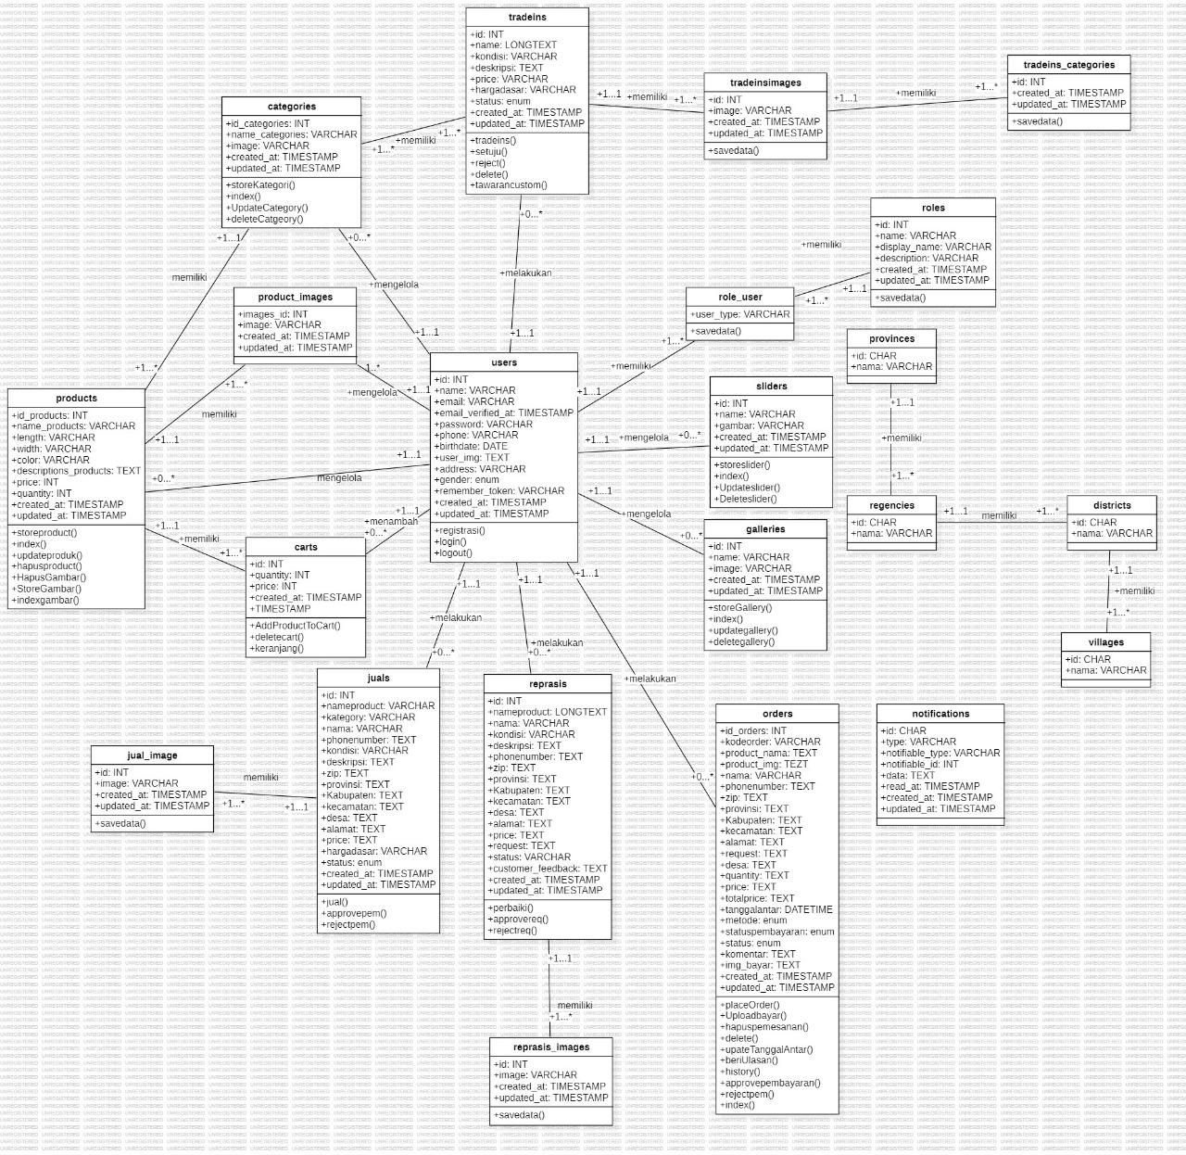

Gambar 54. Class Diagram Teo 366 Perabot

## Sequence Diagram

*Sequence diagram* adalah diagram yang berfungsi untuk menjelaskan dan menampilkan interaksi antar objek-objek dalam sebuah sistem secara terperinci.Pada bagian ini akan disertakan gambar *sequence diagram*  dari masing-masing modul atau fungsi yang ada pada *website* Teo 366 Perabot.

### SD: Sequence Diagram Registrasi

Gambar adalah rangkaian kegiatan registrasi yang dilakukan oleh *guest* untuk memiliki

akun agar dapat *login*  sebagai pelanggan.

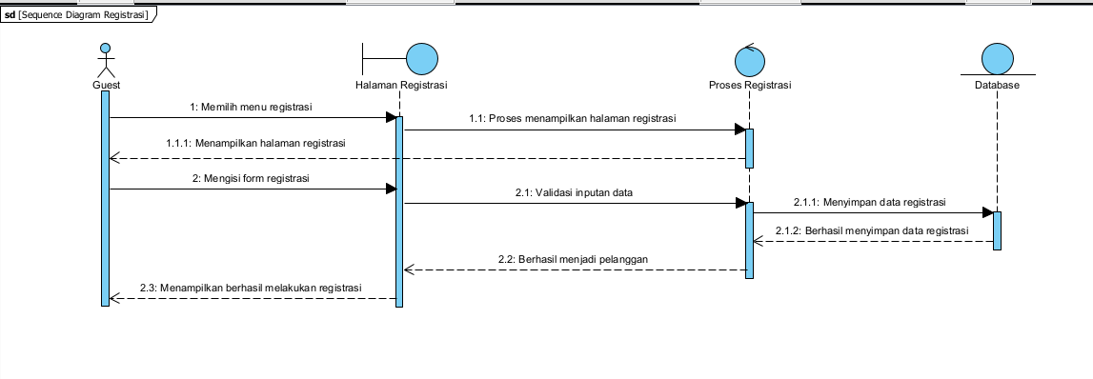

Gambar 55. SD Registrasi

* + 1. **SD: Sequence Diagram Login**

Gambar merupakan rangkaian kegiatan *user* (*admin* dan pelanggan) ketika ingin *login* ke

dalam *website.*

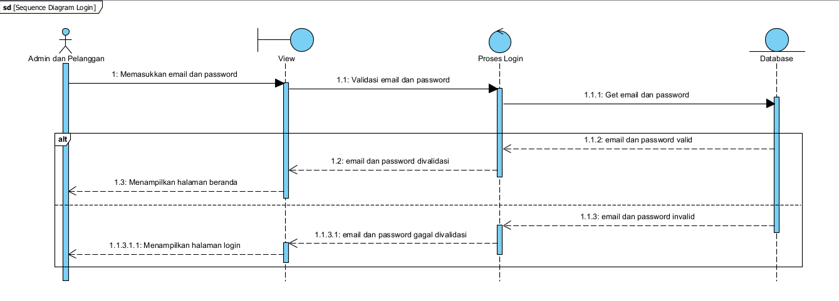

Gambar 56. SD Login

* + 1. **SD: Sequence Diagram Melihat Informasi Produk**

Gambar merupakan kegiatan *admin* untuk melihat informasi produk.

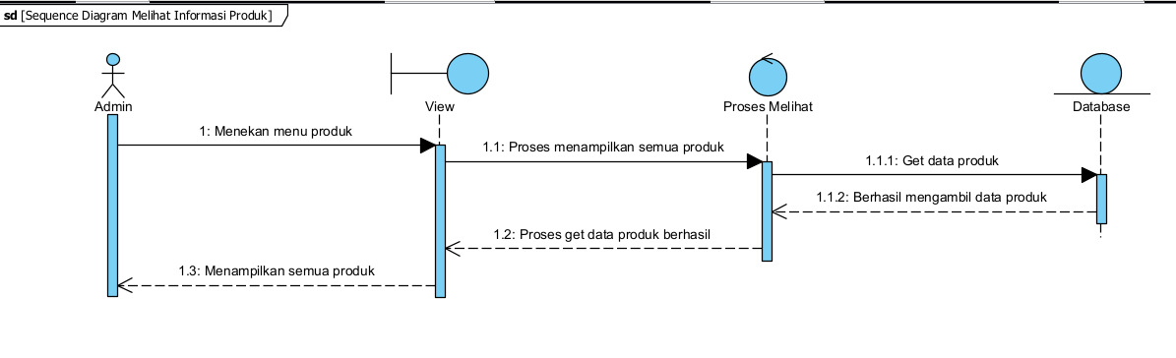

Gambar 57. Melihat Informasi Produk

* + 1. **SD: Sequence Diagram Menambah Produk**

Gambar merupakan rangkaian kegiatan *admin* untuk menambahkan produk.

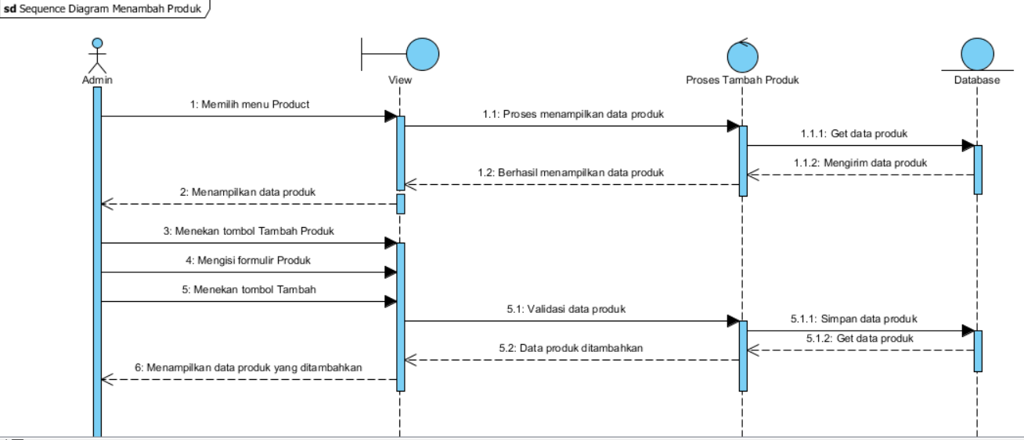

Gambar 58. SD Menambah Produk

* + 1. **SD: Sequence Diagram Menghapus Produk**

Gambar merupakan rangkaian kegiatan *admin* untuk menghapus data produk.

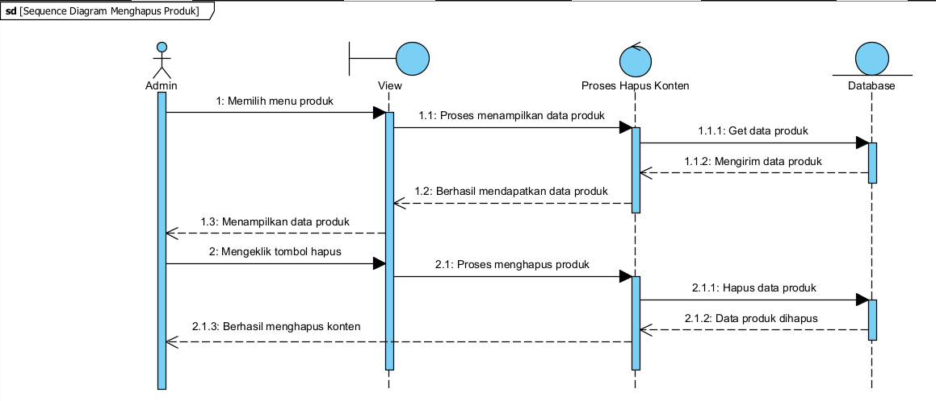

Gambar 59. SD Menghapus Produk

* + 1. **SD: Sequence Diagram Memperbaharui Produk**

Gambar merupakan rangkaian kegiatan *admin* untuk memperbaharui data produk.

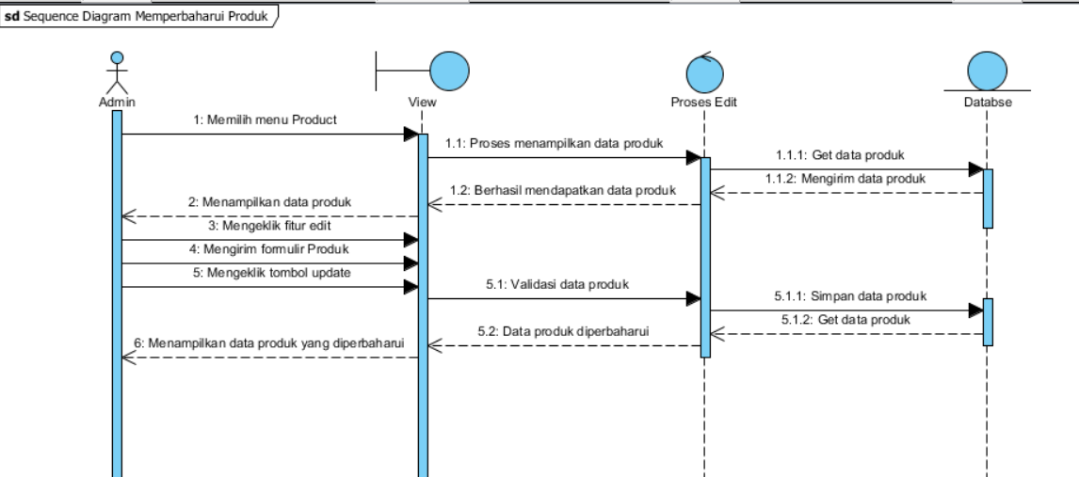

Gambar 60. SD Memeperbaharui Produk

* + 1. **SD: Sequence Diagram Menambah Gambar**

Gambar merupakan rangkaian kegiatan *admin* untuk memperbaharui data produk.

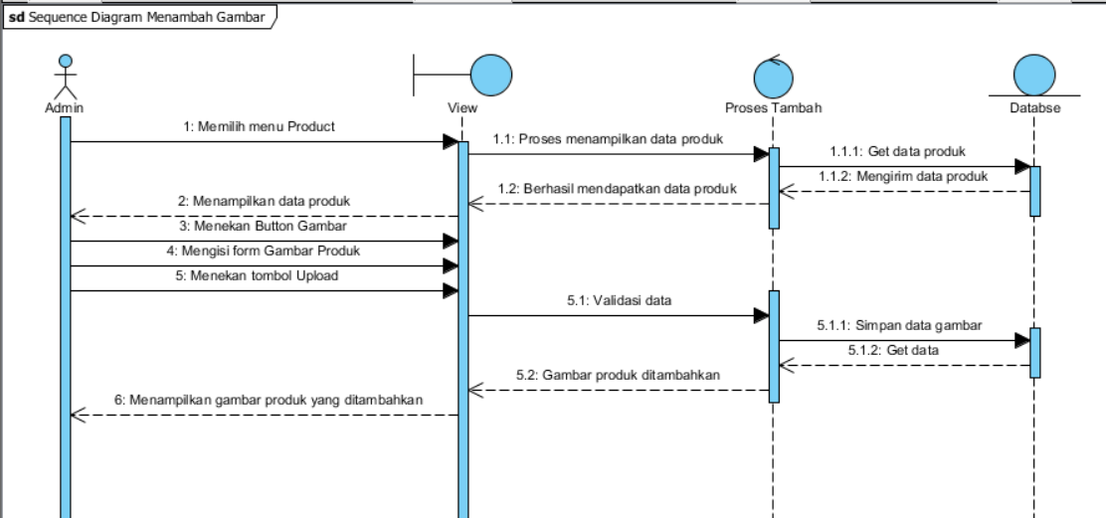

Gambar 61. SD Menambah Gambar Produk

* + 1. **SD: Sequence Diagram Melihat Informasi Kategori**

Gambar merupakan kegiatan *admin* untuk melihat informasi kategori.

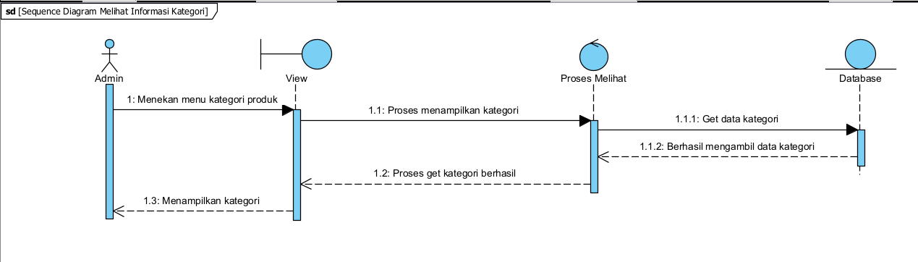

Gambar 62. SD Melihat Informasi Kategori

* + 1. **SD: Sequence Diagram Menambah Kategori**

Gambar merupakan rangkaian kegiatan *admin* untuk menambah data kategori.

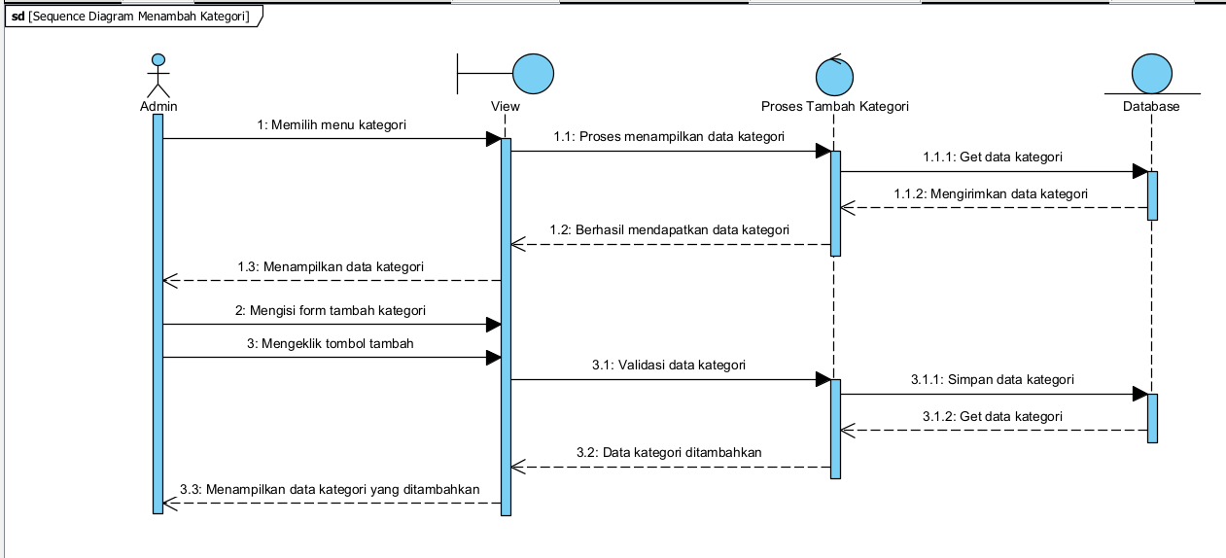

Gambar 63. SD Menambah Kategori

* + 1. **SD: Sequence Diagram Menghapus Kategori**

Gambar merupakan rangkaian kegiatan *admin* untuk menghapus data kategori.

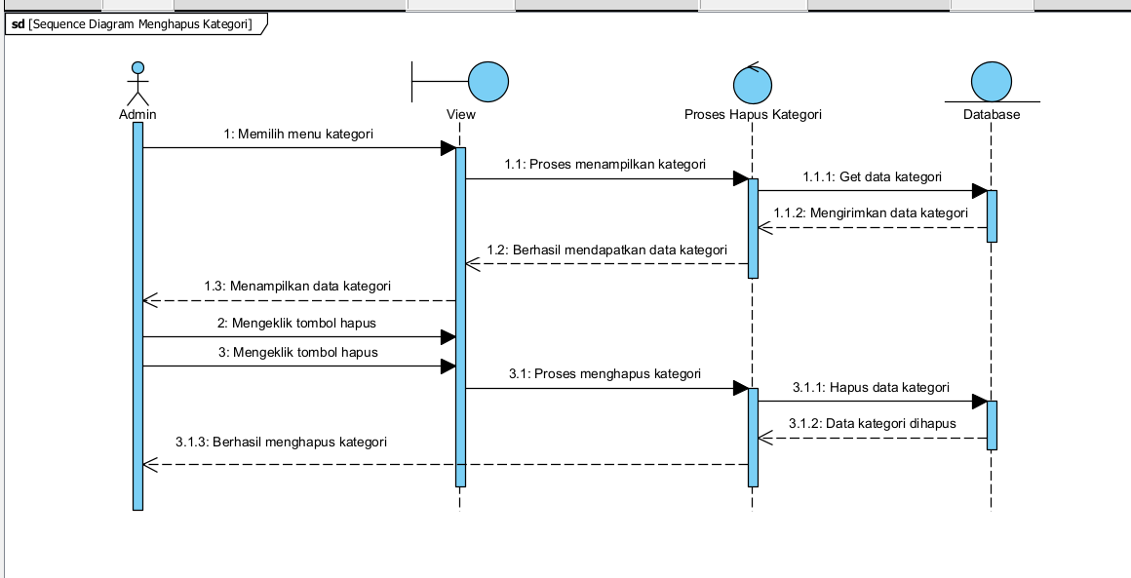

Gambar 64. SD Menghapus Kategori

* + 1. **SD: Sequence Diagram Memperbaharui Kategori**

Gambar merupakan kegiatan *admin* untuk memperbaharui data kategori.

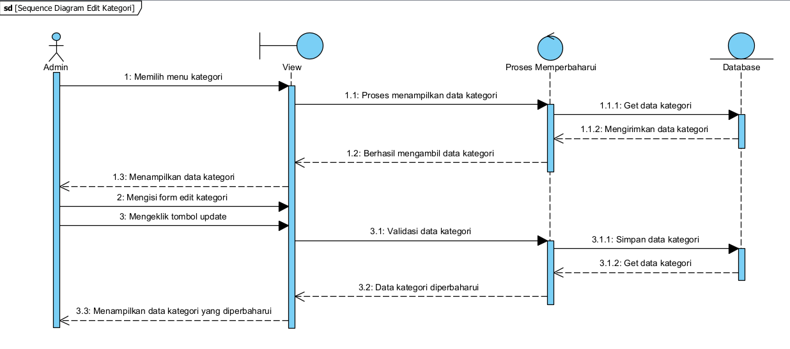

Gambar 65. SD Memperbaharui Kategori

* + 1. **SD: Sequence Diagram Melihat Slider**

Gambar merupakan rangkaian kegiatan *admin* untuk melihat slider.

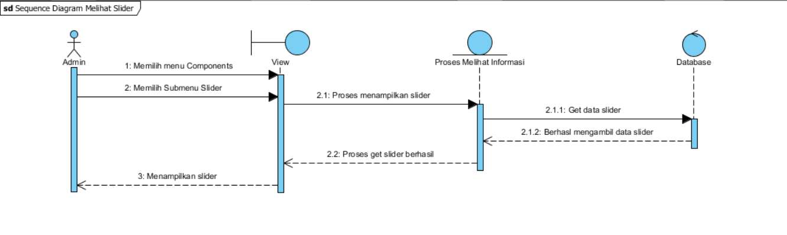

Gambar 66. SD Melihat Informasi

* + 1. **SD: Sequence Diagram Menambah Slider**

Gambar merupakan rangkaian kegiatan *admin*  untuk menambah slide pada *website.*

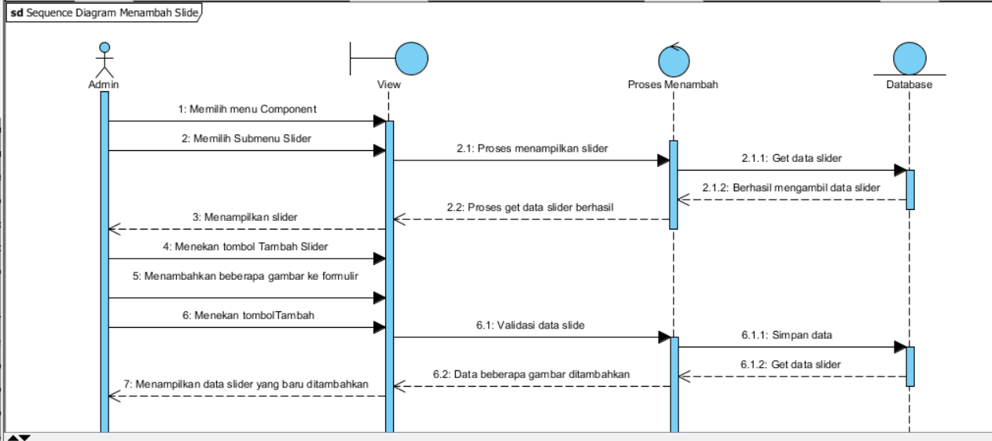

Gambar 67. SD Menambah Slider

* + 1. **SD: Sequence Diagram Menghapus Slider**

Gambar merupakan rangkaian kegiatan *admin* untuk menghapus slide pada *website.*

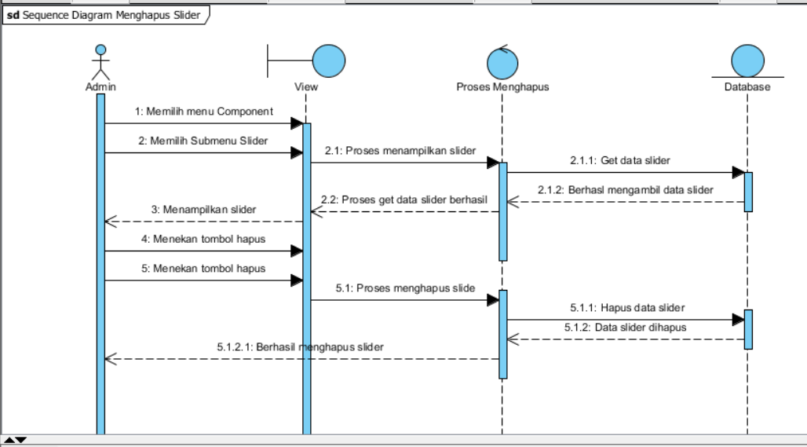

Gambar 68. SD Menghapus Slider

* + 1. **SD: Sequence Diagram Memperbaharui Slider**

Gambar merupakan rangkaian kegiatan *admin* untuk memperbaharui slide pada *website.*

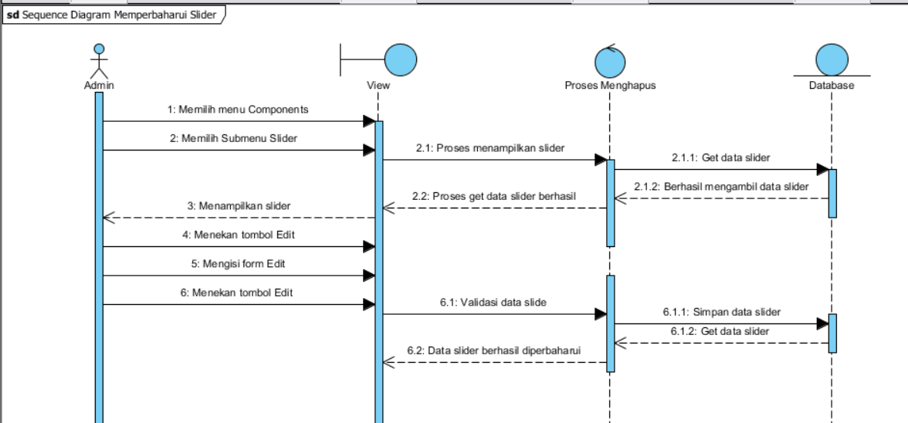

Gambar 69. SD Memperbaharui Slider

* + 1. **SD: Sequence Diagram Melihat Galeri**

Gambar merupakan rangkaian kegiatan *user* untuk melihat galeri pada *website.*

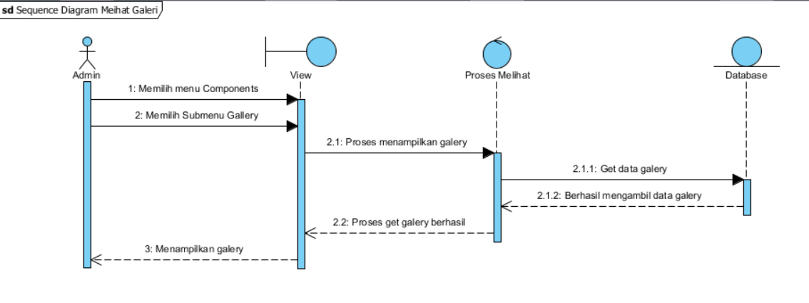

Gambar 70. SD Melihat Galeri

* + 1. **SD: Sequence Diagram Menambah Galeri**

Gambar merupakan rangkaian kegiatan *admin* untuk menambahkan beberapa foto pada *website.*

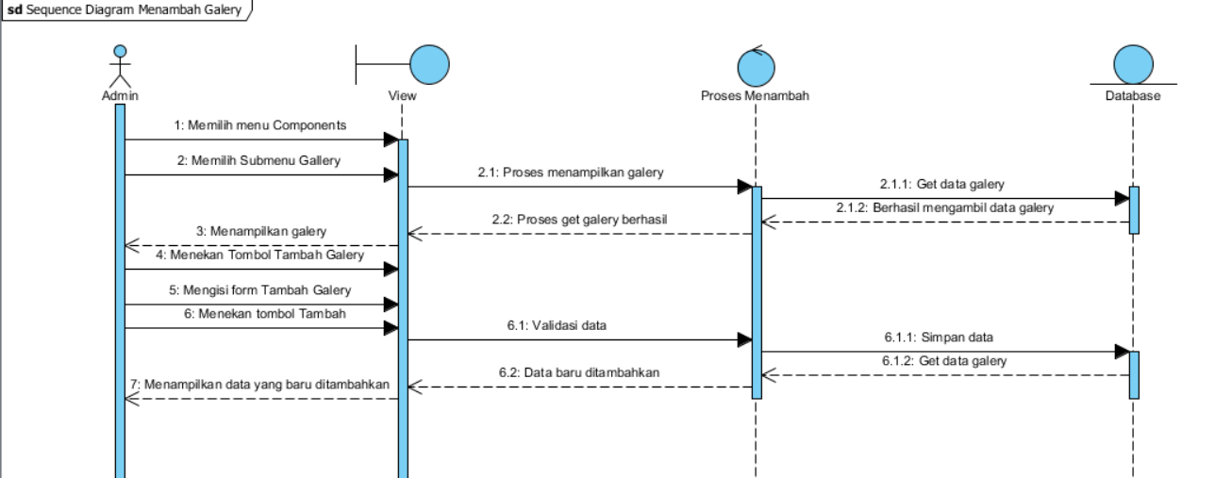

Gambar 71. SD Menambah Galeri

* + 1. **SD: Sequence Diagram Menghapus Galeri**

Gambar merupakan rangkaian kegiatan *admin* untuk menghapus beberapa foto pada *website.*

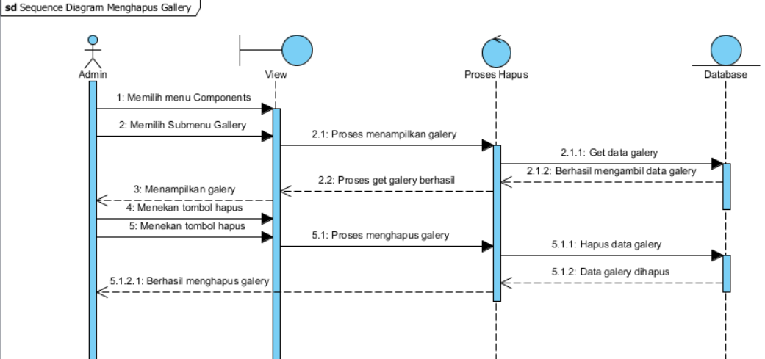

Gambar 72. SD Menghapus Galeri

* + 1. **SD: Sequence Diagram Memperbaharui Galeri**

Gambar merupakan rangkaian kegiatan *admin* untuk memperbaharui beberapa foto pada *website.*

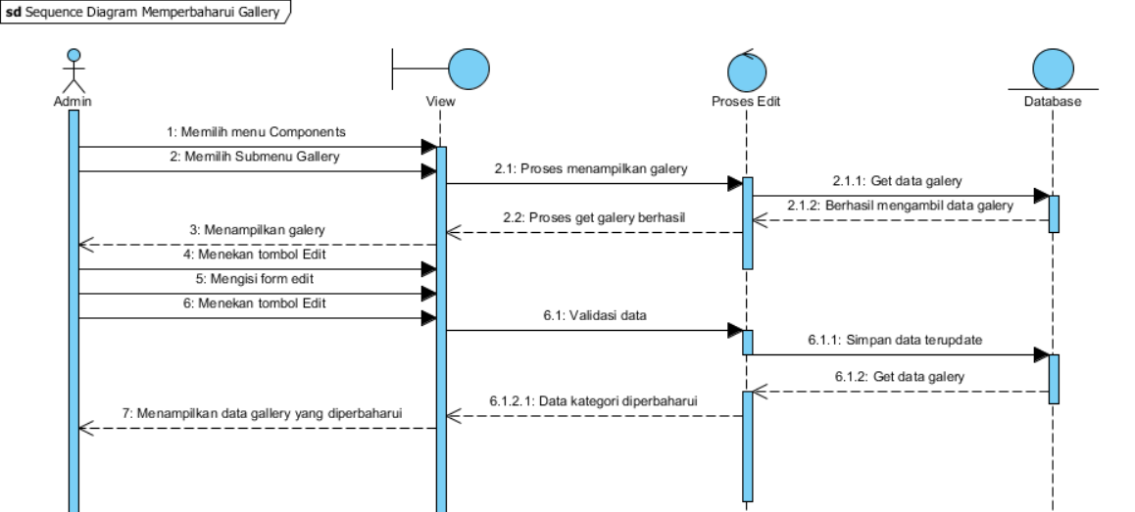

Gambar 73. SD Memperbaharui Galeri

* + 1. **SD: Sequence Diagram Mengeapprove Pesanan**

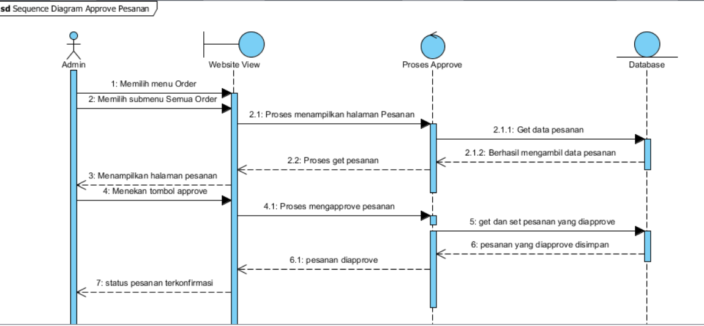

Gambar 74. SD Mengeapprove Pesanan

* + 1. **SD: Seqeunce Diagram Rejected Pesanan**

Gambar merupakan rangkaian kegiatan *admin* untuk menolak pesanan (*rejected)* permintaan tukar tambah yang diajukan oleh pelanggan di *website.*

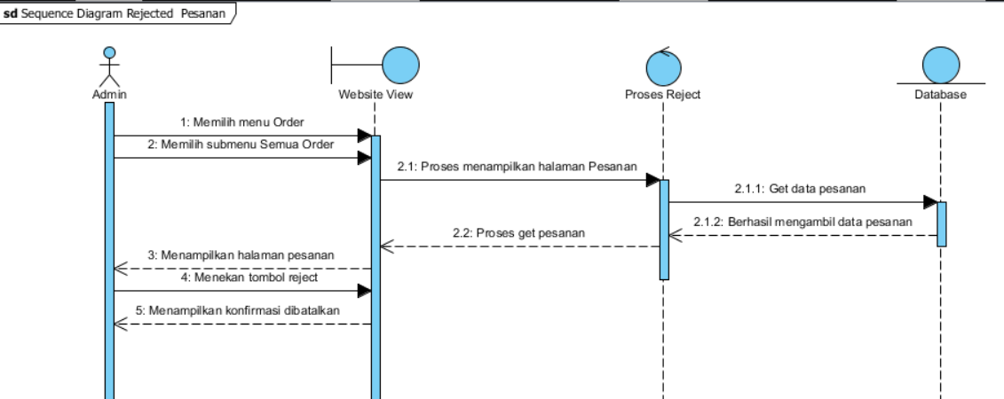

Gambar 75. SD Rejected Pesanan

* + 1. **SD: Sequence Diagram Mengeapprove Request Tukar Tambah**

Gambar merupakan rangkaian kegiatan yang dilakukan oleh *admin* untuk menyetujui (*approve*) permintaan tukar tambah yang diajukan oleh pelanggan di *website.*

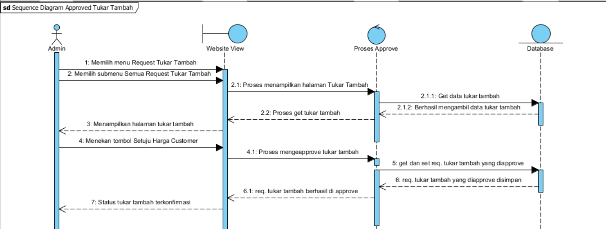

Gambar 76. SD Request Tukar Tambah

* + 1. **SD: Sequence Diagram Rejected Request Tukar Tambah**

Gambar merupakan rangkaian kegiatan yang dilakukan oleh *admin* untuk menolak (*reject*) permintaan tukar tambah yang diajukan oleh pelanggan di *website.*

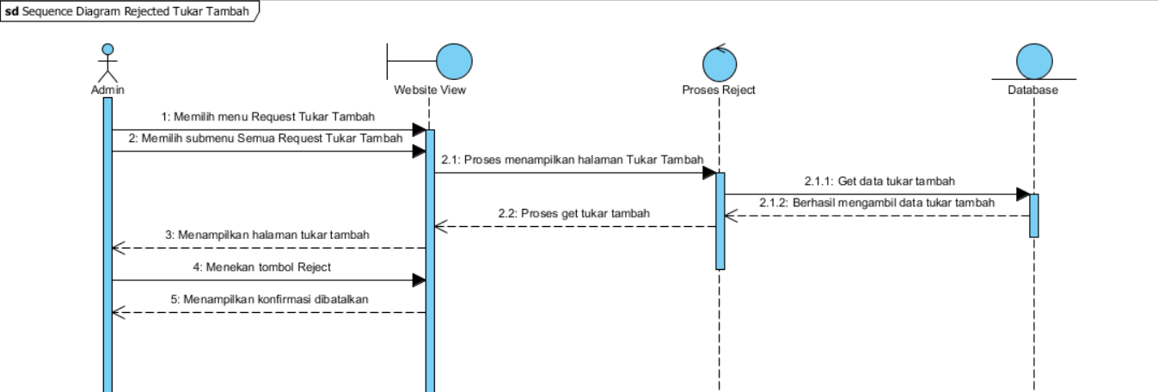

Gambar 77. SD Rejected Request Tukar Tambah

* + 1. **SD: Sequence Diagram Beri Tawaran Tukar Tambah**

Gambar merupakan rangkaian kegiatan yang dilakukan oleh *admin* untuk memberi tawaran tukar tambah kepada pelanggan

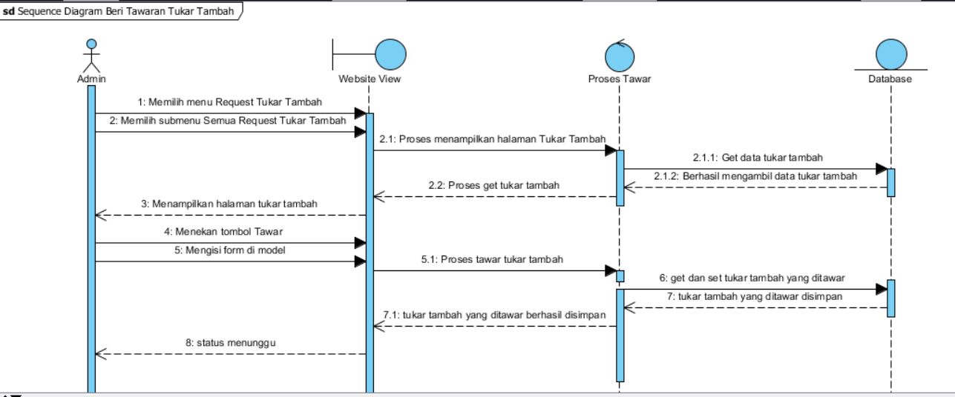

Gambar 78. SD Beri Tawaran Tukar Tambah

* + 1. **SD: Sequence Diagram Mengeapprove Request Barang Reparasi**

Gambar merupakan rangkaian kegiatan yang dilakukan oleh *admin* untuk menyetujui (*approve*) permintaan *request* barang reparasi yang diajukan oleh pelanggan di *website.*

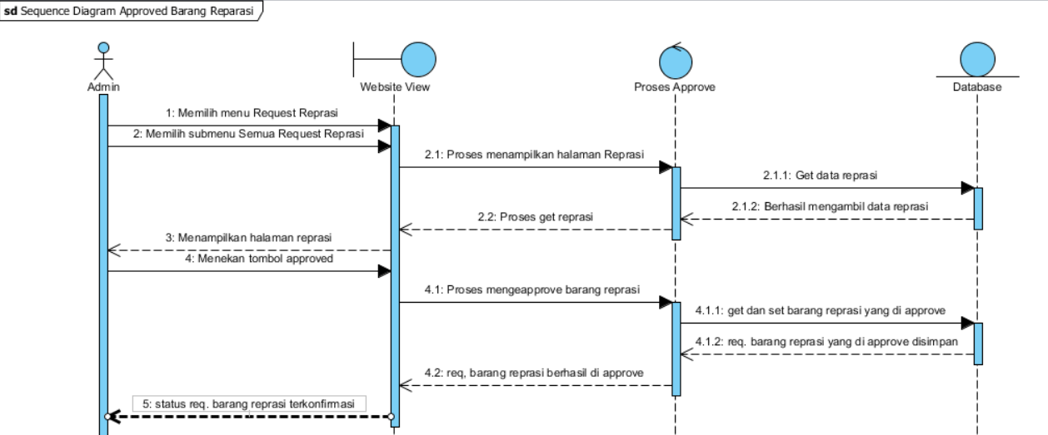

Gambar 79. SD Mengapprove Req Barang Reparasi

* + 1. **SD: Sequence Diagram Rejected Request Barang Reparasi**

Gambar merupakan rangkaian kegiatan yang dilakukan oleh *admin* untuk menolak (*reject*) permintaan *request* barang reparasi yang diajukan oleh pelanggan di *website.*

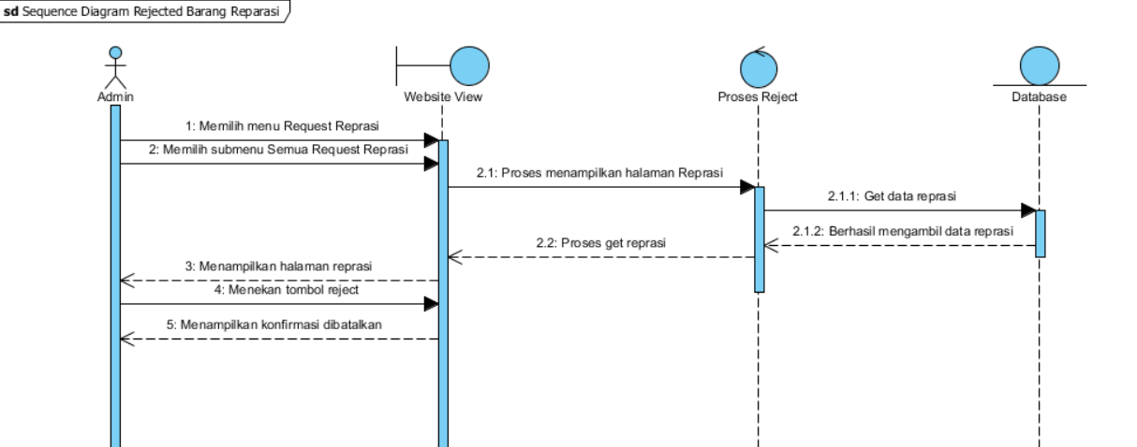

Gambar 80. SD Rejected Req Barang Reparasi

* + 1. **SD: Sequence Diagram Approved Jual Barang**

Gambar merupakan rangkaian kegiatan yang dilakukan oleh *admin* untuk menyetujui (*approve*) jual barang yang diajukan oleh pelanggan di *website.*

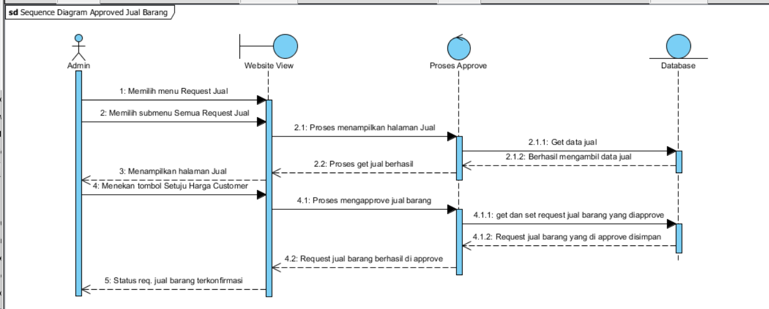

Gambar 81. SD Approve Jual Barang

* + 1. **SD: Sequence Diagram Rejected Jual Barang**

Gambar merupakan rangkaian kegiatan yang dilakukan oleh *admin* untuk menolak (*reject*) jual barang yang diajukan oleh pelanggan di *website.*

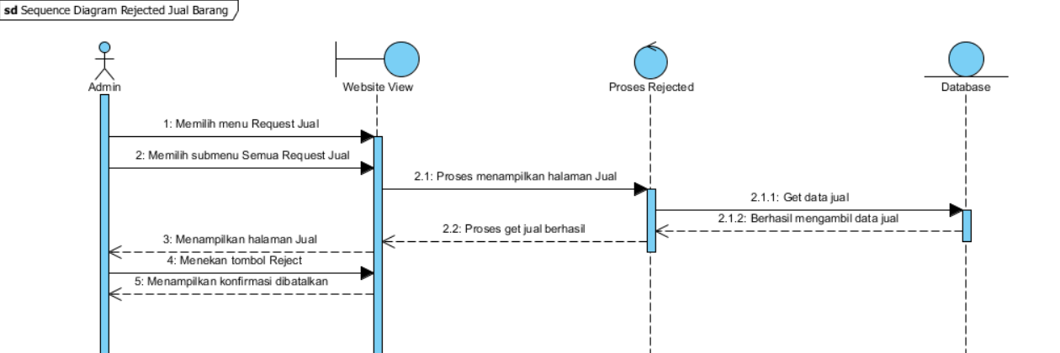

Gambar 82. SD Rejected Jual Barang

* + 1. **SD: Sequence Diagram Beri Tawaran Jual Barang**

Gambar merupakan rangkaian kegiatan yang dilakukan oleh *admin* untuk memberi tawaran untuk tukar tambah yang diajukan oleh pelanggan di *website.*

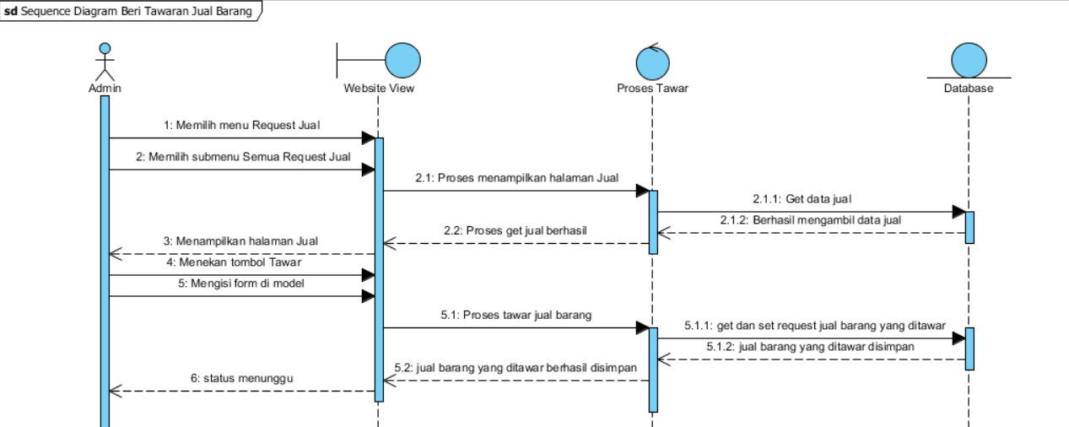

Gambar 83. SD Beri Tawaran Jual Barang

* + 1. **SD: Sequence Diagram Menambah Keranjang**

Gambar merupakan rangkaian kegitan yang dilakukan oleh pelanggan untuk menambah barang ke keranjang belanja di *website.*

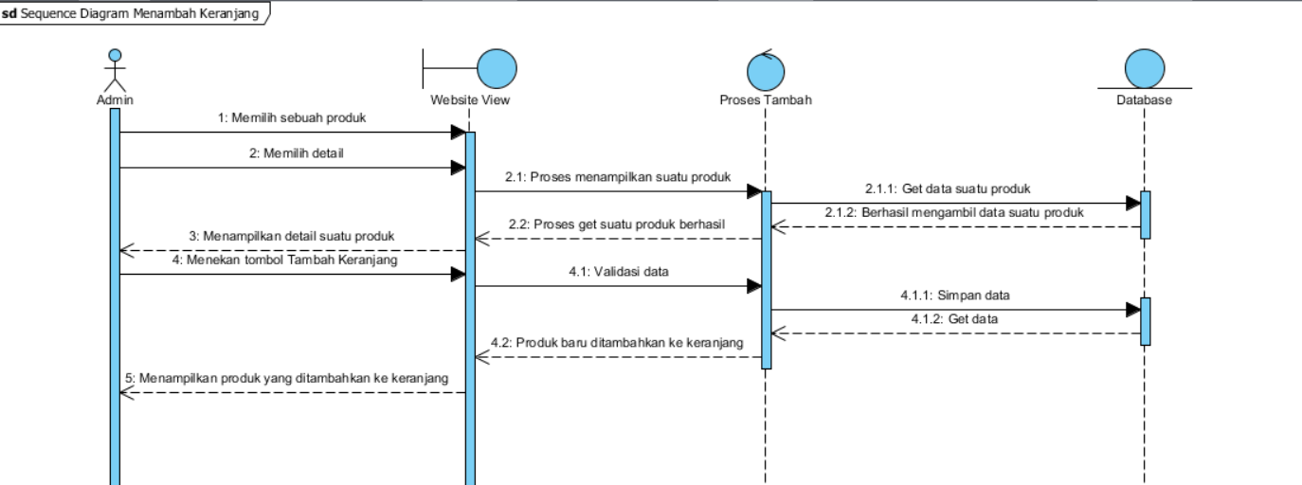

Gambar 84. SD Menambah Keranjang

* + 1. **SD: Sequence Diagram Menghapus Keranjang**

Gambar merupakan rangkaian kegiatan yang dilakukan oleh pelanggan untuk menghapus

barang dari keranjang belanja di *website.*

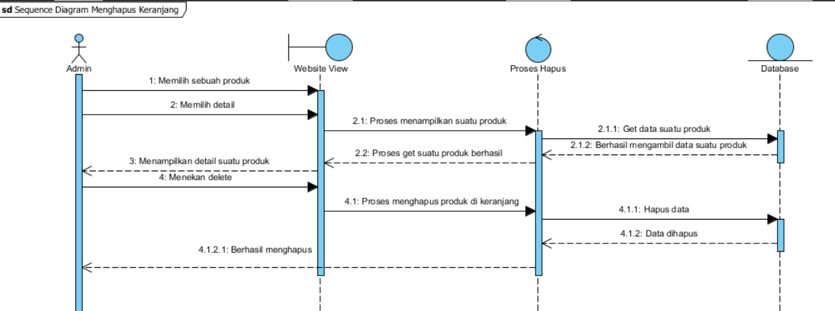

Gambar 85. SD Menghapus Keranjang

* + 1. **SD: Sequence Diagram Membuat Pesanan**

Gambar merupakan rangkaian kegiatan yang dilakukan oleh pelanggan untuk melakukan

Pemesanan produk pada sistem.

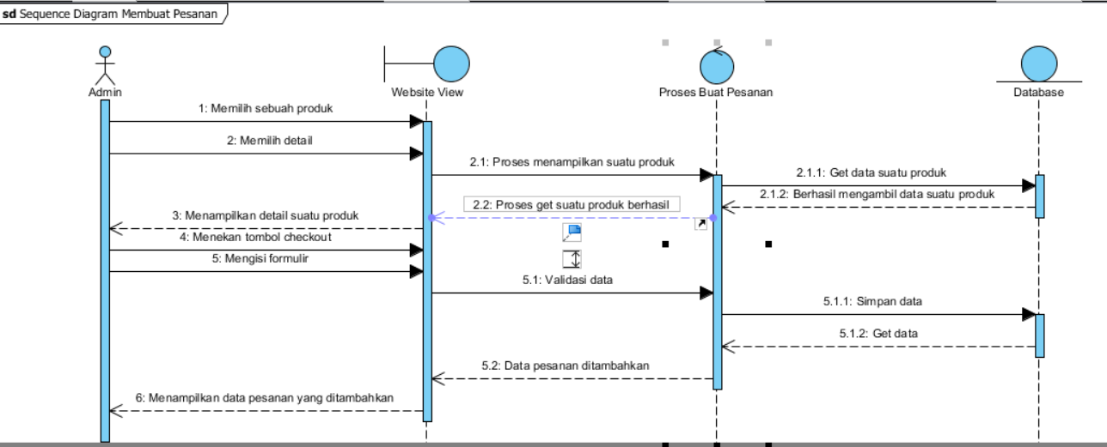

Gambar 86. SD Membuat Pesanan

* + 1. **SD: Sequence Diagram Melakukan Pembayaran**

Gambar merupakan rangkaian kegiatan yang dilakukan oleh pelanggan untuk melakukan

pembayaran setelah selesai melakukan pemesanan.

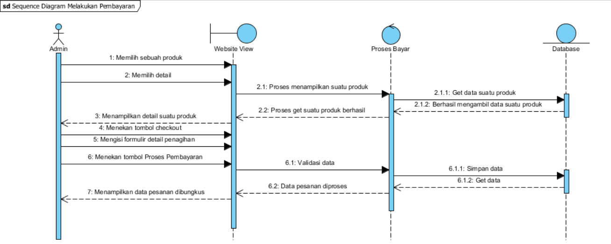

Gambar 87. SD Melakukan Pembayara

* + 1. **SD: Sequence Diagram Request Barang Reparasi**

Gambar merupakan rangkaian kegiatan yang dilakukan oleh pelanggan untuk mengajukan

permintaan reparasi barang.

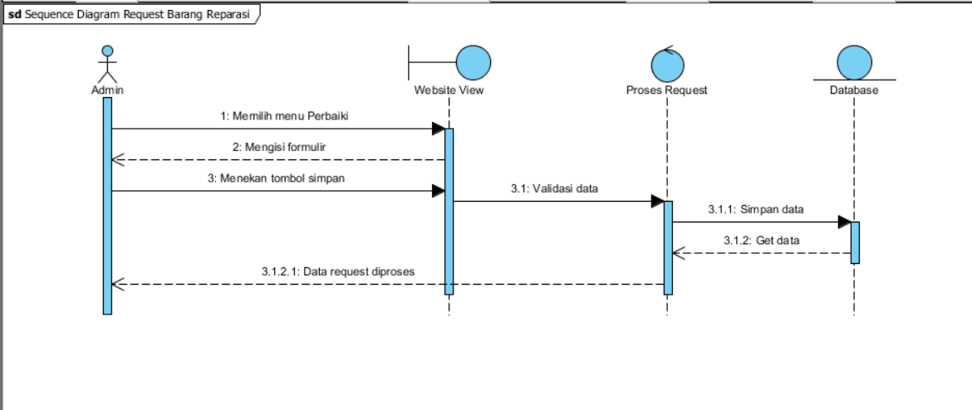

Gambar 88. SD Req Barang Reparasi

* + 1. **SD: Sequence Diagram Request Jual Barang**

Gambar merupakan rangkaian kegiatan yang dilakukan oleh pelanggan untuk mengajukan permintaan penjualan barang.

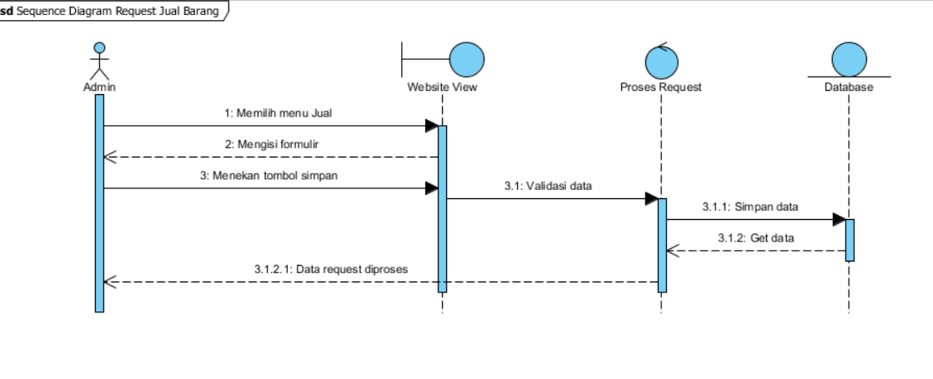

Gambar 89. SD Req Jual Barang

* + 1. **SD: Sequence Diagram Melakukan Penawaran**

Gambar merupakan rangkaian kegiatan yang dilakukan oleh *admin*  untuk melakukan penawaran kembali

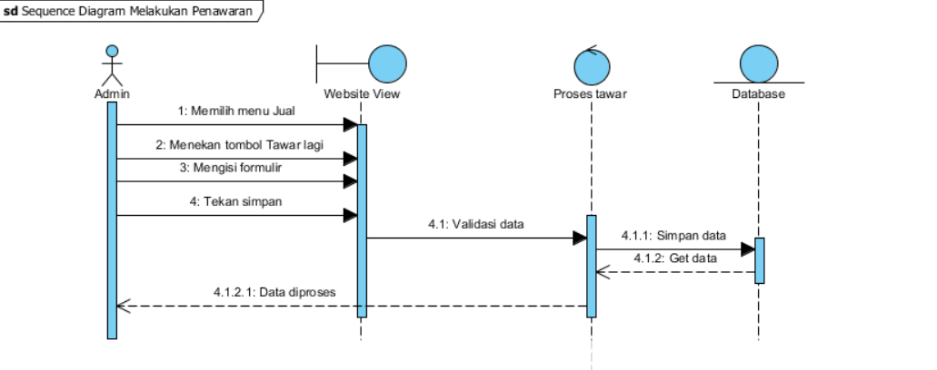

Gambar 90. SD Melakukan Penawaran

* + 1. **SD: Sequence Diagram Hapus Jual Barang**

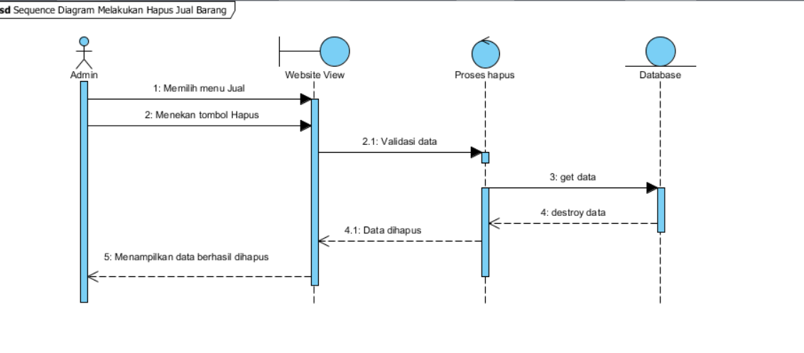

Gambar 91. SD Hapus Jual Barang

* + 1. **SD: Sequence Diagram Request Tukar Tambah**

Gambar merupakan rangkaian kegiatan yang dilakukan oleh pelanggan untuk mengajukan

permintaan tukar tambah barang.

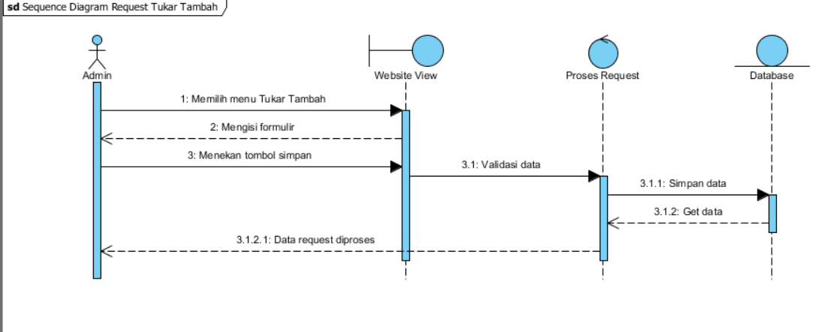

Gambar 92. SD Req. Tukar Tambah

* + 1. **SD: Sequence Diagram Melakukan Penawaran**

Gambar merupakan rangkaian kegiatan jika tukar tambah disetuji oleh *admin,* pelanggan

dapat melakukan penawaran harga.

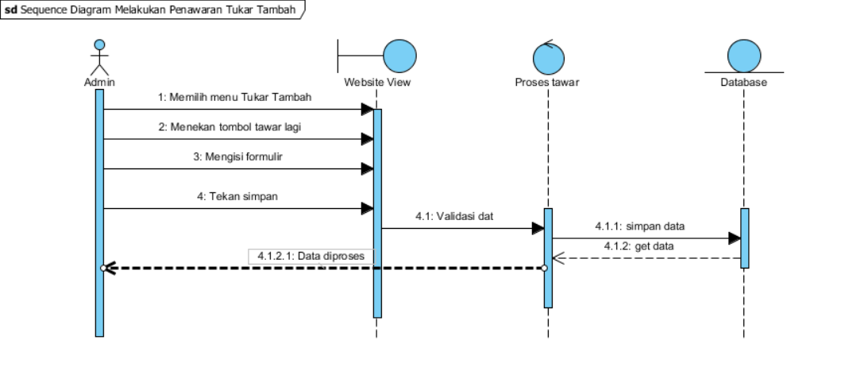

Gambar 93. SD Melakukan Penawaran

* + 1. **SD: Sequence Diagram Approve Harga**

Gambar 94 merupakan rangkaian kegiatan pelanggan jika menyetujui harga yang ditawarkan oleh *admin.*

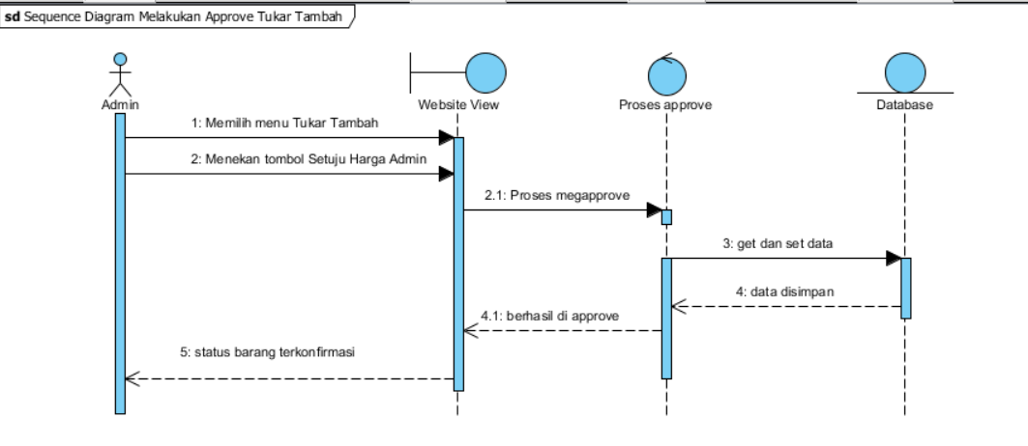

Gambar 94. SD Approve Tukar Tambah

* + 1. **SD: Sequence Diagram Hapus Tawaran**

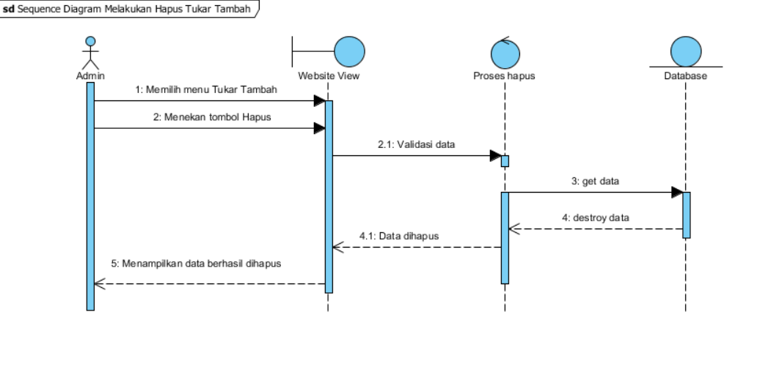

Gambar 95. SD Hapus Tawaran

* + 1. **SD: Sequence Diagram Membuat Testimoni**

Gambar 96 merupakan rangkaian kegiatan yang dilakukan oleh pelanggan untuk membuat testimoni setelah melakukan pemesanan.

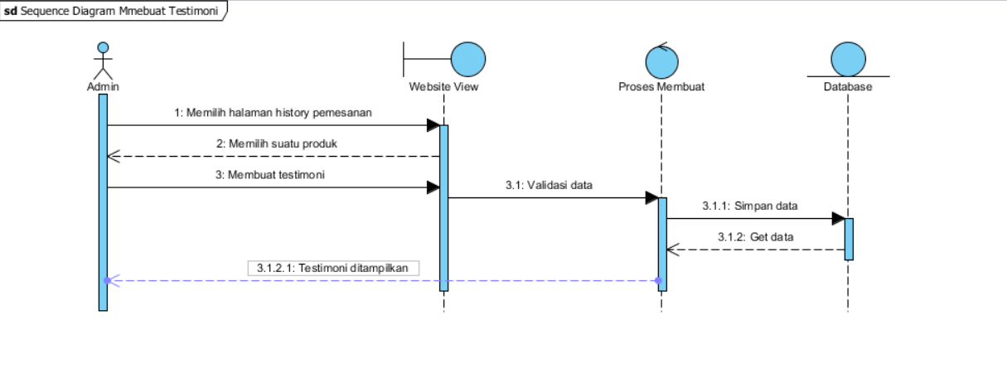

Gambar 96. SD Membuat Testimoni

* + 1. **SD: Sequence Diagram Membuat Jadwal**

Gambar 97 merupakan rangkaian kegiatan yang dilakukan oleh pelanggan untuk melihat membuat jadwal pengiriman barang dari dari *website.*

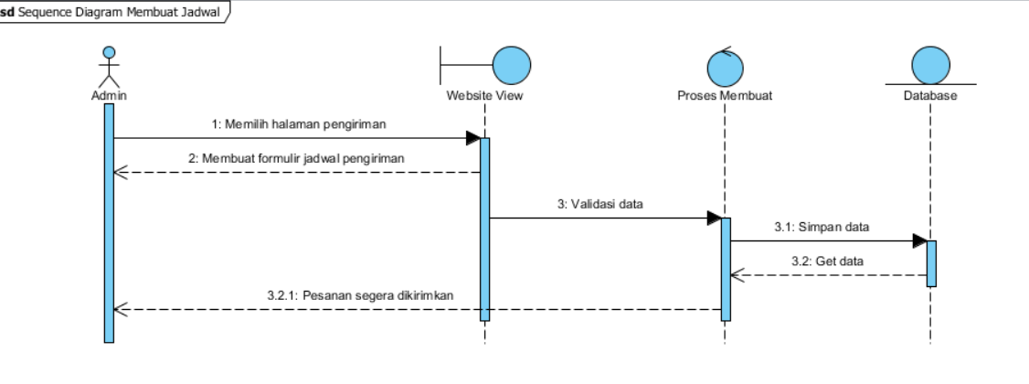

Gambar 97. SD Membuat Jadwal

* + 1. **SD: Sequence Diagram Melihat Beranda**

Gambar 98 merupakan rangkaian kegiatan yang dilakukan oleh *user (admin* dan pelanggan) untuk melihat informasi di halaman utama dari *website.*

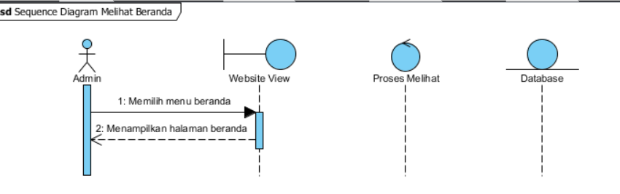

Gambar 98. SD Melihat Beranda

* + 1. **SD: Sequence Diagram Melihat Testimoni**

Gambar 99 merupakan rangkaian kegiatan yang dilakukan oleh *user* untuk melihat testimoni yang diberikan oleh pengguna lain tentang suatu produk yang ada di toko.

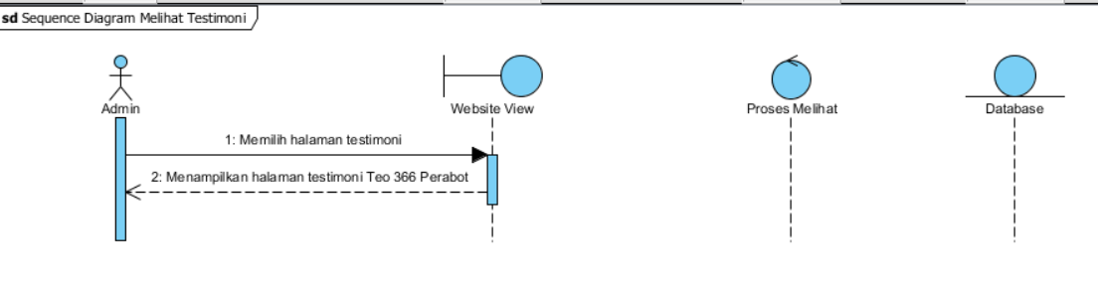

Gambar 99. SD Melihat testimoni

* + 1. **SD: Sequence Diagram Melihat Galery**

Gambar 100 merupakan rangkaian kegiatan yang dilakukan oleh *user* untuk melihat beberapa gambar produk yang tersedia di *website* toko.

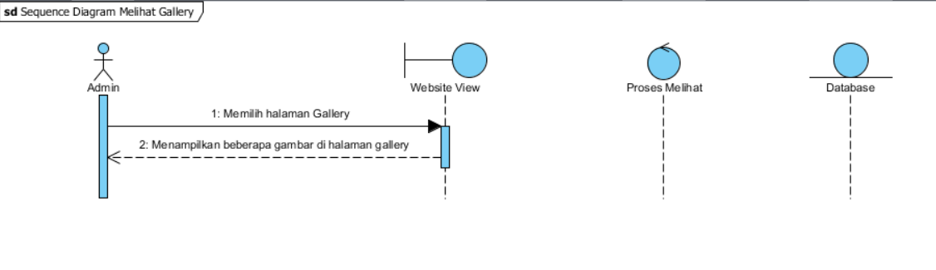

Gambar 100. SD Melihat Gallery

* + 1. **SD: Sequence Diagram Logout**

Gambar 101 merupakan kegiatan yang dilakukan oleh *user* ketika ingin keluar dari sistem.

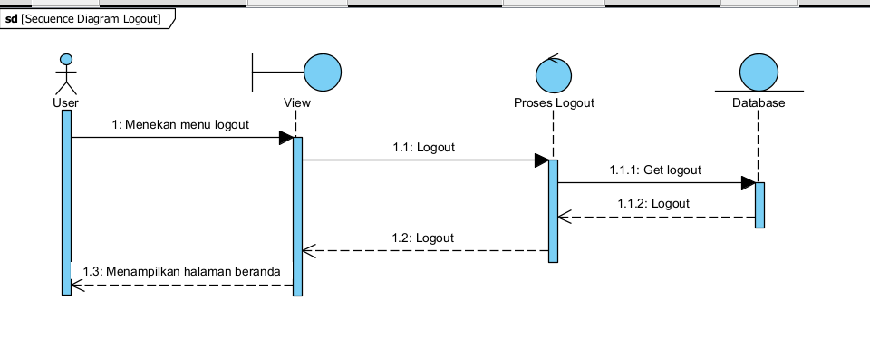

Gambar 101. SD Logout

## Physical File

Pada Subbab ini menjelaskan dekomposisi fisik dari modul yang terdiri dari struktur direktori dan kumpulan fungsi menjadi file. Berikut merupakan deskripsi nama direktori serta nama file dari fungsi yang ada dalam kebutuhan fungsional yang dapat dilihat pada tabel 64.

Tabel 71 Physical File

|  |  |  |  |
| --- | --- | --- | --- |
| **Nama Direktori** | **Nama File** | **Nama Modul** | **Nama fungsi di Functional Requirement** |
| App/Http/Controllers | -DependantDropdownController.php  - Controller.php  - OrderController.php  - ProfileController.php  - GaleryController.php | App | *Controller* sebagai pengatur antara *view* dan *model* |
| app/Models | - Admin.php  - Gallery.php  - Carts.php  - Category.php  - Fitur.php  - Reprasi.php  - Role.php  - Slider.php  - User.php  - Jual.php  -Permission.php.  -Products.php | App | Model sebagai penghubung aplikasi ke database |
| database/seeders | -IndoRegionDistrictSeeder.php  - DatabaseSeeder.php  -IndoRegionSeeder.php | App | Pengatur *roles* dan *permission* pada aplikasi |
| Public | - css  - upload  - js | App | Pengatur tampilan aplikasi |
| resource/views/admin | - dashboard.blade.php | App | *View* sebagai *interface* |
| resource/views/admin/categori | - allcategori.blade.php  -editcategori.blade.php | App | *View* sebagai *interface* |
| resource/views/admin/gallery | -index.blade.php | App | *View* sebagai *interface* |
| resource/views/admin/layouts | - template.blade.php | App | *View* sebagai *interface* |
| resource/views/admin/produk | - allproduk.blade.php  - detilproduct.blade.php  - tambahproduk.blade.php | App | *View* sebagai *interface* |
| resource/views/admin/slider | - index.blade.php | App | *View* sebagai *interface* |
| routes | - adminauth.php  - api.php  - auth.php  - channels.php  - console.php  - web.php | App | *View* sebagai *interface* |

## Tracebility

Subbab ini berisi tracebility dari table *website*  Teo 366 perabot yang dibuat untuk *entity Class* dan *Entity Relationship Diagram.*

Tabel 72 Tracebility

|  |  |  |
| --- | --- | --- |
| **Product Main Function** | **Use Case** | **Keterangan** |
| Fungsi registrasi | UC-01 | Fungsi registrasi dilakukan oleh *user* untuk memiliki akun yang digunakan untuk mengakses sistem. |
| Fungsi *login* | UC-02 | Fungsi *login* digunakan oleh *admin* dan *user* pada saat mengakses sistem dengan memasukkan *username* dan *password*. |
| Fungsi melihat halaman beranda | UC-03 | Fungsi melihat beranda dapat digunakan oleh pelanggan dan guest untuk melihat halaman beranda |
| Fungsi menambah galeri | UC-04 | Fungsi menambah galeri dapat digunakan oleh *admin* untuk menampilkan lebih banyak gambar barang perabot yang akan diperjual belikan kepada pelanggan dan barang perabot;apa saja yang bisa di reparasi oleh pelanggan ke toko Teo Perabot. |
| Fungsi melihat galeri oleh *admin* | UC-05 | Fungsi ini dapat digunakan oleh *admin* untuk melihat informasi tentang toko melalui gambar-gambar toko teo perabot |
| Fungsi melihat galeri oleh *user* | UC-06 | Fungsi ini dapat digunakan oleh *user* untuk melihat informasi tentang toko melalui gambar-gambar toko teo perabot |
| Fungsi mengedit galeri | UC-07 | Fungsi mengedit galeri dapat digunakan oleh *admin* untuk mengedit gambar barang perabot yang tersedia untuk dijual belikan |
| Fungsi menghapus galeri | UC-08 | Fungsi menghapus galeri dapat digunakan oleh *admin* untuk menghapus gambar barang perabot yang tidak lagi tersedia untuk dijual belikan kepada pelanggan di toko Teo Perabot. |
| Fungsi menambah produk | UC-09 | Fungsi menambah produk dapat digunakan oleh *admin* untuk menambahkan barang perabot yang akan disediakan dalam website Teo Perabot untuk kebutuhan pelanggan |
| Fungsi melihat produk | UC-10 | Fungsi ini dapat digunakan oleh *user* untuk melihat produk-produk yang tersedia di toko teo perabot |
| Fungsi mengedit produk | UC-11 | Fungsi mengedit produk dapat digunakan oleh *admin* untuk mengedit produk |
| Fungsi menghapus produk | UC-12 | Fungsi menghapus produk dapat digunakan oleh *admin* untuk menghapus produk. |
| Fungsi menambah kategori produk | UC-13 | Fungsi menambah kategori dapat digunakan oleh *admin* untuk menambah kategori produk |
| Fungsi Melihat Kategori | UC-14 | Fungsi melihat kategori dapat digunakan oleh pelanggan untuk melihat kategori-kategori produk yang tersedia di toko |
| Fungsi Mengedit Kategori | UC-15 | Fungsi ini digunakan oleh *admin* untuk mengedit kategori produk |
| Fungsi Menghapus Kategori | UC-16 | Fungsi menghapus kategori digunakan oleh *admin* untuk menghapus kategori |
| Fungsi Request Jual Barang | UC-17 | Fungsi ini dapat digunakan oleh pelanggan untuk melakukan request ke toko teo perabot untuk melakukan penjualan barang ke toko |
| Fungsi Approve Request Jual Barang | UC-18 | Fungsi ini digunakan oleh admin untuk admin untuk menyetujui request jual barang dari pelanggan |
| Fungsi Reject Request Jual Barang | UC-19 | Fungsi ini digunakan oleh *admin* untuk *admin* untuk menyetujui request jual barang dari pelanggan |
| Fungsi Membuat Testimoni | UC-20 | Fungsi ini dapat digunakan oleh pelanggan untuk membuat testimoni atau penilaian setelah melakukan pembelian di toko Teo 366 perabot |
| Fungsi Membuat Testimoni | UC-21 | Fungsi ini dapat digunakan oleh pelanggan untuk membuat testimoni atau penilaian setelah melakukan pembelian di toko Teo 366 perabot |
| Request barang reparasi | UC-22 | Fungsi ini dapat digunakan oleh pelanggan untuk melakukan request reparasi barang ke toko |
| Fungsi Approve Reparasi | UC-23 | Fungsi ini dapat digunakan oleh *Admin* untuk menyetujui request reparasi barang dari pelanggan |
| Fungsi Reject Reparasi | UC-24 | Fungsi ini dapat digunakan oleh *Admin* untuk menolak request reparasi barang dari pelanggan |
| Fungsi request tukar tambah | UC-25 | Fungsi ini dapat digunakan oleh pelanggan untuk melakukan request tukar tambah |
| Fungsi approve tukar tambah | UC-26 | Fungsi ini dapat digunakan oleh admin untuk approve tukar tambah barang dari pelanggan |
| Fungsi reject tukar tambah | UC-27 | Fungsi ini dapat digunakan oleh admin untuk approve tukar tambah barang dari pelanggan |
| Fungsi melakukan pemesanan | UC-28 | Fungsi ini dapat digunakan oleh pelanggan untuk melakukan pemesanan |
| Fungsi melakukan pembayaran | UC-29 | Fungsi ini dapat digunakan oleh pelanggan untuk melakukan pembayaran |
| Fungsi menambah keranjang | UC-30 | Fungsi ini dapat digunakan oleh pelanggan untuk menambah barang ke dalam keranjang |
| Fungsi menghapus keranjang | UC-31 | Fungsi ini dapat digunakan oleh pelanggan untuk menghapus barang dari keranjang |
| Fungsi menambah slider | UC-32 | Fungsi ini dapat digunakan oleh pelangga n untuk mengahapus keranjang |
| Fungsi melihat *slider* | UC-33 | Fungsi ini dapat digunakan oleh *user* untuk melihat *slider* |
| Fungsi mengedit *slider* | UC-34 | Fungsi ini dapat digunakan oleh *admin* untuk mengedit *slider* |
| Fungsi menghapus *slider* | UC-35 | Fungsi ini dapat digunakan oleh *admin* untuk menghapus *slider* |
| Menyetujui tawaran harga oleh admin | UC-36 | Fungsi ini dapat digunakan oleh *admin* untuk menyetujui tawaran harga dari pelanggan |
| Menolak tawaran harga oleh admin | UC-37 | Fungsi ini dapat digunakan oleh admin untuk menolak tawaran harga dari pelanggan |
| Fungsi Memberi Tawaran | UC-38 | Fungsi ini dapat digunakan oleh *admin* untuk memberikan penawaran kepada pelanggan |
| Fungsi Menyetujui tawaran harga oleh pelanggan | UC-39 | Fungsi ini dapat digunakan oleh pelangganuntuk menyetujui tawaran harga dari admin |
| Fungsi tawar lagi | UC-40 | Fungsi ini dapat digunakan oleh pelanggan melakukan penawaran kembali |
| Fungsi Menghapus tawaran Harga | UC-41 | Fungsi ini dapat digunakan oleh pelanggan untuk menghapus tawaran harga |
| Fungsi menambah gambar produk | UC-42 | Fungsi ini digunakan oleh admin untuk menambah gambar produk |
| Fungsi menyetujui pembayaran | UC-43 | Fungsi ini dapat digunakan oleh admin untuk menyetujui pembayaran |
| Fungsi menolak pembayaran | UC-44 | Fungsi ini dapat digunakan oleh admin untuk menolak pembayaran |
| Fungsi membuat jadwal antar | UC-45 | Fungsi ini dapat digunakan oleh pelanggan untuk membuat jadwal antar |
| Fungsi Logout | UC-46 | Fungsi logout dapat digunakan oleh *user* untuk keluar dari akun dan telah selesai melihat informasi yang tersedia pada website dan kembali ke halaman login. |

# Testing

Bab ini memberikan penjelasan pengujian system,perencanaan,pengujian,identifikasi dan hasilnya

## Test Preparation

Persiapan tes yang harus dilakukan sebelum melakukan pengujian,perencanaan pengujian, identifikasi, dan hasil pengujian dari sistem.

### Procedural Preparation

Sebagai contoh,berikut adalah persiapan prosedur yang dilakukan sebelum pengujian si situs web Teo 366 furniture

1. Mempersiapkan *tools* yang akan digunakan untuk menjalankan sistem tersebut  
2. Mempersiapkan *database* sistem.

### HW & Network Preparation

Persiapan perangkat keras dan jaringan yang dibutuhkan sebelum pengujian adalah sebagai berikut:

1. Mempersiapkan perangkat keras seperti laptop sebagai media untuk menjalankan sistem.

2. Mempersiapkan jaringan internet untuk mendukung proses berjalannya sistem.

### SW Preparation

Berikut beberapa software yang diperlukan dalam pengujian *website*:  
1. Sistem Operasi : Windows 11

2. *Apache* : *Apache*

3. *Web Browser* : *Google Chrome, Mozilla Firefox,* dan *Microsoft Edge*

4. DBMS : *MySQL*

5. *Word Processing* : *Microsoft Word* 2010 dan *Microsoft Word* 2013

## Test Plan and Identification

Tabel 66 menjelaskan *test plan* dan *identification.*

Tabel 73 Test Plan and Identification

| **Kelas Uji** | **Butir Uji** | **Tingkat Pengujian** | **Traceability** | | **Jenis Pengujian** | **Jadwal** |
| --- | --- | --- | --- | --- | --- | --- |
| **No.**  **Fungsi** | **No. Butir Uji** |
| Pengujian registrasi | Pengujian registrasi untuk *user* | Pengujian Unit | F-01 | B-01 | *Black Box* | 14 mei 2024 |
| Pengujian *login* | Pengujian *login* untuk *admin* dan *user* | Pengujian Unit | F-02 | B-02 | *Black Box* | 14 mei 2024 |
| Pengujian melihat halaman beranda | Pengujian melihat halaman beranda | Pengujian unit | F-03 | B-03 | *Black Box* | 14 mei 2024 |
| Pengujian mengelola galeri | Pengujian menambah galeri | Pengujian Unit | F-04 | B-04 | *Black Box* | 14 mei 2024 |
|  | Pengujian  Melihat galeri oleh *admin* | Pengujian Unit | F-05 | B-05 | *Black Box* | 14 mei 2024 |
|  | Pengujain melihat galeri oleh *user* | Unit pengujian | F-06 | B-06 | *Black Box* | 14 mei 2024 |
|  | Pengujian mengedit galeri | Pengujian Unit | F-07 | B-07 | *Black Box* | 14 mei 2024 |
|  | Pengujian menghapus galeri | Pengujian Unit | F-08 | B-08 | *Black Box* | 14 mei 2024 |
| Pengujian mengelola produk | Pengujian menambah produk | Pengujian Unit | F-09 | B-09 | *Black Box* | 14 mei 2024 |
|  | Pengujian melihat produk | Pengujian Unit | F-10 | B-10 | *Black Box* | 14 mei 2024 |
|  | Pengujian mengedit produk | Pengujian Unit | F-11 | B-11 | *Black Box* | 14 mei 2024 |
|  | Pengujian menghapus produk | Pengujian Unit | F-12 | B-12 | *Black Box* | 14 mei 2024 |
| Pengujian mengelola kategori | Pengujian menambah kategori | Pengujian Unit | F-13 | B-13 | *Black Box* | 14 mei 2024 |
|  | Pengujian melihat kategori | Pengujian Unit | F-14 | B-14 | *Black Box* | 14 mei 2024 |
|  | Pengujian mengedit kategori | Pengujian Unit | F-15 | B-15 | *Black Box* | 14 mei 2024 |
|  | Pengujian menghapus kategori | Pengujian Unit | F-16 | B-16 | *Black Box* | 14 mei 2024 |
| Pengujian request jual barang | Pengujian request jual barang | Pengujian Unit | F-17 | B-17 | *Black Box* | 14 mei 2024 |
| Pengujian approve request jual barang | Pengujian approve request jual barang | Pengujian Unit | F-18 | B-18 | *Black Box* | 14 mei 2024 |
| Pengujian reject request jual barang | Pengujian reject request jual barang | Pengujian Unit | F-19 | B-19 | *Black Box* | 14 mei 2024 |
| Pengujian melihat testimoni | Pengujian melihat testimoni | Pengujian Unit | F-20 | B-20 | *Black Box* | 14 mei 2024 |
| Pengujian membuat testimoni | Pengujian membuat testimoni | Pengujian Unit | F-21 | B-21 | *Black Box* | 14 mei 2024 |
| Pengujian request reparasi barang | Pengujian request reparasi barang | Pengujian Unit | F-22 | B-22 | *Black Box* | 14 mei 2024 |
| Pengujian approve reparasi barang | Pengujian approve reparasi barang | Pengujian Unit | F-23 | B-23 | *Black Box* | 14 mei 2024 |
| Pengujian reject reparasi barang | Pengujian reject reparasi barang | Pengujian Unit | F-24 | B-24 | *Black Box* | 14 mei 2024 |
| Pengujian membuat pesanan | Pengujian membuat pesanan | Pengujian Unit | F-25 | B-25 | *Black Box* | 14 mei 2024 |
| Pengujian request tukar tambah | Pengujian request tukar tambah | Pengujian Unit | F-26 | B-26 | *Black Box* | 14 mei 2024 |
| Pengujian approve tukar tambah | Pengujian approve tukar tambah | Pengujian Unit | F-27 | B-27 | *Black Box* | 14 mei 2024 |
| Pengujian reject tukar tambah | Pengujian reject tukar tambah | Pengujian Unit | F-28 | B-28 | *Black Box* | 14 mei 2024 |
| Pengujian melakukan pembayaran | Pengujian melakukan pembayaran | Pengujian Unit | F-29 | B-29 | *Black Box* | 14 mei 2024 |
| Pengujian menghapus notifikasi | Pengujian menghapus notifikasi | Pengujian Unit | F-31 | B-31 | *Black Box* | 14 mei 2024 |
| Pengujian menambah keranjang | Pengujian menambah keranjang | Pengujian unit | F-32 | B-32 | *Black Box* | 14 mei 2024 |
| Pengujian menghapus keranjang | Pengujian menghapus keranjang | Pengujian unit | F-33 | B-33 | *Black Box* | 14 mei 2024 |
| Pengujian mengelola *slider* | Pengujian menambah *slider* | Pengujian Unit | F-34 | B-34 | *Black Box* | 14 mei 2024 |
|  | Pengujian melihat *slider* | Pengujian Unit | F-35 | B-35 | *Black Box* | 14 mei 2024 |
|  | Pengujian mengedit *slider* | Pengujian Unit | F-36 | B-36 | *Black Box* | 14 mei 2024 |
|  | Pengujian menghapus *slider* | Pengujian Unit | F-37 | B-37 | *Black Box* | 14 mei 2024 |
| Pengujian menolak tawaran harga oleh admin | Pengujian menolak tawaran harga oleh admin | Pengujian Unit | F-38 | B-38 | *Black Box* | 14 mei 2024 |
| Pengujian memberi tawaran | Pengujian memberi tawaran | Unit pengujian | F-39 | B-39 | *Black Box* | 14 mei 2024 |
| Pengujian Menyetujui tawaran harga oleh pelanggan | Pengujian Menyetujui tawaran harga oleh pelanggan | Unit pengujian | F-40 | B-40 | *Black Box* | 14 mei 2024 |
| Pengujian tawar lagi | Pengujian tawar lagi | Unit pengujian | F-41 | B-41 | *Black Box* | 14 mei 2024 |
| Pengujian menghapus tawaran harga | Pengujian menghapus tawaran harga | Unit pengujian | F-42 | B-42 | *Black Box* | 14 mei 2024 |
| Pengujian menambah gambar produk | Pengujian menambah gambar produk | Unit pengujian | F-43 | B-43 | *Black Box* | 14 mei 2024 |
| Pengujian menyetujui pembayaran | Pengujian menyetujui pembayaran | Unit pengujian | F-44 | B-44 | *Black Box* | 14 mei 2024 |
| Pengujian menolak pembayaran | Pengujian menolak pembayaran | Unit pengujian | F-45 | B-45 | *Black Box* | 14 mei 2024 |
| Pengujian membuat jadwal antar | Pengujian membuat jadwal antar | Unit pengujian | F-46 | B-46 | *Black Box* | 14 mei 2024 |
| Pengujian logout | Pengujian logout | Pengujian Unit | F-47 | B-47 | *Black Box* | 14 mei 2024 |

## Test Script & Result

Hasil pengujian terhadap sistem yang dibangun telah sesuai dengan yang diharapkan. Semua fungsi pada sistem telah berjalan dengan baik. Tahapan pengujian yang dilakukan juga berjalan dengan baik, dimana sistem dapat digunakan dengan baik tanpa ada *error.* Berikut merupakan penjelasan secara rinci hasil dari setiap pengujian yang dilakukan

### Test Script Butir-Uji-1

Berikut ini adalah *test script* butir uji-1 yang dapat dilihat pada table 67.

Tabel 74 Tabel Test Script Butir Uji-1

|  |  |  |  |  |
| --- | --- | --- | --- | --- |
| **Identifikasi** | | BU-01 | | |
| **No. Fungsi** | | F-1 | | |
| **Nama Butir Uji** | | Pengujian registrasi | | |
| **Tujuan** | | Untuk melakukan registrasi | | |
| **Deskripsi** | | Fungsi ini menjelaskan *user* melakukan *registrasi* | | |
| **Kondisi Awal** | | *User* telah mengakses *website* Teo 366 perabot | | |
| **Tanggal Pengujian** | |  | | |
| **Penguji** | | Semua anggota kelompok | | |
| **Skenario Pengujian** | | | | |
| 1. *User* mengakses halaman *website* 2. *User* mengakses halaman registrasi 3. Sistem menampilkan form daftar 4. *User* mengisi form registrasi 5. Sistem memvalidasi 6. Sistem menampilkan halaman login | | | | |
| **Kriteria Evaluasi Hasil** | | | | |
| *User* berhasil melakukan evaluasi | | | | |
| **Kasus dan Hasil Pengujian** | | | | |
| **Data Masukan** | **Yang diharapkan** | | **Pengamatan** | **Kesimpulan** |
| Mengisi form *registrasi* | Data yang dimasukkan sesuai | | Sesuai dengan yang diharapkan | [ X ] diterima |

### Test Script Butir-Uji-2

Berikut ini adalah *test script* butir uji-2 yang dapat dilihat pada tabel 68.

Tabel 75 Tabel Test Script Butir Uji-2

|  |  |  |  |  |
| --- | --- | --- | --- | --- |
| **Identifikasi** | | BU-02 | | |
| **No. Fungsi** | | F-02 | | |
| **Nama Butir Uji** | | Pengujian *login* | | |
| **Tujuan** | | Mengisi *form login* untuk dapat mengakses *website* | | |
| **Deskripsi** | | Fungsi ini menggambarkan bagaimana *admin* masuk ke dalam sistem dan mengakses sistem | | |
| **Kondisi Awal** | | *Admin* telah mengakses *login* ke sistem terlebih dahulu | | |
| **Tanggal Pengujian** | | - | | |
| **Penguji** | | Semua anggota kelompok | | |
| **Skenario Pengujian** | | | | |
| 1. *Admin* memilih menu *login*  2. Sistem menampilkan halaman *form login* akun  3. *Admin* mengisi data yang diperlukan pada *form login*  4. *Admin* memilih *button “login”*  5. Sistem menampilkan halaman *Home.* | | | | |
| **Kriteria Evaluasi Hasil** | | | | |
| 1. *Admin* berhasil melakukan *login* ke sistem.  2. *Admin* tidak mengisi *form login* tetapi memilih menu *buuton “login”*, maka sistem akan menampilkan “Isi *form”* pada kotak *form login.*  3. *Admin* mengisi *email* yang salah dan *password* yang benar, maka sistem akan menampilkan “*invalid login”*  4. *Admin* mengisi *email* dan *password* yang tidak sesuai maka sistem akan menampilkan “*Invalid login”* | | | | |
| **Kasus dan Hasil Pengujian** | | | | |
| **Data Masukan** | **Yang diharapkan** | | **Pengamatan** | **Kesimpulan** |
| *Admin* berhasil melakukan *login* pada sistem | Data yang dimasukkan sesuai | | Sesuai dengan yang diharapkan | [X] diterima |
| *Admin* tidak mengisi *form login* | *Admin* gagal masuk ke sistem | | Sesuai dengan yang diharapkan | [X] ditolak |
| *Admin* memasukkan data yang salah | *Admin* gagal masuk ke sistem | | Sesuai dengan yang diharapkan | [X] ditolak |
| *Admin* memasukkan data yang tidak sesuai | *Admin* gagal masuk ke sistem | | Sesuai dengan yang diharapkan | [X] ditolak |

### Test Script Butir-Uji-3

Berikut ini adalah *test script* butir uji-3 yang dapat dilihat pada tabel 69.

Tabel 76 Tabel Test Script Butir Uji-3

|  |  |  |  |  |
| --- | --- | --- | --- | --- |
| **Identifikasi** | BU-03 | | | |
| **No. Fungsi** | F-03 | | | |
| **Nama Butir Uji** | Pengujian melihat beranda | | | |
| **Tujuan** | Untuk melihat beranda | | | |
| **Deskripsi** | Fungsi ini menjelaskan bagaimana *user* dapat melihat beranda pada website Teo 366 perabot | | | |
| **Kondisi Awal** | *User* telah *login* ke sistem terlebih dahulu | | | |
| **Tanggal Pengujian** | 14 mei 2024 | | | |
| **Penguji** | Semua anggota kelompok | | | |
| **Skenario Pengujian** | | | | |
| 1. *User* mengklik menu beranda  2. Sistem menampilkan halaman beranda | | | | |
| **Kriteria Evaluasi Hasil** | | | | |
| 1. *User* berhasil melihat profil | | | | |
| **Kasus dan Hasil Pengujian** | | | | |
| **Data Masukan** | | **Yang diharapkan** | **Pengamatan** | **Kesimpulan** |
| - | | *User* berhasil melihat beranda | Sesuai dengan yang diharapkan | [X] diterima |

### Test Script Butir-Uji-4

Berikut ini adalah *test script* butir uji-4 yang dapat dilihat pada tabel 70.

Tabel 77 Tabel Test Script Butir Uji-4

|  |  |  |  |  |
| --- | --- | --- | --- | --- |
| **Identifikasi** | BU-04 | | | |
| **No. Fungsi** | F-04 | | | |
| **Nama Butir Uji** | Pengujian menambah galeri | | | |
| **Tujuan** | Untuk menambah galeri | | | |
| **Deskripsi** | Fungsi ini menjelaskan bagaimana *admin* dapat menambah galeri yang ada pada toko Teo 366 perabot | | | |
| **Kondisi Awal** | *Admin* telah mengakses *login* ke sistem terlebih dahulu | | | |
| **Tanggal Pengujian** | 14 mei 2024 | | | |
| **Penguji** | Semua anggota kelompok | | | |
| **Skenario Pengujian** | | | | |
| 1. *Admin* memilih menu galeri  2. Sistem menampilkan halaman galeri  3. *Admin* memilih *icon* “Tambah galeri”  4. Sistem menampilkan *form* tambah galeri  5. *Admin* mengisi *form,* yang terdiri dari nama galeri yang ditambahkan dan deskripsi  6. *Admin* memilih *button* “add”  7. Sistem menampilkan galeri yang telah berhasil ditambahkan pada halamam galeri | | | | |
| **Kriteria Evaluasi Hasil** | | | | |
| 1. *Admin* tidak mengisi *form* tambah galeri dengan lengkap, sistem akan menampilkan “Kolom harus diisi” pada *form* yang kosong | | | | |
| **Kasus dan Hasil Pengujian** | | | | |
| **Data Masukan** | | **Yang diharapkan** | **Pengamatan** | **Kesimpulan** |
| Mengisi *form* tambah galeri dengan lengkap | | Data yang ditambah berhasil masuk ke database | Sesuai dengan yang diharapkan | [X] diterima |
| Tidak mengisi *form* tambah galeri dengan lengkap | | Data gagal ditambahkan dan tidak masuk ke database | Sesuai dengan yang diharapkan | [X] ditolak |

### Test Script Butir-Uji-5

Berikut ini adalah *test script* butir uji-5 yang dapat dilihat pada tabel 71.

Tabel 78 Tabel Test Script Butir Uji-5

|  |  |  |  |  |
| --- | --- | --- | --- | --- |
| **Identifikasi** | BU-5 | | | |
| **No. Fungsi** | F-5 | | | |
| **Nama Butir Uji** | Pengujian melihat galeri oleh *admin* | | | |
| **Tujuan** | Untuk melihat galeri | | | |
| **Deskripsi** | Fungsi ini menjelaskan bagaimana *user* dan *guest* dapat melihat galeri pada *website* Teo 366 perabot | | | |
| **Kondisi Awal** | *User* dan *guest* telah mengakses *login* ke sistem terlebih dahulu | | | |
| **Tanggal Pengujian** | 14 mei 2024 | | | |
| **Penguji** | Semua anggota kelompok | | | |
| **Skenario Pengujian** | | | | |
| 1. *User* dan *guest* memilih galeri  2. Sistem menampilkan halaman galeri | | | | |
| **Kriteria Evaluasi Hasil** | | | | |
| 1. *User* berhasil melihat galeri | | | | |
| **Kasus dan Hasil Pengujian** | | | | |
| **Data Masukan** | | **Yang diharapkan** | **Pengamatan** | **Kesimpulan** |
| - | | *User* dan *guest* berhasil melihat galeri | Sesuai dengan yang diharapkan | [X] diterima |

### Test Script Butir-Uji-6

Berikut ini adalah *test script* butir uji-6 yang dapat dilihat pada table 72.

Tabel 79 Tabel Test Script Butir Uji-6

|  |  |  |  |  |
| --- | --- | --- | --- | --- |
| **Identifikasi** | BU-6 | | | |
| **No. Fungsi** | F-6 | | | |
| **Nama Butir Uji** | Pengujian melihat galeri oleh *user* (pelanggan dan guest) | | | |
| **Tujuan** | Untuk melihat galeri | | | |
| **Deskripsi** | Fungsi ini menjelaskan bagaimana *user* dan *guest* dapat melihat galeri pada *website* Teo 366 perabot | | | |
| **Kondisi Awal** | *User* dan *guest* telah mengakses *login* ke sistem terlebih dahulu | | | |
| **Tanggal Pengujian** | 14 mei 2024 | | | |
| **Penguji** | Semua anggota kelompok | | | |
| **Skenario Pengujian** | | | | |
| 1. *User* dan *guest* memilih galeri  2. Sistem menampilkan halaman galeri | | | | |
| **Kriteria Evaluasi Hasil** | | | | |
| 1. *User* berhasil melihat galeri | | | | |
| **Kasus dan Hasil Pengujian** | | | | |
| **Data Masukan** | | **Yang diharapkan** | **Pengamatan** | **Kesimpulan** |
| - | | *User* dan *guest* berhasil melihat galeri | Sesuai dengan yang diharapkan | [X] diterima |

### Test Script Butir-Uji-7

Berikut ini adalah *test script* butir uji-7 yang dapat dilihat pada table 73.

Tabel 80 Tabel Test Script Butir Uji-7

|  |  |  |  |  |
| --- | --- | --- | --- | --- |
| **Identifikasi** | BU-7 | | | |
| **No. Fungsi** | F-7 | | | |
| **Nama Butir Uji** | Pengujian mengedit galeri | | | |
| **Tujuan** | Untuk mengedit galeri | | | |
| **Deskripsi** | Fungsi ini menjelaskan bagaimana *admin* dapat mengedit galeri pada website Teo 366 perabot | | | |
| **Kondisi Awal** | *Admin* telah mengakses *login* ke sistem terlebih dahulu | | | |
| **Tanggal Pengujian** | 14 mei 2024 | | | |
| **Penguji** | Semua anggota kelompok | | | |
| **Skenario Pengujian** | | | | |
| 1. *Admin* memilih galeri  2. Sistem menampilkan halaman galeri  3. *Admin* memilih button “edit galeri”  4. Sistem menampilkan *form* isian edit galeri  5. *Admin* mengisi *form,* yang terdiri dari nama dan input gambar yang baru.  6. *Admin* memilih *button* “simpan galeri”  7. Sistem menampilkan galeri yang telah berhasil diedit pada halamam galeri | | | | |
| **Kriteria Evaluasi Hasil** | | | | |
| 1. *Admin* tidak mengisi *form* edit galeri dengan lengkap, sistem akan menampilkan “Kolom harus diisi” pada *form* yang kosong | | | | |
| **Kasus dan Hasil Pengujian** | | | | |
| **Data Masukan** | | **Yang diharapkan** | **Pengamatan** | **Kesimpulan** |
| Mengisi *form* edit galeri dengan lengkap | | Data yang ditambah berhasil masuk ke database | Sesuai dengan yang diharapkan | [X] diterima |
| Tidak mengisi *form* edit galeri dengan lengkap | | Data gagal ditambahkan dan tidak masuk ke database | Sesuai dengan yang diharapkan | [X] ditolak |

### Test Script Butir-Uji-8

Berikut ini adalah *test script* butir uji-8 yang dapat dilihat pada table 74.

Tabel 81 Tabel Test Script Butir Uji-8

|  |  |  |  |  |
| --- | --- | --- | --- | --- |
| **Identifikasi** | BU-8 | | | |
| **No. Fungsi** | F-8 | | | |
| **Nama Butir Uji** | Pengujian menghapus galeri | | | |
| **Tujuan** | Untuk menghapus galeri | | | |
| **Deskripsi** | Fungsi ini menjelaskan bagaimana *admin* dapat menghapus galeri pada *website*  Teo 366 perabot | | | |
| **Kondisi Awal** | *Admin* telah mengakses *login* ke sistem terlebih dahulu | | | |
| **Tanggal Pengujian** | 14 mei 2024 | | | |
| **Penguji** | Semua anggota kelompok | | | |
| **Skenario Pengujian** | | | | |
| 1. *Admin* memilih galeri  2. Sistem menampilkan halaman galeri  3. *Admin* memilih button “hapus galeri”  4. Sistem menampilkan halaman galeri terbaru. | | | | |
| **Kriteria Evaluasi Hasil** | | | | |
| 1. *Admin* berhasil menghapus galeri | | | | |
| **Kasus dan Hasil Pengujian** | | | | |
| **Data Masukan** | | **Yang diharapkan** | **Pengamatan** | **Kesimpulan** |
| - | | *Admin* berhasil menghapus galeri | Sesuai dengan yang diharapkan | [X] diterima |

### Test Script Butir-Uji-9

Berikut ini adalah *test script* butir uji-9 yang dapat dilihat pada table 75.

Tabel 82 Tabel Test Script Butir Uji-9

|  |  |  |  |  |
| --- | --- | --- | --- | --- |
| **Identifikasi** | BU-09 | | | |
| **No. Fungsi** | F-09 | | | |
| **Nama Butir Uji** | Pengujian menambah produk | | | |
| **Tujuan** | Untuk menambah produk | | | |
| **Deskripsi** | Fungsi ini menjelaskan bagaimana *admin* dapat menambah produk yang ada pada toko Teo 366 perabot | | | |
| **Kondisi Awal** | *Admin* telah mengakses *login* ke sistem terlebih dahulu | | | |
| **Tanggal Pengujian** | 14 mei 2024 | | | |
| **Penguji** | Semua anggota kelompok | | | |
| **Skenario Pengujian** | | | | |
| 1. *Admin* memilih menu produk  2. Sistem menampilkan halaman produk  3. *Admin* memilih *icon* “Tambah produk”  4. Sistem menampilkan *form* tambah produk  5. *Admin* memilih *button* “add”  6. Sistem menampilkan produk yang telah berhasil ditambahkan pada halamam produk | | | | |
| **Kriteria Evaluasi Hasil** | | | | |
| 1.*Admin*  berhasil menambahkan produk | | | | |
| **Kasus dan Hasil Pengujian** | | | | |
| **Data Masukan** | | **Yang diharapkan** | **Pengamatan** | **Kesimpulan** |
| *-* | | *Admin*  berhasil menambahkan produk | Sesuai dengan yang diharapkan | [x] diterima |

### Test Script Butir-Uji-10

Berikut ini adalah *test script* butir uji-10 yang dapat dilihat pada table 76.

Tabel 83 Tabel Test Script Butir Uji-10

|  |  |  |  |  |
| --- | --- | --- | --- | --- |
| **Identifikasi** | BU-10 | | | |
| **No. Fungsi** | F-10 | | | |
| **Nama Butir Uji** | Pengujian melihat produk | | | |
| **Tujuan** | Untuk melihat produk | | | |
| **Deskripsi** | Fungsi ini menjelaskan bagaimana *user* dapat melihat produk pada *website* Teo 366 perabot | | | |
| **Kondisi Awal** | *User* dan *guest* telah mengakses *login* ke sistem terlebih dahulu | | | |
| **Tanggal Pengujian** | 14 mei 2024 | | | |
| **Penguji** | Semua anggota kelompok | | | |
| **Skenario Pengujian** | | | | |
| 1. *User* memilih produk  2. Sistem menampilkan halaman produk | | | | |
| **Kriteria Evaluasi Hasil** | | | | |
| 1. *User* berhasil melihat produk | | | | |
| **Kasus dan Hasil Pengujian** | | | | |
| **Data Masukan** | | **Yang diharapkan** | **Pengamatan** | **Kesimpulan** |
| - | | *User* berhasil melihat gproduk | Sesuai dengan yang diharapkan | [X] diterima |

### Test Script Butir-Uji-11

Berikut ini adalah *test script* butir uji-11 yang dapat dilihat pada tabel 77.

Tabel 84 Tabel Test Script Butir Uji-11

|  |  |  |  |  |
| --- | --- | --- | --- | --- |
| **Identifikasi** | | BU-11 | | |
| **No. Fungsi** | | F-11 | | |
| **Nama Butir Uji** | | Pengujian mengedit produk | | |
| **Tujuan** | | Untuk mengedit produk | | |
| **Deskripsi** | | Fungsi ini menjelaskan bagaimana *admin* dapat mengedit produk pada website Teo 366 perabot | | |
| **Kondisi Awal** | | *Admin* telah mengakses *login* ke sistem terlebih dahulu | | |
| **Tanggal Pengujian** | | 14 mei 2024 | | |
| **Penguji** | | Semua anggota kelompok | | |
| **Skenario Pengujian** | | | | |
| 1. *Admin* memilih produk  2. Sistem menampilkan halaman produk  3. *Admin* memilih button “edit produk”  4. Sistem menampilkan *form* isian edit produk  5. *Admin* mengisi *form,* yang terdiri dari nama dan input produk yang baru.  6. *Admin* memilih *button* “simpan produk”  7. Sistem menampilkan produk yang telah berhasil diedit pada halamam produk | | | | |
| **Kriteria Evaluasi Hasil** | | | | |
| *Admin*  berhasil mengedit produk | | | | |
| **Kasus dan Hasil Pengujian** | | | | |
| **Data Masukan** | **Yang diharapkan** | | **Pengamatan** | **Kesimpulan** |
| Mengisi *form* edit galeri dengan lengkap | Data yang ditambah berhasil masuk ke database | | Sesuai dengan yang diharapkan | [X] diterima |

### Test Script Butir-Uji-12

Berikut ini adalah *test script* butir uji-12 yang dapat dilihat pada tabel 78.

Tabel 85 Tabel Test Script Butir Uji-12

|  |  |  |  |  |
| --- | --- | --- | --- | --- |
| **Identifikasi** | BU-12 | | | |
| **No. Fungsi** | F-12 | | | |
| **Nama Butir Uji** | Pengujian menghapus produk | | | |
| **Tujuan** | Untuk menghapus produk | | | |
| **Deskripsi** | Fungsi ini menjelaskan bagaimana *admin* dapat menghapus produk pada *website*  Teo 366 perabot | | | |
| **Kondisi Awal** | *Admin* telah mengakses *login* ke sistem terlebih dahulu | | | |
| **Tanggal Pengujian** | 14 mei 2024 | | | |
| **Penguji** | Semua anggota kelompok | | | |
| **Skenario Pengujian** | | | | |
| 1. *Admin* memilih produk  2. Sistem menampilkan halaman produk  3. *Admin* memilih button “hapus produk”  4. Sistem menampilkan halaman produk terbaru. | | | | |
| **Kriteria Evaluasi Hasil** | | | | |
| 1. *Admin* berhasil menghapus galeri | | | | |
| **Kasus dan Hasil Pengujian** | | | | |
| **Data Masukan** | | **Yang diharapkan** | **Pengamatan** | **Kesimpulan** |
| - | | *Admin* berhasil menghapus galeri | Sesuai dengan yang diharapkan | [X] diterima |

### Test Script Butir-Uji-13

Berikut ini adalah *test script* butir uji-13 yang dapat dilihat pada table 79.

Tabel 86 Tabel Test Script Butir Uji-13

|  |  |  |  |  |
| --- | --- | --- | --- | --- |
| **Identifikasi** | BU-13 | | | |
| **No. Fungsi** | F-13 | | | |
| **Nama Butir Uji** | Pengujian menambah kategori | | | |
| **Tujuan** | Untuk menambah kategori | | | |
| **Deskripsi** | Fungsi ini menjelaskan bagaimana *admin* dapat menambah kategori pada toko Teo 366 perabot | | | |
| **Kondisi Awal** | *Admin* telah mengakses *login* ke sistem terlebih dahulu | | | |
| **Tanggal Pengujian** | 14 mei 2024 | | | |
| **Penguji** | Semua anggota kelompok | | | |
| **Skenario Pengujian** | | | | |
| 1. *Admin* memilih menu kategori  2. Sistem menampilkan halaman kategori  3. *Admin* memilih *icon* “Tambah kategori”  4. Sistem menampilkan *form* tambah kategori  5. *Admin* memilih *button* “add”  6. Sistem menampilkan kategori yang telah berhasil ditambahkan pada halamam kategori | | | | |
| **Kriteria Evaluasi Hasil** | | | | |
| 1.*Admin*  berhasil menambahkan produk | | | | |
| **Kasus dan Hasil Pengujian** | | | | |
| **Data Masukan** | | **Yang diharapkan** | **Pengamatan** | **Kesimpulan** |
| *-* | | *Admin*  berhasil menambahkan kategori | Sesuai dengan yang diharapkan | [x] diterima |

### Test Script Butir-Uji-14

Berikut ini adalah *test script* butir uji-14 yang dapat dilihat pada tabel 80.

Tabel 87 Tabel Test Script Butir Uji-14

|  |  |  |  |  |
| --- | --- | --- | --- | --- |
| **Identifikasi** | BU-14 | | | |
| **No. Fungsi** | F-14 | | | |
| **Nama Butir Uji** | Pengujian melihat kategori | | | |
| **Tujuan** | Untuk melihat kategori | | | |
| **Deskripsi** | Fungsi ini menjelaskan bagaimana *user* dapat melihat produk pada *website* Teo 366 perabot | | | |
| **Kondisi Awal** | *User* telah mengakses *login* ke sistem terlebih dahulu | | | |
| **Tanggal Pengujian** | 14 mei 2024 | | | |
| **Penguji** | Semua anggota kelompok | | | |
| **Skenario Pengujian** | | | | |
| 1. *User* memilih menu shop  2. Sistem menampilkan halaman produk  3. *User* dan guest memilih kategori  4. Sistem menampilkan halaman kategori | | | | |
| **Kriteria Evaluasi Hasil** | | | | |
| 1. *User* berhasil melihat kategori | | | | |
| **Kasus dan Hasil Pengujian** | | | | |
| **Data Masukan** | | **Yang diharapkan** | **Pengamatan** | **Kesimpulan** |
| - | | *User* berhasil melihat kategori | Sesuai dengan yang diharapkan | [X] diterima |

### Test Script Butir-Uji-15

Berikut ini adalah *test script* butir uji-15 yang dapat dilihat pada tabel 81.

Tabel 88 Tabel Test Script Butir Uji-15

|  |  |  |  |  |
| --- | --- | --- | --- | --- |
| **Identifikasi** | BU-15 | | | |
| **No. Fungsi** | F-15 | | | |
| **Nama Butir Uji** | Pengujian mengedit kategori | | | |
| **Tujuan** | Untuk mengedit kategori | | | |
| **Deskripsi** | Fungsi ini menjelaskan bagaimana *admin* dapat mengedit kategori pada website Teo 366 perabot | | | |
| **Kondisi Awal** | *Admin* telah mengakses *login* ke sistem terlebih dahulu | | | |
| **Tanggal Pengujian** | 14 mei 2024 | | | |
| **Penguji** | Semua anggota kelompok | | | |
| **Skenario Pengujian** | | | | |
| 1. *Admin* memilih menu semua kategori  2. Sistem menampilkan halaman kategori  3. *Admin* memilih button “edit kategori”  4. Sistem menampilkan *form* isian edit kategori  5. *Admin* mengisi *form,* yang terdiri dari nama dan input kategori yang baru.  6. *Admin* memilih *button* “simpan kategori”  7. Sistem menampilkan kategori yang telah berhasil diedit pada halamam kategori | | | | |
| **Kriteria Evaluasi Hasil** | | | | |
| *Admin*  berhasil mengedit kategori | | | | |
| **Kasus dan Hasil Pengujian** | | | | |
| **Data Masukan** | | **Yang diharapkan** | **Pengamatan** | **Kesimpulan** |
| Mengisi *form* edit kategori dengan lengkap | | *Admin*  berhasil mengedit kategori | Sesuai dengan yang diharapkan | [X] diterima |

### Test Script Butir-Uji-16

Berikut ini adalah *test script* butir uji-16 yang dapat dilihat pada table 82.

Tabel 89 Tabel Test Script Butir Uji-16

|  |  |  |  |  |
| --- | --- | --- | --- | --- |
| **Identifikasi** | BU-16 | | | |
| **No. Fungsi** | F-16 | | | |
| **Nama Butir Uji** | Pengujian menghapus kategori | | | |
| **Tujuan** | Untuk menghapus kategori | | | |
| **Deskripsi** | Fungsi ini menjelaskan bagaimana *admin* dapat menghapus kategori pada *website*  Teo 366 perabot | | | |
| **Kondisi Awal** | *Admin* telah mengakses *login* ke sistem terlebih dahulu | | | |
| **Tanggal Pengujian** | 14 mei 2024 | | | |
| **Penguji** | Semua anggota kelompok | | | |
| **Skenario Pengujian** | | | | |
| 1. *Admin* memilih menu semua kategori  2. Sistem menampilkan halaman kategori  3. *Admin* memilih button “hapus kategori”  4. Sistem menampilkan halaman kategori terbaru. | | | | |
| **Kriteria Evaluasi Hasil** | | | | |
| 1. *Admin* berhasil menghapus kategori | | | | |
| **Kasus dan Hasil Pengujian** | | | | |
| **Data Masukan** | | **Yang diharapkan** | **Pengamatan** | **Kesimpulan** |
| - | | *Admin* berhasil menghapus kategori | Sesuai dengan yang diharapkan | [X] diterima |

### Test Script Butir-Uji-17

Berikut ini adalah *test script* butir uji-17 yang dapat dilihat pada table 83.

Tabel 90 Tabel Test Script Butir Uji-17

|  |  |  |  |  |
| --- | --- | --- | --- | --- |
| **Identifikasi** | BU-17 | | | |
| **No. Fungsi** | F-17 | | | |
| **Nama Butir Uji** | Pengujian request jual barang | | | |
| **Tujuan** | Untuk melakukan request penjualan barang ke toko | | | |
| **Deskripsi** | Fungsi ini menjelaskan bagaimana *user* dapat melakukan *request*  jual produk kr toko | | | |
| **Kondisi Awal** | pelanggantelah mengakses *login* ke sistem terlebih dahulu | | | |
| **Tanggal Pengujian** | 14 mei 2024 | | | |
| **Penguji** | Semua anggota kelompok | | | |
| **Skenario Pengujian** | | | | |
| 1.Pelangganmemilih menu produk  2. Sistem menampilkan halaman produk  3. Pelanggan mengkilk *button*  jual barang  4.Sistem menampilkan form request jual barang  5.Pelanggan mengisi form request jual barang  6.Pelanggan mengklik button kirim | | | | |
| **Kriteria Evaluasi Hasil** | | | | |
| *User* berhasil melakukan request jual barang | | | | |
| **Kasus dan Hasil Pengujian** | | | | |
| **Data Masukan** | | **Yang diharapkan** | **Pengamatan** | **Kesimpulan** |
| Mengisi *form* request jual barang dengan lengkap | | Data yang ditambah berhasil masuk ke database | Sesuai dengan yang diharapkan | [X] diterima |

### Test Script Butir-Uji-18

Berikut ini adalah *test script* butir uji-18 yang dapat dilihat pada tabel 84.

Tabel 91 Tabel Test Script Butir Uji-18

|  |  |  |  |  |
| --- | --- | --- | --- | --- |
| **Identifikasi** | BU-18 | | | |
| **No. Fungsi** | F-18 | | | |
| **Nama Butir Uji** | Pengujian approve request jual barang | | | |
| **Tujuan** | Untuk menyetujui request jual barang dari pelanggan | | | |
| **Deskripsi** | Fungsi ini menjelaskan bagaimana *admin*dapat menyetujui request jual barang dari palanggan | | | |
| **Kondisi Awal** | *Admin* telah mengakses *login* ke sistem terlebih dahulu | | | |
| **Tanggal Pengujian** | 14 mei 2024 | | | |
| **Penguji** | Semua anggota kelompok | | | |
| **Skenario Pengujian** | | | | |
| 1. *Admin* memilih menu produk  2.Sistem menampilkan halaman produk  3. *Admin* memilih button “*Approve”* | | | | |
| **Kriteria Evaluasi Hasil** | | | | |
| 1. *Admin* berhasil *approve*  permintaan jual barang dari pelanggan | | | | |
| **Kasus dan Hasil Pengujian** | | | | |
| **Data Masukan** | | **Yang diharapkan** | **Pengamatan** | **Kesimpulan** |
|  | | *Admin* berhasil Approve permintaan jual barang dari pelanggan | Sesuai dengan yang diharapkan | [X] diterima |

### Test Script Butir-Uji-19

Berikut ini adalah *test script* butir uji-19 yang dapat dilihat pada tabel 85.

Tabel 92 Tabel Test Script Butir Uji-19

|  |  |  |  |  |
| --- | --- | --- | --- | --- |
| **Identifikasi** | BU-19 | | | |
| **No. Fungsi** | F-19 | | | |
| **Nama Butir Uji** | Pengujian *reject* request jual barang | | | |
| **Tujuan** | Untuk menolak request jual barang dari pelanggan | | | |
| **Deskripsi** | Fungsi ini menjelaskan bagaimana *admin* dapat menolak request jual barang dari palanggan | | | |
| **Kondisi Awal** | *Admin* telah mengakses *login* ke sistem terlebih dahulu | | | |
| **Tanggal Pengujian** | 14 mei 2024 | | | |
| **Penguji** | Semua anggota kelompok | | | |
| **Skenario Pengujian** | | | | |
| * + - 1. Manajer memilih menu produk       2. sistem menampilkan halaman produk,       3. manajer memilih tombol "reject". | | | | |
| **Kriteria Evaluasi Hasil** | | | | |
| 1. *Admin* berhasil *reject*  permintaan jual barang dari pelanggan | | | | |
| **Kasus dan Hasil Pengujian** | | | | |
| **Data Masukan** | | **Yang diharapkan** | **Pengamatan** | **Kesimpulan** |
|  | | *Admin* berhasil reject permintaan jual barang dari pelanggan | Sesuai dengan yang diharapkan | [X] diterima |

### Test Script Butir-Uji-20

Berikut ini adalah *test script* butir uji-20 yang dapat dilihat pada table 86.

Tabel 93 Tabel Test Script Butir Uji-20

|  |  |  |  |  |
| --- | --- | --- | --- | --- |
| **Identifikasi** | BU-20 | | | |
| **No. Fungsi** | F-20 | | | |
| **Nama Butir Uji** | Pengujian melihat testimoni | | | |
| **Tujuan** | Untuk melihat testimoni | | | |
| **Deskripsi** | Fungsi ini menjelaskan bagaimana *user* dapat melihat testimoni pada *website* Teo 366 perabot | | | |
| **Kondisi Awal** | *User* telah mengakses *login* ke sistem terlebih dahulu | | | |
| **Tanggal Pengujian** | 14 mei 2024 | | | |
| **Penguji** | Semua anggota kelompok | | | |
| **Skenario Pengujian** | | | | |
| 1. *User* memilih menu home  2. Sistem menampilkan halaman home  3. *User* melihat testimoni | | | | |
| **Kriteria Evaluasi Hasil** | | | | |
| 1. *User* berhasil melihattestimoni | | | | |
| **Kasus dan Hasil Pengujian** | | | | |
| **Data Masukan** | | **Yang diharapkan** | **Pengamatan** | **Kesimpulan** |
| - | | *User* berhasil melihat testimoni | Sesuai dengan yang diharapkan | [X] diterima |

### Test Script Butir-Uji-21

Berikut ini adalah *test script* butir uji-21 yang dapat dilihat pada table 87.

Tabel 94 Tabel Test Script Butir Uji-21

|  |  |  |  |  |
| --- | --- | --- | --- | --- |
| **Identifikasi** | BU-21 | | | |
| **No. Fungsi** | F-21 | | | |
| **Nama Butir Uji** | Pengujian membuat testimoni | | | |
| **Tujuan** | Untuk membuat testimoni | | | |
| **Deskripsi** | Fungsi ini menjelaskan bagaimana *user* dapat membuat testimony pada *website* Teo 366 perabot | | | |
| **Kondisi Awal** | *User* telah mengakses *login* ke sistem terlebih dahulu | | | |
| **Tanggal Pengujian** | 15 mei 2024 | | | |
| **Penguji** | Semua anggota kelompok | | | |
| **Skenario Pengujian** | | | | |
| 1. *User* memilih menu Testimoni  2. Sistem menampilkan halaman testimoni  3. Sistem menampilkan *form* isian testimoni  4. *User* mengisi *form* buat testimoni  5. *user* memilih *button* “kirim testimoni”  6. Sistem menampilkan halaman testimoni yang telah berhasil ditambah | | | | |
| **Kriteria Evaluasi Hasil** | | | | |
| 1. *User* berhasil membuat testimoni | | | | |
| **Kasus dan Hasil Pengujian** | | | | |
| **Data Masukan** | | **Yang diharapkan** | **Pengamatan** | **Kesimpulan** |
| Mengisi *form* tambah testimoni | | Data yang ditambah berhasil masuk ke database | Sesuai dengan yang diharapkan | [X] diterima |

### Test Script Butir-Uji-22

Berikut ini adalah *test script* butir uji-22 yang dapat dilihat pada table 88.

Tabel 95 Tabel Test Script Butir Uji-22

|  |  |  |  |  |
| --- | --- | --- | --- | --- |
| **Identifikasi** | BU-22 | | | |
| **No. Fungsi** | F-22 | | | |
| **Nama Butir Uji** | Pengujian request reparasi barang | | | |
| **Tujuan** | Untuk melakukan reparasi barang ke toko | | | |
| **Deskripsi** | Fungsi ini menjelaskan bagaimana *user* dapat melakukan *request*  reparasi produk ke toko | | | |
| **Kondisi Awal** | pelanggantelah mengakses *login* ke sistem terlebih dahulu | | | |
| **Tanggal Pengujian** | 14 mei 2024 | | | |
| **Penguji** | Semua anggota kelompok | | | |
| **Skenario Pengujian** | | | | |
| 1. Pelanggan memilih menu produk;  2. Sistem menampilkan halaman produk;  3. Pelanggan mengklik tombol permintaan reparasi barang;  4. Sistem menampilkan form permintaan reparasi barang;  5. Pelanggan mengisi form tersebut; 6. Pelanggan mengklik tombol kirim; | | | | |
| **Kriteria Evaluasi Hasil** | | | | |
| *User* berhasil melakukan request reparasi barang | | | | |
| **Kasus dan Hasil Pengujian** | | | | |
| **Data Masukan** | | **Yang diharapkan** | **Pengamatan** | **Kesimpulan** |
| Mengisi *form* request reparasi barang dengan lengkap | | Data yang ditambah berhasil masuk ke database | Sesuai dengan yang diharapkan | [X] diterima |

### Test Script Butir-Uji-23

Berikut ini adalah *test script* butir uji-23 yang dapat dilihat pada table 89.

Tabel 96 Tabel Test Script Butir Uji-23

|  |  |  |  |  |
| --- | --- | --- | --- | --- |
| **Identifikasi** | BU-23 | | | |
| **No. Fungsi** | F-23 | | | |
| **Nama Butir Uji** | Pengujian approve request reparasi barang | | | |
| **Tujuan** | Untuk menyetujui request reparasi barang dari pelanggan | | | |
| **Deskripsi** | Fungsi ini menjelaskan bagaimana *admin* dapat menyetujui request reparasi barang dari palanggan | | | |
| **Kondisi Awal** | *Admin* telah mengakses *login* ke sistem terlebih dahulu | | | |
| **Tanggal Pengujian** | 14 mei 2024 | | | |
| **Penguji** | Semua anggota kelompok | | | |
| **Skenario Pengujian** | | | | |
| 1. *Admin* memilih menu reparasi  2.Sistem menampilkan halaman reparasi  3. *Admin* memilih button “*Approve”* | | | | |
| **Kriteria Evaluasi Hasil** | | | | |
| 1. *Admin* berhasil *approve*  permintaan reparasi barang dari pelanggan | | | | |
| **Kasus dan Hasil Pengujian** | | | | |
| **Data Masukan** | | **Yang diharapkan** | **Pengamatan** | **Kesimpulan** |
| *-* | | *Admin* berhasil Approve permintaan request reparasi barang dari pelanggan | Sesuai dengan yang diharapkan | [X] diterima |

### Test Script Butir-Uji-24

Berikut ini adalah *test script* butir uji-24 yang dapat dilihat pada table 90.

Tabel 97 Tabel Test Script Butir Uji-24

|  |  |  |  |  |
| --- | --- | --- | --- | --- |
| **Identifikasi** | BU-24 | | | |
| **No. Fungsi** | F-24 | | | |
| **Nama Butir Uji** | Pengujian *reject* request reparasi barang | | | |
| **Tujuan** | Untuk menolak request reparasi barang dari pelanggan | | | |
| **Deskripsi** | Fungsi ini menjelaskan bagaimana *admin* dapat menolak request reparas barang dari palanggan | | | |
| **Kondisi Awal** | *Admin* telah mengakses *login* ke sistem terlebih dahulu | | | |
| **Tanggal Pengujian** | 14 mei 2024 | | | |
| **Penguji** | Semua anggota kelompok | | | |
| **Skenario Pengujian** | | | | |
| 1. *Admin* memilih menu reparasi  2.Sistem menampilkan halaman reparasi  3. *Admin* memilih button “*reject”* | | | | |
| **Kriteria Evaluasi Hasil** | | | | |
| 1. *Admin* berhasil *reject*  permintaan reparasi barang dari pelanggan | | | | |
| **Kasus dan Hasil Pengujian** | | | | |
| **Data Masukan** | | **Yang diharapkan** | **Pengamatan** | **Kesimpulan** |
|  | | *Admin* berhasil reject permintaan reparasi barang dari pelanggan | Sesuai dengan yang diharapkan | [X] diterima |

### Test Script Butir-Uji-25

Berikut ini adalah *test script* butir uji-25 yang dapat dilihat pada table 91.

Tabel 98 Tabel Test Script Butir Uji-25

|  |  |  |  |  |
| --- | --- | --- | --- | --- |
| **Identifikasi** | BU-25 | | | |
| **No. Fungsi** | F-25 | | | |
| **Nama Butir Uji** | Pengujian membuat pesanan | | | |
| **Tujuan** | Untuk membuat pesanan | | | |
| **Deskripsi** | Fungsi ini menjelaskan bagaimana *user* dapat membuat pesanan pada *website* Teo 366 perabot | | | |
| **Kondisi Awal** | *User* telah mengakses *login* ke sistem terlebih dahulu | | | |
| **Tanggal Pengujian** | 15 mei 2024 | | | |
| **Penguji** | Semua anggota kelompok | | | |
| **Skenario Pengujian** | | | | |
| 1. *User* memilih menu shop  2. Sistem menampilkan halaman produk  3. *user* mencari produk yang ingin di pesan  4. system menampilkan produk yang dicari  5. *user* memilih *button* “beli sekarang” | | | | |
| **Kriteria Evaluasi Hasil** | | | | |
| 1. *user*  berhasil membuat pesanan | | | | |
| **Kasus dan Hasil Pengujian** | | | | |
| **Data Masukan** | | **Yang diharapkan** | **Pengamatan** | **Kesimpulan** |
| - | | *User* berhasil membuat pesanan | Sesuai dengan yang diharapkan | [X] diterima |

### Test Script Butir-Uji-26

Berikut ini adalah *test script* butir uji-26 yang dapat dilihat pada tabel 92.

Tabel 99 Tabel Test Script Butir Uji-26

|  |  |  |  |  |
| --- | --- | --- | --- | --- |
| **Identifikasi** | BU-26 | | | |
| **No. Fungsi** | F-26 | | | |
| **Nama Butir Uji** | Pengujian *request* tukar tambah | | | |
| **Tujuan** | Untuk melakukan *request* tukar tambah | | | |
| **Deskripsi** | Fungsi ini menjelaskan bagaimana *user* dapat melakukan request tukar tambah pada *website* Teo 366 perabot | | | |
| **Kondisi Awal** | *User* telah mengakses *login* ke sistem terlebih dahulu | | | |
| **Tanggal Pengujian** | 15 mei 2024 | | | |
| **Penguji** | Semua anggota kelompok | | | |
| **Skenario Pengujian** | | | | |
| 1. *User* memilih menu produk  2. Sistem menampilkan halaman produk  3. *user* memilih tukar tambah  4. system menampilkan form tukar tambah  5. *user* mengisi form tukar tambah  6.*user* klik tukar tambah | | | | |
| **Kriteria Evaluasi Hasil** | | | | |
| 1. *user*  berhasil request tukar tambah barang | | | | |
| **Kasus dan Hasil Pengujian** | | | | |
| **Data Masukan** | | **Yang diharapkan** | **Pengamatan** | **Kesimpulan** |
| - | | *User* berhasil request tukar tambah | Sesuai dengan yang diharapkan | [X] diterima |

### Test Script Butir-Uji-27

Berikut ini adalah *test script* butir uji-27 yang dapat dilihat pada tabel 93.

Tabel 100 Tabel Test Script Butir Uji-27

|  |  |  |  |  |
| --- | --- | --- | --- | --- |
| **Identifikasi** | BU-27 | | | |
| **No. Fungsi** | F-27 | | | |
| **Nama Butir Uji** | Pengujian approve tukar tambah | | | |
| **Tujuan** | Untuk menyetujui request tukar tambah dari pelanggan | | | |
| **Deskripsi** | Fungsi ini menjelaskan bagaimana *admin* dapat menyetujui request tukar tambah dari palanggan | | | |
| **Kondisi Awal** | *Admin* telah mengakses *login* ke sistem terlebih dahulu | | | |
| **Tanggal Pengujian** | 14 mei 2024 | | | |
| **Penguji** | Semua anggota kelompok | | | |
| **Skenario Pengujian** | | | | |
| 1. *Admin* memilih menu tukar tambah  2.Sistem menampilkan halaman tukar tambah  3. *Admin* memilih button “*Approve”* | | | | |
| **Kriteria Evaluasi Hasil** | | | | |
| 1. *Admin* berhasil *approve*  permintaan tukar tambah dari pelanggan | | | | |
| **Kasus dan Hasil Pengujian** | | | | |
| **Data Masukan** | | **Yang diharapkan** | **Pengamatan** | **Kesimpulan** |
| *-* | | *Admin* berhasil Approve permintaan tukar tambah barang dari pelanggan | Sesuai dengan yang diharapkan | [X] diterima |

### Test Script Butir-Uji-28

Berikut ini adalah *test script* butir uji-28 yang dapat dilihat pada table 94.

Tabel 101. Tabel Test Script Butir-Uji-28

|  |  |  |  |  |
| --- | --- | --- | --- | --- |
| **Identifikasi** | BU-28 | | | |
| **No. Fungsi** | F-28 | | | |
| **Nama Butir Uji** | Pengujian *reject* tukar tambah | | | |
| **Tujuan** | Untuk menolak request tukar tambah dari pelanggan | | | |
| **Deskripsi** | Fungsi ini menjelaskan bagaimana *admin* dapat menolak request tukar tambah dari palanggan | | | |
| **Kondisi Awal** | *Admin* telah mengakses *login* ke sistem terlebih dahulu | | | |
| **Tanggal Pengujian** | 14 mei 2024 | | | |
| **Penguji** | Semua anggota kelompok | | | |
| **Skenario Pengujian** | | | | |
| 1. *Admin* memilih menu tukar tambah  2.Sistem menampilkan halaman tukar tambah  3. *Admin* memilih button “*reject”* | | | | |
| **Kriteria Evaluasi Hasil** | | | | |
| 1. *Admin* berhasil *reject*  permintaan tukar tambah dari pelanggan | | | | |
| **Kasus dan Hasil Pengujian** | | | | |
| **Data Masukan** | | **Yang diharapkan** | **Pengamatan** | **Kesimpulan** |
| *-* | | *Admin* berhasil *reject* permintaan tukar tambah barang dari pelanggan | Sesuai dengan yang diharapkan | [X] diterima |

### Test Script Butir-Uji-29

Berikut ini adalah *test script* butir uji-29 yang dapat dilihat pada tabel 95.

Tabel 102 Tabel Test Script Butir Uji-29

|  |  |  |  |  |
| --- | --- | --- | --- | --- |
| **Identifikasi** | BU-29 | | | |
| **No. Fungsi** | F-29 | | | |
| **Nama Butir Uji** | Pengujian melakukan pembayaran | | | |
| **Tujuan** | Untuk melakukan pembayaran | | | |
| **Deskripsi** | Fungsi ini menjelaskan bagaimana *user* dapat melakukan pembayaran pada *website* Teo 366 perabot | | | |
| **Kondisi Awal** | *User* telah mengakses *login* ke sistem terlebih dahulu | | | |
| **Tanggal Pengujian** | 15 mei 2024 | | | |
| **Penguji** | Semua anggota kelompok | | | |
| **Skenario Pengujian** | | | | |
| 1. *User* memilih menu *icon* “cart”  2. *user* mengklik *button* check out  3. *system* menampilkan form pembayaran  4. *user* mengisi form detail penagihan  5. *user* memilih jenis transaksi  6. *user* melakukan pembayaran | | | | |
| **Kriteria Evaluasi Hasil** | | | | |
| 1. *user*  berhasil membuat pesanan | | | | |
| **Kasus dan Hasil Pengujian** | | | | |
| **Data Masukan** | | **Yang diharapkan** | **Pengamatan** | **Kesimpulan** |
| - | | *User* berhasil membuat pesanan | Sesuai dengan yang diharapkan | [X] diterima |

### Test Script Butir-Uji-31

Berikut ini adalah *test script* butir uji-31 yang dapat dilihat pada tabel 96.

Tabel 103. Tabel Test scriot btir uji 31

|  |  |  |  |  |
| --- | --- | --- | --- | --- |
| **Identifikasi** | BU-31 | | | |
| **No. Fungsi** | F-31 | | | |
| **Nama Butir Uji** | Pengujian menambah keranjang | | | |
| **Tujuan** | Untuk menambah keranjang | | | |
| **Deskripsi** | Fungsi ini menjelaskan bagaimana pelanggan dapat menambah keranjang pada toko Teo 366 perabot | | | |
| **Kondisi Awal** | Pelanggan telah mengakses *login* ke sistem terlebih dahulu | | | |
| **Tanggal Pengujian** | 14 mei 2024 | | | |
| **Penguji** | Semua anggota kelompok | | | |
| **Skenario Pengujian** | | | | |
| 1.Pelangganmemilih menu shop  2. Sistem menampilkan halaman shop  3. *Admin* memilih *icon* “keranjang” | | | | |
| **Kriteria Evaluasi Hasil** | | | | |
| 1.*Admin*  berhasil menambahkan keranjang | | | | |
| **Kasus dan Hasil Pengujian** | | | | |
| **Data Masukan** | | **Yang diharapkan** | **Pengamatan** | **Kesimpulan** |
| *-* | | *Admin*  berhasil menambahkan keranjang | Sesuai dengan yang diharapkan | [x] diterima |

### Test Script Butir-Uji-32

Berikut ini adalah *test script* butir uji-32 yang dapat dilihat pada tabel 97.

Tabel 104 Tabel Test Script Butir Uji-32

|  |  |  |  |  |
| --- | --- | --- | --- | --- |
| **Identifikasi** | BU-32 | | | |
| **No. Fungsi** | F-32 | | | |
| **Nama Butir Uji** | Pengujian menghapus keranjang | | | |
| **Tujuan** | Untuk menghapus keranjang | | | |
| **Deskripsi** | Fungsi ini menjelaskan bagaimana pelanggan dapat menghapus keranjang pada toko Teo 366 perabot | | | |
| **Kondisi Awal** | Pelanggan telah mengakses *login* ke sistem terlebih dahulu | | | |
| **Tanggal Pengujian** | 14 mei 2024 | | | |
| **Penguji** | Semua anggota kelompok | | | |
| **Skenario Pengujian** | | | | |
| 1.Pelangganmemilih *icon* keranjang  2. Sistem menampilkan halaman keranjang  3. *Admin* memilih *button delete* | | | | |
| **Kriteria Evaluasi Hasil** | | | | |
| 1.*Admin*  berhasil menghapus keranjang | | | | |
| **Kasus dan Hasil Pengujian** | | | | |
| **Data Masukan** | | **Yang diharapkan** | **Pengamatan** | **Kesimpulan** |
| *-* | | *Admin*  berhasil menghapus keranjang | Sesuai dengan yang diharapkan | [x] diterima |

### Test Script Butir-Uji-33

Berikut ini adalah *test script* butir uji-33 yang dapat dilihat pada table 98.

Tabel 105 Tabel Test Script Butir Uji-33

|  |  |  |  |  |
| --- | --- | --- | --- | --- |
| **Identifikasi** | BU-33 | | | |
| **No. Fungsi** | F-33 | | | |
| **Nama Butir Uji** | Pengujian menambah *slider* | | | |
| **Tujuan** | Untuk menambah *slider* | | | |
| **Deskripsi** | Fungsi ini menjelaskan bagaimana *admin* dapat menambah *slider* yang ada pada toko Teo 366 perabot | | | |
| **Kondisi Awal** | *Admin* telah mengakses *login* ke sistem terlebih dahulu | | | |
| **Tanggal Pengujian** | 14 mei 2024 | | | |
| **Penguji** | Semua anggota kelompok | | | |
| **Skenario Pengujian** | | | | |
| 1. *Admin* memilih menu components  2. *Admin* memilih submenu *slider*  3. Sistem menampilkan halaman *slider*  4. *Admin* memilih *icon* “Tambah *slider*”  5. Sistem menampilkan *form* tambah *slider*  6. *Admin* mengisi *form*  7. *Admin* memilih *button* “add”  8. Sistem menampilkan *slider* yang telah berhasil ditambahkan | | | | |
| **Kriteria Evaluasi Hasil** | | | | |
| 1. *Admin* tidak mengisi *form* tambah *slider* dengan lengkap, sistem akan menampilkan “Kolom harus diisi” pada *form* yang kosong | | | | |
| **Kasus dan Hasil Pengujian** | | | | |
| **Data Masukan** | | **Yang diharapkan** | **Pengamatan** | **Kesimpulan** |
| Mengisi *form* tambah *slider* dengan lengkap | | Data yang ditambah berhasil masuk ke database | Sesuai dengan yang diharapkan | [X] diterima |
| Tidak mengisi *form* tambah *slider* dengan lengkap | | Data gagal ditambahkan dan tidak masuk ke database | Sesuai dengan yang diharapkan | [X] ditolak |

### Test Script Butir-Uji-34

Berikut ini adalah *test script* butir uji-34 yang dapat dilihat pada tabel 99.

Tabel 106 Tabel Test Script Butir Uji-34

|  |  |  |  |  |
| --- | --- | --- | --- | --- |
| **Identifikasi** | BU-34 | | | |
| **No. Fungsi** | F-34 | | | |
| **Nama Butir Uji** | Pengujian melihat *slider* | | | |
| **Tujuan** | Untuk melihat *slider* | | | |
| **Deskripsi** | Fungsi ini menjelaskan bagaimana *user* dan *guest* dapat melihat *slider* pada *website* Teo 366 perabot | | | |
| **Kondisi Awal** | - | | | |
| **Tanggal Pengujian** | 14 mei 2024 | | | |
| **Penguji** | Semua anggota kelompok | | | |
| **Skenario Pengujian** | | | | |
| 1. *User* dan *guest* mengakses sistem  2. Sistem menampilkan *slider* | | | | |
| **Kriteria Evaluasi Hasil** | | | | |
| 1. *User* berhasil melihat *slider* | | | | |
| **Kasus dan Hasil Pengujian** | | | | |
| **Data Masukan** | | **Yang diharapkan** | **Pengamatan** | **Kesimpulan** |
| - | | *User* dan *guest* berhasil melihat *slider* | Sesuai dengan yang diharapkan | [X] diterima |

### Test Script Butir-Uji-35

Berikut ini adalah *test script* butir uji-35 yang dapat dilihat pada tabel 100.

Tabel 107 Tabel Test Script Butir Uji-35

|  |  |  |  |  |
| --- | --- | --- | --- | --- |
| **Identifikasi** | BU-35 | | | |
| **No. Fungsi** | F-35 | | | |
| **Nama Butir Uji** | Pengujian mengedit *slider* | | | |
| **Tujuan** | Untuk mengedit *slider* | | | |
| **Deskripsi** | Fungsi ini menjelaskan bagaimana *admin* dapat mengedit *slider* pada website Teo 366 perabot | | | |
| **Kondisi Awal** | *Admin* telah mengakses *login* ke sistem terlebih dahulu | | | |
| **Tanggal Pengujian** | 14 mei 2024 | | | |
| **Penguji** | Semua anggota kelompok | | | |
| **Skenario Pengujian** | | | | |
| 1. *Admin* memilih components  *2.Admin* mengklik sub menu slider  3. Sistem menampilkan halaman *slider*  4. *Admin* memilih button “edit *slider*”  5. Sistem menampilkan *form* isian edit *slider*  6. *Admin* mengisi *form*  7. *Admin* memilih *button* “simpan *slider*”  8. Sistem menampilkan galeri yang telah berhasil diedit | | | | |
| **Kriteria Evaluasi Hasil** | | | | |
| 1. *Admin* tidak mengisi *form* edit g *slider* dengan lengkap, sistem akan menampilkan “Kolom harus diisi” pada *form* yang kosong | | | | |
| **Kasus dan Hasil Pengujian** | | | | |
| **Data Masukan** | | **Yang diharapkan** | **Pengamatan** | **Kesimpulan** |
| Mengisi *form* edit *slider* dengan lengkap | | Data yang ditambah berhasil masuk ke database | Sesuai dengan yang diharapkan | [X] diterima |
| Tidak mengisi *form* edit *slider* dengan lengkap | | Data gagal ditambahkan dan tidak masuk ke database | Sesuai dengan yang diharapkan | [X] ditolak |

### Test Script Butir-Uji-36

Berikut ini adalah *test script* butir uji-36 yang dapat dilihat pada tabel 101.

Tabel 108 Tabel Test Script Butir Uji-36

|  |  |  |  |  |
| --- | --- | --- | --- | --- |
| **Identifikasi** | BU-36 | | | |
| **No. Fungsi** | F-36 | | | |
| **Nama Butir Uji** | Pengujian menghapus *slider* | | | |
| **Tujuan** | Untuk menghapus *slider* | | | |
| **Deskripsi** | Fungsi ini menjelaskan bagaimana *admin* dapat menghapus *slider* pada *website*  Teo 366 perabot | | | |
| **Kondisi Awal** | *Admin* telah mengakses *login* ke sistem terlebih dahulu | | | |
| **Tanggal Pengujian** | 14 mei 2024 | | | |
| **Penguji** | Semua anggota kelompok | | | |
| **Skenario Pengujian** | | | | |
| 1. *Admin* memilih menu components  2.*Admin* mengklik sub menu slider  3. Sistem menampilkan halaman *slider*  4. *Admin* memilih button “hapus *slider*”  5. Sistem menampilkan halaman *slider* terbaru | | | | |
| **Kriteria Evaluasi Hasil** | | | | |
| 1. *Admin* berhasil menghapus *slider* | | | | |
| **Kasus dan Hasil Pengujian** | | | | |
| **Data Masukan** | | **Yang diharapkan** | **Pengamatan** | **Kesimpulan** |
| - | | *Admin* berhasil menghapus *slider* | Sesuai dengan yang diharapkan | [X] diterima |

### Test Script Butir-Uji-37

Berikut ini adalah *test script* butir uji-37 yang dapat dilihat pada tabel 102.

Tabel 109 Tabel Test Script Butir Uji-37

|  |  |  |  |  |
| --- | --- | --- | --- | --- |
| **Identifikasi** | BU-37 | | | |
| **No. Fungsi** | F-37 | | | |
| **Nama Butir Uji** | Pengujian menyetujui tawaran harga oleh admin | | | |
| **Tujuan** | Untuk menyetujui tawaran harga barang dari pelanggan | | | |
| **Deskripsi** | Fungsi ini menjelaskan bagaimana admin dapat menyetujui tawaran harga dari *pelanggan* | | | |
| **Kondisi Awal** | admintelah mengakses *login* ke sistem terlebih dahulu | | | |
| **Tanggal Pengujian** | 14 mei 2024 | | | |
| **Penguji** | Semua anggota kelompok | | | |
| **Skenario Pengujian** | | | | |
| 1. adminmemilih menu tukar tambah  2.Sistem menampilkan halaman tukar tambah  3. admin memilih button “setuju*”* | | | | |
| **Kriteria Evaluasi Hasil** | | | | |
| 1.admin berhasil menyetujui tawaran harga | | | | |
| **Kasus dan Hasil Pengujian** | | | | |
| **Data Masukan** | | **Yang diharapkan** | **Pengamatan** | **Kesimpulan** |
| *-* | | Admin berhasil menyetujui tawaran harga | Sesuai dengan yang diharapkan | [X] diterima |

### Test Script Butir-Uji-38

Berikut ini adalah *test script* butir uji-38 yang dapat dilihat pada tabel 103.

Tabel 110 Tabel Test Script Butir Uji-38

|  |  |  |  |  |
| --- | --- | --- | --- | --- |
| **Identifikasi** | BU-38 | | | |
| **No. Fungsi** | F-38 | | | |
| **Nama Butir Uji** | Pengujian menolak tawaran harga | | | |
| **Tujuan** | Untuk menolak tawaran harga barang dari pelanggan | | | |
| **Deskripsi** | Fungsi ini menjelaskan bagaimana admin dapat menolak tawaran harga dari pelanggan | | | |
| **Kondisi Awal** | *admin* telah mengakses *login* ke sistem terlebih dahulu | | | |
| **Tanggal Pengujian** | 14 mei 2024 | | | |
| **Penguji** | Semua anggota kelompok | | | |
| **Skenario Pengujian** | | | | |
| 1. *admin* memilih menu tukar tambah  2.Sistem menampilkan halaman tukar tambah  3. *admin* memilih button “tawar lagi*”* | | | | |
| **Kriteria Evaluasi Hasil** | | | | |
| 1. *admin* berhasil menolak tawaran harga | | | | |
| **Kasus dan Hasil Pengujian** | | | | |
| **Data Masukan** | | **Yang diharapkan** | **Pengamatan** | **Kesimpulan** |
| *-* | | *admin* berhasil menolak tawaran harga | Sesuai dengan yang diharapkan | [X] diterima |

### Test Script Butir-Uji-39

Berikut ini adalah *test script* butir uji-39 yang dapat dilihat pada tabel 104.

Tabel 111 Tabel Test Script Butir Uji-39

|  |  |  |  |  |
| --- | --- | --- | --- | --- |
| **Identifikasi** | BU-39 | | | |
| **No. Fungsi** | F-39 | | | |
| **Nama Butir Uji** | Pengujian memberi tawaran oleh *admin* kepada pelanggan | | | |
| **Tujuan** | Untuk memberi tawaran harga oleh *admin* | | | |
| **Deskripsi** | Fungsi ini menjelaskan bagaimana *admin* dapat menyetujui tawaran harga | | | |
| **Kondisi Awal** | *admin* telah mengakses *login* ke sistem terlebih dahulu | | | |
| **Tanggal Pengujian** | 14 mei 2024 | | | |
| **Penguji** | Semua anggota kelompok | | | |
| **Skenario Pengujian** | | | | |
| 1. pelangganmemilih menu tukar tambah  2.Sistem menampilkan halaman tukar tambah  3. pelanggan memilih button “beri tawaran*”* | | | | |
| **Kriteria Evaluasi Hasil** | | | | |
| 1.*Admin* berhasil memberi tawaran harga pada pelanggan | | | | |
| **Kasus dan Hasil Pengujian** | | | | |
| **Data Masukan** | | **Yang diharapkan** | **Pengamatan** | **Kesimpulan** |
| *-* | | *Admin* berhasil menghapus tujui tawaran harga dari admin | Sesuai dengan yang diharapkan | [X] diterima |

### Test Script Butir-Uji-40

Berikut ini adalah *test script* butir uji-40 yang dapat dilihat pada tabel 105.

Tabel 112 Tabel Test Script Butir Uji-40

|  |  |  |  |  |
| --- | --- | --- | --- | --- |
| **Identifikasi** | BU-40 | | | |
| **No. Fungsi** | F-40 | | | |
| **Nama Butir Uji** | Pengujian menyetujui tawaran harga oleh pelanggan | | | |
| **Tujuan** | Untuk menyetujui tawaran harga oleh pelanggan | | | |
| **Deskripsi** | Fungsi ini menjelaskan bagaimana pelanggan dapat menyetujui tawaran harga | | | |
| **Kondisi Awal** | Pelanggantelah mengakses *login* ke sistem terlebih dahulu | | | |
| **Tanggal Pengujian** | 14 mei 2024 | | | |
| **Penguji** | Semua anggota kelompok | | | |
| **Skenario Pengujian** | | | | |
| 1. pelangganmemilih menu tukar tambah  2.Sistem menampilkan halaman tukar tambah  3. pelanggan memilih button “setuju*”* | | | | |
| **Kriteria Evaluasi Hasil** | | | | |
| 1.Pelanggan berhasil menyetujui tawaran harga dari admin | | | | |
| **Kasus dan Hasil Pengujian** | | | | |
| **Data Masukan** | | **Yang diharapkan** | **Pengamatan** | **Kesimpulan** |
| *-* | | Pelanggan berhasil menghapus tujui tawaran harga dari admin | Sesuai dengan yang diharapkan | [X] diterima |

### Test Script Butir-Uji-41

Berikut ini adalah *test script* butir uji-41 yang dapat dilihat pada tabel 106.

Tabel 113 Tabel Test Script Butir Uji-41

|  |  |  |  |  |
| --- | --- | --- | --- | --- |
| **Identifikasi** | BU-41 | | | |
| **No. Fungsi** | F-41 | | | |
| **Nama Butir Uji** | Pengujian tawar lagi | | | |
| **Tujuan** | Untuk melakukan penawaran kembali | | | |
| **Deskripsi** | Fungsi ini menjelaskan bagaimana pelanggan dapat melakukan penawaran kembali ketika tidak setuju dengan penawaran yang diberikan oleh admin | | | |
| **Kondisi Awal** | Pelanggantelah mengakses *login* ke sistem terlebih dahulu | | | |
| **Tanggal Pengujian** | 14 mei 2024 | | | |
| **Penguji** | Semua anggota kelompok | | | |
| **Skenario Pengujian** | | | | |
| 1. pelangganmemilih menu tukar tambah  2.Sistem menampilkan halaman tukar tambah  3. pelanggan memilih button “tawar lagi*”* | | | | |
| **Kriteria Evaluasi Hasil** | | | | |
| 1.Pelanggan berhasil melakukan penawaran kembali | | | | |
| **Kasus dan Hasil Pengujian** | | | | |
| **Data Masukan** | | **Yang diharapkan** | **Pengamatan** | **Kesimpulan** |
| *-* | | Pelanggan berhasil menghapus tawaran harga | Sesuai dengan yang diharapkan | [X] diterima |

### Test Script Butir-Uji-42

Berikut ini adalah *test script* butir uji-42 yang dapat dilihat pada tabel 107.

Tabel 114 Tabel Test Script Butir Uji-42

|  |  |  |  |  |
| --- | --- | --- | --- | --- |
| **Identifikasi** | BU-42 | | | |
| **No. Fungsi** | F-42 | | | |
| **Nama Butir Uji** | Pengujian menghapus tawaran Harga | | | |
| **Tujuan** | Untuk menghapus tawaran harga barang dari *admin* | | | |
| **Deskripsi** | Fungsi ini menjelaskan bagaimana pelanggan dapat menghapus tawaran harga dari *admin* | | | |
| **Kondisi Awal** | Pelanggantelah mengakses *login* ke sistem terlebih dahulu | | | |
| **Tanggal Pengujian** | 14 mei 2024 | | | |
| **Penguji** | Semua anggota kelompok | | | |
| **Skenario Pengujian** | | | | |
| 1. pelangganmemilih menu tukar tambah  2.Sistem menampilkan halaman tukar tambah  3. pelanggan memilih button “delete*”* | | | | |
| **Kriteria Evaluasi Hasil** | | | | |
| 1.Pelanggan berhasil menghapus tawaran harga | | | | |
| **Kasus dan Hasil Pengujian** | | | | |
| **Data Masukan** | | **Yang diharapkan** | **Pengamatan** | **Kesimpulan** |
| *-* | | Pelanggan berhasil menghapus tawaran harga | Sesuai dengan yang diharapkan | [X] diterima |

### Test Script Butir-Uji-43

Berikut ini adalah *test script* butir uji-43 yang dapat dilihat pada tabel 108.

Tabel 115 Tabel Test Script Butir Uji-43

|  |  |  |  |  |
| --- | --- | --- | --- | --- |
| **Identifikasi** | BU-43 | | | |
| **No. Fungsi** | F-43 | | | |
| **Nama Butir Uji** | Pengujian menambah gambar produk | | | |
| **Tujuan** | Untuk menambah gambar produk | | | |
| **Deskripsi** | Fungsi ini menjelaskan bagaimana *admin* dapat menambah gambar produk | | | |
| **Kondisi Awal** | *admin* telah mengakses *login* ke sistem terlebih dahulu | | | |
| **Tanggal Pengujian** | 14 mei 2024 | | | |
| **Penguji** | Semua anggota kelompok | | | |
| **Skenario Pengujian** | | | | |
| 1. *admin* memilih menu semua produk  2.Sistem menampilkan halaman produk  3. pelanggan memilih button “gambar*”*  4.Sistem menampilkan halaman tambah gambar  5.*admin* mengisi form tambah gambar  6.*admin* mengklik tombol upload | | | | |
| **Kriteria Evaluasi Hasil** | | | | |
| 1. *Admin* berhasil menambah gambar produk | | | | |
| **Kasus dan Hasil Pengujian** | | | | |
| **Data Masukan** | | **Yang diharapkan** | **Pengamatan** | **Kesimpulan** |
| *-* | | *Admin* berhasil menambah gambar produk | Sesuai dengan yang diharapkan | [X] diterima |

### Test Script Butir-Uji-44

Berikut ini adalah *test script* butir uji-44 yang dapat dilihat pada tabel 109.

Tabel 116 Tabel Test Script Butir Uji-44

|  |  |  |  |  |
| --- | --- | --- | --- | --- |
| **Identifikasi** | BU-44 | | | |
| **No. Fungsi** | F-44 | | | |
| **Nama Butir Uji** | Pengujian menyetujui pembayaran dari pelanggan | | | |
| **Tujuan** | Untuk menyetujui pembayaran dari pelanggan | | | |
| **Deskripsi** | Fungsi ini menjelaskan bagaimana *admin* dapat menyetujui pembayaran dari pelanggan | | | |
| **Kondisi Awal** | *Admin* telah mengakses *login* ke sistem terlebih dahulu | | | |
| **Tanggal Pengujian** | 14 mei 2024 | | | |
| **Penguji** | Semua anggota kelompok | | | |
| **Skenario Pengujian** | | | | |
| 1. *Admin* memilih menu pembayaran  2.Sistem menampilkan halaman pembayaran  3. *Admin* memilih button “setuju*”* | | | | |
| **Kriteria Evaluasi Hasil** | | | | |
| 1. *Admin* berhasilmenyetujui pembayaran dari pelanggan | | | | |
| **Kasus dan Hasil Pengujian** | | | | |
| **Data Masukan** | | **Yang diharapkan** | **Pengamatan** | **Kesimpulan** |
|  | | *Admin* berhasil menyetujui pembayaran dari pelanggan | Sesuai dengan yang diharapkan | [X] diterima |

### Test Script Butir-Uji-45

Berikut ini adalah *test script* butir uji-45 yang dapat dilihat pada tabel 110.

Tabel 117 Tabel Test Script Butir Uji-45

|  |  |  |  |  |
| --- | --- | --- | --- | --- |
| **Identifikasi** | BU-45 | | | |
| **No. Fungsi** | F-45 | | | |
| **Nama Butir Uji** | Pengujian menolak pembayaran dari pelanggan | | | |
| **Tujuan** | Untuk menolak pembayaran dari pelanggan | | | |
| **Deskripsi** | Fungsi ini menjelaskan bagaimana *admin* dapat menolak pembayaran dari pelanggan | | | |
| **Kondisi Awal** | *Admin* telah mengakses *login* ke sistem terlebih dahulu | | | |
| **Tanggal Pengujian** | 14 mei 2024 | | | |
| **Penguji** | Semua anggota kelompok | | | |
| **Skenario Pengujian** | | | | |
| 1. *Admin* memilih menu pembayaran  2.Sistem menampilkan halaman pembayaran  3. *Admin* memilih button “tolak*”* | | | | |
| **Kriteria Evaluasi Hasil** | | | | |
| 1. *Admin* berhasilmenolak pembayaran dari pelanggan | | | | |
| **Kasus dan Hasil Pengujian** | | | | |
| **Data Masukan** | | **Yang diharapkan** | **Pengamatan** | **Kesimpulan** |
|  | | *Admin* berhasil menolak pembayaran dari pelanggan | Sesuai dengan yang diharapkan | [X] diterima |

### Test Script Butir-Uji-46

Berikut ini adalah *test script* butir uji-46 yang dapat dilihat pada tabel 111.

Tabel 118 Tabel Test Script Butir Uji-46

|  |  |  |  |  |
| --- | --- | --- | --- | --- |
| **Identifikasi** | BU-46 | | | |
| **No. Fungsi** | F-46 | | | |
| **Nama Butir Uji** | Pengujian membuat jadwal antar | | | |
| **Tujuan** | Untuk membuat jadwal antar | | | |
| **Deskripsi** | Fungsi ini menjelaskan bagaimana pelanggan dapat membuat jadwal antar | | | |
| **Kondisi Awal** | Pelanggan telah mengakses *login* ke sistem terlebih dahulu | | | |
| **Tanggal Pengujian** | 14 mei 2024 | | | |
| **Penguji** | Semua anggota kelompok | | | |
| **Skenario Pengujian** | | | | |
| 1. pelangganmemilih menu pembayaran  2.Sistem menampilkan halaman pembayaran  3. pelangganmemilih button “jadwal*”* | | | | |
| **Kriteria Evaluasi Hasil** | | | | |
| 1. *Admin* berhasilmenolak pembayaran dari pelanggan | | | | |
| **Kasus dan Hasil Pengujian** | | | | |
| **Data Masukan** | | **Yang diharapkan** | **Pengamatan** | **Kesimpulan** |
|  | | *Admin* berhasil menolak pembayaran dari pelanggan | Sesuai dengan yang diharapkan | [X] diterima |

### Test Script Butir-Uji-47

Berikut ini adalah *test script* butir uji-47 yang dapat dilihat pada tabel 112.

Tabel 119 Tabel Test Script Butir Uji-47

|  |  |  |  |  |
| --- | --- | --- | --- | --- |
| **Identifikasi** | BU-47 | | | |
| **No. Fungsi** | F-47 | | | |
| **Nama Butir Uji** | Pengujian *logout* | | | |
| **Tujuan** | Untuk *logout* dari website | | | |
| **Deskripsi** | Fungsi ini menjelaskan bagaimana *user* dan *admin* dapat *logout* dari sistem | | | |
| **Kondisi Awal** | *User* dan *admin* telah *login* ke sistem terlebih dahulu | | | |
| **Tanggal Pengujian** | 05 Juni 2023 | | | |
| **Penguji** | Semua anggota kelompok | | | |
| **Skenario Pengujian** | | | | |
| 1. *User* dan *admin* memilih menu “*logout”*  2. Sistem menampilkan halaman login | | | | |
| **Kriteria Evaluasi Hasil** | | | | |
| *User* dan *admin* berhasil *logout* | | | | |
| **Kasus dan Hasil Pengujian** | | | | |
| **Data Masukan** | | **Yang diharapkan** | **Pengamatan** | **Kesimpulan** |
|  | | *User* dan *admin* berhasil *logout* | Sesuai dengan yang diharapkan | [X] diterima |

## Test Summary Result & History

Bab ini menjelaskan kesimpulan terkait pengujian yang telah dilakukan terhadap hasil sistem yang telah dibangun.

### Scenario-1

Tanggal Pengujian : 14 juni

Personil : Semua Anggota Kelompok

Rekapitulasi Hasil :

Tabel 120 Result & History-1

|  |  |  |  |
| --- | --- | --- | --- |
| **Test Script** | **Deksripsi Umum Data** | **Kesimpulan** | **Keterangan** |
| Test Script Butir Uji-01 | Berisi data registrasi data akun *user* | Fungsi ini sudah dapat berjalan sesuai dengan yang diharapkan | Fungsi diterima |
| Test Script Butir Uji-02 | Berisi data *login* untuk *admin* dan *user* | Fungsi ini sudah dapat berjalan sesuai dengan yang diharapkan | Fungsi diterima |
| Test Script Butir Uji-03 | Berisi data melihat beranda | Fungsi ini sudah dapat berjalan sesuai dengan yang diharapkan | Fungsi diterima |
| Test Script Butir Uji-04 | Berisi penambahan galeri | Fungsi ini sudah dapat berjalan sesuai dengan yang diharapkan | Fungsi diterima |
| Test Script Butir Uji-05 | Berisi data melihat galeri oleh *admin* | Fungsi ini sudah dapat berjalan sesuai dengan yang diharapkan | Fungsi diterima |
| Test Script Butir Uji-06 | Berisi data melihat galeri oleh *user* | Fungsi ini sudah dapat berjalan sesuai dengan yang diharapkan | Fungsi diterima |
| Test Script Butir Uji-07 | Berisi pengeditan galeri | Fungsi ini sudah dapat berjalan sesuai dengan yang diharapkan | Fungsi diterima |
| Test Script Butir Uji-08 | Berisi penghapusan data galeri | Fungsi ini sudah dapat berjalan sesuai dengan yang diharapkan | Fungsi diterima |
| Test Script Butir Uji-09 | Berisi penambahan produk | Fungsi ini sudah dapat berjalan sesuai dengan yang diharapkan | Fungsi diterima |
| Test Script Butir Uji-10 | Berisi data melihat produk | Fungsi ini sudah dapat berjalan sesuai dengan yang diharapkan | Fungsi diterima |
| Test Script Butir Uji-11 | Berisi data mengedit produk | Fungsi ini sudah dapat berjalan sesuai dengan yang diharapkan | Fungsi diterima |
| Test Script Butir Uji-12 | Berisi data penghapusan produk | Fungsi ini sudah dapat berjalan sesuai dengan yang diharapkan | Fungsi diterima |
| Test Script Butir Uji-13 | Berisi data penambahan kategori | Fungsi ini sudah dapat berjalan sesuai dengan yang diharapkan | Fungsi diterima |
| Test Script Butir Uji-14 | Berisi data melihat kategori | Fungsi ini sudah dapat berjalan sesuai dengan yang diharapkan | Fungsi diterima |
| Test Script Butir Uji-15 | Berisi data mengedit kategori | Fungsi ini sudah dapat berjalan sesuai dengan yang diharapkan | Fungsi diterima |
| Test Script Butir Uji-16 | Berisi penghapusan data kategori | Fungsi ini sudah dapat berjalan sesuai dengan yang diharapkan | Fungsi diterima |
| Test Script Butir Uji-17 | Berisi data request jual barang | Fungsi ini sudah dapat berjalan sesuai dengan yang diharapkan | Fungsi diterima |
| Test Script Butir Uji-18 | Berisi data approve jual barang | Fungsi ini sudah dapat berjalan sesuai dengan yang diharapkan | Fungsi diterima |
| Test Script Butir Uji-19 | Berisi data *reject*  jual barang | Fungsi ini sudah dapat berjalan sesuai dengan yang diharapkan | Fungsi diterima |
| Test Script Butir Uji-20 | Berisi data melihat testimoni | Fungsi ini sudah dapat berjalan sesuai dengan yang diharapkan | Fungsi diterima |
| Test Script Butir Uji-21 | Berisi data pembuatan testimoni | Fungsi ini sudah dapat berjalan sesuai dengan yang diharapkan | Fungsi diterima |
| Test Script Butir Uji-22 | Berisi data request reparasi barang | Fungsi ini sudah dapat berjalan sesuai dengan yang diharapkan | Fungsi diterima |
| Test Script Butir Uji-23 | Berisi data *approve*  reparasi barang | Fungsi ini sudah dapat berjalan sesuai dengan yang diharapkan | Fungsi diterima |
| Test Script Butir Uji-24 | Berisi data *reject*  reparasi barang | Fungsi ini sudah dapat berjalan sesuai dengan yang diharapkan | Fungsi diterima |
| Test Script Butir Uji-25 | Berisi data request tukar tambah | Fungsi ini sudah dapat berjalan sesuai dengan yang diharapkan | Fungsi diterima |
| Test Script Butir Uji-26 | Berisi data approve tukar tambah | Fungsi ini sudah dapat berjalan sesuai dengan yang diharapkan | Fungsi diterima |
| Test Script Butir Uji-27 | Berisi data reject tukar tambah | Fungsi ini sudah dapat berjalan sesuai dengan yang diharapkan | Fungsi diterima |
| Test Script Butir Uji-28 | Berisi data pesanan dari pelanggan | Fungsi ini sudah dapat berjalan sesuai dengan yang diharapkan | Fungsi diterima |
| Test Script Butir Uji-29 | Berisi data pembayaran yang dilakukan oleh pelanggan | Fungsi ini sudah dapat berjalan sesuai dengan yang diharapkan | Fungsi diterima |
| Test Script Butir Uji-30 | Berisi data melihat notifikasi | Fungsi ini sudah dapat berjalan sesuai dengan yang diharapkan | Fungsi diterima |
| Test Script Butir Uji-31 | Berisi penambahan keranjang | Fungsi ini sudah dapat berjalan sesuai dengan yang diharapkan | Fungsi diterima |
| Test Script Butir Uji-32 | Berisi penghapusan keranjang | Fungsi ini sudah dapat berjalan sesuai dengan yang diharapkan | Fungsi diterima |
| Test Script Butir Uji-33 | Berisi data penambahan *slider* | Fungsi ini sudah dapat berjalan sesuai dengan yang diharapkan | Fungsi diterima |
| Test Script Butir Uji-34 | Berisi data melihat *slider* | Fungsi ini sudah dapat berjalan sesuai dengan yang diharapkan | Fungsi diterima |
| Test Script Butir Uji-35 | Berisi data pengeditan data *slider* | Fungsi ini sudah dapat berjalan sesuai dengan yang diharapkan | Fungsi diterima |
| Test Script Butir Uji-36 | Berisi data penghapusan data *slider* | Fungsi ini sudah dapat berjalan sesuai dengan yang diharapkan | Fungsi diterima |
| Test Script Butir Uji-37 | Berisi data menyetujui tawaran harga | Fungsi ini sudah dapat berjalan sesuai dengan yang diharapkan | Fungsi diterima |
| Test Script Butir Uji-38 | Berisi data menolak tawaran harga | Fungsi ini sudah dapat berjalan sesuai dengan yang diharapkan |  |
| Test Script Butir Uji-39 | Berisi data memberi tawaran dari admin | Fungsi ini sudah dapat berjalan sesuai dengan yang diharapkan |  |
| Test Script Butir Uji-40 | Berisi data Menyetujui tawaran harga oleh pelanggan | Fungsi ini sudah dapat berjalan sesuai dengan yang diharapkan |  |
| Test Script Butir Uji-41 | Berisi data penawaran kembali dari pelanggan | Fungsi ini sudah dapat berjalan sesuai dengan yang diharapkan | Fungsi diterima |
| Test Script Butir Uji-42 | Berisi data menghapus penawaran | Fungsi ini sudah dapat berjalan sesuai dengan yang diharapkan | Fungsi diterima |
| Test Script Butir Uji-43 | Berisi data menambah gambar produk | Fungsi ini sudah dapat berjalan sesuai dengan yang diharapkan | Fungsi diterima |
| Test Script Butir Uji-44 | Berisi data menyetujui pembayaran | Fungsi ini sudah dapat berjalan sesuai dengan yang diharapkan | Fungsi diterima |
| Test Script Butir Uji-45 | Berisi data menolak pembayaran | Fungsi ini sudah dapat berjalan sesuai dengan yang diharapkan | Fungsi diterima |
| Test Script Butir Uji-46 | Berisi data menolak pembayaran | Fungsi ini sudah dapat berjalan sesuai dengan yang diharapkan | Fungsi diterima |
| Test Script Butir Uji-47 | Berisi data logout | Fungsi ini sudah dapat berjalan sesuai dengan yang diharapkan | Fungsi diterima |

# LAMPIRAN

# Sejarah Versi

|  |  |  |  |  |
| --- | --- | --- | --- | --- |
| **Versi** | **Ditulis Oleh** | **Tanggal** | **Disetujui Oleh** | **Tanggal** |
| Draft |  |  | Supervisor |  |
| Final |  |  | Pembimbing |  |
|  |  |  |  |  |
|  |  |  |  |  |
|  |  |  |  |  |

# Sejarah Perubahan

**No. dokumen :**

**No. versi :**

| **Halaman** | **Semula** | **Menjadi** | **Alasan perubahan** |
| --- | --- | --- | --- |
|  |  |  |  |
|  |  |  |  |
|  |  |  |  |
|  |  |  |  |
|  |  |  |  |

**No. dokumen :**

**No. versi :**

| **Halaman** | **Semula** | **Menjadi** | **Alasan perubahan** |
| --- | --- | --- | --- |
|  |  |  |  |
|  |  |  |  |
|  |  |  |  |
|  |  |  |  |
|  |  |  |  |